## 第一章

### 1.课程介绍

#### 课程目标

学会主流的web开发技术和框架

#### 技术架构

Java语言是由SUN公司推出的，JavaWeb的开发标准也是由SUN制定的，即JavaEE

JavaEE 是在 JavaSE 的基础上构建的，是对 JavaSE 的扩展，增加了一些更加便捷的应用框架。

JavaEE 号称有十三种核心技术。它们分别是：JDBC、JNDI、EJB、RMI、Servlet、JSP、XML、JMS、Java IDL、JTS、JTA、JavaMail和JAF。

其中一种是EJB，EJB由于设计复杂难用，就被淘汰了

目前市场上基于java语言的web开发主流框架就是Spring

Spring是一套框架的集合

现在流行的做法不是使用Spring，而是使用Spring Boot，在Spring Boot的帮助下，Spring会变得更加简单，Spring Boot就是为了进一步简化Spring而生的

在Spring Boot的帮助下，我们使用Spring管理项目中的对象，并对其他技术进行整合，所以我们重点学习Spring

对于服务端的请求，使用SSM框架：Spring、Spring MVC、MyBatis

数据库：操作内存的数据库：Redis，效率高

Kafka消息队列的服务器，项目中消息发送就用它

Elasticsearch是一个高效率的搜索引擎

Spring Security-合理设置系统的管理权限，让每个人正确的访问

Spring Actuator-对系统监控，让运维的人监控系统状态

#### 开发环境：

项目构建工具：Apache Maven

集成开发工具: lntelliJIDEA

数据库: MySQL、Redis

应用服务器: Apache Tomcat

版本控制工具: Git

### 2、开发环境的搭建

安装开发工具之前，要安装版本8以上的JDK

#### 1、安装Maven

Maven可以帮助我们构建项目、管理项目中的jar包

一个概念：**Maven仓库**：

分为两种：

本地仓库：本机电脑上的一个位置

远程仓库：网站：中央仓库、镜像仓库、私人仓库

下载地址

<https://maven.apache.org/download.cg>

下图中Binary是不带源码的版本，source是带源码的版本，.zip是给windows用的，tar是给linux用的

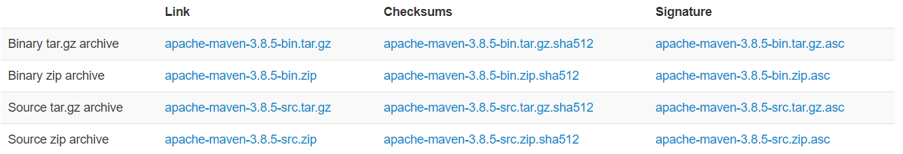

下载windows版本的Binary，然后解压

由于Maven默认访问的是Maven自己的中央仓库，会很慢，所以我们修改一下地址，打开conf文件夹



打开下图中的文件，一般用nodePad打开



找到mirror，修改地址为阿里云的仓库

我们进入网站：<https://developer.aliyun.com/mvn/view>去复制地址

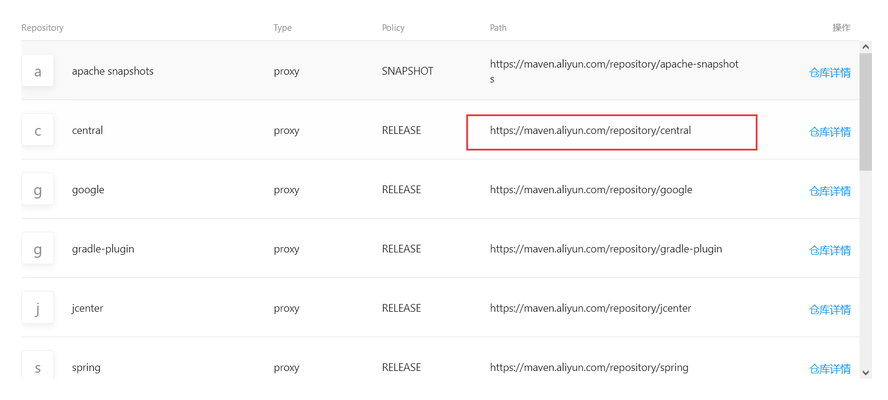

把原来的内容注释掉，放上自己的内容

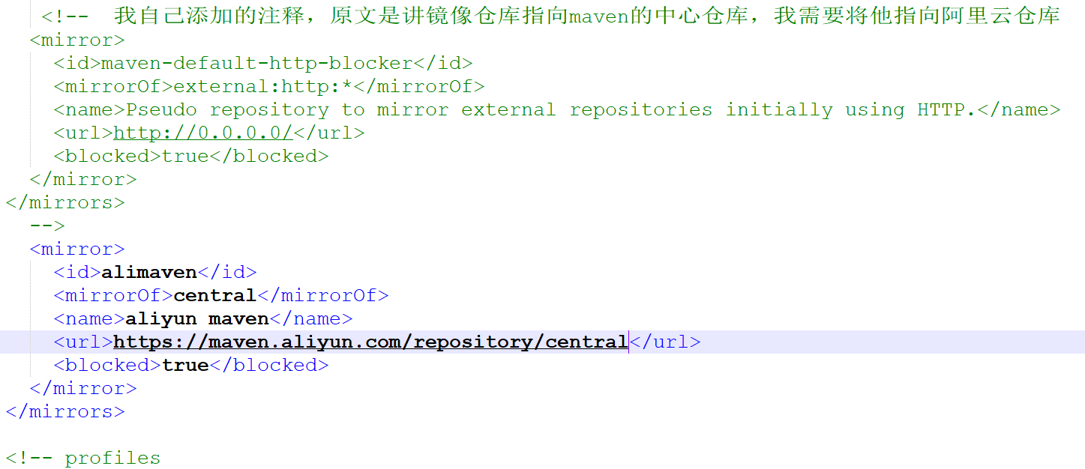

配置好之后，我们就可以使用了。如何使用？

进入bin文件夹下，可以看到有个mvn.cmd

一个使用方法是cd到bin目录下，使用这个mvn.cmd命令。

另一个方法则是将其加入环境变量：

右键**我的电脑**-**属性**-右边找到**高级系统设置**-**高级**下面有个**环境变量**，打开如下界面

找到path，然后编辑，新建，复制bin目录的绝对路径过来，确定即可

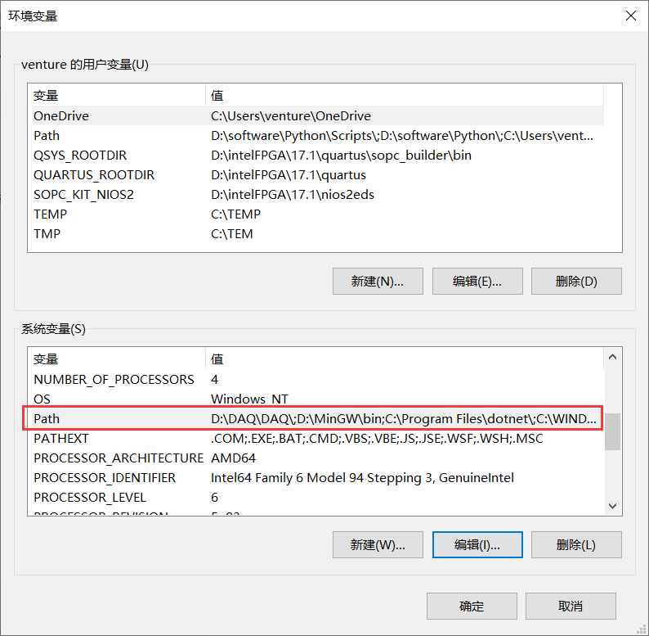

然后使用win+R打开cmd，然后测试mvn -version查看版本，成功则会显示如下

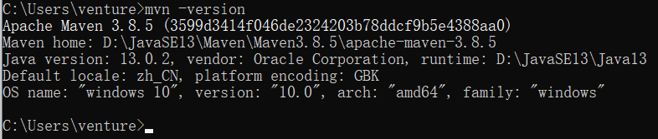

#### 2、常用的mvn命令

maven能帮我们创建、测试、编译项目

其相关命令都能在下载maven的网站上找到

<https://maven.apache.org/guides/getting-started/maven-in-five-minutes.html>

用到的命令有：

**1、创建项目：**

先进入目标文件夹，然后复制下面语句，有的地方可能要根据实际需要修改

mvn archetype:generate -DgroupId=com.mycompany.app -DartifactId=my-app -DarchetypeArtifactId=maven-archetype-quickstart -DarchetypeVersion=1.4 -DinteractiveMode=false

archetype:generate代表按模板创建

-DgroupID后面是公司域名的倒序

-DartifactId后面是项目ID

-DarchetypeArtifactId 项目模板的ID

-DarchetypeVersion 设置archetype的版本

-DinteractiveMode 是否启用交互模式，如果启用，每一步都要问你是和否，很麻烦

一般我们只需要修改groupID和项目artifactId即可

第一次创建，我们使用：

mvn archetype:generate -DgroupId=com.nowcoder.mavendemo1 -DartifactId=mavendemo1 -DarchetypeArtifactId=maven-archetype-quickstart -DarchetypeVersion=1.4 -DinteractiveMode=false

设置完之后回车

第一次使用这个命令会到镜像仓库下载一些内容。

第一次我使用出错了，因为setting.xml文件中有个block为true，我删了之后再使用创建命令就对了。

进入我们的项目目录下看

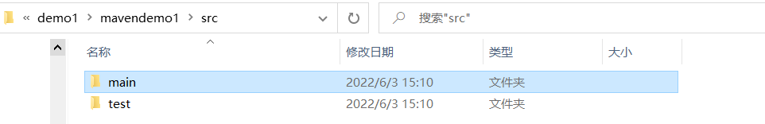

有main有test，main中放入的是正式的代码，test中放入的测试的代码

main下面有



com.nowcoder.mavendemo1对应就是刚刚输入的-DgroupId，其实就是java的包名，package

然后刚刚自动下载的内容就在家目录下的m2文件夹中，如下

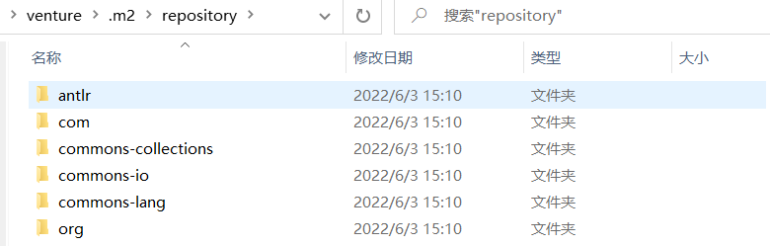

**2、编译项目**

可以看到项目中只有.java文件，没有class文件，那怎么编译呢？

我们注意到，mavendemo1文件夹下面有pom.xml

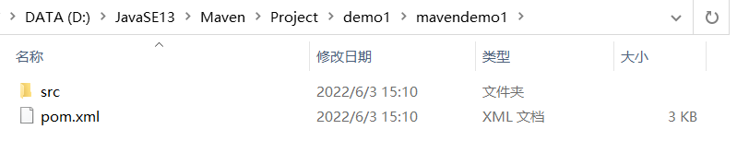

我们在这个目录下使用mvn compile命令就可以编译了

第一次编译，由于本地仓库是空的，所以还是会下载一些内容。之后就快了

编译完以后就多出了一个target文件夹

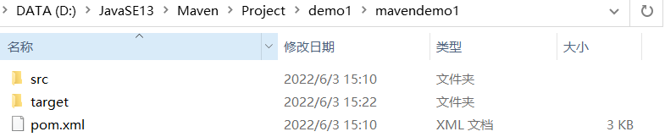

**3、清除命令**

清除target文件夹以及编译文件，使用mvn clean命令

重新编译命令：mvn clean compile

**4、测试命令**

mvn test

编译之后测试mvn compile test

其实test中就包含了编译操作了，测试结果会显示如下

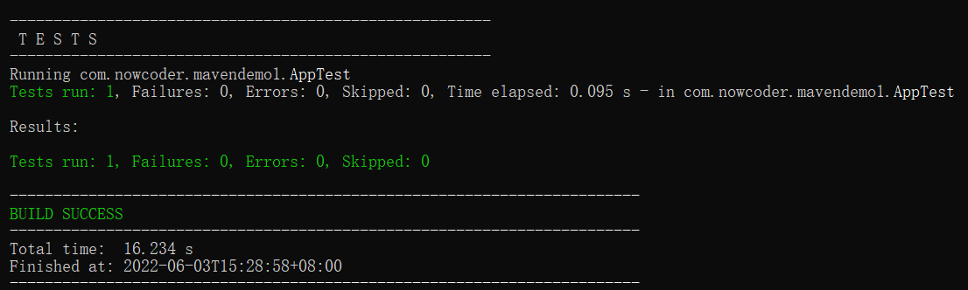

#### 3、IDEA

下载略，java必用

设置一些内容

有了IDEA，我们不需要再去命令行里面敲命令，可以直接从IDEA调用，只需要设置一下，如下

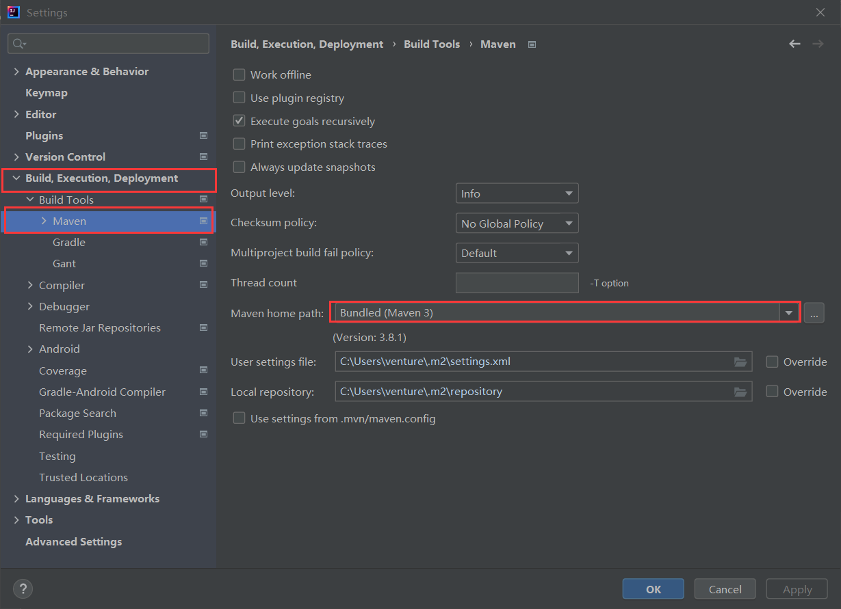

此外，我们修改了setting.xml文件，所以这个也要改一下

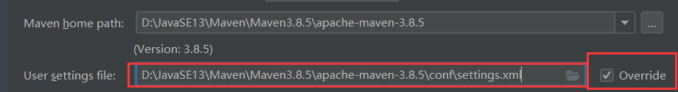

本地仓库位置不需要修改

创建项目：选择使用Maven创建，然后勾选使用模板，使用之前命令行那个默认的quickstart模板

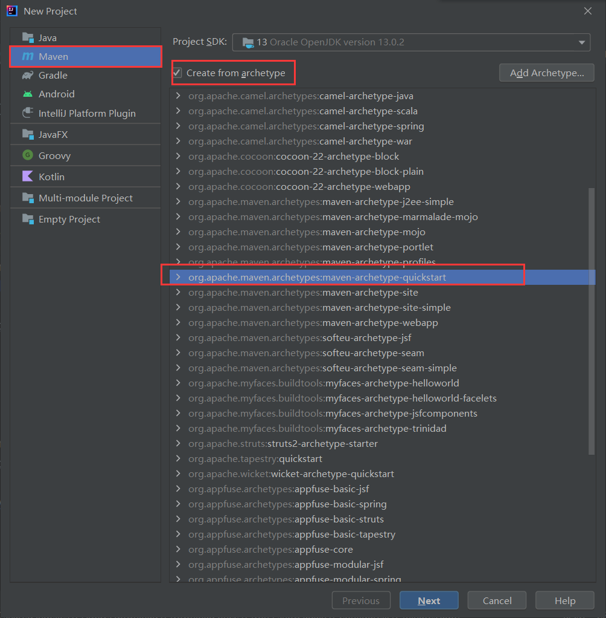

下一步，设置groupID和ArtifactID,version不用管

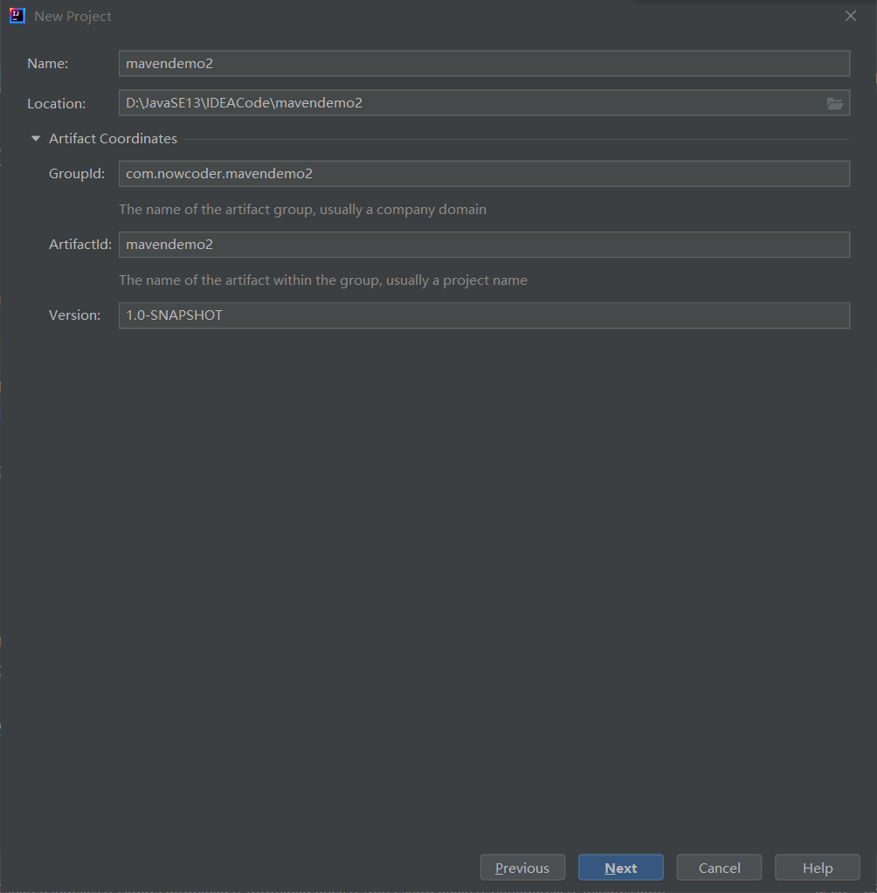

记得设置一下项目路径，检查一下setting.xml对不对

创建好项目之后，可以在右侧看到有个Maven，使用这个可以调出快速操作命令

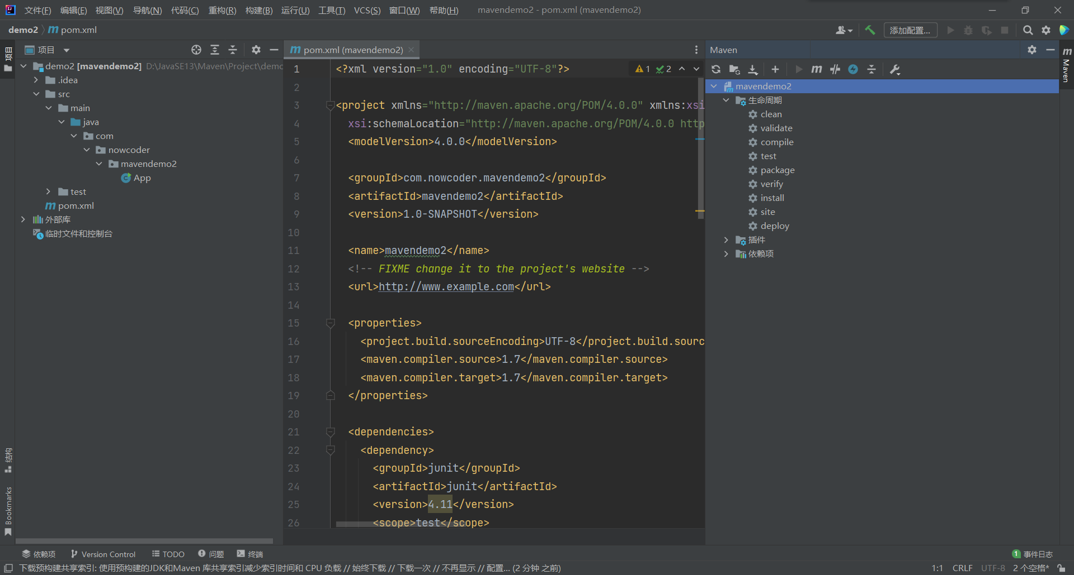

此外还可以使用Build直接对项目进行构建，如果想单独操作某个类，直接像以前一样右键选择绿色箭头就可以运行

#### 4、Spring

使用这个工具，可以减少Maven下包的麻烦，因为一个项目常常可能需要一两百个包，一个一个去找肯定不合适

于是，使用Spring可以解决这个问题

<https://start.spring.io/>

进入网址，设置如下，最下面java的版本，我是13，没有选项我就选11

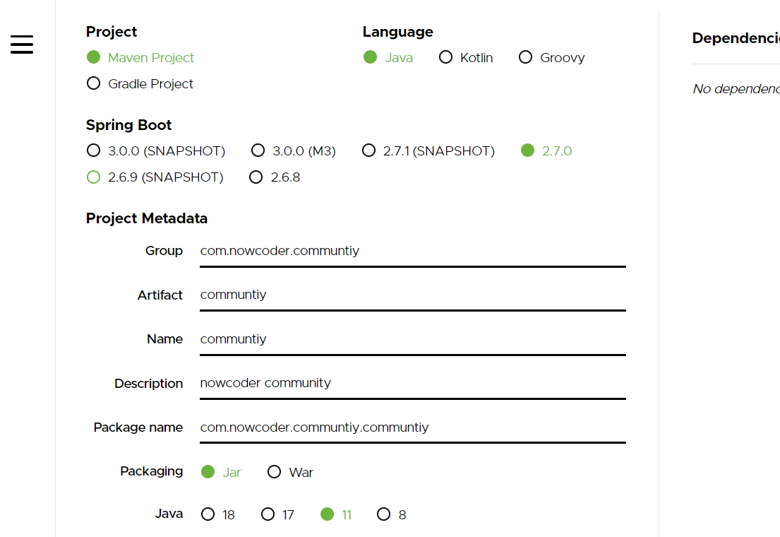

右侧的Dependencies也需要设置，按视频的来设置，但是我实际操作的时候没有找到AOP，后续再看看其他方式导入

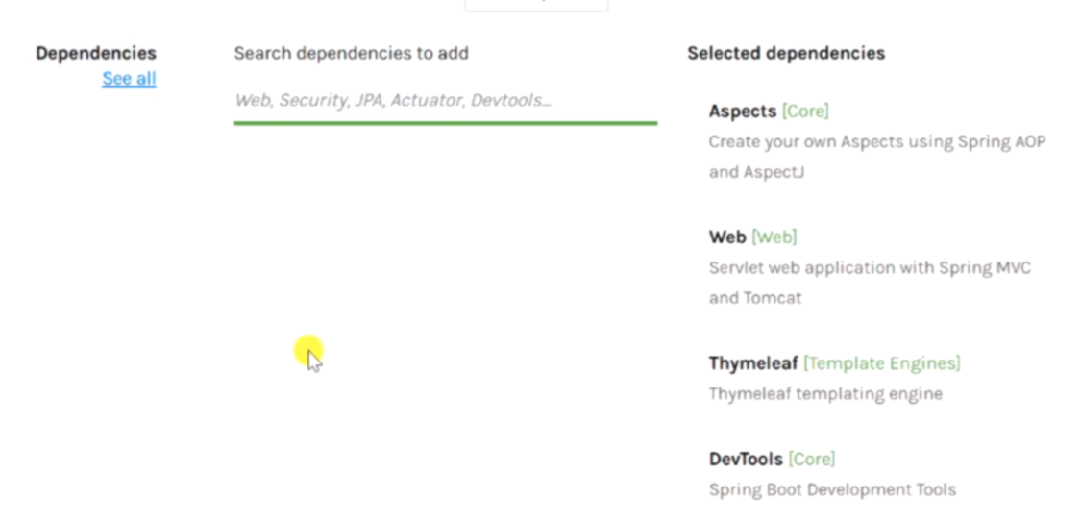

点击Generate按钮，得到压缩包，解压就得到了一个项目文件

使用IDEA打开，打开之后得到项目，结构和前面稍有不同，且打开之后需要下载一些内容。

执行程序，会自动启动一个tomcat服务器，我们就可以通过浏览器访问，我们可以在打印窗口看到输出的内容，

我在测试comunity项目的默认程序时，默认的端口8080被占用，于是需要手动修改端口：

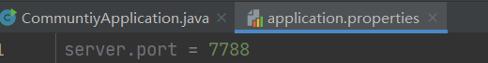

在文件application.properties下使用语句

server.port=7788

就把端口改为了7788，这时运行程序，程序不会结束，而是等待状态

我们进入网页，打开http://localhost:7788/

得到如下页面

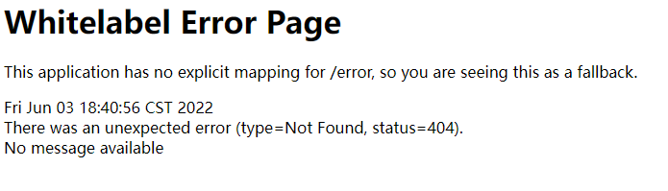

因为我们还没做网页，所以什么也没有

#### 5、Spring Boot入门示例

他可以给我们的项目提供启动依赖

我们打开pom.xml，可以看到dependencise中有很多东西，这些东西就是我们导的包，这短短十几行语句里面包含了上百个包

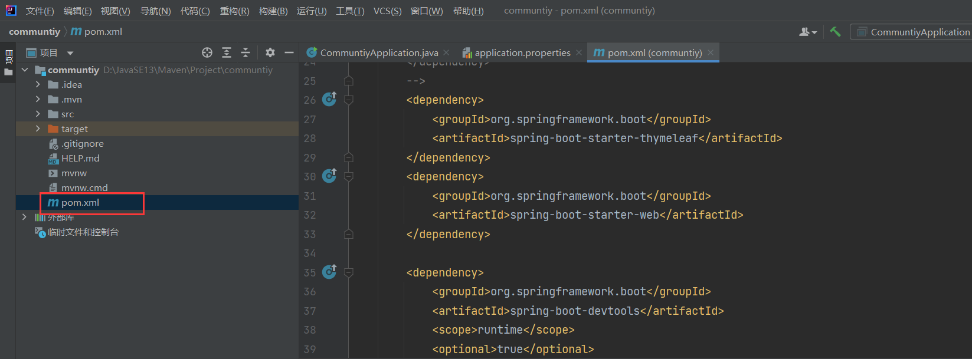

Spring Boot还可以为项目自动配置

就如刚刚我们采用几种方式创建demo1、demo2、community项目，最后取Spring的网址中新建项目的操作不仅导入了一批包，还创建了工程，而它的操作却是最简单的。

#### 6、第一个测试程序

我们新建一个controller包和AlphaController类

并在类前加两个@注解，不做解释，后面会讲

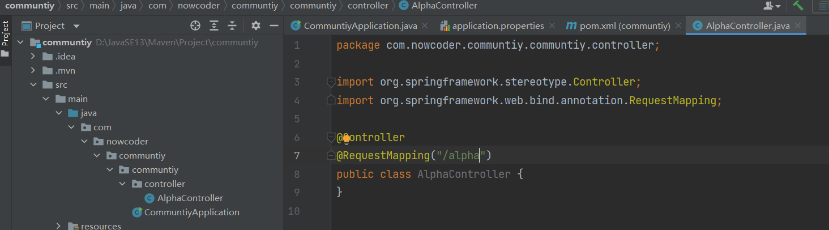

其中("/alpha")，是给类起一个访问名，这样浏览器就能通过url访问到它

最后代码如下

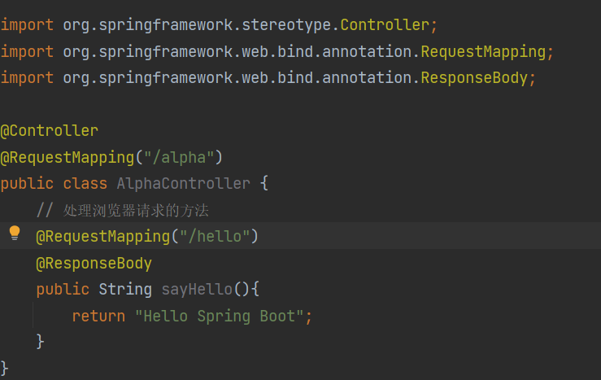

于是在浏览器中可以访问

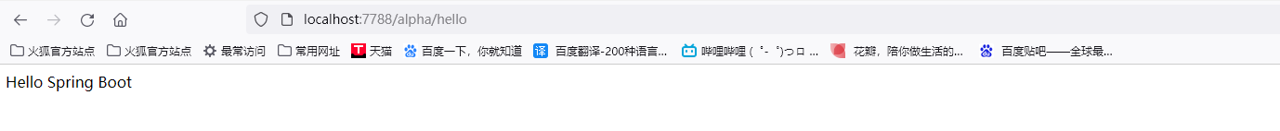

前面讲了端口8080被占用可以在application.properties下使用语句server.port=7788修改访问端口

此外一般还会写上一句server.servel.context-path=/community

配置项目的访问路径

然后在网页访问的地址就变为了

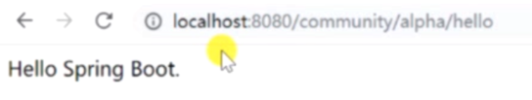

### 3、Spring入门

Spring不是一个框架，而是是一套框架,通常称其为Spring全家桶

Spring全家桶一般有4个部分

Spring Framework

Spring Boot 之前使用Spring网址创建项目的时候已经使用过了

Spring Cloud 将大项目分为小项目，但是会增加项目的复杂度

Spring Cloud Data Flow 数据集成

#### 1、Spring IoC介绍

Spring的核心包括IoC和AOP两部分

IOC和AOP都是管理对象的思想

这节我们重点介绍IoC

什么是IoC：Inversion of Control

——控制反转，是一种面向对象编程的设计思想

传统我们是new一个对象A,在new一个对象B，A=B，A和B就关联起来了，但是这样耦合度太高，在大工程中不好维护。

IoC思想就不用这种方式建立Bean之间的关系，而是使用下面这个方式

Dependency Injection

——依赖注入，是IoC的实现方式

IoC Container

——IoC容器，是实现依赖注入的关键，本质上式一个工厂

IoC原理：容器管理bean的前提是，传入2种数据，一个是bean的类型

另一个是配置文件

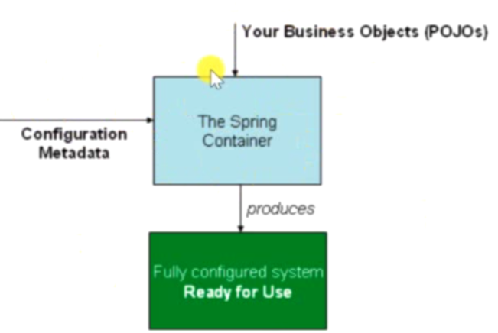

#### 2、Spring Boot代码测试（1）

我们通过代码来体会一下

先看到上一小节使用Spring Boot自动生成的代码

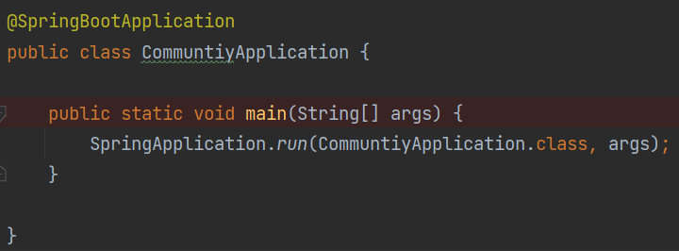

了解一下它做了啥

首先，main方法中只有一句话，我们从上一次运行结果中知道，这个方法启动了tomcat，此外它还自动创建了Spring容器，因此web项目中Spring是自动创建的，并扫描了包下的bean，并将bean转配到容器中了

什么包被扫描到了？看run方法的参数：CommunityAppliction.class

Spring引用在启动的时候是需要配置的，图中的注解—@SpringBootApplication就是一个配置文件，点进去，可以看到其中一部分代码：

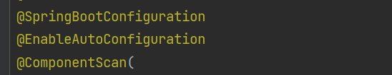

这个@SpringBootApplication注解是由多个注解组成的，上图就包含了一部分注解，SpringBootConfiguration——SpringBoot的配置

EnableAutoConfiguration——启动自动配置

ComponentScan——组件扫描，自动扫描某些包下的某些bean

组件扫描会扫描哪些呢？它会扫描配置类所在的包以及子包下的bean

bean下需要有@Conntroller这样的注解才会被扫描，或者有@Service或者@Component（Service是Component来实现的），或者有Repository（它也是Component实现的），其实（Controller也是Component实现的），这些注解的都会被扫描

实际上，Service，Controller，Repository都是由Component实现的，他们的功能也是一样的，区别在于，开发的如果是业务处理组件，使用Service标识，如果是开发的是处理请求的组件，用Controller标识，如果是数据库访问的组件，用Repository注解，如果是多功能组件，用Component注解

接下来，我们在test中编写测试程序，演示IoC的使用方式

前面讲了，我能正式运行程序的时候，运行的是CommunityApplication这个类，他是个配置类，运行的时候就已它为配置类来运行程序，相应的，我们的test程序也要模拟它的效果

于是我们为其加一句注解：

@ContextConfiguration(classes = CommuntiyApplication.class)

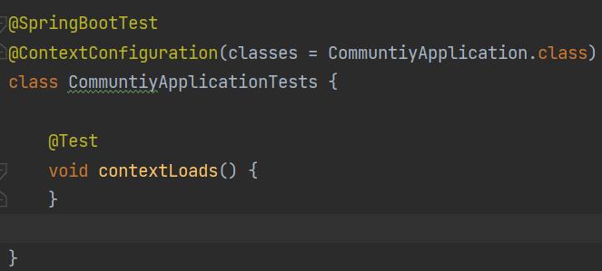

然后IoC的核心是Spring容器，怎么得到这个容器呢？需要实现一个接口

implements ApplicationContextAware

然后实现它的方法

public void setApplicationContext(ApplicationContext applicationContext) throws BeansException { }

默认的contextLoads()方法就可以删了

这个方法的参数applicationContext，其实就是一个Spring容器，这个接口最上面继承于BeanFactory，就是Spring容器的顶层接口。

当任何一个类实现了上述接口及其方法，Spring容器就会检测到，最终结果就是将容器作为参数传进来。我们所需要做的就是，获取这个容器。

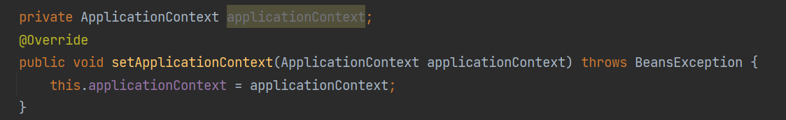

下面我们写一个测试方法，在测试方法中使用Spring容器

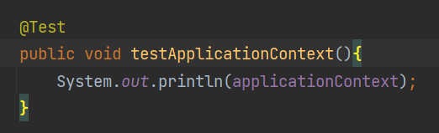

执行程序，看applicationContext有没有值

输出结果：



确实有值

#### 3、Spring Boot代码测试（2）

下面演示一下如何使用这个容器管理bean

我们新建一个包一个接口dao:data access object

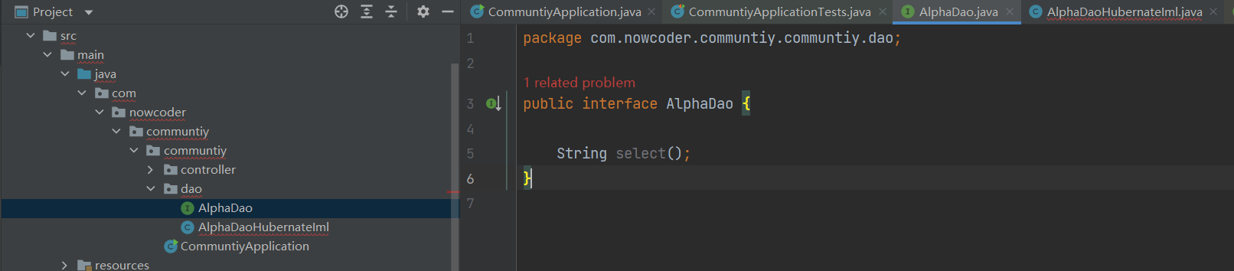

这个包下专门存放访问数据库的bean

然后再创建一个接口的实现类

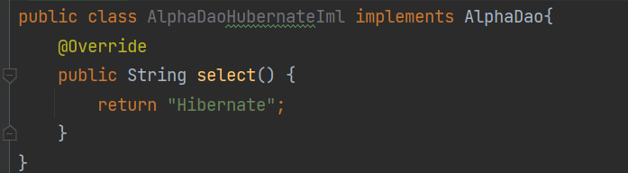

完成之后，这个bean是不能被容器所管理的，因此我们需要加一个注解，访问数据库的bean对应的注解 Repository。只要我们运行程序，Spring容器会自动扫描这个bean，将其装配到容器

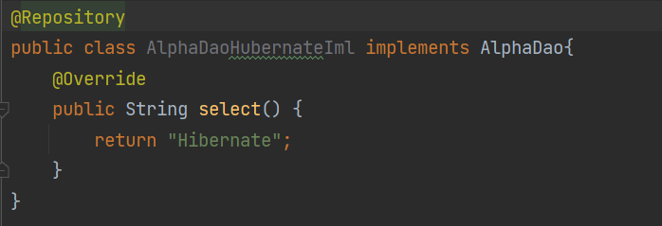

回到测试方法

写入代码，获取bean并打印select方法的结果

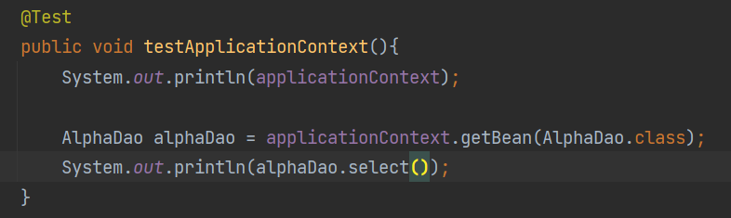

看到这，我们可能会疑惑，为什么要这么写？有什么好处

我明明可以直接new对象，调用对象.select()方法，不是更简单？

我们再写一个bean，模拟一个场景，我们项目的技术越来越成熟，于是创建一个新的bean，想替换掉前面的Hibernate。

我们新建一个dao的实现类

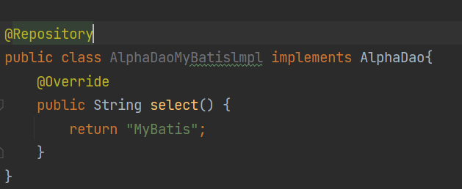

写到这，前面的Test程序就不能执行了，因为getBean获取的是接口AlphaDao，现在有两个类实现了这个接口，程序就不知道调用哪个了，就会报错

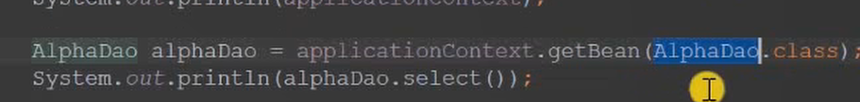

此时，我们只需要在新写的类中加一个注解@Primary，表示这个bean会被优先的装配。

这时，执行程序就不会报错

使用这种方式的好处是，以后想用新的类替换旧的类时，直接新建一个类，然后使用@Primary修饰，旧的代码无需管它

而调用方则无需改变，这种方法降低了程序的耦合度。

新的问题：如果程序某一块想用新的类，而其他地方仍使用老的类。我们如何得到老的类（Hiberate）实现的bean呢？

其实每个bean都有名字的，默认名字是类名首字母小写，我们可以对其进行设置

在注解后面加个括号@ Repository("alphaHibernate")即为起名

然后通过名字可以指定容器使用bean



以上就是从容器中获取bean的基本方式

#### 4、其他功能演示

Spring Boot 功能不止是在创建bean，它还有更多的管理bean的手段。如bean的初始化和销毁

假如，我要开发一些业务组件，我们单独创建一个包service，然后代码放这个包下

新建AlphaService类，使用@Service注释

写一个初始化方法

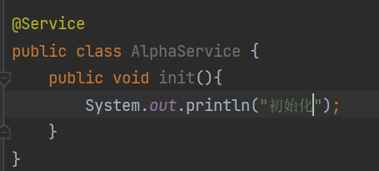

想要容器在合适的时间自动调用这个方法，就在这个方法前面加一个@PostConstruct，意思是这个方法会在构造方法之后调用，用来初始化某些参数

为了检测该方法是否是在构造方法之后使用，我们写一个构造方法

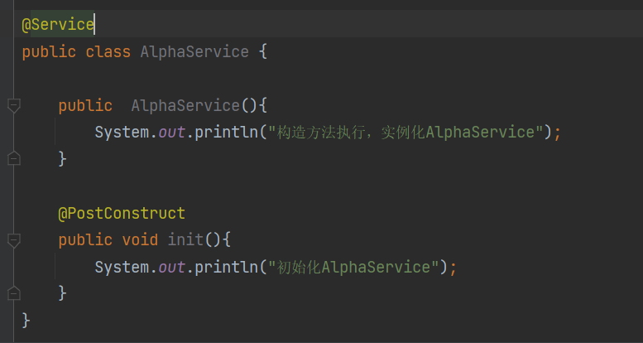

然后再写一个销毁方法，加注释@PreDestroy，表示在对象销毁之前调用它

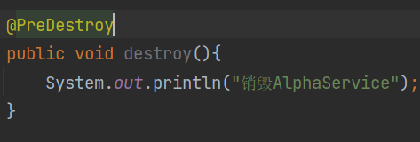

我们回到test方法，写一个测试方法：

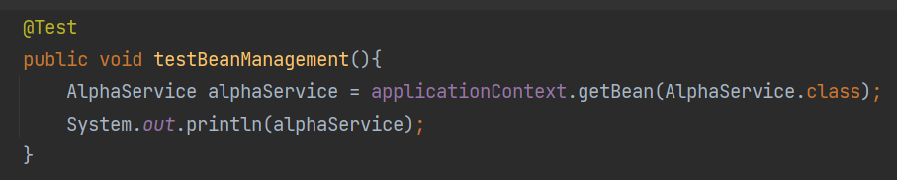

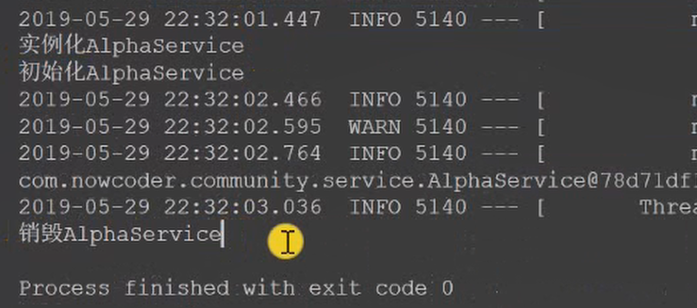

可以看到，程序确实调用了初始化方法和销毁方法

同时，我们也看到这些输出内容，每句话只输出了一次，说明这个bean只被实例化了一次

我们将代码重复一遍，看输出结果

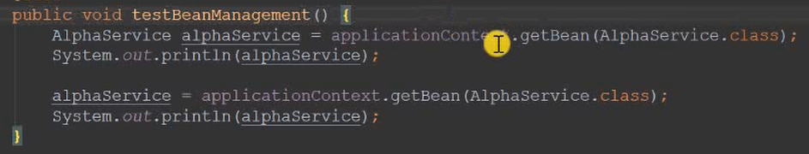

发现语句仍只输出一次，说明被Spring容器管理的bean是单例的

如果我们不希望要单例，而是希望它被实例化多次，那么我们可以在对应的类上加一个注释@Scope("prototype"),如果不写，默认就是单例模式，即@Scope("Singleton")。

如果使用@Scope("prototype")，每次访问bean都会创建一个新的实例

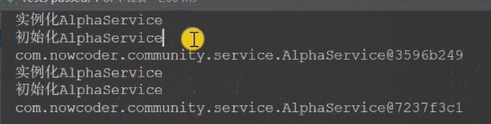

一般我们还是使用单例模式

以上我们使用bean管理的都是我们自己写的类，让我们使用别人的类时，我们没法进别人的源码中修改注解，这种该怎么做呢？

我们可以写一个配置类来进行管理

#### 5、配置类管理第三方的bean

项目中可能会有很多的配置类，我们会将配置类放在同一个包下，新建一个包config，然后建一个AlphaConfig.java,

这个类是配置类，所以需要加注释@Configuration

现在我们装配别人写的类，就选一个java中的SimpleDataFormat

首先是public，返回值的类型就是SimpleDataFormat，然后取一个方法名，你取的方法名就是这个bean的名字

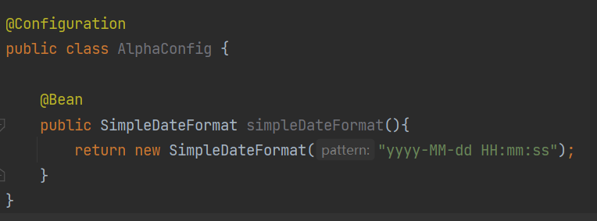

上图代码的意思就是，这个方法返回的对象将会被装配到容器里

在test中测试一下

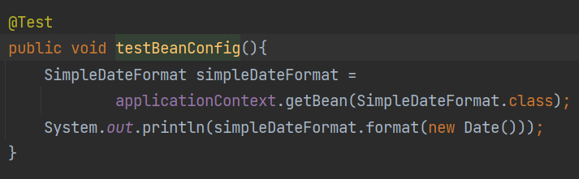

执行程序输出结果：装配成功

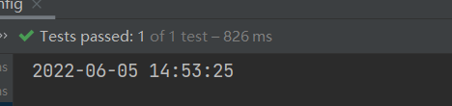

但是，我们前面的操作都是主动获取，也没有依赖注入，主要是让我们了解它的底层，下面介绍使用依赖注入的方法

#### 6、依赖注入

当前的bean要使用AlphaDao，我们没有必要使用容器（使用getBean()方法）去获取，我只需要声明，给当前的bean注入AlphaDao ：

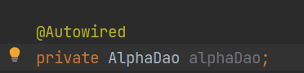

上面这句话使用@Autowired的意思是：我希望Spring容器把AlphaDao注入给这个属性

我们测试一下

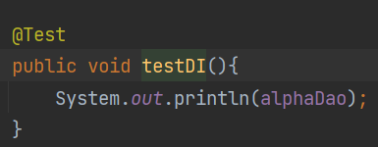



其他的同理

如：

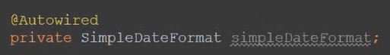

此外，如果我们想使用的是AlphaDao中的AlphaHibernate，而不是优先级最高的AlphaMyBatis

就再加一句注释@Qualifier("alphaHibernate")

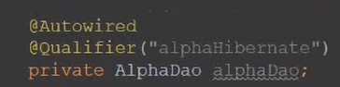

这就是依赖注入的方式。

除了在类的属性前面加注释，还可以在类的构造方法前加注释，或者在类的set方法前加注释

#### 7、模拟练习

演示一下项目中如何使用依赖注入思想

开发过程中，由controller处理浏览器的请求，controller处理请求时会调用业务组件service，然后业务组件会调用dao访问数据库

所以，我们在service中写

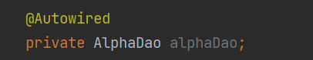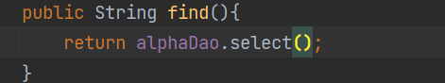

然后在controller中写

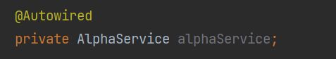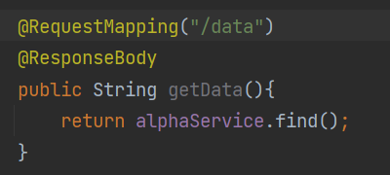

最后运行程序测试，进入网页查看：

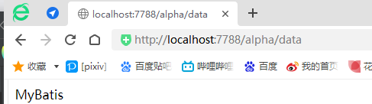

结论：Spring容器降低了程序的耦合度

### 4、Spring MVC入门

#### 1、HTTP

web开发，就是基于HTTP协议进行的，所以要先了解HTTP

HyperText Transfer Protocol——超文本传输协议

超文本就是网页

它是位于应用层的协议，是基于TCP的

规定了浏览器和服务器之间如何通信，以及通信时的数据格式。

它的帮助文档:

[https://www.ietf.org](http://www.ietf.org) 太学术化，难以理解

<https://developer.mozilla.org/zh-CN> 火狐分支出来的团队写的手册，建议使用

我们看手册HTTP中重点内容：

超文本传输协议（HTTP）是一个用于传输超媒体文档（例如 HTML）的应用层协议。它是为 Web 浏览器与 Web 服务器之间的通信而设计的，但也可以用于其他目的

浏览器（客户端）和服务器之间的连接大致可以分为4个步骤：

1. 客户端打开一个 TCP 连接
2. 发送一个HTTP报文
3. 读取服务端返回的报文信息
4. 关闭连接或者为后续请求重用连接

浏览器向服务端发送的报文叫做请求

请求的格式：

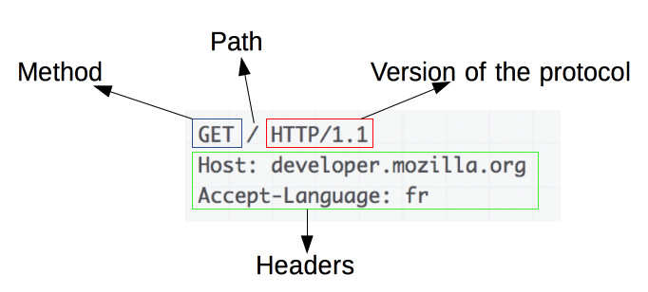

服务器向浏览器返回的报文叫响应

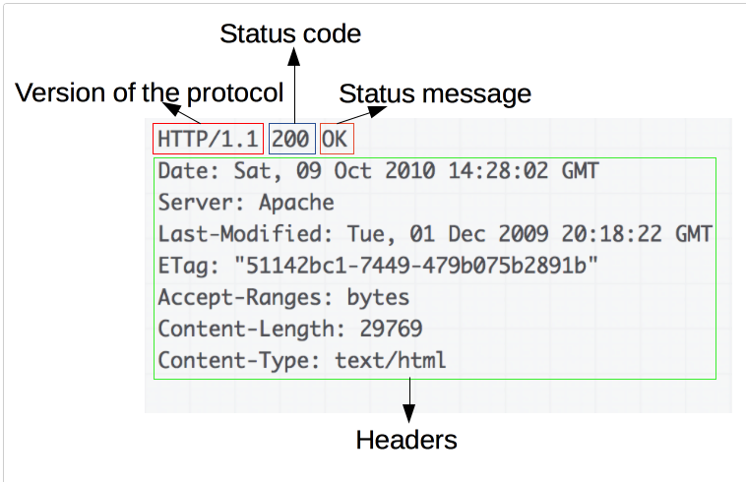

更多内容还是看文档

#### 2、Spring MVC

服务端三层架构

-表现层、业务层、数据访问层

MVC是一种设计模式，这种模式将复杂的代码分为3个层次

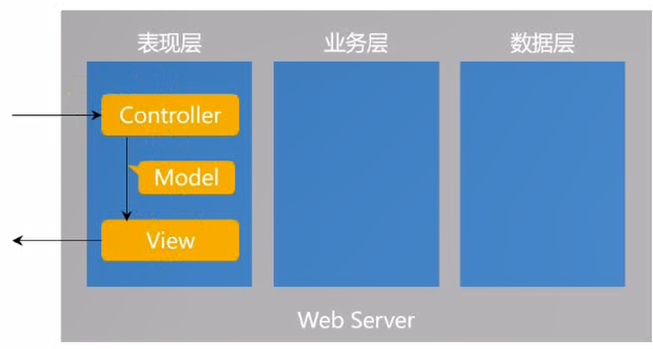

Model:模型层 View:视图层 Controller:控制层

MVC的三层和服务端的三层是**没有一一对应关系**的

MVC主要解决的是表现层的问题

当浏览器发送请求访问服务器时，访问的是Controller,Controller这个组件会接收请求中的数据，然后调用业务层去处理，然后得到的数据会封装到Model中，然后传给视图层，视图层利用Model数据生成Html再给其发给浏览器

Controller负责调度，View负责渲染，负责展现，他俩联系的纽带就是Model

MVC里面有前端控制器：DispatcherServlet，实际上就是一个类

这个类负责调度MVC的3个组件

到spring.io中找到Spring MVC的帮助文档，有：

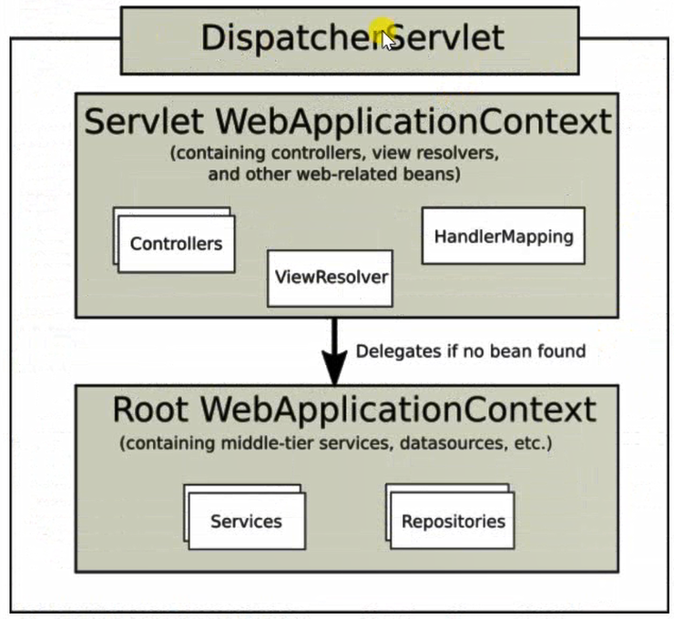

DispatcherServlet是Spring MVC的核心，整个Spring MVC的组件都是在它的管理之下的

他管理这些组件的前提是基于Spring 容器

图中ViewResolver就是视图，HandlerMapping就是映射，之前使用的@RequestMapping("\地址名称")就是它管理的

他们之间的调用的顺序是：

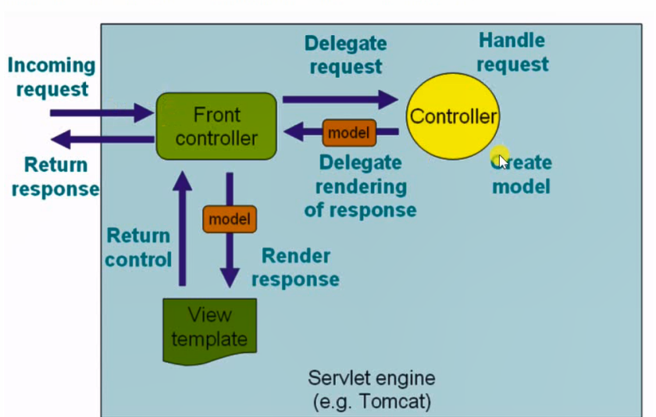

图中Servlet engine即服务器引擎

浏览器发来请求，由一个前端控制器（Front controller）（这个前端控制器就是DispatcherServlet）来接收

DispatcherServlet会根据你写的注解中的路径找到Controller,发送数据，然后Controller把数据封装到Model里返回给前端控制器

封装完之后调用view，视图模板，然后又返回给前端控制器，再返回给浏览器或客户端

开发中，前端控制器是不需要我们处理的

主要写代码的地方就是MVC中的3个部分

#### 3、Thymeleaf

我们之前所写的controller其实就是Spring MVC中Controller部分的代码，但我们还写写过view部分

如果我们想给浏览器返回一个动态的视图，我们还需要一个Thymeleaf——模板引擎

Thymeleaf是目前最流行的模板引擎，其他的就不介绍了，作用是生成动态的Html

生成动态HTML，我们需要提供模板文件和Model，模板文件包括网页基本结构和一些表达式

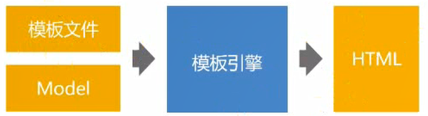

Thymeleaf倡导自然目标，以HTML文件为模板，好处是便于团队交流。别的模板可能以其他类型的文件为模板

Thymeleaf常用的语法有：

标准表达式、判断与循环、模板的布局。

网页链接：https://www.thymeleaf.org

#### 4、代码练习

在写代码之前，我们去进行配置一下，把Thymeleaf的自动缓存关掉

如果不关，当我们页面变化时，浏览器显示的还是缓存的内容，没有刷新，所以开发的时候，模板的缓存最好不开

系统上线之后，缓存就要开启，可以降低服务器的压力

在application.properties中写

spring.thymeleaf.cache=false

即可

其实，在properties文件中写这些东西，实际就是给某个bean注入值

回到写代码的问题上

我们要写MVC的controller的代码，就在之前创建的controller包下，然后model不需要我们写，调用模板的工作则是和templates有关，所以下面红框是相关的地方

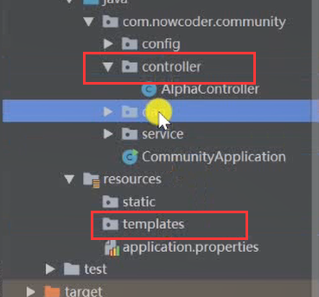

首先，我们要在Controller中获得请求对象和响应对象，Spring对这些内容的底层做了封装，为了理解，我们先使用底层的方式来写代码

首先，使用注释

然后创建方法，这个方法的返回void即可，因为Spring提供了其他方法记录我们读取的对象和响应

@RequestMapping("/http")

public void http(HttpServletRequest request, HttpServletResponse response){}

我们可以使用request获取请求的方式request.getMethod();

可以获取请求的路径request.getServletPath();

还可以获取请求行，请求行有很多数据，他做了一个封装，我们调用方法可以得到一个迭代器，通过key获取value

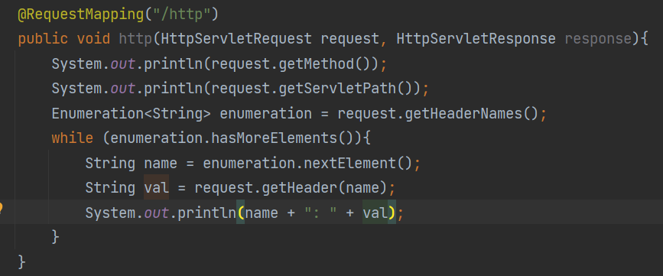

等下我们写代码会传入一个参数code进来，我们通过request获取这个参数

System.out.println(request.getParameter ( "code"));//String中的空格会影响程序执行！！！

然后是response

返回响应数据

设置返回数据的类型——返回图片？还是字符串？还是其他的？

response.setContentType("text/html;charset=utf-8");同时设置支持中文

输出流：

// java7特性，try后面加括号，最后会自动finally关闭流

try (

PrintWriter writer = response.getWriter();

) {

writer.write("<h1>牛客网</h1>");

} catch (IOException e) {

e.printStackTrace();

}

浏览器访问结果

网址?code后面是输入的是参数

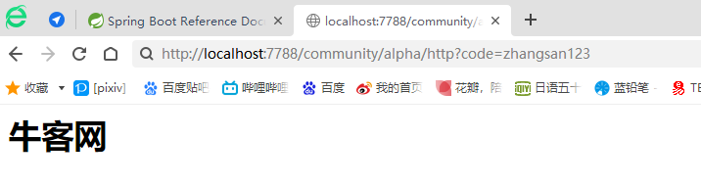

以上就是底层思路

下面我们使用Spring封装的方式

处理浏览器的请求，一个是接收数据，基于request，一个返回响应数据，基于response

GET请求

GET是获取的意思，GET请求一般用于获取某些数据，当我们希望从服务器获取某些信息的时候用的就是get请求，默认的获取信息的方式也是get

假设一个场景：我们要查询所有的学生，学生数量很多，我们要分页显示，当前是第一页，每页最多显示20个数据

/students?current=1&limit=20

我们先通过@RequestMapping申明，前面@RequestMapping("/http")这样申明是简化的方式

实际上，我们可以通过设置参数来申明更多的内容

@RequestMapping(path = "/students", method = RequestMethod.GET)

method强制只有使用GET方法才能获取

响应我们则使用@ResponseBody来响应

对应的方法如下

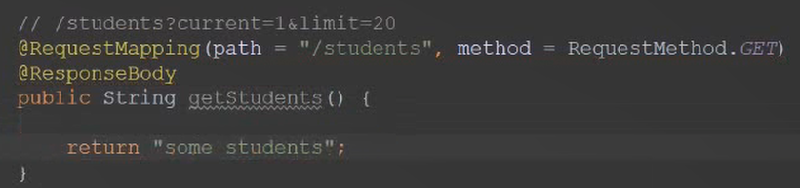

但是目前这个方法并没有获取关于分页的参数:students?current=1&limit=20

所以我们给方法加两个参数getStudent(int current, int limit)

当DispatcherServlet检测到方法中参数以后，会把request中的已知匹配参数赋给它

有时候我访问这个页面的时候是没有输入参数的，如

localhost:7788/community/alpha/students

为了解决这种问题，我们设置写成

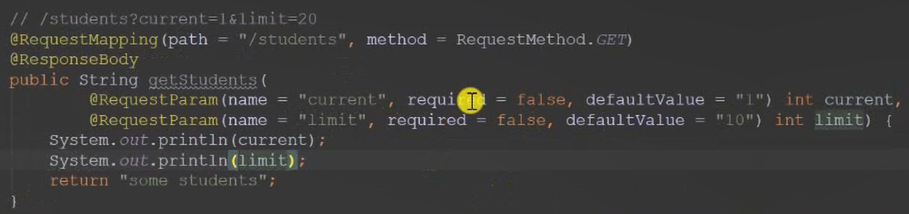

还有一种比较常见的get请求

假设我们要根据学生的ID查询一个学生的信息

我们可以这样设置，直接把参数编排到路径当中：/student/123

当参数成为路径的一部分时，方法就得按下面的方式写

@RequestMapping(path = "/student/{id}", method = RequestMethod.GET)

我们要获取RequestMapping中path的id参数，就要再使用一个注解

public String getStudent(@PathVariable("id") int id){}

这样写就可以把参数拼到路径当中

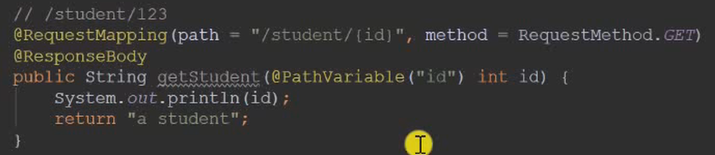

以上GET是向服务器获取数据

当浏览器提交数据到服务器，也有很多种方法，最常用的就是post

POST

浏览器向服务器提交数据，首先浏览器要打开一个带有表单的网页

首先我们先创建一个静态网页

注意：我们在templates中存放的模板，是动态的，因为里面有model表达式，可以被替换的。

我们在rescources文件夹下面创建一个static.html文件夹,再创建一个网页文件，起名为student

网页就写个标题，再写一个表单

表单中2个文本框，一个按钮

然后限定以POST的方式提交,以及设置提交的路径为/community/alpha/student

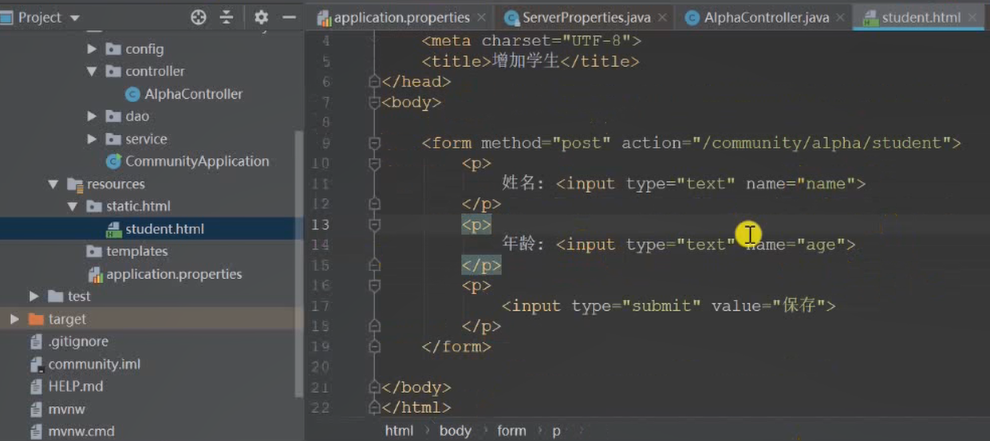

此时，我们访问的位置就应该为：

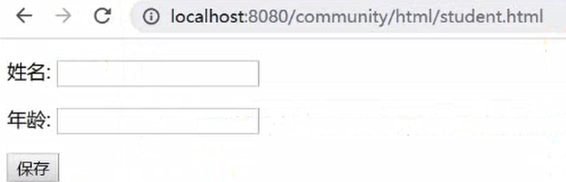

下面，我们回到Controller去处理上面这个post请求。需要在/student路径下处理，而前面讲get的时候，写了一个/student/{id}路径,并不是/student路径，而是它的下级

写post请求：

其实get请求也可以向服务器传数据，但由于它传参的方式是在网址后面加

?参数=传参，即便是你保存，他也会在参数上带上问号一长串，且路径的长度是有限的。所以提交数据还是不用get请求

设置路径，限制请求方式：

@RequestMapping(path = "/student", method = RequestMethod.POST)

方法雏形：

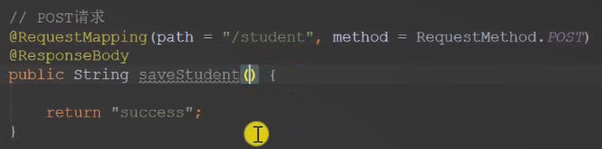

上图目前还没有去获取post中的请求参数

我们设置参数，只要参数名字与表单中的名字一致即可

RequestParam这个注解看需求加，可以加也可以不加

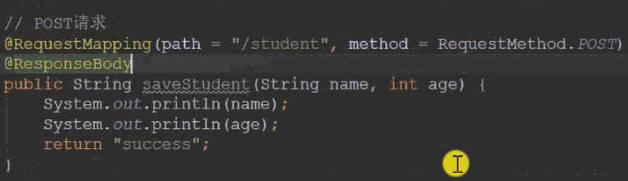

前面介绍的响应的只是字符串

响应HTML数据：

返回HTML就不要加@ResponseBody注解

方法的返回值是ModelAndView类型的数据，这个返回值类型一看就知道，它是Model数据和视图相关的数据，它把这些数据提交给模板引擎，从而生成动态HTML

所以我们需要在方法中实例化一个ModelAndView对象，然后往里面传值

模板中需要多少个变量，就传多少个数据

再设置模板的名字和路径，名字无需带后缀

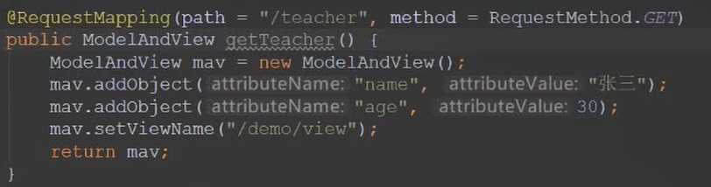

除了上述代码，还需要在对应的路径下创建模板文件

我们在templates下面创建一个demo文件夹，再在其中创建view.html

这个view不是普通的html，而是一个模板，我们需要对其声明，这样服务器才知道它是一个模板

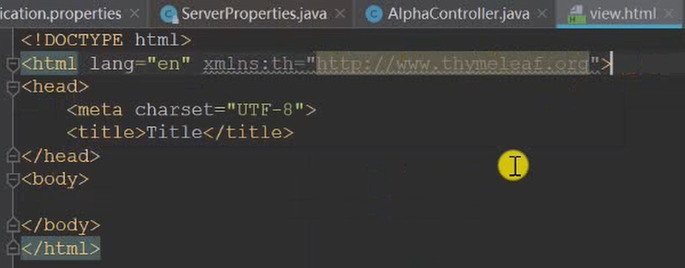

然后添加网页内容，让其显示我们想要表达的内容，使用模板引擎的语法写：

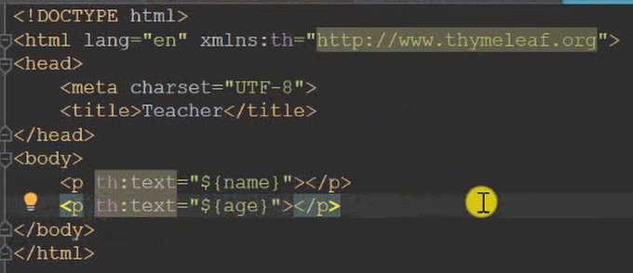

还有一种响应方式，也可以返回网页：

声明路径，方法返回值类型为String，这个返回值类型设置为String，指的是返回view的路径

这样，方法中就没法获取Model了，因此，方法的输入参数要设置一个Model类型的参数。当DispatcherSevlet调用这个方法时，它检测到你有Model这个参数，他就会实例化一个Model对象

这个方法我们给model输入参数，对应的view自动生成，然后我们返回view的路径即可

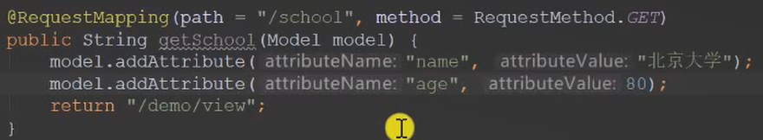

这个方式比上一种稍微简单一些

服务器能向浏览器响应任何类型的数据，如响应JSON数据，这是一种异步方式

如注册账号，当光标切换的时候，就会判断你目前的昵称是否被占用

它判断你这昵称是否被使用，肯定是访问了服务器，然后服务器查数据库知道的。但是你的页面并没有刷新，这种就是异步请求的方式

本次结果返回的看到不是html，因为没有刷新

我们暂时不介绍异步请求，先介绍怎么让浏览器响应这样的数据

我们使用的语言是java，面向对象的语言，我们把java对象给浏览器，浏览器解析对象用的是JS，得到JS对象，java和JS不兼容，于是要使用JSON作为中间转换者，其衔接的作用

JSON是一种字符串形式

下面是演示：

我们假设返回一个员工数据：

@RequestMapping(设置路径，限制使用GET)

@ResponseBody//使其返回的不是HTML

方法的返回值设为Map类型（随意设置，只要能体现数据）

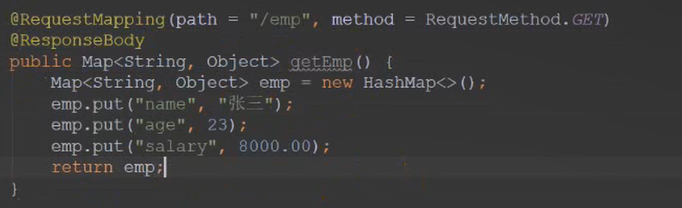

打开网页，可以看到

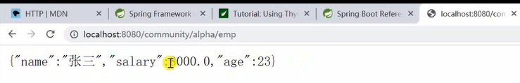

这个就是JSON字符串类型的数据

为了了解JSON，我们再看一个例子

我们再写一个返回所有员工的方法：

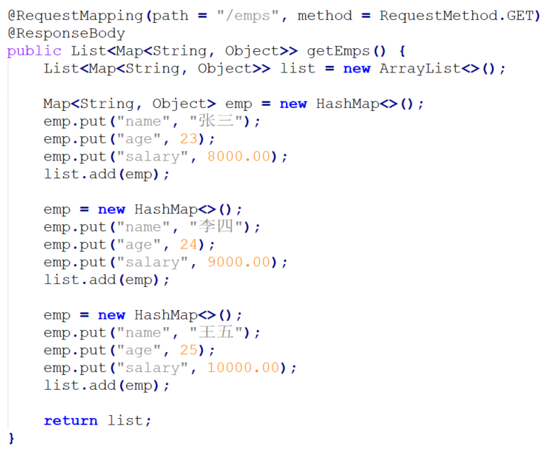

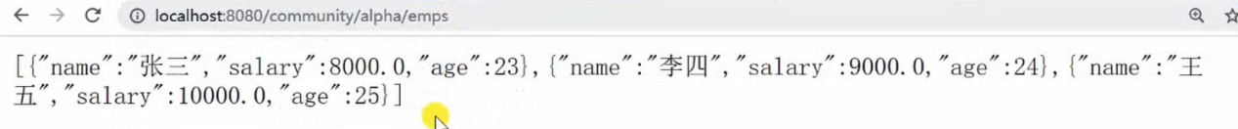

#### 5、MyBatis入门

MyBatis是一个访问数据库的框架

在此之前，我们要安装数据库MySQL Server和MySQL Workench

<https://dev.mysql.com/downloads/mysql>

<https://dev.mysql.com/downloads/workbench>

第二个带有调试测试的工具，我们不需要，下第一个就行了

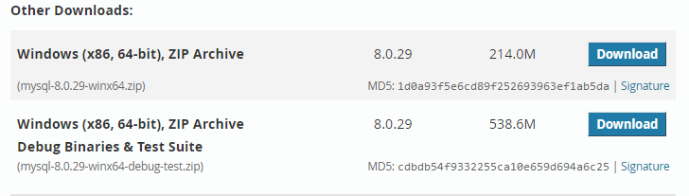

下载之后解压，文件有些问题，不能直接打开，要创建一个配置文件，把老师提供的my.ini粘贴到对应目录文件下，用记事本打开

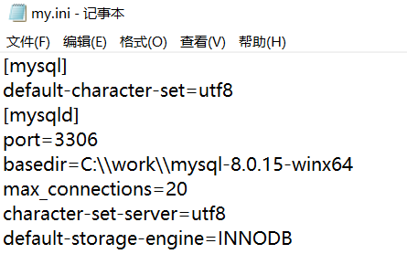

最大连接数为20，自己电脑，不用设太大，默认引擎是INNODB，需要修改的是basedir，MySQL的安装目录

配置好之后还得对MySQL进行一些初始化，执行一些命令才能使用

进入bin目录，拷贝路径，去添加环境变量

这样以后就可以之间在控制台敲命令了，除了初始化还是得在bin目录下敲，并且使用管理员身份才行

我们使用管理员身份打开命令行窗口，cd到mysql的bin目录下

然后输入：mysqld --initialize -- console

初始化完成之后，注意到



一个临时密码生成了iMoA36hs<Zdf，一会会使用

然后安装服务：输入mysqld install

然后启动mysql：net start mysql

如果启动不成功，就是被占用了

直接右键我的电脑，管理，找到服务和应用程序，打开服务，找到MySQL，右键启动

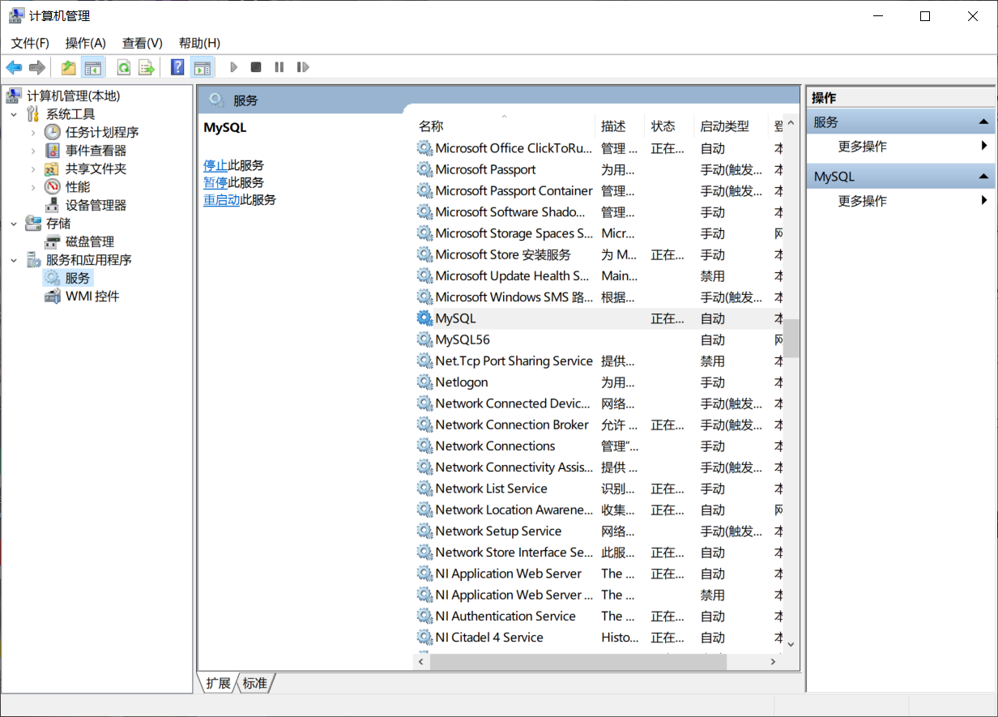

就没有必要再输入net start mysql

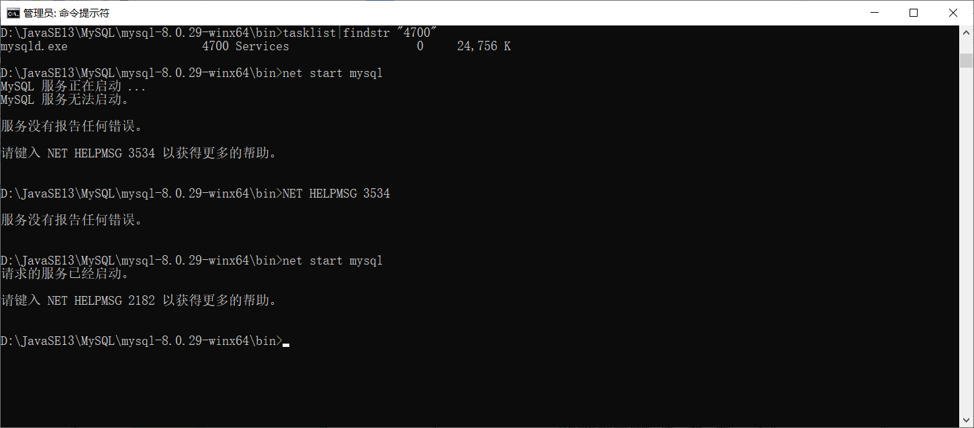

启动之后就可以正式的访问了

就不需要再使用管理员身份了

重新打开一个cmd，然后输入mysql -uroot -p,然后输入刚刚的密码就登录了

第一次登录，最好修改一下本地的密码：使用分号结尾

alter user root@localhost identified by '12345678';

密码就是12345678

修改一下，密码太简单了

alter user root@localhost identified by '1245631';

我们创建一个库，项目中将所有需要的表导入进来，然后一些测试数据初始化号

使用create database community;创建表

使用show databases;查看表

使用库：use community;

然后我们要导入建表的脚本，下面这个文件

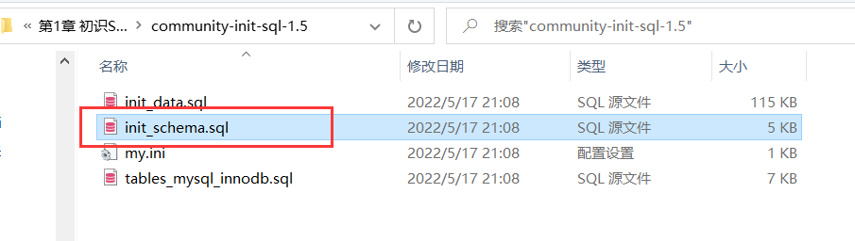

使用source 路径;导入脚本

source D:/JavaSE13/MySQL/community-init-sql-1.5/init_schema.sql;

mysql模式下，路径不能用\，要用/

弄好之后回车

show tables;得到

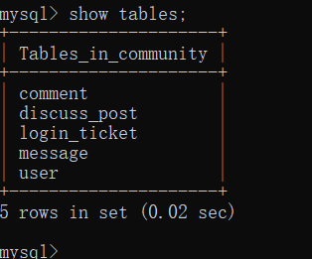

然后我们导入数据

source D:/JavaSE13/MySQL/community-init-sql-1.5/init_data.sql;

我们随便找其中的一个表查看：select * from user;

表里面很多数据，不好看，所以我们需要一个客户端。前面装的只是服务端

安装前面下的另一个文件workBench

一路默认，安装完之后，程序自动打开，配置一下，因为目前客户端访问的服务器是哪个它不知道

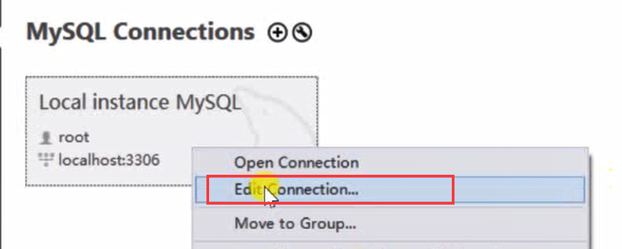

端口什么的都不用改，只需要设一下密码

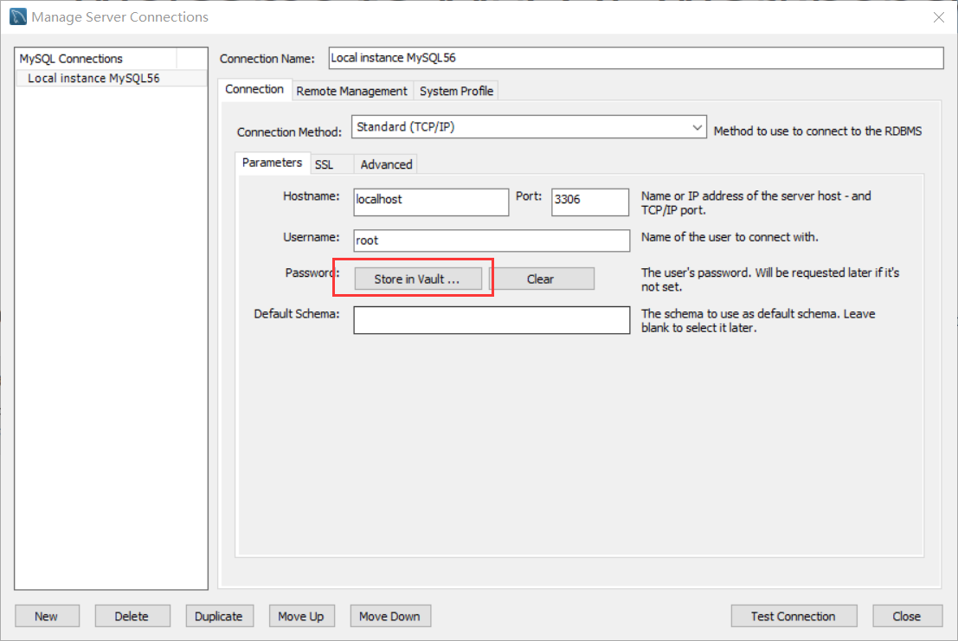

下面填上要访问的库



测试一下，成功

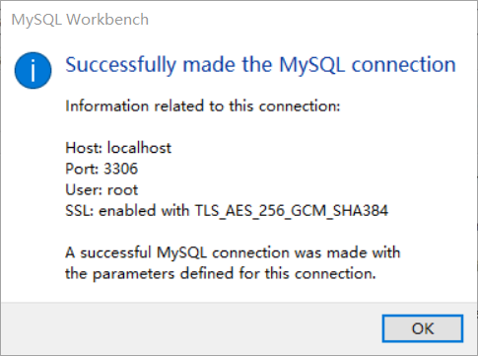

就可以关了

然后点击下图就可以进去了

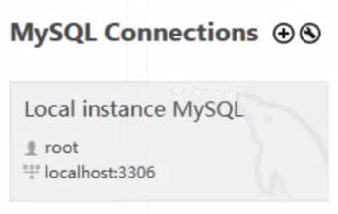

目前右边的界面和下面的界面都不需要

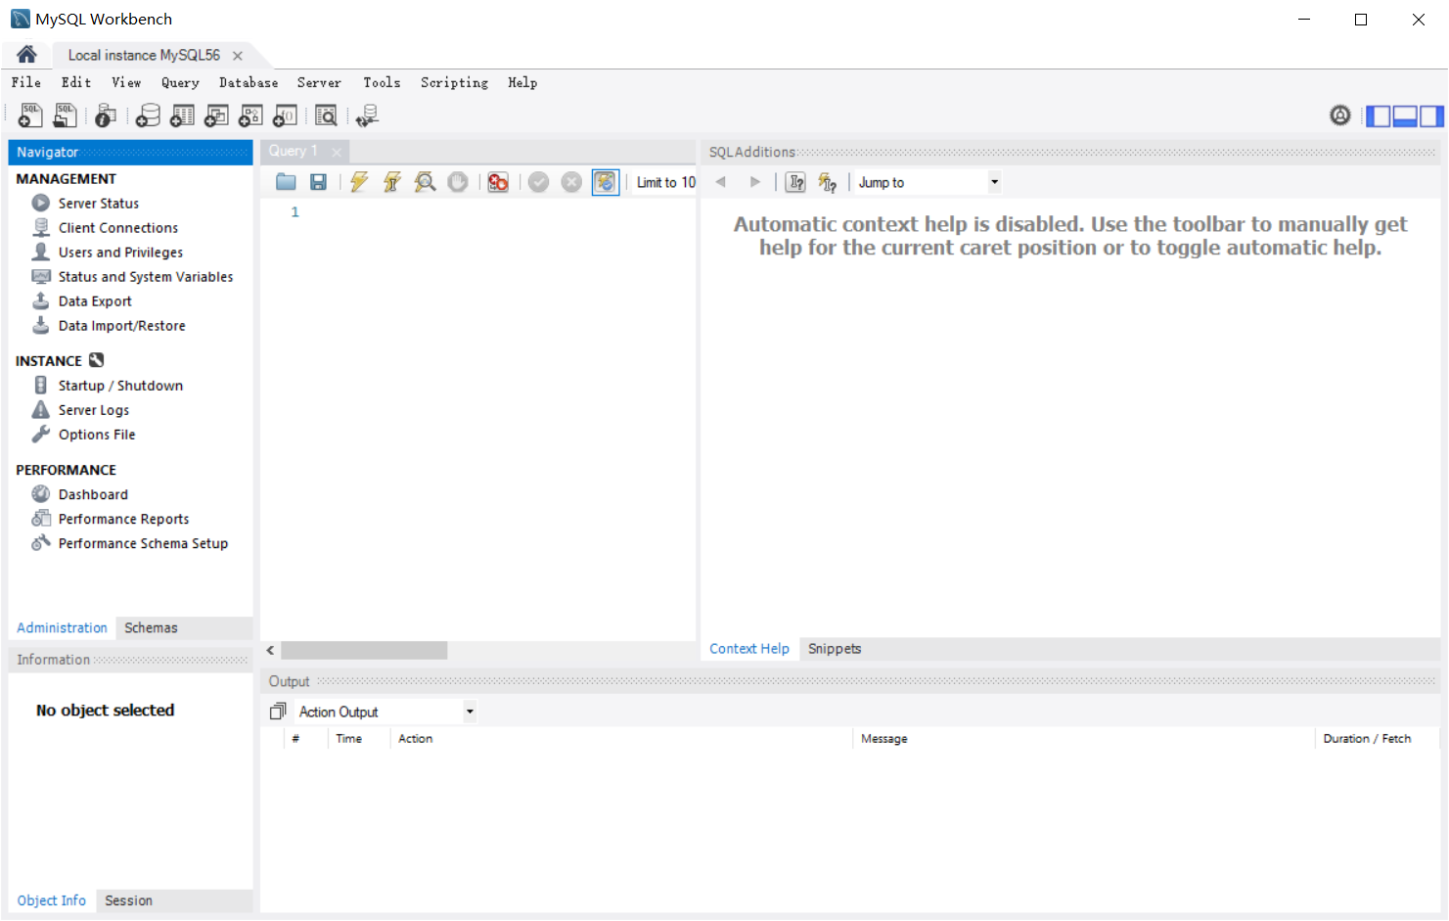

点击下图右上角关掉，左侧界面是给管理员用的，我们点击下面那个Schemas

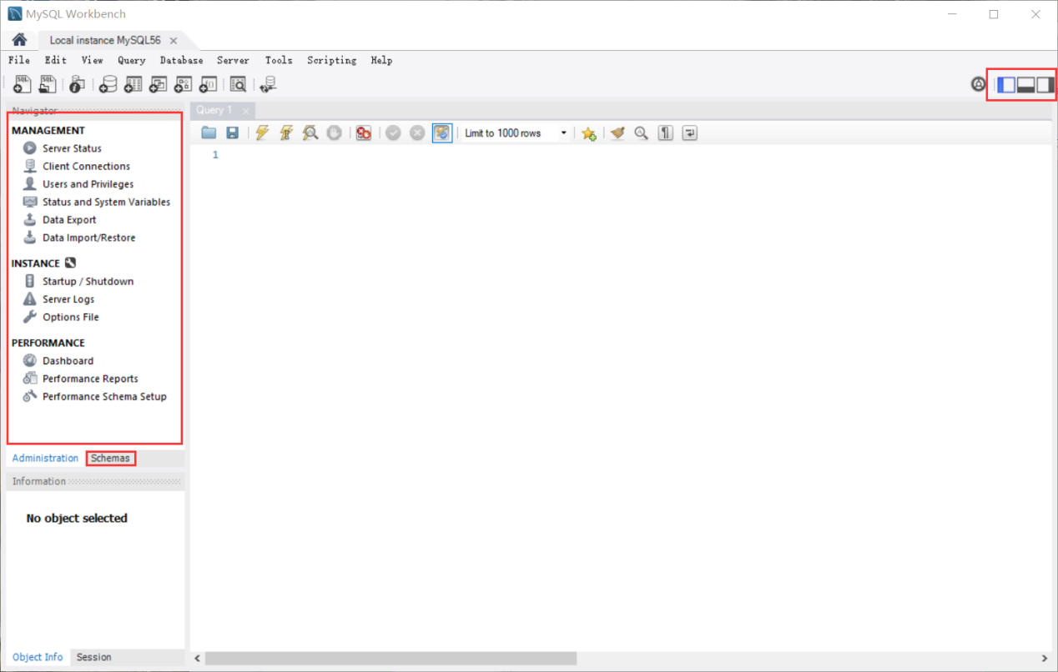

之后，右击user，选select rows出现下面user中存的数据

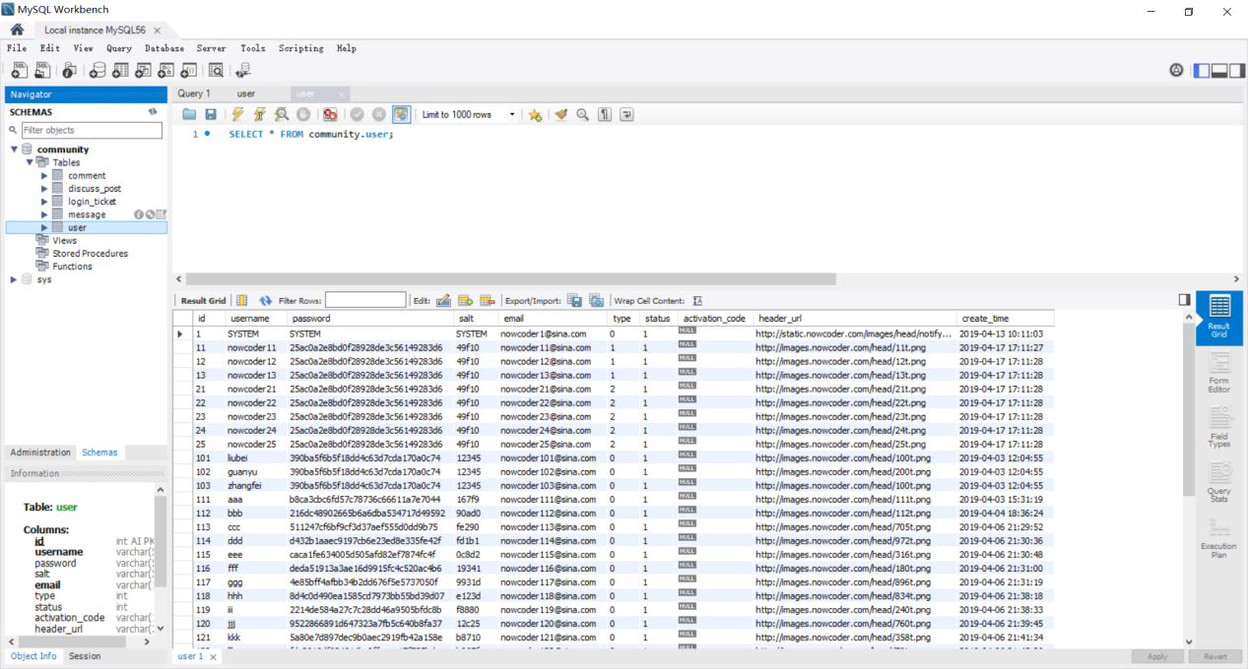

我们还要对软件进行一些设置，选菜单栏edit下面的preference ，找到下图位置，取消勾选。

如果勾选，每次修改数据，如果不写判断条件，就不允许提交，我们在开发中会频繁的修改数据，所以还是勾选掉

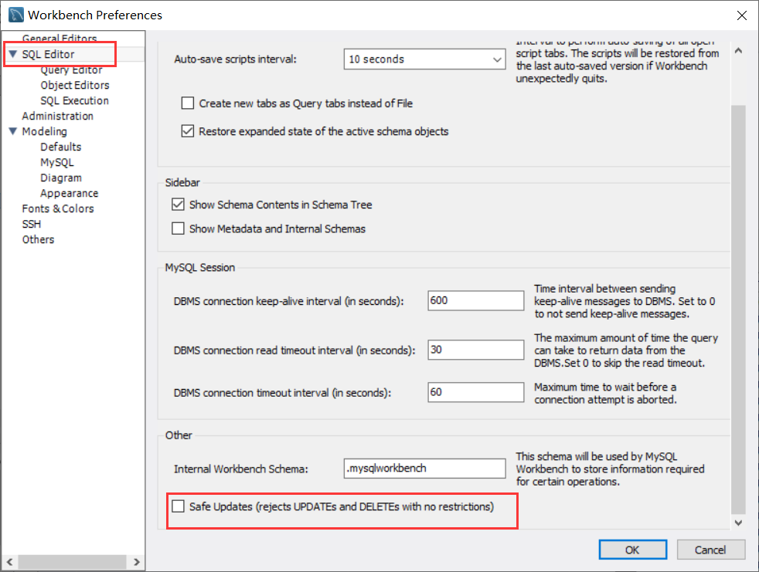

### 5、MyBatis

MyBatis官网要使用vpn才能访问，但是它的下级网站就可以直接访问

下面就是我们可以进入的网站，是两个手册

<http://www.mybatis.org/mybatis-3>

<http://www.mybatis.org/spring>

核心组件：

- SqlSessionFactory:用于创建SqlSession的工厂类。

- SqlSession: MyBatis的核心组件，用于向数据库执行SQL。

-主配置文件:XML配置文件，可以对MyBatis的底层行为做出详细的配置

-Mapper接口:就是DAO接口，在MyBatis中习惯性的称之为Mapper。

-Mapper映射器:用于编写SQL，并将SQL和实体类映射的组件，采用XML、注解均可实现。

其中前3个组件，已经被整合了，不用我们取操心。我们主要操作的是后两个组件

使用MyBatis取访问数据库，我们只需要写出接口，不需要写实现类，它的底层会自动的帮我们实现接口。前提是我们要把每个方法依赖的sql告诉它

#### 1、用MyBatis对用户表进行CRUD操作-导包。

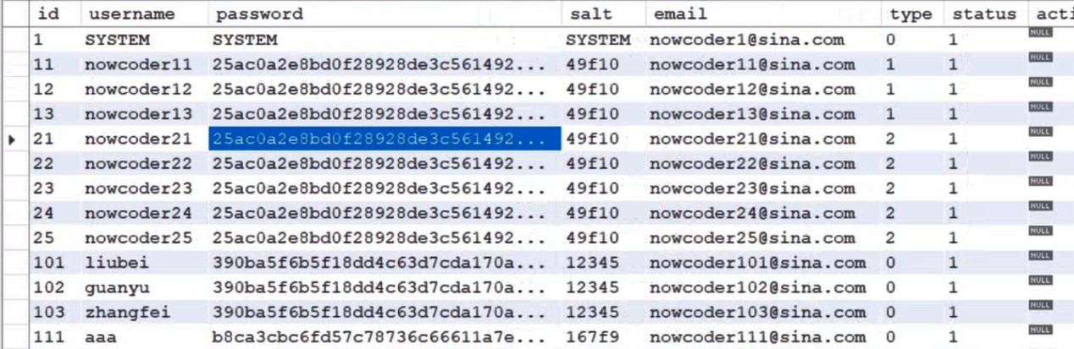

数据库的user中存的是用户的账号，密码

salt是什么？是为了防止用户密码过于简单，是很容易被破解的，为了防止其密码被破解，我们在后面随机拼一个字符串，5位，我们在拼上字符串之后再加密。

type表示用户类型：普通用户、管理员、版主

status状态：0未激活，1是激活

后面是激活码，用户头像访问路径，用户注册时间

下面写代码

首先，我们要给项目导入MyBatis的包，打开网址

mvnrepository.com，搜mysql

选这个使用人数最多的

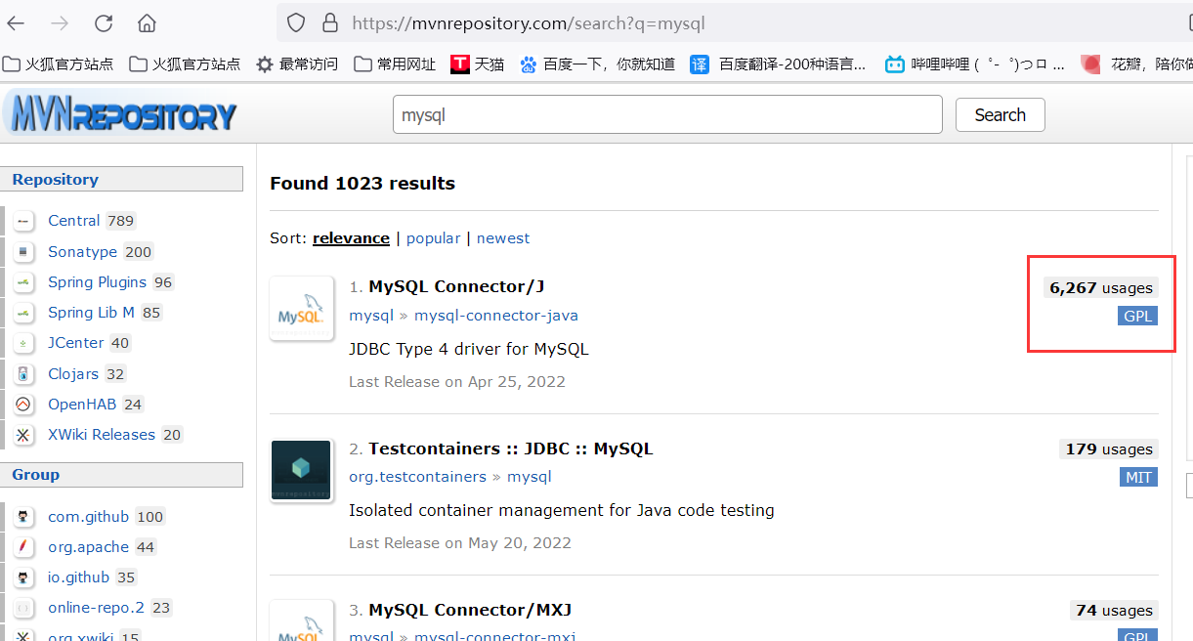

点进去，选最新版本的，再点进去，选Maven，然后复制代码

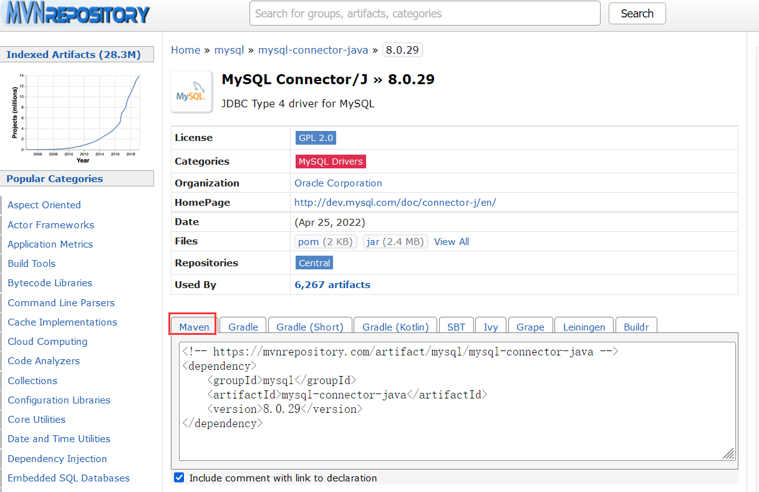

贴到项目的pom.xml中，然后点右下角弹窗，允许自动导入包

再搜一个MyBatis，选spring boot的包

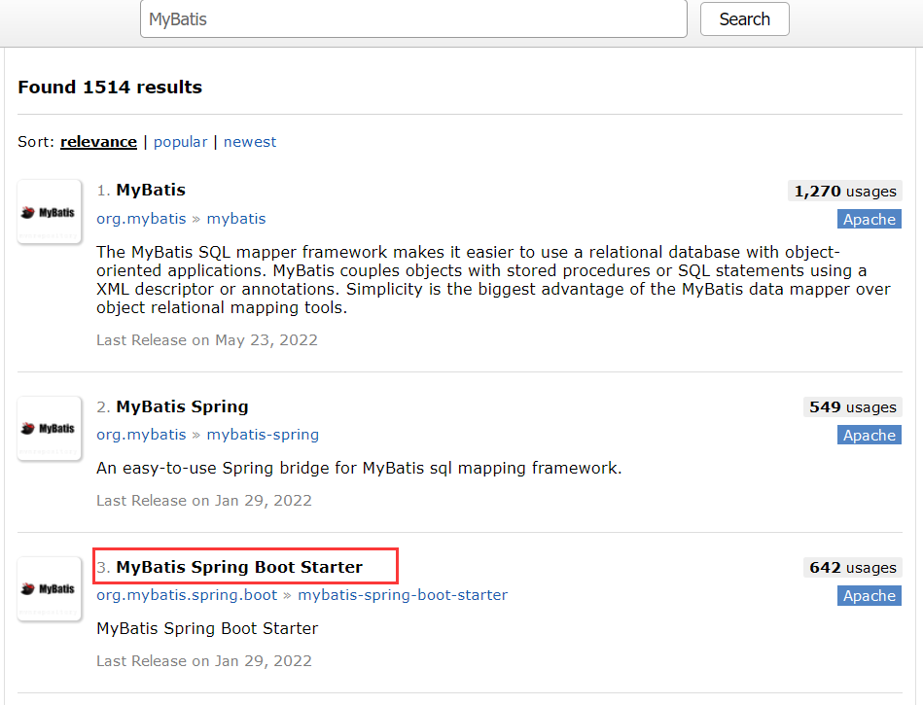

选最新版，导入

#### 2、配置

然后配置一下，直接在application.properties中写配置

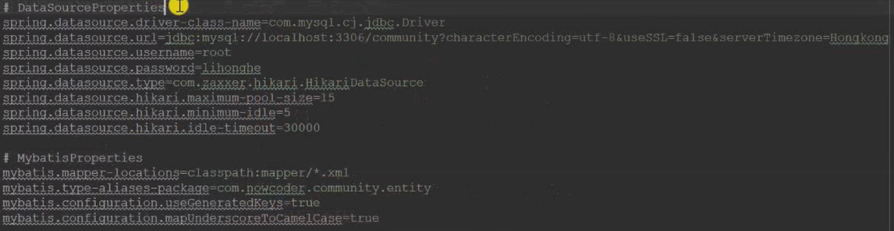

第一段配的是mysql数据库和连接池，连接池也叫数据源，是一个工厂，它能统一初始化一批连接，让你复用，效率高

他还能管理连接的上限

图中设置的上限是15个，当有第16个请求就要等待，这样可以避免人多访问导致瘫痪

第一句配置driver-设置的是数据库的驱动

第二行则是是指mysql的路径

从localhost:3306开始，是端口号，community是库名，后面是参数，使用utf-8编码，useSSL=false不启用安全连接，服务器时区设置为香港

第三行用户名

第四行，密码

第五行以及后面是连接池的配置

type-连接池的类型，spring boot内置了多个连接池，我们选了个最好用的

连接池最大连接数

最小空闲连接-设置的是空闲状态可以关闭一些连接，只留下几个

idle-timeout-超时时间，不是说一空闲就关闭，而是等待一段时间，图中设置为30000毫秒

接下来是MyBatis的配置

第一项设置的是配置文件的位置

我们配置文件都会放到resources文件夹下，我们会在其下建一个mapper目录，在编译之后，mapper就会被编译到target下的classes文件夹下

classpath指的是就是target下的classer的路径

第二项声明的是实体类所在的包的包名，可以让我们在后续引用时不加包名，省事

第三项启用自动生成组件，启用之后，当我们Insert之后，id会自增长

第四项：由于表的字段是不区分大小写的，我们启用这项，可以让下划线命名方式和驼峰命名方式自动匹配

#### 3、编程访问user表的数据以及对其操作

要想对user表进行操作，首先要有一个实体类与其对应

我们先在entity新建一个User类

按照表中的字段定义User类的属性

并自定义生成get和set方法，同时生成toString()方法

没有什么难度，这个类就写完了

接下来，要想访问数据库，我们在dao下面写一个组件，前面说了，MyBatis中习惯性的称之为Mapper，此外，我们只需要写一个接口，不需要写类

我们就创建一个UserMapper接口

另外我们还需要一个注解才能让Spring容器装配这个bean，我们可以使用@Repository，或者MyBatis还有一个@Mapper

我们在接口中声明方法

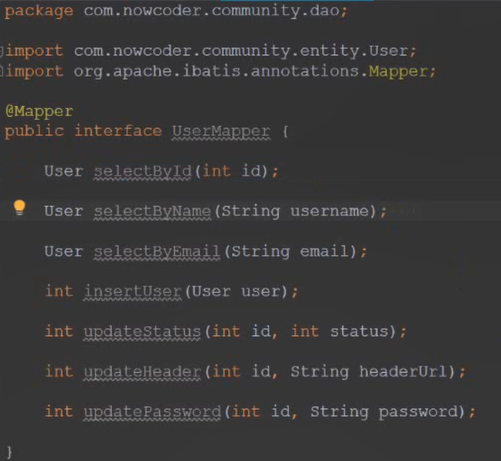

然后要想实现它，我们还需要提供配置文件，配置文件中要给每一个方法提供其所需要的sql，这样MyBatis底层就会自动的帮我们生成一个实现类

我们在mapper下创建一个配置文件

这个文件我们没法手写，去MyBatis官网找一下它的结构

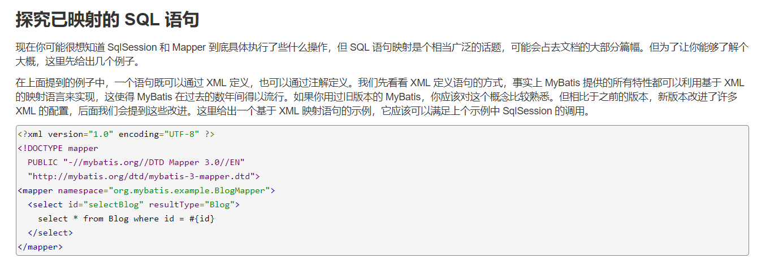

将框中代码copy过来，对其进行修改

namespace修改为我们要将其对应的map：

com.nowcoder.community.dao.UserMapper

然后在<mapper></mapper>之间，我们要写处各种标签，标签对应接口中的方法

举个例子：第一个select对应的方法是User selectById(int id);

所以设置参数id，引号中是方法名，返回值是User，由于在application.properties中设置了包的路径，所以使用User的时候我们就不需要带包名了，中间写上查询语句。

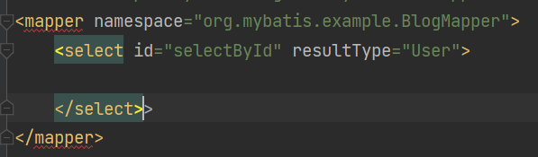

查询语句

select id, username, password, salt, email, type, status, activation_code, header_url, create_ time<!-- 这些是字段-->

from user<!-- user是表-->

where id = #{id}<!-- 括号里的id字段-->

同理selectByName和selectByEmail也照葫芦画瓢

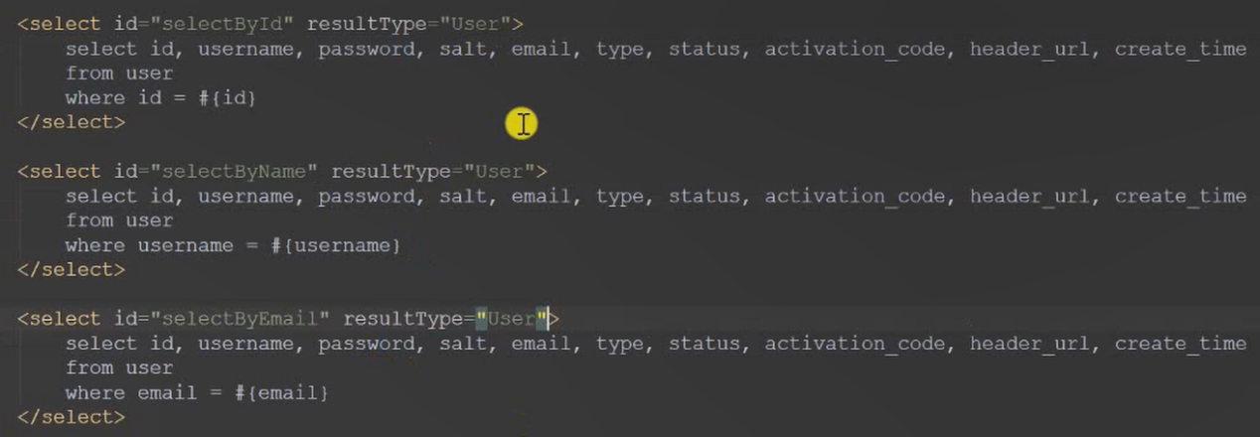

我们发现，这样写很麻烦，一旦后续表的内容该变了，这里select id和后面一大串内容都要改

于是有这么一种方法：

加一段

<sql id="selectFields">

id, username, password, salt, email, type, status, activation_code, header_url, create_ time

</sql>

这样，后面的select一大长串就可以写成

select <include refid "selectFields"></include>,整体如下

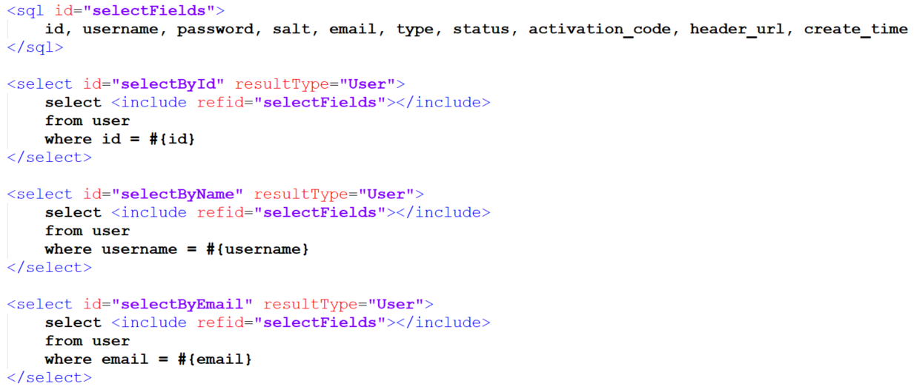

然后写insertUser对应的配置文件内容

同样为了可以复用，使用

<sql id="insertField">

username, password, salt, email, type, status, activation_code, header_url, create_time

</sql>

然后

<insert id="insertUser">

insert into user (<include refid="insertFields"></include>)

values(#{username},#{password},#{salt},#{email},#{type},#{status},#{activationCode},#{headerUrl},#{createTime})

</insert>

然后updateStatus方法的配置

由于返回值类型时基本数据类型，不需要声明返回类型，

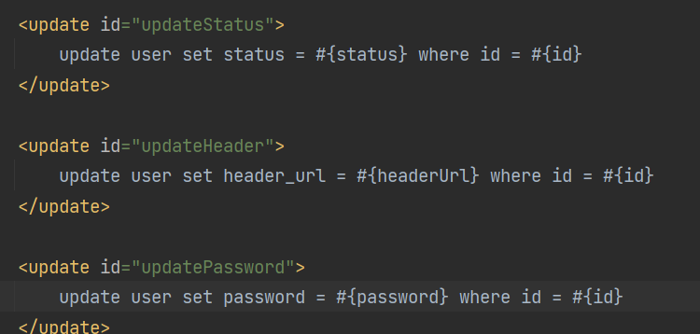

写完之后，我们写一个测试类，测试这个文件是否可用

在Test中写，为了避免所有测试代码都写在CommuntiyApplicationTests中，我们创建一个MapperTests

然后加入与CommuntiyApplicationTests中相同的注解，然后使用@Autowired把UserMapper注入

先测试搜索用户的方法：

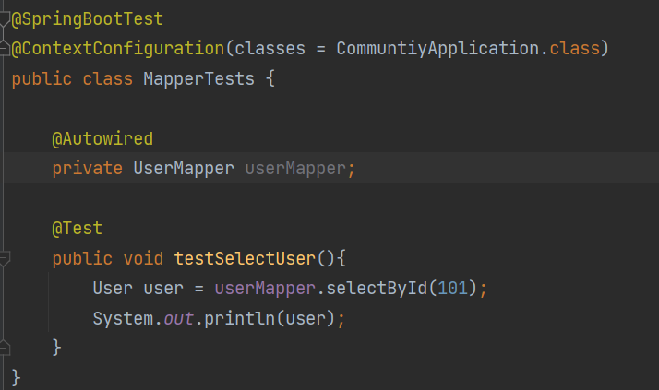

运行测试：



运行成功（运行成功之前，出错了一次，因为我把整个包的community写成了communtiy）

然后测试insertUser方法

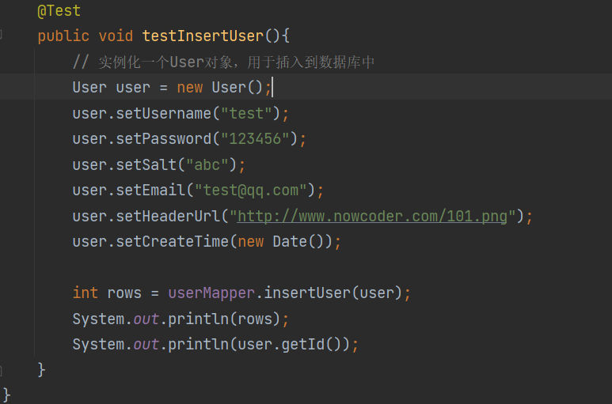

运行结果得到1行，生成的user的id是150，打开workBench看到确实加进去了，但为什么我输出的是id为0，先不管了



然后我们测试update系列的方法

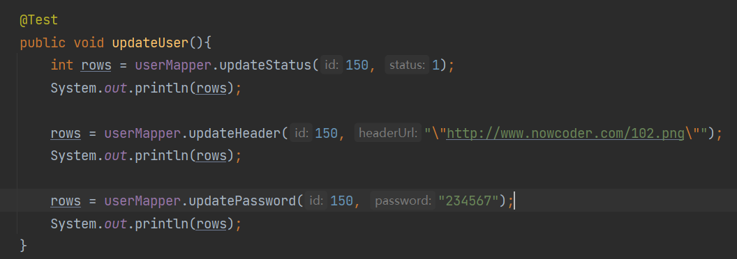

分别修改user的状态，头像和密码



修改完成

最后说一下，xml文件写错了没有提示，怎么调试比较好？我们可以把dao的日志级别调成较低的级别，我们就可以根据日志来看结果

我们在application.properties中加入设置：

# logger

logging.level.com.nowcoder.community=debug

意思就是把这个包的日志级别调为debug

再次执行，下面的控制台输出的就是这样的，我们把滑块拉倒右边，可以看到对应执行的xml语句

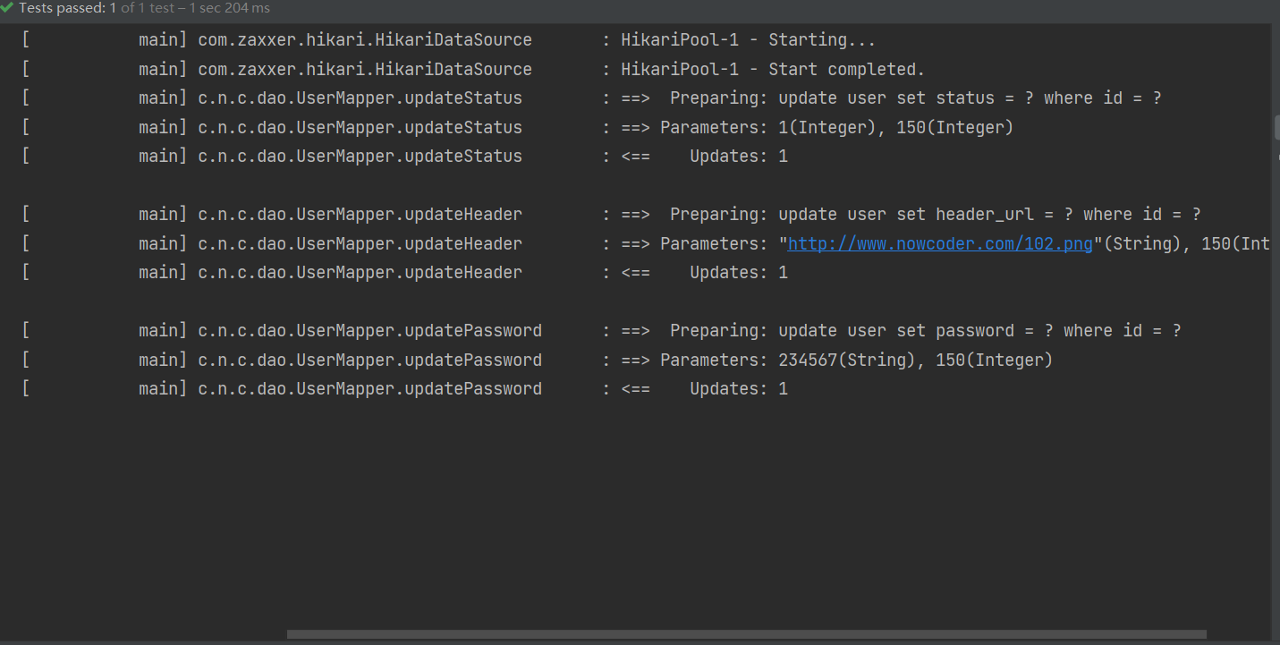

## 第二章 开发社区首页

经过前面的学习，我们已经了解了Spring、SpringMVC、MyBatis的基本使用方式

现在我们进入项目的第一步，开发社区的首页

我们做的是一个web项目，主要解决的是浏览器和服务器交互的问题。浏览器和服务器是由一次次请求进行交互的，因此任何功能都可以拆分为若干次请求。

我们将每次请求执行的过程掌握，任何按步骤开发每次请求，项目就会相对简化。

前面也介绍了，每次请求，首先请求会提交到视图层（表现层），任何然后视图层有controller、模板等组件，controller在处理请求时需要访问service业务层，业务组件在处理问题时会调用数据访问组件，数据访问组件就需要去访问数据库

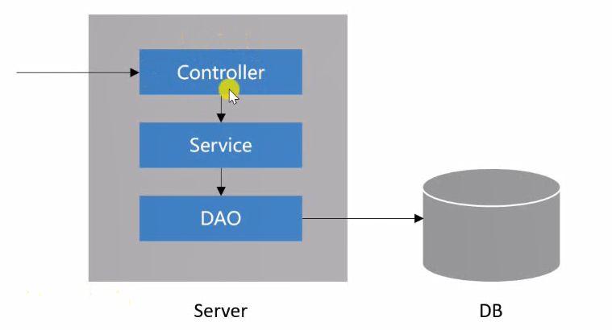

我们开发的顺序建议是先开发dao，再开发service再开发controller。这样安装依赖的顺序开发会比较容易上手

新手开发，可以将任务拆分，先实现某个功能，再不断优化

#### 1、写dao

社区首页，主要是查询帖子的功能，我们第一步先实现显示前10个帖子，然后再开发分页组件，显示后续的所有帖子

数据库中已经有一部分帖子了，我们可以找discuss_post表

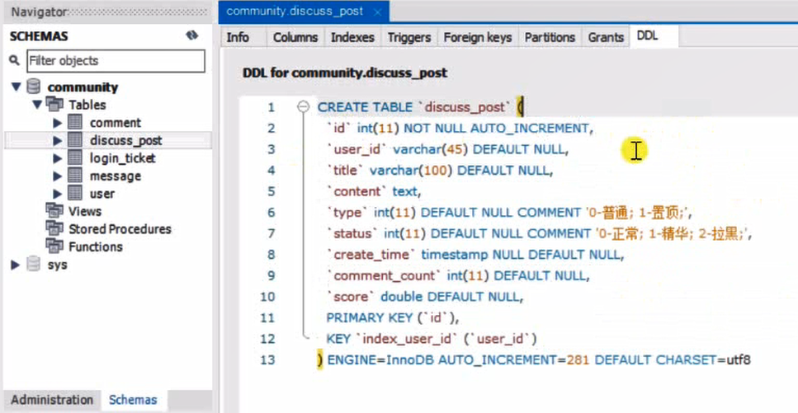

comment_count是对应数据库中的comment表，是一个冗余的存储，因为评论数量是一个需要频繁查阅的内容

表已经有了，我们先开发dao层，开发dao层之前，又要在entity下新建类DiscussPost，DiscussPost类对应表discuss_post表，类的属性就对应表中的列名，根据前面帖子的表中的字段加上属性id,userId,title等，同时生成对应的set和get方法，再加一个toString方法方便查看结果

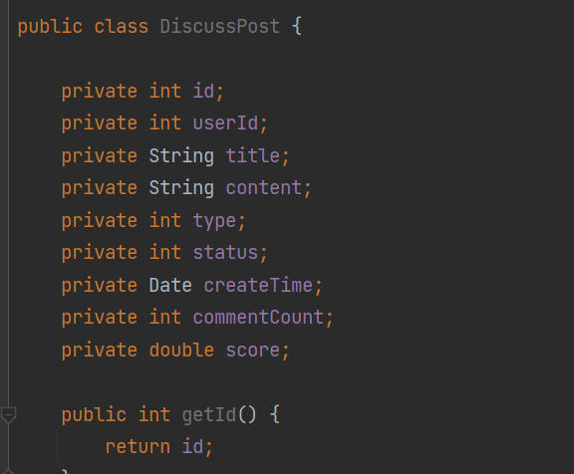

然后，创建一个Mapper接口，从而让程序和表关联，接口记得加@Mapper注解告诉程序这是个map

我们要做分页帖子查询的功能，查到的应该是多条数据，所以返回的应该是帖子的集合。

接口中的第一个方法：

List<DiscussPost> selectDiscussPosts(int userId, int offset, int limit);

这里使用了一个userId的参数，这是考虑到后续有个个人主页功能，个人主页中有一个“我发过的帖子”，这个功能需要使用userId

但在主页查询的时候不会使用这个字段，于是当userId为0时，我们就不使用userId进行搜索。

offset和limit控制分页，offset是每页起始行的行号, limit是每页显示帖子的上限

为了显示页码方便，我们要知道一共可能有多少页。于是我们需要知道一共有多少数据，总数据量除limit就能知道一共多少页，于是写一个方法，用于查询表中一共有多少数据。同时也配上userId用来做个人主页时使用

int selectDiscussPostRows(int userId);

**技巧：**我们可以使用注解给参数取别名：

int selectDiscussPostRows(@Param("uid") int userId);

uid就是userId的别名，有时参数名过长，就可以这么写

**注意：@Param还有一个作用:**

如果方法有且只有一个参数，且在xml配置中使用到<if>与这个参数进行条件判断，那么这个参数必须使用@Param取别名，否则报错。像上面selectDiscussPosts方法，有三个参数就不需要使用@Param

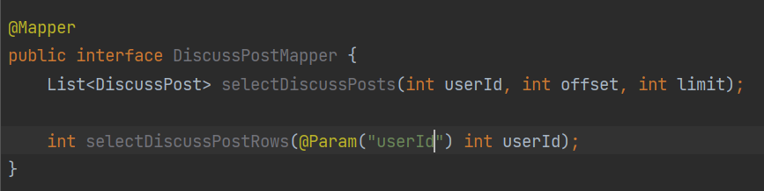

目前就只需要这两个方法。

去rescoures文件夹下的Mapper文件夹创建discusspost-mapper.xml

文件头可以从之前的user-mapper中拷贝过来

然后写内容

第一个函数selectDiscussPosts,声明方法和以前一样，需要注意的是返回值，是List<DiscussPost>，java能检测出List类型，但是检测不出DiscussPost，所以我们只需要对DiscussPost进行声明

关于查询语句，从discuss_post中查询selectFields字段

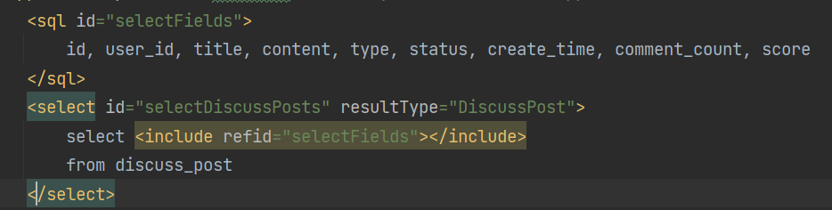

当status=2表示拉黑，拉黑的就不显示，此外当userId为0时，这个参数就不传入，使用if标签做判断，用到一个test属性，条件是"userId"!=0，如果条件成立，就要拼上user_Id

一定要区分哪些是字段，哪些是参数。_命名法的是字段，驼峰命名法命名的是参数。

然后对查询结果排序,tpye为置顶的帖子排上面，然后日期早的排上面，以后需要加上按热度排序的功能

order by type desc, create_time desc

然后设置分页

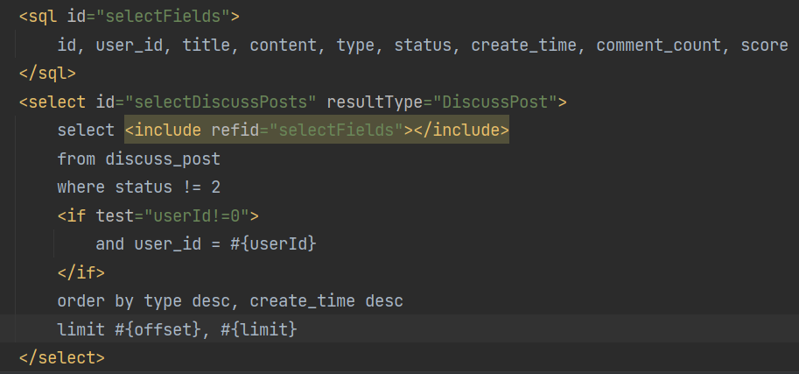

然后写selectDiscussPostRows的配置方法

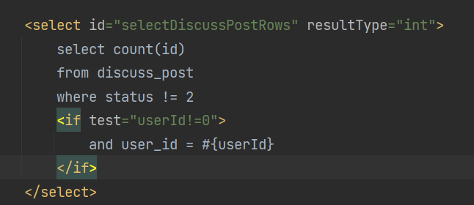

写完之后，我们在Test中进行测试，还是在MapperTests中测试，注入discussPostMapper，然后写

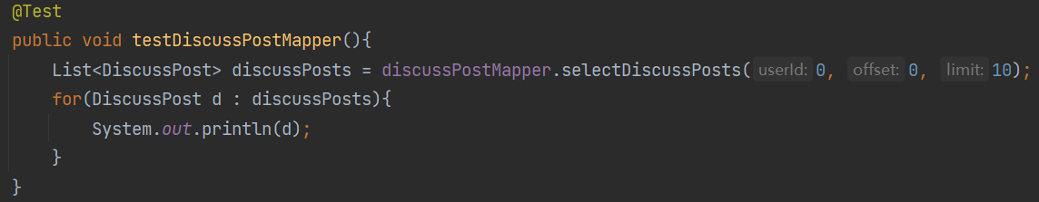

结果：打印10条语句，日期最新的在上面

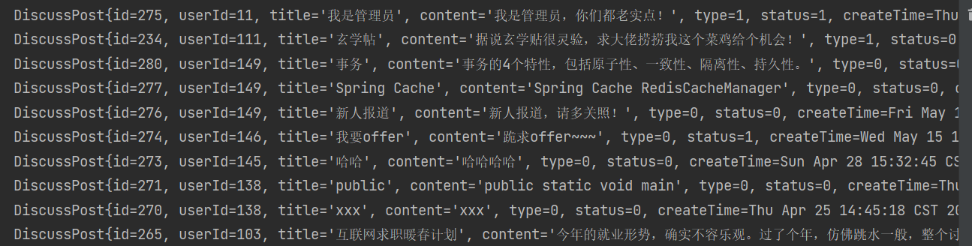

#### 2、写service

进入service包下，新建类DiscussPostService，注入DiscussPostServiceMapper

写查找方法和统计所有行数的方法，这个业务层的代码就基本完成了

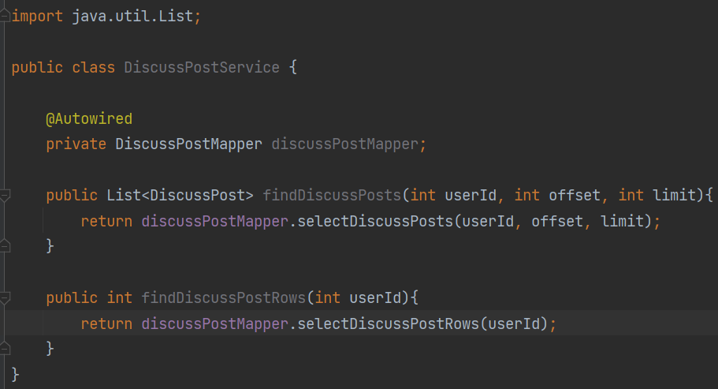

这一层，我们还需要做一些别的处理，如我们在页面上显示内容时，显示的肯定是用户名而不是用户的userId

一种方法是写sql的时候关联用户，即查询的时候把用户的信息一起查询

另一种是得到List<DiscussPost>之后，再根据DiscussPost中的信息一个一个查对应的用户。

我们使用后者，因为后续使用reduis缓存数据的时候，更加方便，性能更高，代码可读性也更强。

因此我们需要再提供一个业务方法，从而使用userId查到user

我们新建一个业务类写这个方法，因为是与user有关的操作，写在DiscussPost的业务层中不合适

方法用@Service注释，然后适应@AutoMapper自动注入，取得UserMapper对象，使用的方法通过id找user是之前写过的，所以很简单

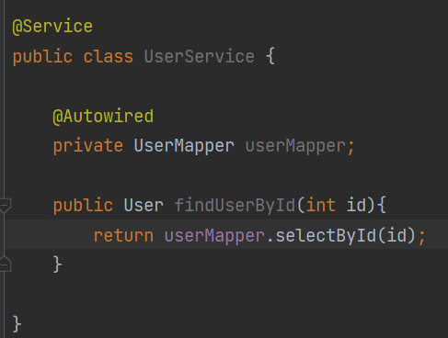

#### 3、写视图层

视图层需要用到我们之前准备好的一些页面以及页面依赖的样式文件。

我们先引入文件

看到resources下面的static只有一级包，我们要多建几级包，用来存放图片和样式文件，templates同理

先把下面这几个资源拷到static包下

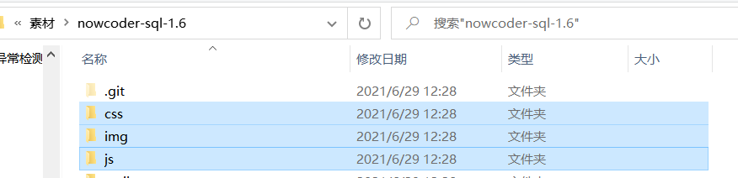

然后下面这几个拷到templates下面

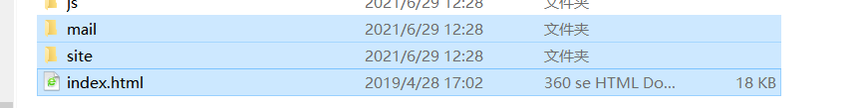

这节课我们先只用到index.html

回到controller下面新建类HomeController，记得标注解@Controller

然后把用户和帖子的service注入

写方法前，加入注解@RequestMapping标注路径和请求方式

第一步写先查找数据方法，调用DiscussPostService的findDiscussPosts，直接给定固定参数，后面再修改，得到一个list

我们再遍历list的数据，然后查找用户的id

我们采用map<String, Object>来存查到的用户名

每个map中有2个元素

然后map存放到List集合中

最后把集合做成model，返回值是刚刚导入的网页index.html

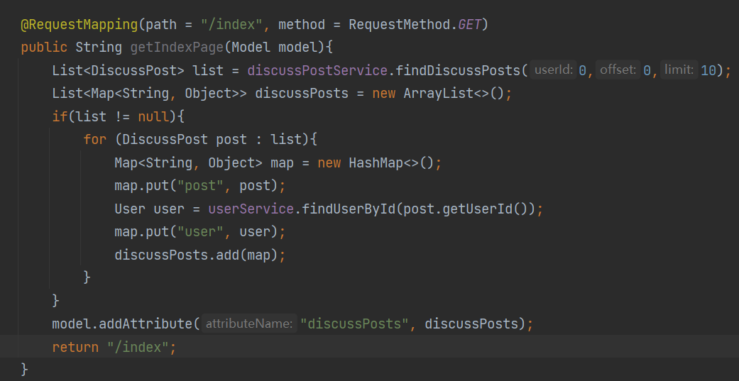

接下来就是处理index.html这个模板文件了

技巧：ctrl +shift+n可以搜文件

index.html中，首先要指定我们使用的模板引擎是谁：

<html lang="en" xmlns:th="http://www.thymeleaf.org">

页面依赖的样式文件-是绝对路径的，不需要修改

对于依赖的是相对路径的，开发静态页面时，路径没问题，开发动态页面的时候，路径就不能这么写了。我们需要使用thymeleaf语法处理

路径的href之前加一个th，表示项目需要的样式文件，我们是从thymeleaf模板中找的，然后对css/global.css修改为@{/css/global.css}

这样写的意思是，让thymeleaf去static下面去找资源

其他的js都按上面的方式处理

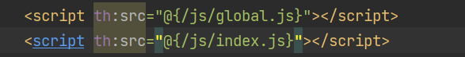

接下来对html中帖子列表部分做修改

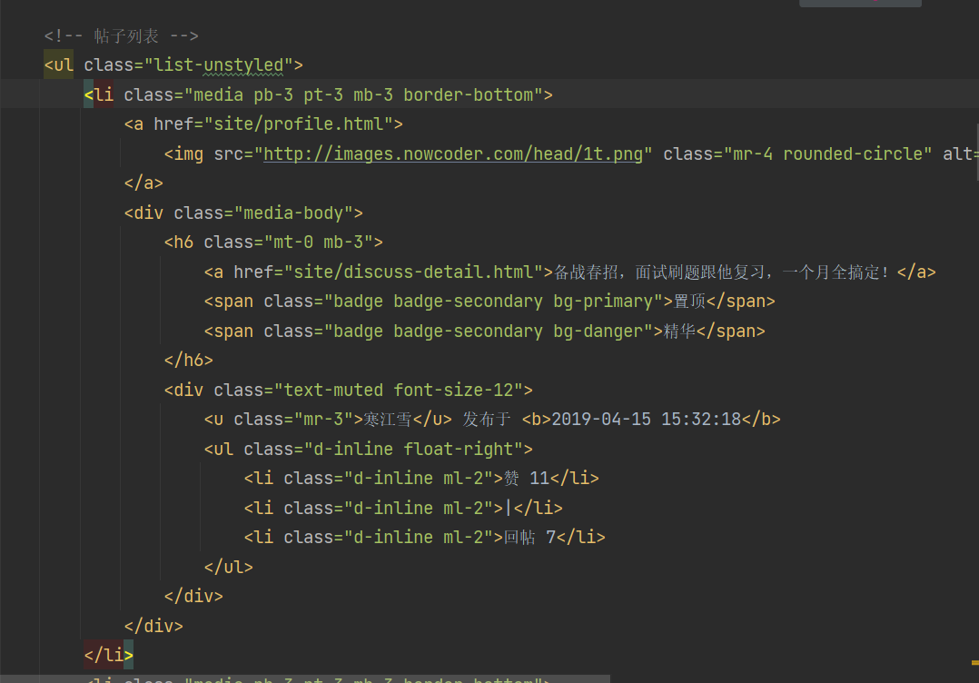

部分代码截图如上图所示

这个模板写了十次<li></li>的内容，表示一页显示10个帖子，这直接把显示帖子的数量给定死了，我们要动态设置一页能显示多少个帖子，所以要使用循环，删掉多余的<li></li>，只留一个，然后使用thymeleaf模板引擎做循环输出

想要循环，在<li>里面加上th:each就表示使用foreach=""循环,""中写表达式，告诉它我们循环的内容th:each="map:${discussPosts}",这个map是一个变量名，可以随便取名，为了和逻辑相对应，所以叫map

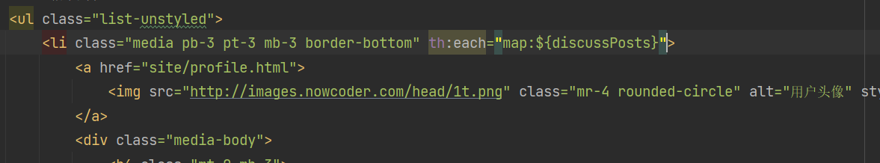

接下来，看到用户头像那行，上图再第4行

我们要动态的获取用户头像，所以也要使用thymeleaf模板引擎语法，使用获取的map变量中的user中的头像地址。

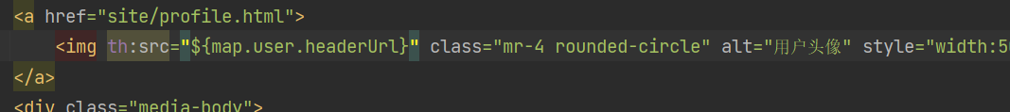

解释一下map.user.headerUrl表达式

map.user实际上是map.get("user"),因为thymeleaf识别到map是一个哈希map类型，所以会调用get方法，由此，我们得到"user"对应的value，一个User类型的对象，它会访问User对象中的getHeaderUrl()方法。结论，写的时候写的是属性，底层调用的则是get方法

下面，帖子的标题也是动态的



这句话包括了帖子的一个详细页面的链接，这个页面我们还没做，先不管，为了防止点错，我们用"#"代替，表示链接到当前页面顶部

关于帖子的标题是动态的，所以也要使用thymeleaf语法

th:utext="${map.post.title}"

utext和text的区别：text是普通文本，utext可以识别转义字符，如有&lt，就会显示小于号

后面，置顶和精华，不是所有的帖子都是置顶和精华，需要判断



对上面语句修改，使用if语句判断帖子是否是精华和置顶类型的



动态显示（即根据数据库中的内容显示）帖子的作者：

原本是写的常量：



我们修改代码根据获取的map显示帖子的发布时间和作者：

<u class="mr-3" th:utext="${map.user.username}">寒江雪</u> 发布于 <b th:text="${map.post.createTime}">2019-04-15 15:32:18</b>

这个时间默认显示的样式是西方的格式，不便于阅读，

我们可以使用thymeleaf提供的格式对时间格式化

引用工具：#dates，#+名称是引用工具的意思



后面点赞回帖功能还没开发，先不写

然后测试服务，访问首页检查

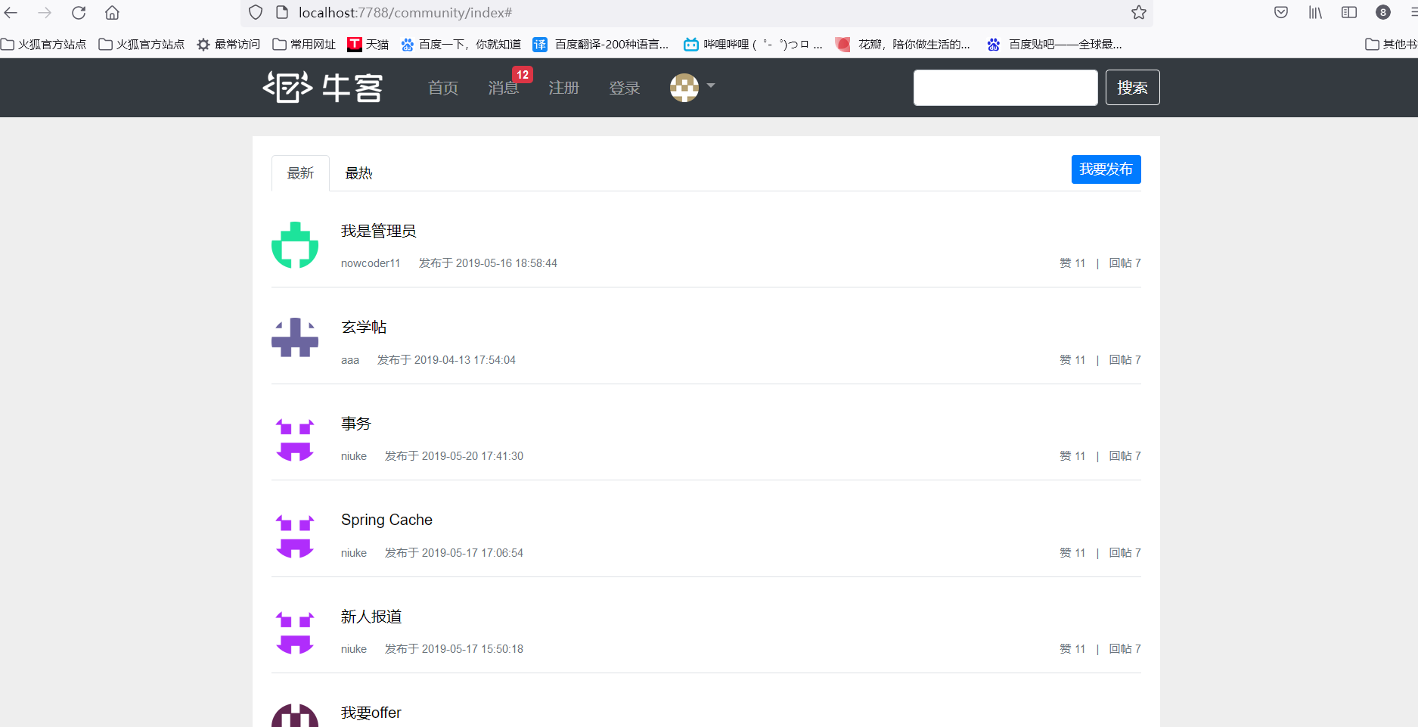

程序没有报错，首页显示正常，分页功能没有做，点击就是回到顶部

接下来就制作分页的功能

理解：点击页码，如3，浏览器就传递一个页码数据给服务端，然后服务端查询第3页的数据，反馈的信息就有很多，比较杂，基本有新页面的地址，页面当前的页码，页面的显示上限，总的数据数量（用来计算一共有多少页）

因此我们要封装分页相关的信息

部分属性可以设置一下默认值：

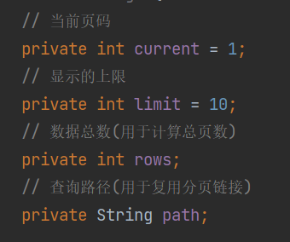

设置set和get方法，current的方法需要做一些判断，你不能传入一个负数

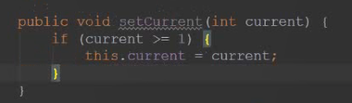

limit也不能太大，做一个范围限制，一页最多显示100条帖子，至少显示1条帖子，rows不能为负数

然后还要额外加入一些方法

分别是计算当前页的第一个帖子对应数据库中第几行的帖子的方法

计算在当前一页显示limit个数据的情况下，一共有几页的方法

设置下方页码选择链接起始页码和终止页码的方法

回到Controller，改写之前的getIndexPage方法，使其支持分页



然后把page装配到model中（这一步其实可以省略）

在Spring MVC框架之中，我们写的这个方法的参数都是由dispatcher selvet初始化的，page这个参数会被自动的装配到model里

所以方法调用前,SpringMVC会自动实例化Model和Page,并将Page注入Mode1.所以,在thymeleaf中可以直接访问Page对象中的数据.

接下来在index.html文件中处理分页的逻辑，找到分页部分

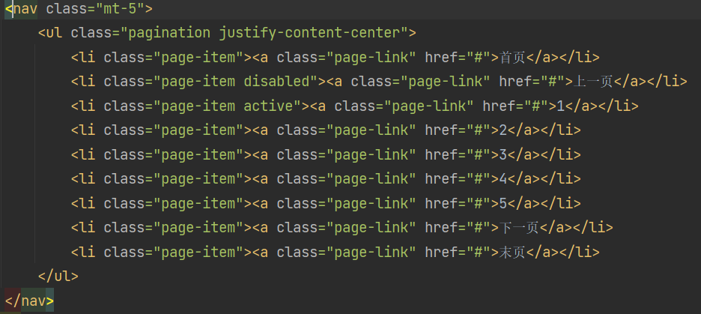

第一步：如果rows数量为0，就不需要分页了

修改下图代码，取rows的值我们可以从page中取，也可以从discusspost中取

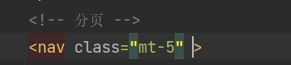

改为：<nav class="mt-5" th:if="${page.rows>0}">

首页位置，我们要动态添加首页链接，可以这么写：

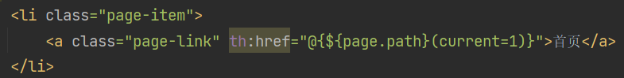

@{page.path}取得page.getPath()的值，(current=1.limit=5)设置page的参数，这样用小括号设置等价于输入网址的时候加/index?current=1&limit=5

经过考虑，我们不加limit=5这个参数

首页末页原理相同

然后写上一页下一页的设置，原理相同：

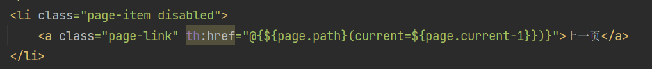

处理页码，从current-2到current+2页，该这么写？

首先是要使用循环，然后解决从current-2到current+2页的问题，thymeleaf提供了解决方法：这个numbers.sequence方法会返回一个由连续数字组成的数组，参数要指定起点和终点。定义一个变量i取得返回值

使用th:each="i:${#numbers.sequence(page.from,page.to)}"

注：由于numbers.sequence是个方法，所以里面的参数不需要再加$来取得

最后设置当我们在第一页时上一页不可点，在末页时，下一页不可点，当前页高亮

对class加th:,表示其需要动态数据去处理，但是page-item我们要其是静态的，于是可以使用||把它包起来，再拼变量，当当前页是1，就拼disabled，使其不能被点击

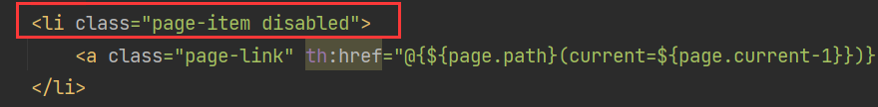

最后代码为：

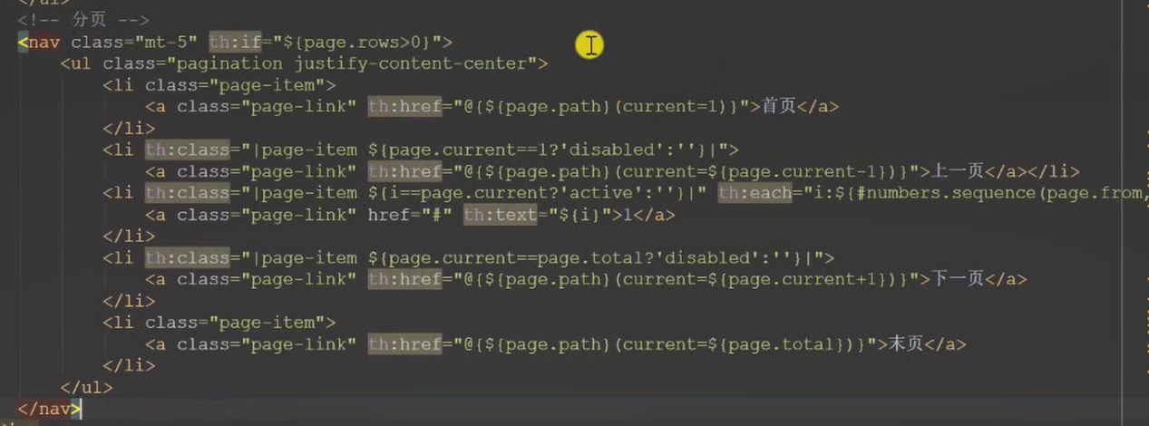

比较复杂，但好在后面代码可以复用

我们测试一下程序

第一次测试发现运行时页码选择处只有首页和下一页，1,2,3页都没有，检查发现是}多了，很多地方都多写了}号，这个一定要注意

发现页码还没写跳转网址页码部分的代码还是href="#",表示回到顶部，修改为th:href="@{${page.path}(current=${i})}"实现点击页码切换页面功能

### 2、项目调试技巧

响应状态码的含义

服务端断点调试技巧

客户端断点调试技巧

设置日志级别，并将日志输出到不同的终端

#### 1、HTTP状态返回码

就是404这种类型的码

**以2开头的基本都是成功的**

200 请求成功

**以3开头的都是重定向**

如302 Found

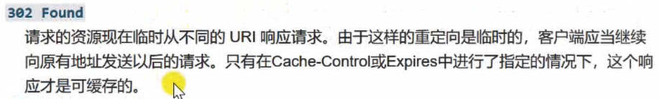

什么是重定向？

假设我们服务器提供2个功能，一个删除功能，一个查询功能

当浏览器使用删除功能，删除帖子之后，页面就没了，那服务器给浏览器返回什么内容呢？此时就应该返回查询结果页面，显示查询不到这个内容，就表示删除了

于是可以让删除调用查询

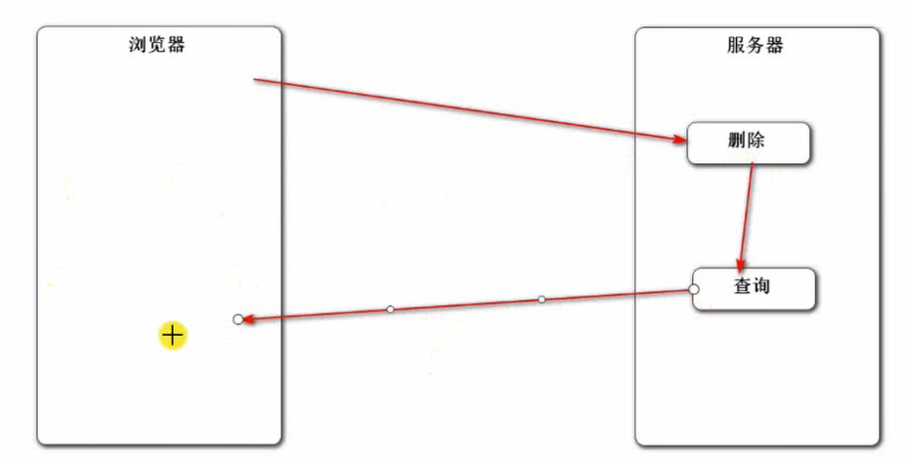

这种方式并不好，因为两个功能是相互独立的功能，最好不要产生依赖，因为业务发生变化的话，会牵扯到很多内容

所以使用重定向的方式解决这个问题：

我删除内容，服务器给浏览器一个响应，响应状态码为302，在给你一个网址，建议你去访问，然后客户端再访问

如你注册一个账号，注册完了之后，跳转到主页面

**以4开头的表示客户端响应**

404 Not Found 指我要访问的路径不存在，一般是路径写错导致的

**以5开头的表示服务端响应**

500 服务器在处理过程中发生问题，我们可能要改代码

#### 2、断点调试-适用于服务端和客户端

那么如果是服务器发生问题怎么调？客户端发送问题怎么调？

服务端直接debug+断点就得了

客户端得有js文件才能打断点，在浏览器上调，F12打开控制台，如下蓝色位置就是断点

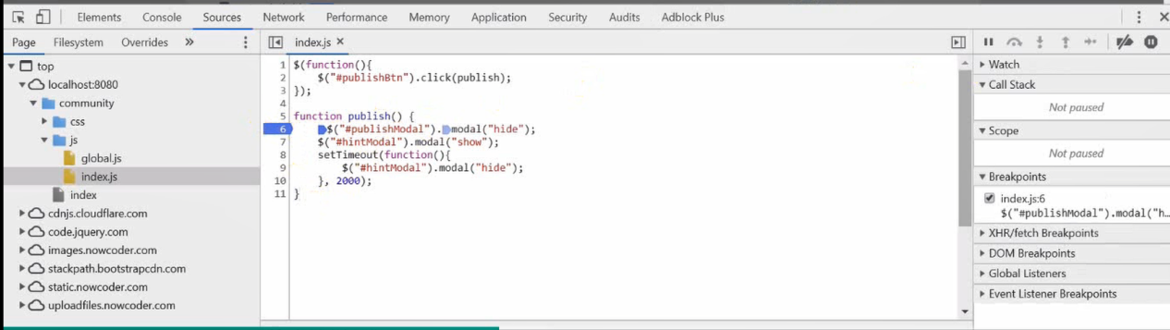

然后执行程序，使其走到对应程序的位置从而调试

#### 3、日志

spring Boot支持各种日志工具，其中它内置了logback工具,工具的官网：

<https://logback.qos.ch>

可以在官网中看文档以及手册

这个打印日志实际上是一个接口，下面5种方法都是打印日志，严重级别逐级增加

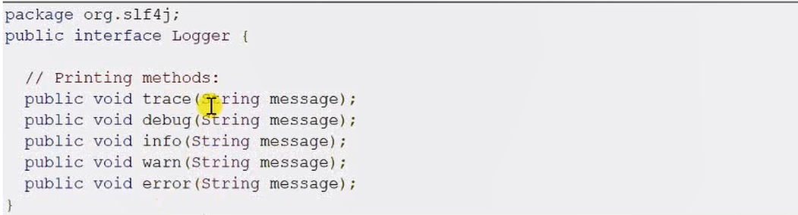

我们可以在配置文件中选择打印日志的级别

新建一个测试类记录日志

引入注解，@RunWith我这个版本用不上，不用加

使用工厂取得一个Logger

logger.trace级别太低了，就不会去用它

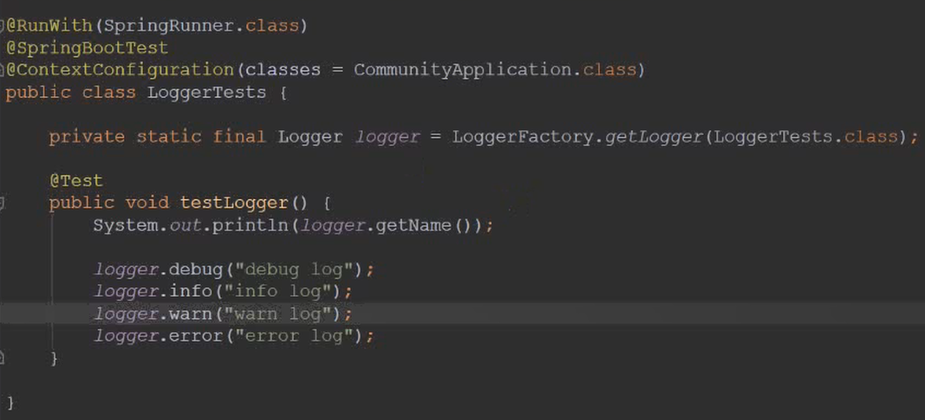

debug级别在调试时会使用，系统上线以后debug就不用了

系统上线之后，没有控制台了，所以我们要用一个文本来保存日志，我们在application.properties中加上配置语句

logging.file=d:/JavaSE13/Maven/Project/data/communtiy.log

这种记日志的方式比较简单，日志会混杂不同级别的日志，且日志很大

所以我们希望分开存不同级别的日志，并设置日志一旦达到5Mb，就新建一个文件

这样的需求写在application.properties中是不合适的

因此我们需要使用一个xml文件去实现这个关于日志的需求

这个内容在logback官网的手册中有介绍

现在，我们直接使用老师提供的文件即可，只要这个xml文件再resoures之下，且名字为logback-spring.xml ,Spring Boot就能自动的识别这个配置，不需要我们再手动配置

拿到这个文件之后，我们看到首先项目名是community，不用改，LOG_PATH是D盘work/data，根据自己需要改一下。APPDIR这句指的是在data下再新建一个community文件夹，表示存的是community项目的日志，防止和其他项目的日志混淆

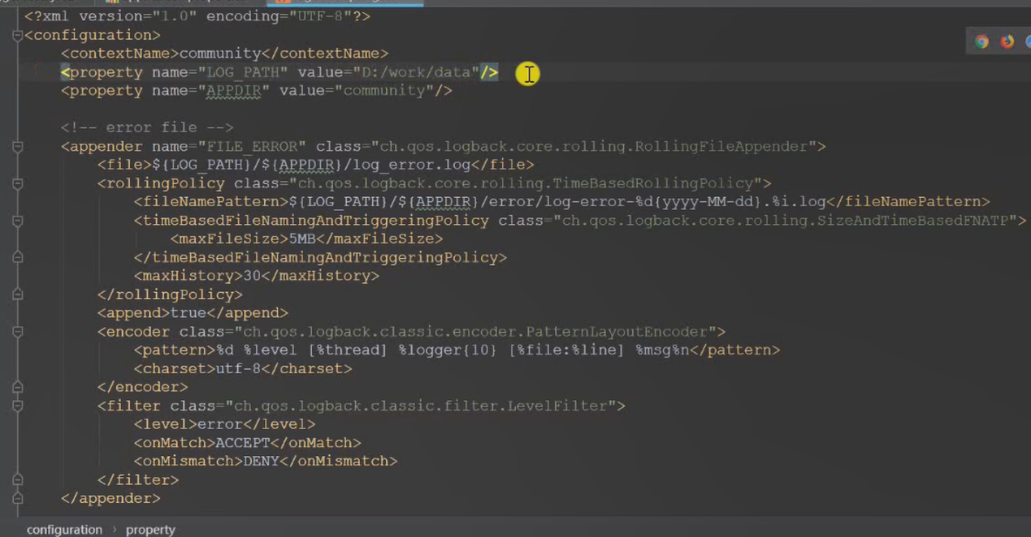

第一部分是存的error级别的日志，设置了日志名

log-error-日期-序号（%i代表序号）.log

设置最大文件大小是5MB，最多存30天，文件就会被自动删除

append为true，以追加的形式存储

后面有一个filter，用于筛选error级别的日志

不过多介绍

### 3、版本控制

版本控制可以将代码备份

每次代码变更都会被记录下来

方便团队协作

版本工具有很多，目前最流行的是git

网址：https//git-scm.com

官网有手册也有书，建议看他的书

git采用分布式存储方式：服务器上有远程仓库，用户电脑上还有本地仓库，防止服务器挂了，成员电脑还有历史版本

下载git，然后安装，除了安装目录，全选默认即可

然后装好之后有3个图表，git Bash是一个模拟Linux环境的控制台，可以在里面使用Linux命令，Git CMD就是windows的控制台，GUI则是一个可视化界面，我们一般使用命令行Git CMD

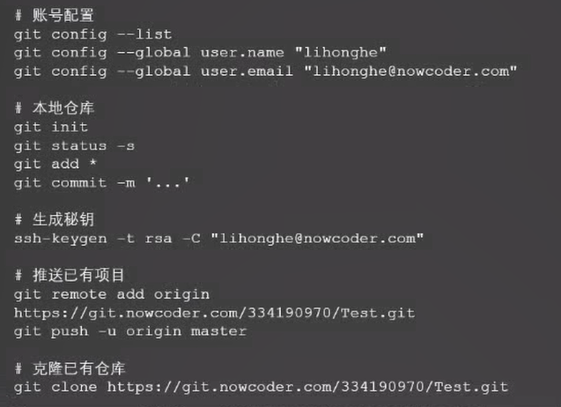

#### 1、我们先演示本地仓库如何管理代码

首先配置git，查看git的配置

git config --list

如果以前安装过git，则会显示邮箱和用户名，如果没有就新建一个

新建用户名：git config --global user.name "leitingyu"

新建用户邮箱：git config --global user.email ["l853534468@163.com"](mailto:\"l853534468@163.com\")

建完之后再看一下git config --list

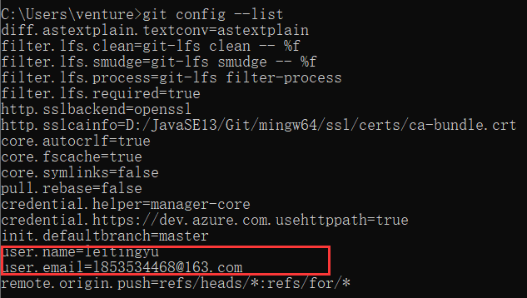

有了

然后就可以利用Git管理我的代码了

管理哪个代码，就cd到哪个目录下

我们先以mavendemo1做测试

cd过去，如果cd之后不更新，就再输入一个d:就好了

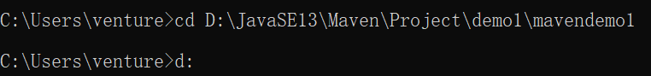

首先我们要初始化git：git init

然后软件会在这个文件夹下创建一个隐藏目录，我们不用深究

看目前管理状态：git status

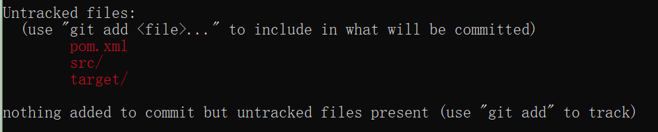

发现文件夹都是红的，我们使用add添加文件，全添加

git add *

然后再看状态，就都是绿的了

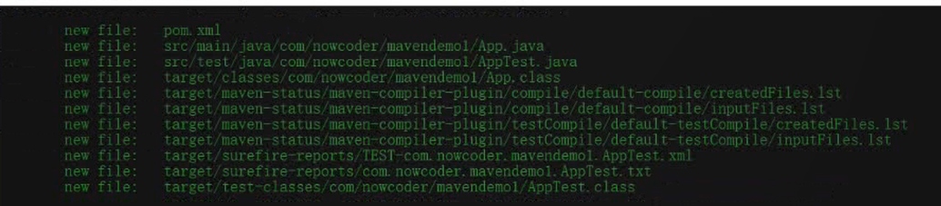

这只是一个暂时的状态，还没提交

git commit -m 'Test1'

这个Test1是个备注，然后再看git status

发现nothing to commit 说明提交完成，没有新文件需要提交了

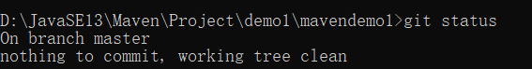

我们对demo1里的代码修改，再看状态：

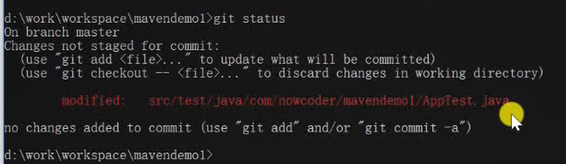

我们重复前面添加、提交步骤，本地仓库管理代码的操作就是这样

然后就是将以及提交的代码存到远程仓库，有的公司会存在github中，也有存自己搭的服务器的，也可存牛客网的公共git中

为了防止代码被偷，传输过程中需要采用ssl(安全连接)的方式来传输，配置一个秘钥

创建秘钥：ssh-keygen -t rsa -C ["l853534468@163.com"](mailto:\"l853534468@163.com\")

创建过程中他会问你的秘钥生成到哪？我们直接回车即可

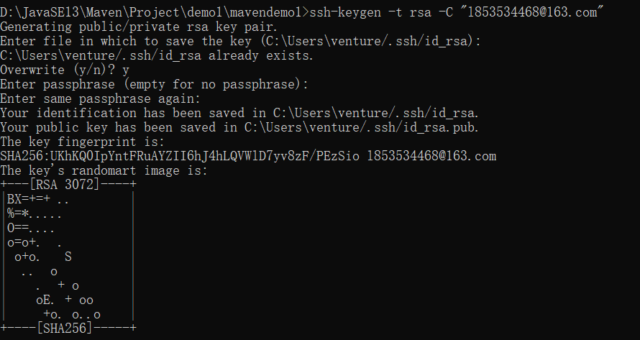

出现这个即为成功

我们根据提示去找秘钥C:\Users\venture/.ssh/id_rsa.pub

打开之后复制内容，然后去远程仓库的web界面配置，把秘钥添加上去

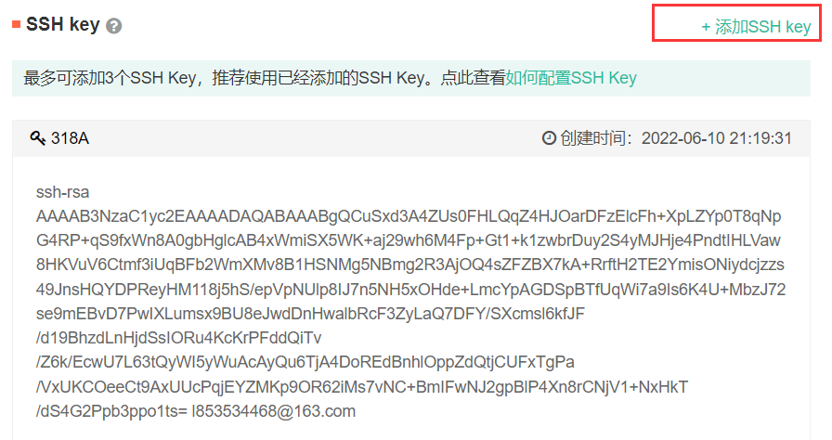

然后新建项目叫demo1，新项目里还没有内容，且只有一个master分支，我们要将本地仓库的内容上传到牛客网的仓库中

我们回到本地，声明一下远程仓库，否则每次都要输入网址，很麻烦

git remote add origin https://git.nowcoder.com/207090203/mavendemo1.git

意思是我把这段网址在本地起名为了origin，以后用origin传即可

然后我们将mavendemo1传上传

git push -u origin master

表示我们传到origin仓库里的master分支

弹出这个窗，输入你的牛客网邮箱和密码，就可以了，然后你就可以去牛客网看一下上传的代码

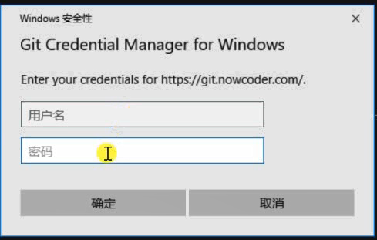

我们想把项目下载到本地，该怎么办呢？

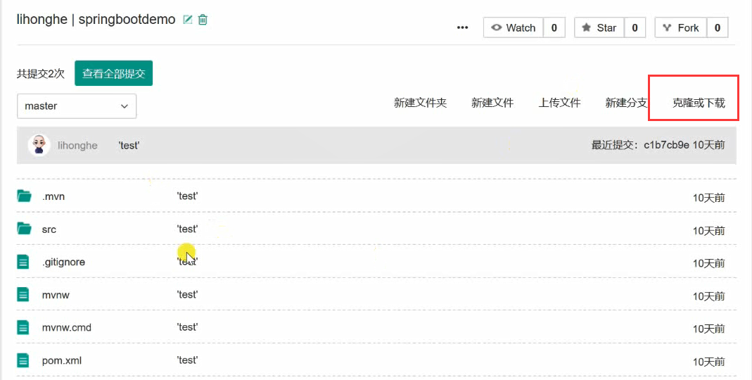

然后得到一个路径

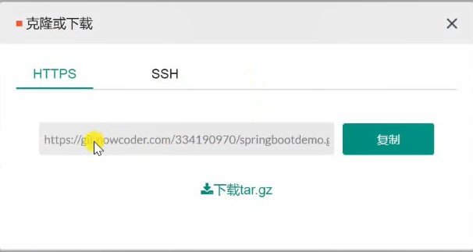

打开命令行根据，然后cd到一个目录，输入：git clone 复制的网址



然后你就可以去你选择的路径下检查你的文件是否存好了

此外，下载的内容还包括git的历史信息

#### GitHub的配置

从取得秘钥那一步开始：

打开github头像，setting，SSH and GPG keys ，New SSH key

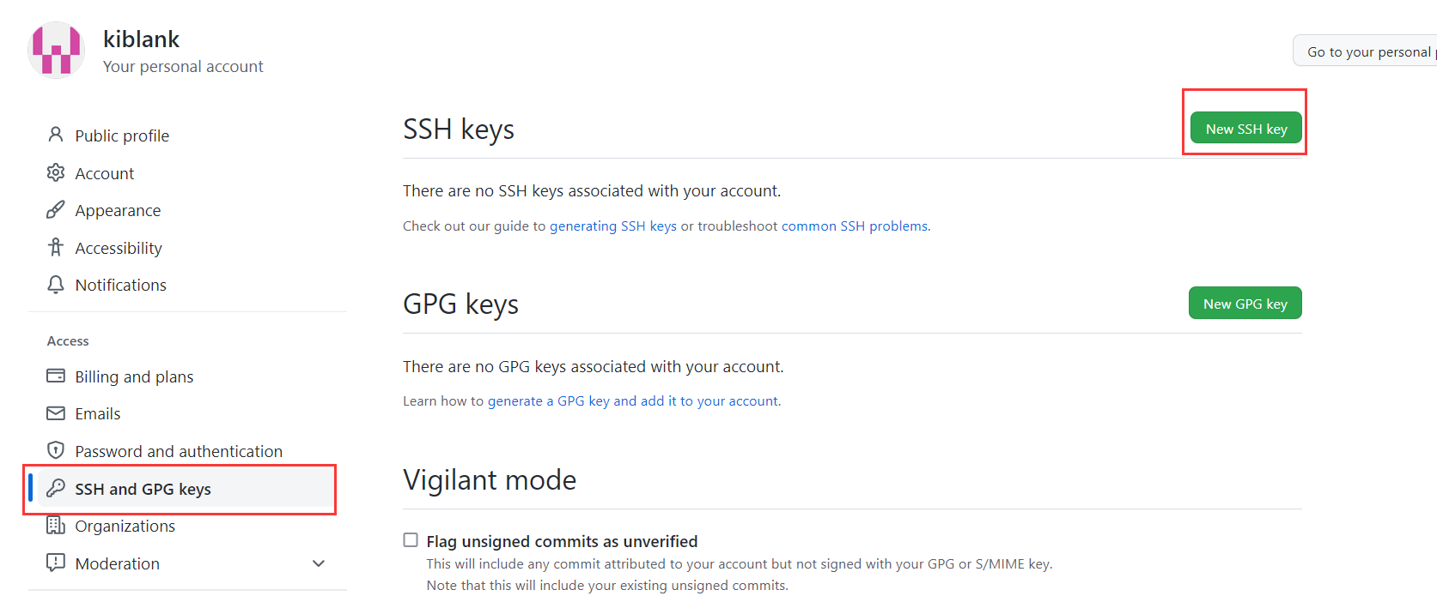

添加ssh key

然后新建一个项目，创建完之后去里面找到

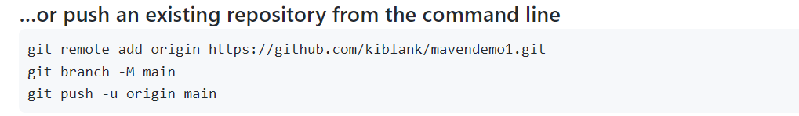

由于origin已经被用过了，所以我们重起一个名字

git remote add mygito https://github.com/kiblank/mavendemo1.git

然后将仓库的代码上传，输入

git push -u mygito master

如果总是失败：

出现fatal: unable to access 'https://github.com/.../.git': Could not resolve host: github.com

就输入

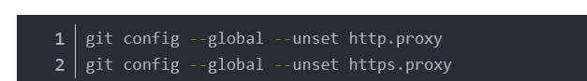

弹出窗口

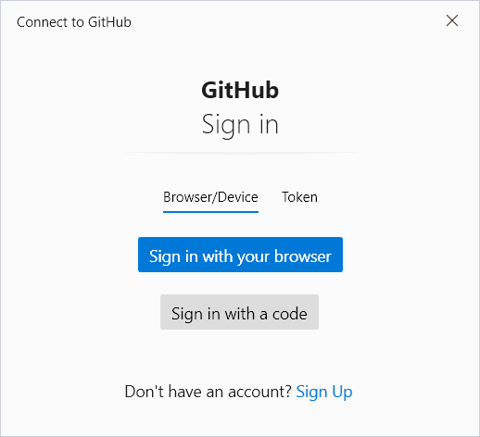

我们登录，登不上就换uestcwifi

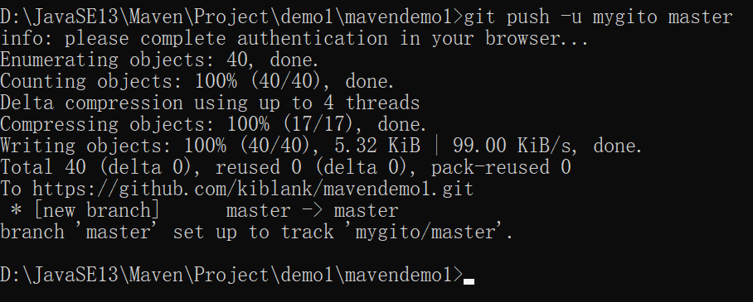

#### 2、在idea中管理git

打开IDEA，IDEA不知道你的项目装在哪，所以要先配置一下

File-Settings

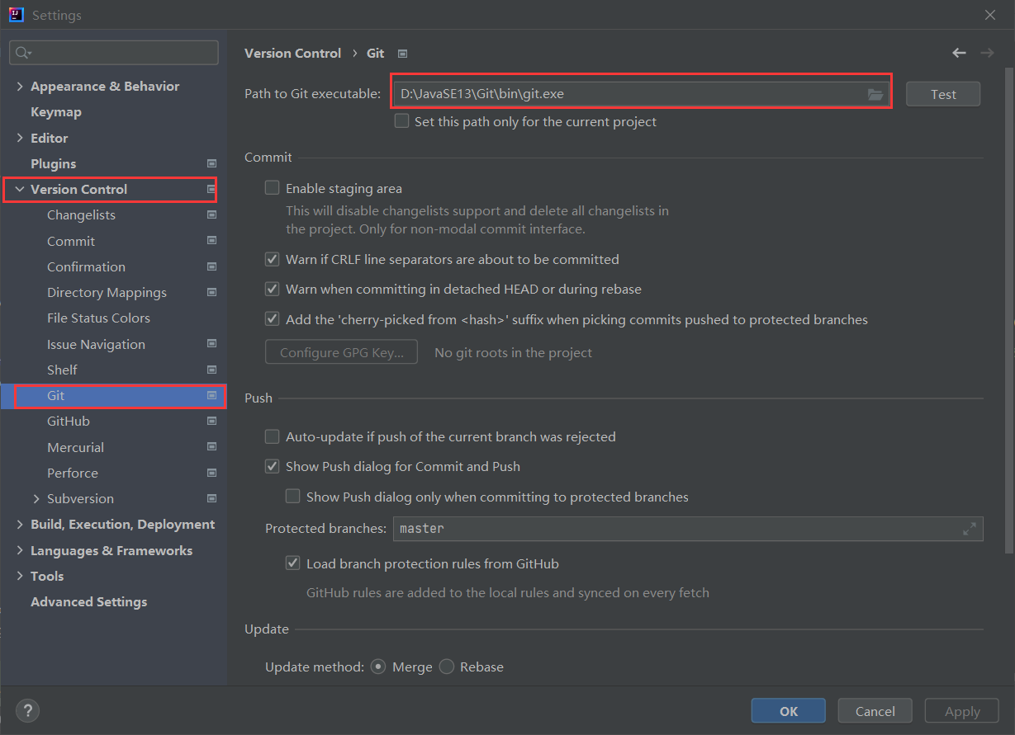

然后选中整个项目，即选择下图位置这个community

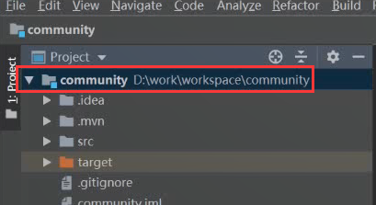

然后选择

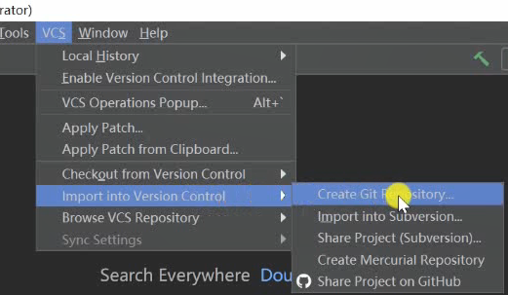

最后community项目路径下出现了.git文件夹

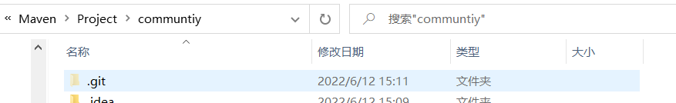

然后把代码提交到本地项目，版本不同和老师的选项不太一样，最后提交之后代码变回原来的颜色，不再是红色，就提交完了

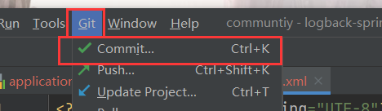

然后要想把它提交到远程仓库，现在github上新建一个项目

新建项目之后得到项目仓库地址，回到IDEA，找到git下面的

把信息输入进去

git remote add mygito https://github.com/kiblank/community.git

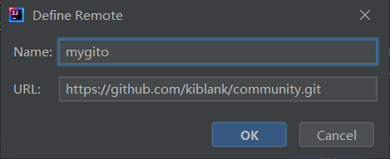

然后push，输入账号密码，登录即可

------------------------------------------------分割线

前面统统没用，直接选git下面的github选项即可

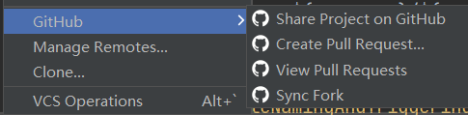

## 第三章 开发社区登录模块

### 1、发送邮件

用户注册需要给他发邮件

#### 1、注册一个邮箱账号

首先我们要新建一个邮箱，做一些设置

开启SMTP

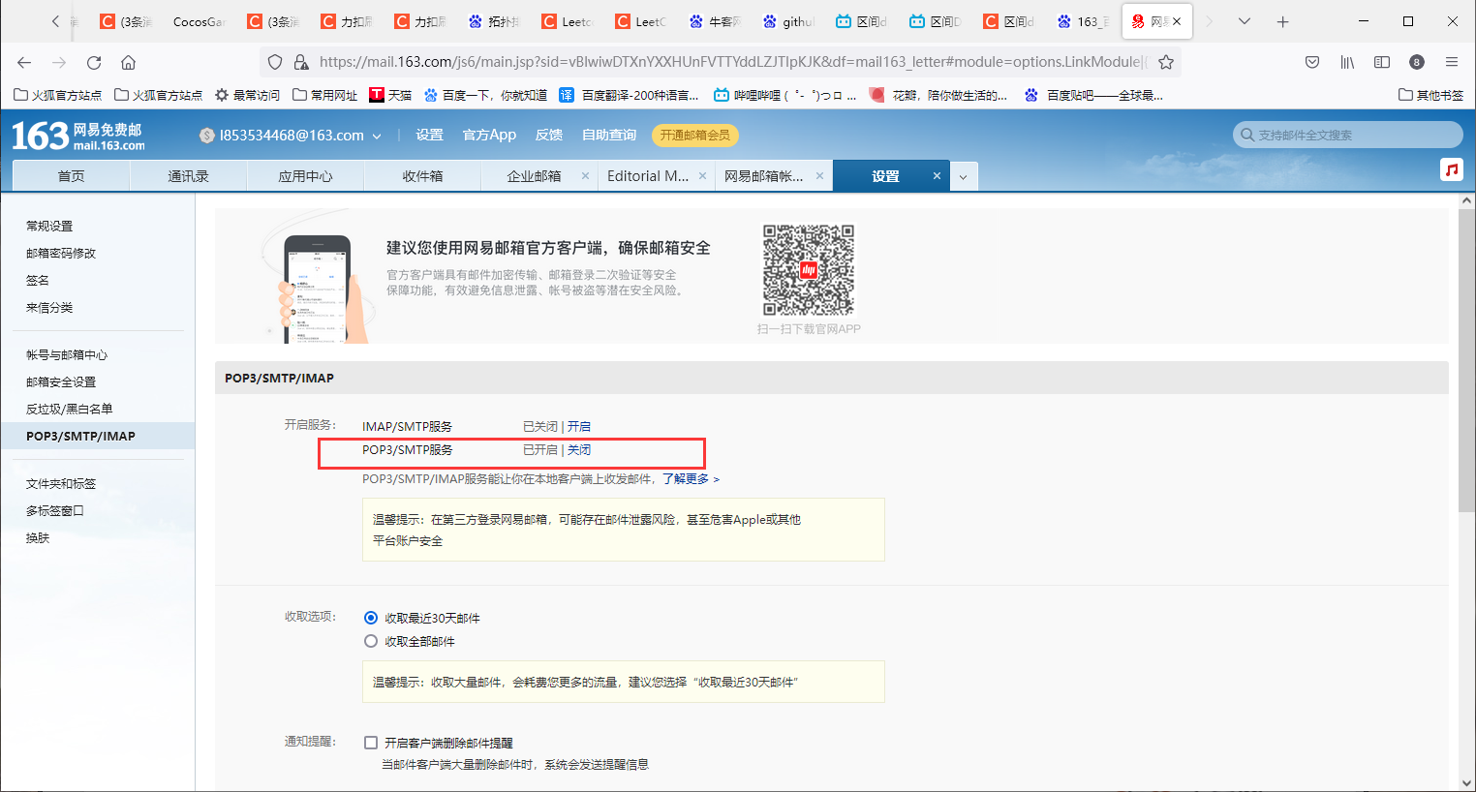

开启这个服务才能给别人发送邮件

#### 2、导入Spring Email的jar包

然后我们要使用Spring Email的jar包，去maven的仓库找一个

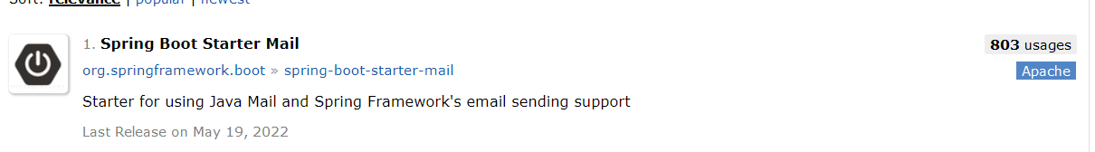

把配置导入到pom.xml中

#### 3、邮箱参数配置

去application.properties中配置邮箱

直接复制：

配置邮箱域名：

spring.mail.host=smtp.sina.com

配置邮箱端口：基本所有邮箱的端口都是465

spring.mail.port=465

配置邮箱账号的用户名和密码

spring.mail.username=l853534468@163.com

spring.mail.password=LEItingyu1

配置邮箱的协议：使用smtps，这是安全的协议

spring.mail.protocol=smtps

发送邮箱时采用ssl安全连接

spring.mail.properties.mail.smtp.ssl.enable=true

#### 4、使用JavaMailSender发送邮件

发送邮件这个功能是每有一个人注册，就会发一次，所以是要反复使用的。

于是我们要将其封装，方便反复使用

新建一个包专门存放工具类util

加入注解@Component

类中先声明一个Logger，因为后续要记录日志

然后注入JavaMailSender这个组件

我们需要告诉程序邮件的发送人是谁？把application.properties中刚刚写的username这个key注入给参数from

然后写一个方法，发送邮件

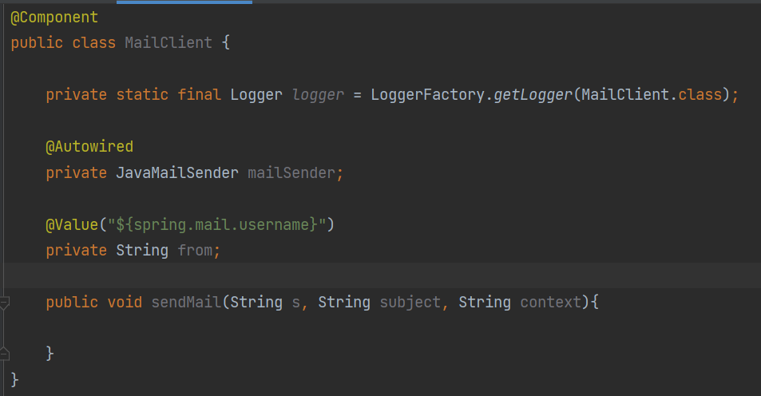

JavaMailSender是一个接口，它继承了MailSender类，这个接口中就2个方法，一个是创建邮件，另一个是发送邮件

这个发送邮件的方法中，主要使用JavaMailSender的实例化对象去发送邮件，方法的实现：

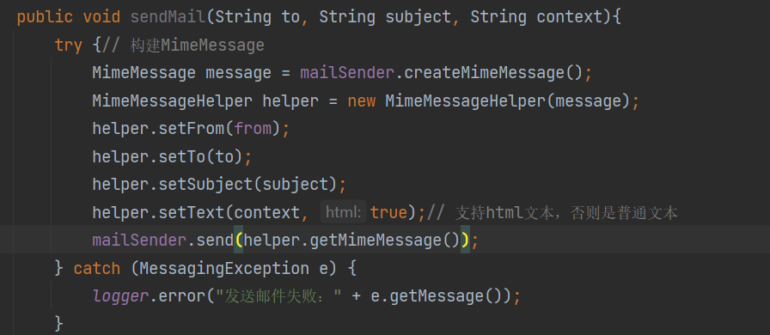

（解释代码：调用接口方法创建一个邮件对象，邮件的内容使用helper去创建，我们将发件人，收件人，标题内容传给helper对象，将helper交给maidSender对象）

写个测试类去测试这个方法

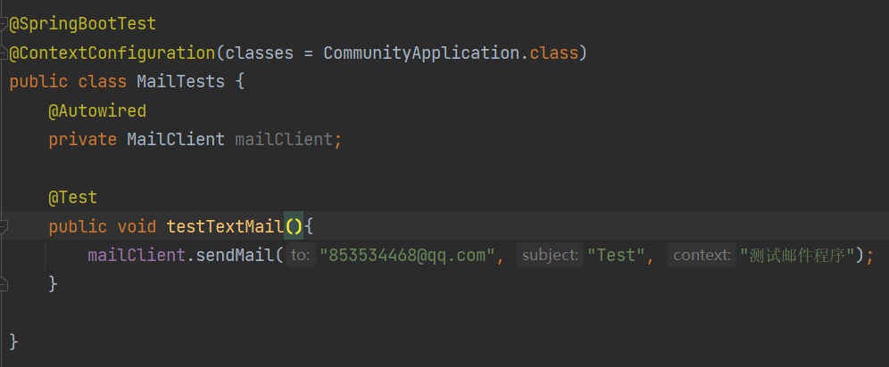

其实就是控制你的网易邮箱去发送，上面代码设置的是新浪邮箱，我第一次尝试发送失败了，修改一下网易邮箱的host：spring.mail.host=smtp.163.com

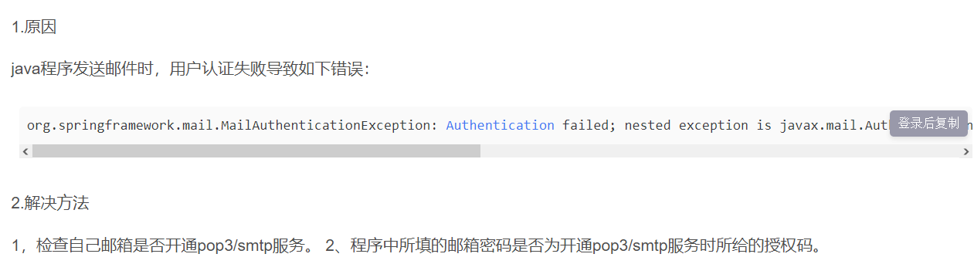

修改host还是没对，后来发现是上图说的授权码不对，于是搞了个授权码

我的授权码：JWPGIGRWCYHCMGKX

再运行程序，成功

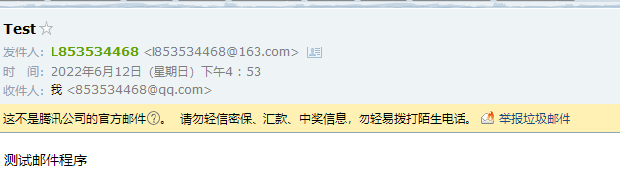

#### 5、使用Thymeleaf发送Html文件

我们在mail目录下新建一个简单的模板，demo.html

初始如下：

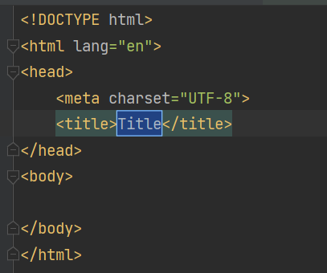

为了引用thymeleaf模板，引入其网址

<html lang="en" xmlns:th="https://www.thymeleaf.org">

最后简单写一下邮件名和邮件内容，内容使用thymeleaf模板语法动态显示用户名

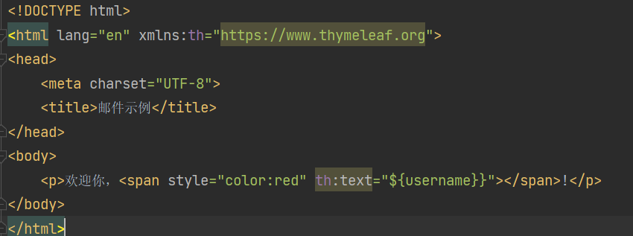

做好之后，回到测试程序中，我们要主动调用thymeleaf模板引擎，该怎么做？

直接注入即可：

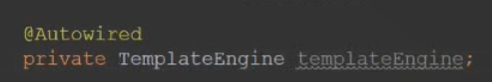

编写发送html的方法：

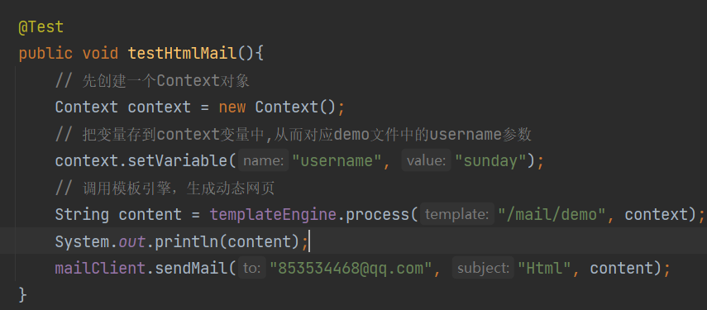

第一次测试又出错了，最后是发现html文件写错了，复制老师的就对了

### 2、开发注册功能

我们可以把这个功能拆分成几个小的步骤

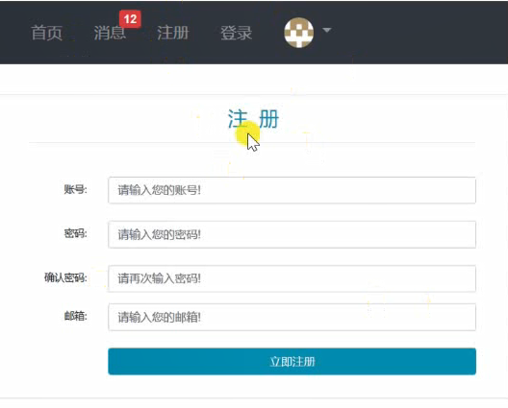

首先，点击注册弹出页面——第一次请求

在页面中填写信息，点击注册，数据提交给服务器——第二次请求

服务器给你发送邮件，我们点击邮件的信息，确认注册——第三次请求

#### 点击弹出注册页面

点击注册弹出页面——没有dao层的内容需要写，就是点击按钮弹出界面，我们只需要在controller层进行操作即可

为此，我们新建一个LoginController类，为其添加@Controller注解

返回值就是register.html文件的路径，文件在resources下的templates下的site文件加中。最后我们给方法加上@RequestMapping注解，设置页面的URL地址和请求方式

@Controller  
public class LoginController {  
 @RequestMapping(path = "/register", method = RequestMethod.*GET*)  
 public String getRegisterPage(){  
 return "/site/register";  
 }  
}

register.html是thymeleaf的模板，我们还需要给它加上一些内容

第二行改为：<html lang="en" xmlns:th = "http://www.thymeleaf.org">

将http://www.thymeleaf.org声明进来

页面中的依赖的样式文件、图片等资源的路径要使用thymeleaf的方式管理起来，绝对路径就不用修改了，相对路径才是我们需要修改的内容：

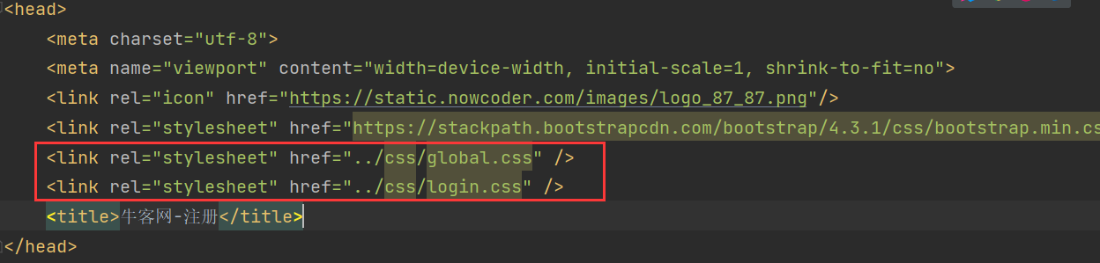

改为：

<link rel="stylesheet" th:href="@{/css/global.css}" />

<link rel="stylesheet" th:href="@{/css/login.css}" />

页尾也做相同的修改：

<script th:src="@{/js/global.js}"></script>

<script th:src="@{/js/register.js}"></script>

我们访问注册页面是从页面顶部的注册按钮点过来的，所以我们要给注册按钮添加链接，来到index.html文件，目前有两处要修改：

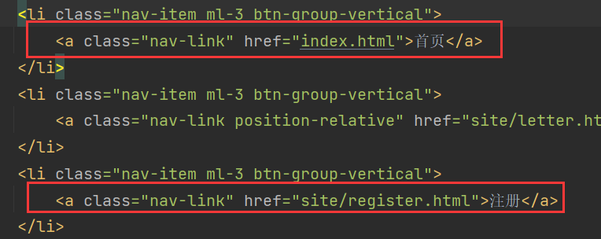

改为：<a class="nav-link" th:href="@{/index}">首页</a>

<a class="nav-link" th:href="@{/register}">注册</a>

其他路径还没写，所以先不修改

修改的过程中，我们发现要修改的内容很多，一个个的修改很麻烦，我们希望代码复用。

（index页面有上面这一栏按钮，register页面顶部也有这一栏按钮，其他页面也是如此，所以一个一个修改很麻烦）

好在thymeleaf提供这种方法：

我们在index.html中的下面位置处使用fragment属性为这段代码起一个名字叫header



下面我们进入register.html，找到相同的位置，对其进行复用

使用replace属性，属性值设置为index::header即可



下面我们启动CommunityApplication

页面报错了，遇到错误，我们要查看页面给出的错误代码：

是500，说明是服务器出问题，再仔细看，发现是JDBC的问题，百度了一下出错的地方，最后发现是application.propeties中的JDBC密码配置错误了，我之前修改了MySQL的登录密码，这里没改，导致出此错误

修改JDBC配置之后，就好了

现在就能正常打开页码了

#### 第二步：点击注册按钮数据提交给服务器

我们先给项目添加一个jar包

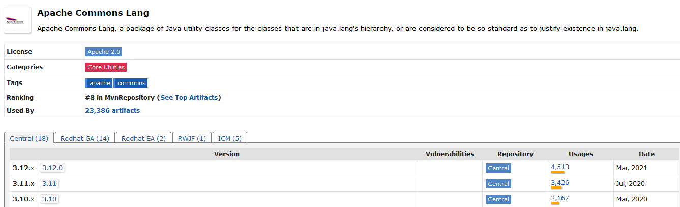

在pom中添加依赖

我们的网址现在还没有域名，就只有一个本机的地址。但到时别人注册的时候，我们需要在给别人的邮件之中带一个激活账号的网址

所以，我们在properties文件中配置一下

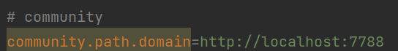

此外，我们还需要写一个工具类，提供两个方法，方便注册的时候使用

一个方法是随机生成验证码的方法：

// 生成随机字符串  
public static String generateUUID(){  
 return UUID.*randomUUID*().toString().replaceAll("-","");  
}

还有一个方法是MD5加密

这个加密有一个特点：

它能加密不能解密，如一个密码：hello，加密后变为了abc123def456

每次使用这个算法，加密之后hello都是变为abc123def456，这种加密就很容易破解

所以我们要让密码更加复杂：我们所采用的方案是：得到用户密码之后，给其加上一段随机的字符串，再去使用MD5加密，这样代码就会更加复杂

public static String md5(String key){  
 if(StringUtils.*isBlank*(key)){  
 return null;  
 }  
 return DigestUtils.*md5DigestAsHex*(key.getBytes());   
}

如果key是空的或者是空格，就返回空值，因为这种密码都是空了，就没有必要加密了。

StringUtils是org.apache.commons.lang3包里的，他可以判断字符串是空或者是空格之类的内容

DigestUtils是spring自带的一个工具类，给byte类型的数组加密

现在，我们可以开发用户的注册业务了

之前User的dao层的增删改查工作我们已经完成，现在我们在User的service层中，将需要注入的变量注入。

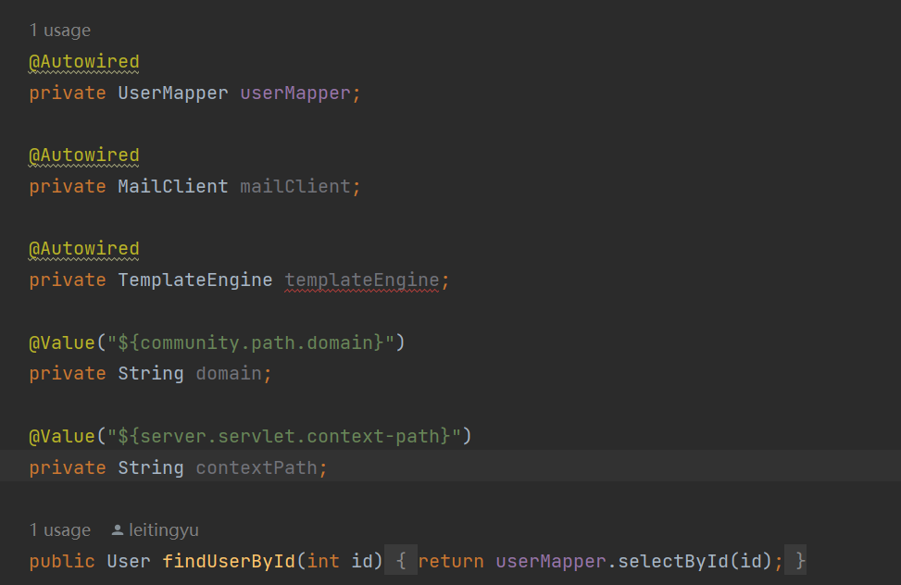

下面开始编写注册的业务

我们设置方法的返回值为Map，这样就能存多个信息，为了传入用户的信息，我们设置方法的入参为User类型的对象

public Map<String, Object> register(User user){}

方法中首先要进行一系列判断，检测账号密码和邮箱是否可以使用，如果出错，就返回map，map中的key是String类型的信息名称，value是对应的错误信息，也使用String类型保存。

如果账号信息没有问题，则可以进行账户注册：

包括使用set方法设置用户对象中的所有成员变量的值

使用之前创建的工具类生成随机字符串，用来加密用户的密码

生成激活码，激活码也是一个随机字符串

生成随机头像

牛客网有1001个头像，路径如下，修改序号0t,1t,2t最多1000t，可以获取不同的头像

用户注册后给他一个从库里面随机选一个头像

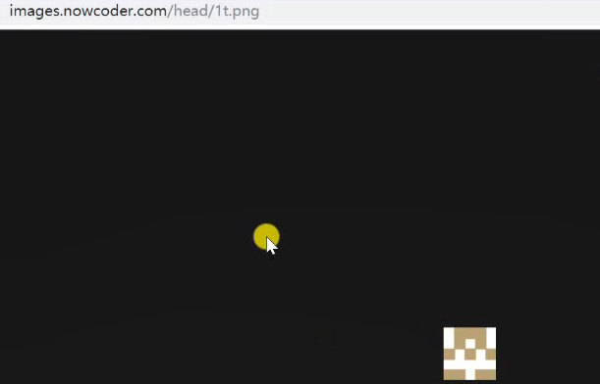

最后将用户数据插入到数据库中

此时的账号是未激活的，所以，我们要做一个给用户发送激活码的功能，使用到了templates/mail/activation.html，目前这个activation.html网页文件只是一个静态的网页，我们还需要使用thymeleaf将其改造为动态的网页：

和以前一样，先声明该文件是一个thymeleaf文件，修改第二行的代码：

<html lang="en" xmlns:th="http://www.thymeleaf.org">

下面主体部分：需要根据用户输入的邮箱地址显示邮箱

超链接部分也需要动态生成

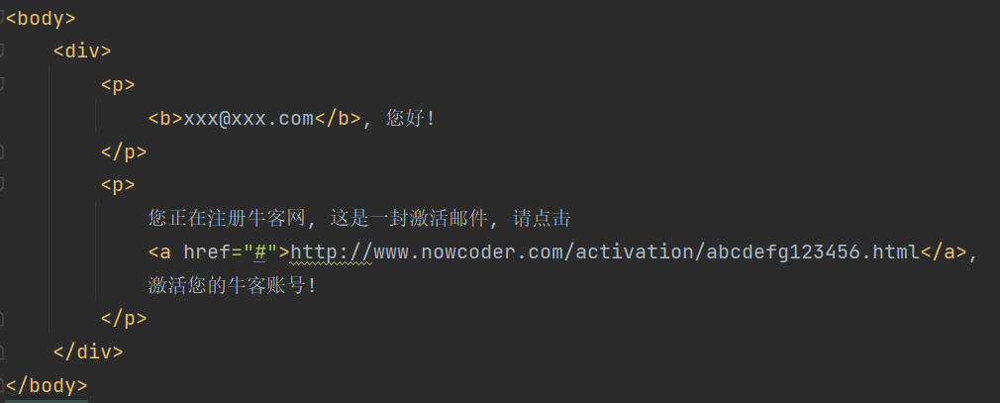

修改之后：

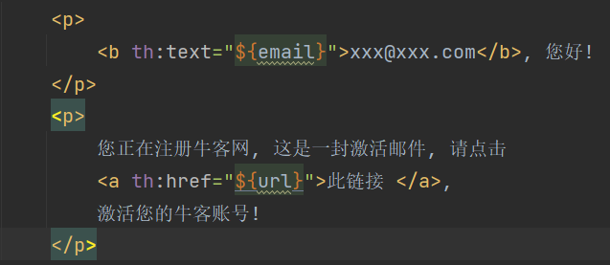

之后，我们的激活邮件，就使用到了上节课所写的发送邮件的代码

（用户id是自动创建的，这是我们在application.properties中设置的：）

激活邮箱部分的代码：

// 给用户发送激活邮件  
Context context = new Context();// thymeleaf包下的对象  
context.setVariable("email", user.getEmail());  
// 设计url  
// http://localhost:7788/community/activation/用户ID/激活码  
// 我们要把上面这个路径动态的拼出来  
String url = domain + contextPath + "/activation/" + user.getId() + "/"  
 + user.getActivationCode();  
context.setVariable("url", url);  
String content = templateEngine.process("/mail/activation",context);  
mailClient.sendMail(user.getEmail(), "激活账号", content);

我们就是用templateEngine.process方法将activation.html文件中的email和url参数与context中设置的内容关联起来的

注册的业务层方法就完成了

下面我们还需要去控制层的LoginController中写完成注册方法的调用

创建一个方法：

设置访问路径为/register，请求方式为POST

@RequestMapping(path = "/register", method = RequestMethod.POST)

public String register(Model model, User user)

调用Map<String, Object> map = userService.register(user);取得Map

// 如果map为空，就是注册成功  
if(map == null || map.isEmpty()){  
 model.addAttribute("msg", "注册成功，我们基于向您的邮箱发送了一封激活邮件，请尽快激活");  
 model.addAttribute("target", "/index");  
 return "/site/operate-result";

}

这一块返回的是operate-result.html网页文件,因此，这个html文件我们也需要改造为thymeleaf模板

修改第二行，声明该文件为thymeleaf模板，找到文件中的相对路径，使用thymeleaf的格式修改

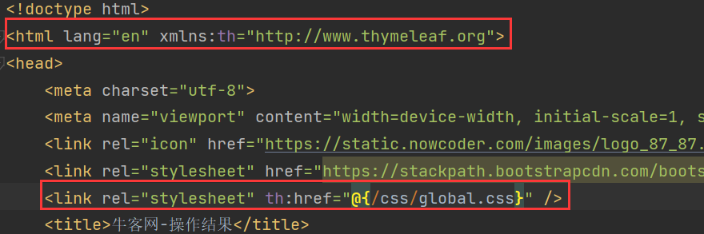

再修改下面内容：

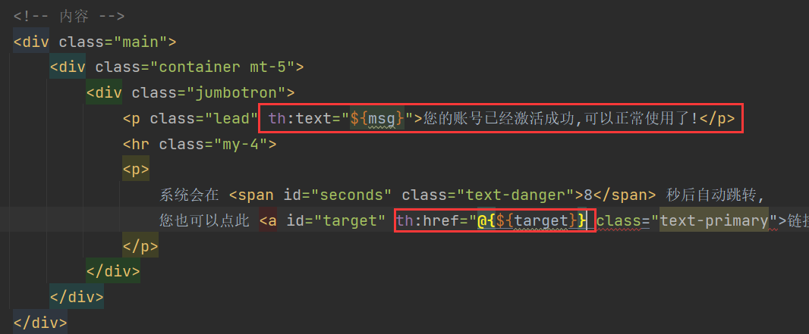

此外，头部复用：

<header class="bg-dark sticky-top" th:replace="index::header">

这个网页模板就改好了

下面写map不为空的情况，map不为空，会导致注册失败，为了方便我们将所有失败信息都放一起

else {  
 model.addAttribute("usernameMsg", map.get("usernameMsg"));  
 model.addAttribute("passwordMsg", map.get("passwordMsg"));  
 model.addAttribute("emailMsg", map.get("emailMsg"));  
 return "/site/register";  
 // 注册失败，返回注册页面  
}

下面register.html文件中还有要修改的地方：

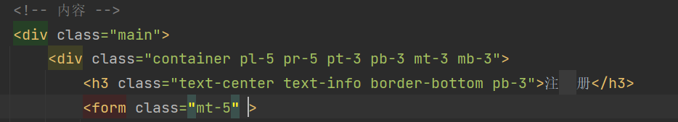

内容这，声明响应方式为post, 提交路径为register

<form class="mt-5" method="post" th:action="@{/register}">

注册需要提交，就要有提交按钮，往下翻，看到有这个按钮，无需我去操作

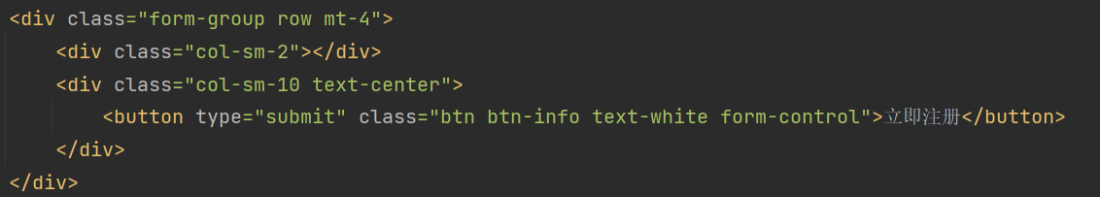

然后还要设置下其中的参数，使其能和spring自动注入的变量名关联

将下图修改：

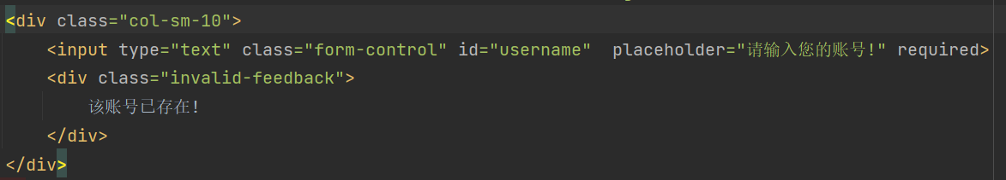

<input type="text" class="form-control" id="username" name="username" placeholder="请输入您的账号!" required>

密码和邮箱同理：

<input type="password" class="form-control" id="password" name="password" placeholder="请输入您的密码!" required>

<input type="email" class="form-control" id="email" name="email" placeholder="请输入您的邮箱!" required>

至此，还没结束，当我注册成功，进入的是operate-result.html页面，这一块没问题

如果注册失败，返回的还是register页面，此时返回的时候携带了错误信息，还需要处理

第一：当我们回到register页面时，我们希望上一次输入的username，password等值还保留在页面上

我们就给username和password加一个默认值

由于上一次运行之后，username和password已经存在了model参数里



那么我们将代码修改为：

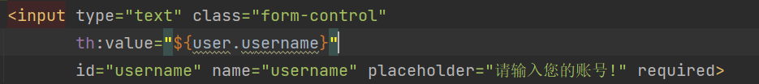

但是，这样又存在如果我们第一次进入页面，user中是空的，直接调用会出现空指针异常，因此，我们还需要进行判断

<input type="text" class="form-control"  
 th:value="${user!=null?user.username:''}"  
 id="username" name="username" placeholder="请输入您的账号!" required>  
<div class="invalid-feedback">

同理，密码邮箱也这么处理

第二：错误信息

在文本框之后显示错误消息：

账号：

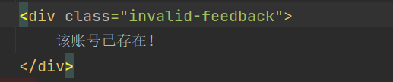

改为：

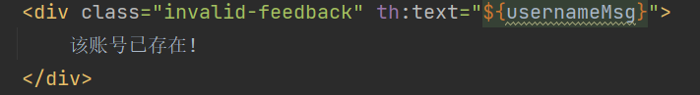

这个内容不需要考虑空指针异常

密码邮箱同样的处理，确认密码不需要修改

此外，错误消息不是一直显示的

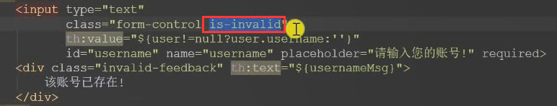

当is-invaild为true才显示，所以要动态的拼这个值

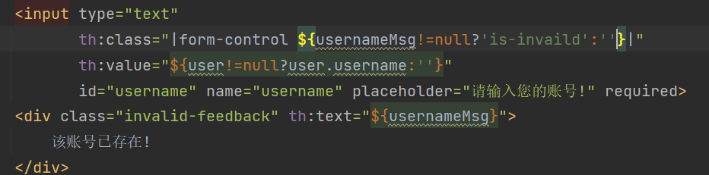

下面密码邮箱一样的判断

进行测试

发现前面的invalid拼写错了，改好就对了

第三步：写激活账号的代码

激活账户，其实就是改变用户的激活状态。dao层已经写过了

我们在service层再加一个业务方法。

分析激活的情况：

情况1：第一次点，激活成功

情况2：点击多次激活链接，由于已经激活了，重复激活没有意义

情况3：你乱输入一个激活码，激活失败

定义一个存放常量的接口，放在util包下

定义几个常量

public interface CommunityConstant {  
 int *ACTIVATION_SUCCESS* = 0;  
 int *ACTIVATION_REPEAT* = 1;  
 int *ACTIVATION_FAILURE* = 2;  
}

然后服务层代码：

public int activation(int userId, String code){  
 User user = userMapper.selectById(userId);  
 if(user.getStatus() == 1){  
 return *ACTIVATION_REPEAT;*  
 } else if(user.getActivationCode().equals(code)){  
 userMapper.updateStatus(userId, 1)  
 return *ACTIVATION_SUCCESS*;  
 }else return *ACTIVATION_FAILURE*;  
}

然后在LoginController中添加一个方法，处理这个请求

声明请求的路径是刚刚激活的那个页面，请求方式是get

设置不同情况的提示信息和跳转页面

// http://localhost:7788/community/activation/用户ID/激活码  
@RequestMapping(path = "/activation/{userid}/{code}",method = RequestMethod.*GET*)  
public String activation(Model model, @PathVariable("userid") int userId,@PathVariable("code") String code ){  
 int result = userService.activation(userId,code);  
 if(result == *ACTIVATION_SUCCESS*){  
 // 成功就跳转到激活页面  
 model.addAttribute("msg", "激活成功，您的账号已经可以正常使用了");  
 model.addAttribute("target", "/login");  
 } else if (result == *ACTIVATION_REPEAT*) {  
 model.addAttribute("msg", "无效的操作，该账号已经激活");  
 model.addAttribute("target", "/index");  
 } else {  
 model.addAttribute("msg", "激活失败，您提供的激活码不正确");  
 model.addAttribute("target", "/index");  
 }  
 return "/site/operate-result";  
}

我们还要做一个登录页面的方法：

@RequestMapping(path = "/login", method = RequestMethod.GET)

public String getLoginPage(){

return "/site/login";

}

登录页面的html页面也要设置一下，目前我们只是做的登录页面，还不需要添加登录功能，所以简单的修改一下即可

包括修改页面为thymeleaf模板，相对路径的修改，头部的修改（就是复用index页面的头部）

然后在index.html中配置一下登录页面的路径，再设置一下验证码的图片

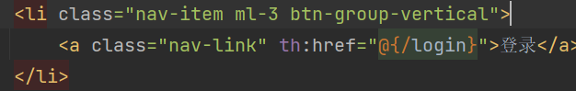

验证码图片的修改主要就是将相对路径修改为thymeleaf模板格式的，只用改一个地方

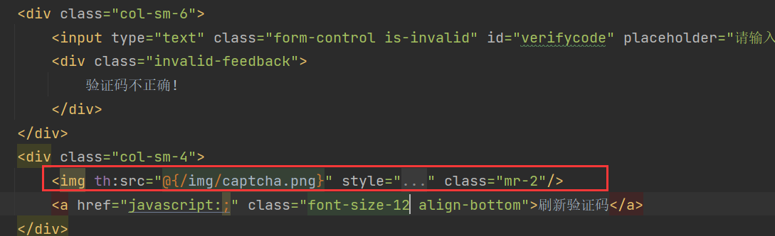

#### 会话管理：

主要使用session和cookie

#### 2、cookie的使用测试

**1、发送cookie**

我们在之前创建的测试专用Controller类中测试一下cookie

一般对cookie的配置都是配置cookie的生效范围，即setPath()，以及配置cookie的生存时间setMaxAge()

如果不配置生存时间，cookie是默认存在浏览器的内存中，浏览器关了cookie就没了

详细的cookie内容可以回去看javaWeb的笔记

具体的方法体我们还是使用ajax的方式将json数组显示在网页上

@RequestMapping(path = "/cookie/set", method = RequestMethod.*GET*)  
@ResponseBody  
public String setCookie(HttpServletResponse response){  
 Cookie cookie = new Cookie("userId", CommunityUtil.*generateUUID*());  
 // 设置cookie的路径  
 cookie.setPath("/community/alpha");  
 // 设置cookie存在的时间  
 cookie.setMaxAge(60*10); // 60秒 * 10 = 10分钟  
 // 将cookie添加到response中，从而发送cookie  
 response.addCookie(cookie);  
 return "set cookie";  
}

进入网页，可以看到，第一次进入网页的时候，我们的响应头当中会带有一个cookie

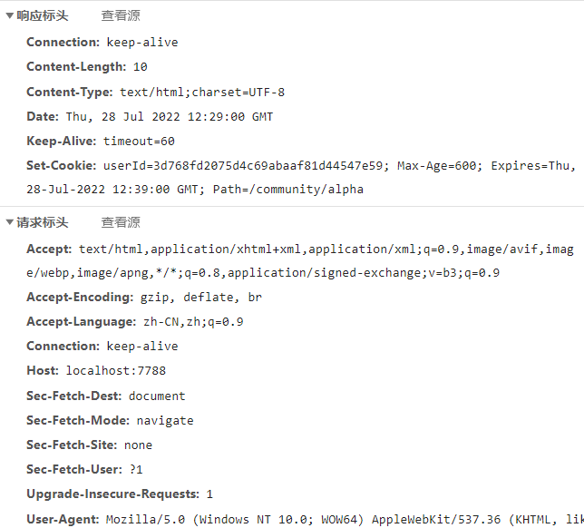

再次打开cookie生效范围下的其他路径的时候，就可以在请求头中看到：

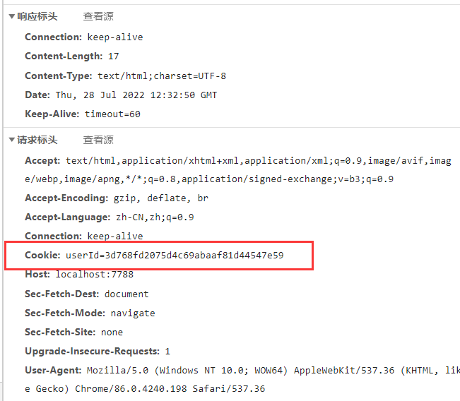

**2、接收cookie**

response发送cookie

request接收cookie

但，request接收cookie会把所有cookie都给接了

然后要找到我们的cookie，还需要遍历所有cookie，很麻烦

我们只想接收一个，可以使用注解@CookieValue(cookie的key值)：

@RequestMapping(path = "/cookie/get", method = RequestMethod.*GET*)  
@ResponseBody  
public String getCookie(@CookieValue("userId") String code){  
 return "get cookie:" + code;  
}

入参code中就可以获得cookie中"userId"对应的value值：

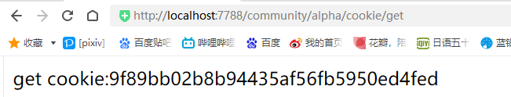

cookie总结：

是服务器发送到浏览器，并保存在浏览器端的一小块数据

浏览器下次访问该服务器时，会自动携带块该数据，将其发送给服务器。

#### 3、session

是JavaEE的标准，用于在服务端记录客户端信息。

数据存放在服务端更加安全，但是也会增加服务端的内存压力。

sessionid是存在cookie中的，session存数据是存在session域的

session的使用示例：详解请看javaWeb学习笔记

@RequestMapping(path = "/session/set", method = RequestMethod.*GET*)  
@ResponseBody  
public String setSession(HttpSession session){  
 session.setAttribute("id", 1);  
 session.setAttribute("id2", "我是id2");  
 return "set session:";  
}  
  
@RequestMapping(path = "/session/get", method = RequestMethod.*GET*)  
@ResponseBody  
public String getSession(HttpSession session){  
 int session1 = (Integer) session.getAttribute("id");  
 String session2 = (String) session.getAttribute("id2");  
 return "get session:"+ session1 + " " + session2;  
}

先去set网页，不然get网页打开报错，最终结果 ：

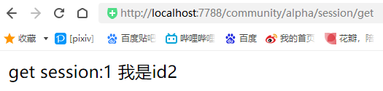

#### session面试题：

session用的越来越少了，因为现在用分布式部署越来越多了

所谓分布式部署，就是部署多台服务器，同时跑应用，使用多台服务器向浏览器提供支持，因为浏览器请求太多了，一台服务器可能不够用

部署多台服务器，我们会在服务器和浏览器之间加一个代理——nginx，nginx会分发请求，哪个服务器闲，我就将请求往哪个服务器发

如果使用session的方式，来一个请求，分发给了1号，在1号服务器上创建了一个session

中途如果1号忙了，我换到3号服务器，3号又会创建一个session，但此时我们就无法取得1号服务器上的session中的内容了

这就是session使用存在的问题

有解决方法吗？有

一种方案是：

使用粘性session，如我浏览器的ip是111，我这个ip为111的浏览器每次访问发送请求都会分配给1号服务器处理

固定的ip对应固定的服务器

但这种方式并满足负载均衡的策略

第二种方案：

同步session

当一个服务器创建session之后，它会将session同步给其他所有session

缺点：服务器要处理的内容增多

此外还会导致服务器之间耦合度变高

第三种方案：

共享session

使用一个额外的服务器去专门负责存放session

隐患是：

由于只有1台服务器存session，当存session的服务器出故障，其他服务器都不能用了

主流方法：数据存cookie，敏感数据存数据库，数据库可以做集群备份

但这样的缺点是数据库数据是存在硬盘上的，并发量大的时候，性能就不好了，比存在内存中慢了很多

进而又有解决方案：数据存到redis中

因此：下面项目的安排：普通数据存到mysql数据库，不适合的数据存在session中

在学了redis之后，将数据存入redis中

#### 4、生成验证码：

使用java画验证码太难，我们使用Kaptcha

导入jar包

编写Kaptcha配置类

就可以使用其生成随机字符、生成图片了

<https://code.google.com/archive/p/kaptcha/>

通过vpn才能访问

spring对其做了整合，直接导包：

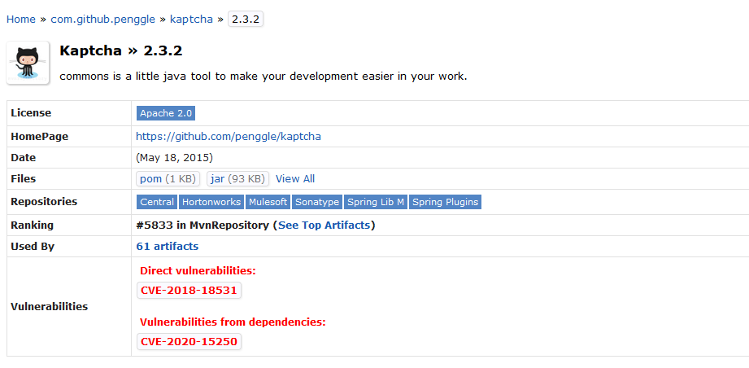

<dependency>

<groupId>com.github.penggle</groupId>

<artifactId>kaptcha</artifactId>

<version>2.3.2</version>

</dependency>

通过这个包的包名我们看到，这个包没有被springboot做整合

不过不影响我们导包

**创建配置类：**

使用这个Kaptcha，我们首先创建一个配置类，使用@Configuration注解声明这个类是一个配置类

@Configuration  
public class KaptchaConfig {  
  
}

kaptcha的核心对象（接口）：

package com.google.code.kaptcha;  
  
import java.awt.image.BufferedImage;  
  
public interface Producer {  
 BufferedImage createImage(String var1);  
  
 String createText();  
}

接口中就两个方法

一个是创建验证码图片

一个是创建验证码文字

简单易懂

这个接口的默认实现类是DefaultKaptcha

声明一个Bean，这个bean将会被spring容器装配，使用@Bean注解

@Bean  
public Producer kaptchaProducer(){  
 // 准备properties对象  
 Properties properties = new Properties();  
 // 我们就不创建.properties文件了，直接传参数进去  
 properties.setProperty("kaptcha.image.width","100");// 默认单位是像素  
 properties.setProperty("kaptcha.image.height","40");  
 properties.setProperty("kaptcha.textproducer.font.size","32");// 设置字体大小  
 properties.setProperty("kaptcha.textproducer.font.color","0,0,0");// 设置字体颜色，RGB的值，"0,0,0"表示黑色  
properties.setProperty("kaptcha.textproducer.char.string","0123456789abcdefghijklmnopqrstuvwxyz");// 设置随机字符的范围，0~9，所有字母  
properties.setProperty("kaptcha.textproducer.char.length","4");// 设置随机字符的长度  
properties.setProperty("kaptcha.noise.impl","com.google.code.kaptcha.impl.NoNoise");// 设置背景的干扰类  
 // 新建kaptcha对象  
 DefaultKaptcha kaptcha = new DefaultKaptcha();  
 // 我们需要给kaptcha传入参数  
 // 将参数封装到config对象,Config也是kaptcha包中的类  
 // config对象没有无参构造方法，需要传入一个properties类型的参数，因此要提前准备一个properties对象  
 Config config = new Config(properties);  
 // 将config交给kaptcha  
 kaptcha.setConfig(config);  
 return kaptcha;  
}

在哪使用这个方法呢？在登录页面，我们要单独写一个请求方法

方法没有返回值，因为我们的目的是得到一个验证码图片，依靠返回值是拿不到的

@RequestMapping(path = "/kaptcha", method = RequestMethod.*GET*)  
public void getKaptcha(HttpServletResponse response){  
  
}

然后需要在类中自动注入一个producer对象：

@Autowired  
private Producer kaptchaProducer;

后续的图片输出涉及IO流，于是创建一个日志用来记录捕获的异常

//创建日志对象  
private static final Logger *logger* = LoggerFactory.*getLogger*(LoginController.class);

然后写代码：

@RequestMapping(path = "/kaptcha", method = RequestMethod.*GET*)  
public void getKaptcha(HttpServletResponse response, HttpSession session){  
 // 生成验证码  
 String text = kaptchaProducer.createText();  
 BufferedImage image = kaptchaProducer.createImage(text);  
  
 // 将验证码存入session  
 session.setAttribute("kaptcha", text);  
  
 // 将图片输出给浏览器  
 response.setContentType("image/png");  
 try {  
 OutputStream os = response.getOutputStream();  
 ImageIO.*write*(image, "png", os);  
 } catch (IOException e) {  
 *logger*.error("响应验证码失败" + e.getMessage());  
 }  
}

我们可以尝试访问/kaptcha路径，查看验证码的效果



接下来，我们要把这个验证码放到登录页面上

配置login.html文件

仅修改这一句即可：定义路径，并给标签加一个id属性

<img th:src="@{/kaptcha}" id="kaptcha" style="width:100px;height:40px;" class="mr-2"/>

其对应的代码在：

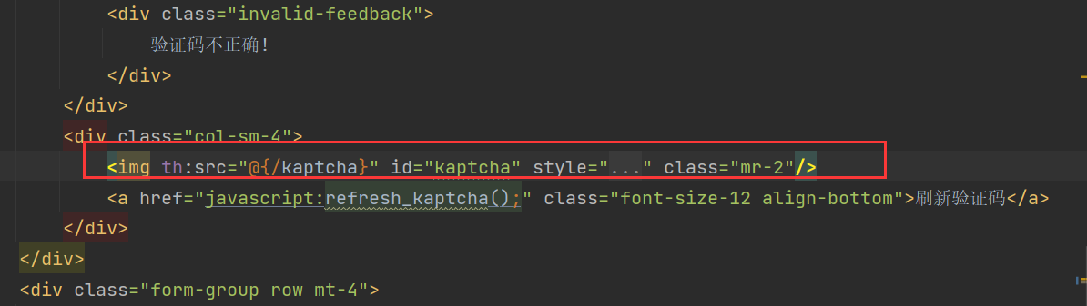

此时，后面的刷新验证码的超链接我们还没实现，我们要通过js代码来实现

href之后调用一个js方法，于是我们还要实现这个js方法

<a href="javascript:refresh_kaptcha();" class="font-size-12 align-bottom">刷新验证码</a>

我们到html的尾部写这个方法，使用jQuery来写这个方法，写方法之前，我们在global.js中定义一个全局的路径

var ***CONTEXT_PATH*** = "/community";

然后写refresh_kaptcha()方法

var path = CONTEXT_PATH + "/kaptcha?p=" + Math.random();之所以在路径后面加一个随机变量做参数

是为了欺骗浏览器，让他以为我们的路径发送了变化，从而刷新验证码，对于这个参数，实际上是没有任何作用的。如果不加参数，每次进来的路径都是/community/kaptcha，相当于没有发送变化

#### 5、开发登录、退出功能

**功能设计**

访问登录页面

-点击顶部区域内的链接，打开登录页面。

登录

-验证账号、密码、验证码。

-成功时，生成登录凭证，发放给客户端。

-失败时，跳转回登录页。

退出

-将登录凭证修改为失效状态。

-跳转至网站首页。

登录页面是已经设计好了，下面开发登录功能

其中，我们设计一个表，存登录凭证，这个表现在是空的



先设计表对应的实体类：

public class LoginTicket {  
 private int id;  
 private int userId;  
 private String ticket;  
 private int status;  
 private Date expired;

生成对应的setter和getter方法，toString，构造方法

写dao层

先创建接口

之前我们是使用编写mapper.xml文件的方式写sql，这次我们使用注解的方式编写，从而学习一下这种方式

以新增ticket为例：

*/**  
 * 复制LoginTicket对象，防止写错  
 * private int id;  
 * private int userId;  
 * private String ticket;  
 * private int status;  
 * private Date expired;  
 */*@Insert({  
 "insert into login_ticket(user_id, ticket, status, expired) ",  
 "values(#{userId},#{ticket},#{status},#{expired})"  
})  
@Options(useGeneratedKeys = true, keyProperty = "id")  
int insertLoginTicket(LoginTicket loginTicket);

插入语句使用@Insert注解

语句可以拆分成多个字符串，系统会帮我们拼接，注意每一句之后加一个空格

对于主键，我们使用@Options注解，帮我们自动生成主键值，需要使用keyProperty指定主键

这种方式的好处是不需要再写xml文件，缺点是没有拼写检查，可能写错

下面是查询ticket的方法：

@Select({  
 "select id, user_id, ticket, status, expired from login_ticket ",  
 " where ticket = #{ticket}"  
})  
LoginTicket selectByTicket(String ticket);

在注解中，我们也是可以使用动态sql，前提是在sql语句的前后加上<script>标签，缺点是语句中出现""中还需要套""，这时就需要使用转义字符\"

// 一般为了留住记录，我们不会删除登录信息，只会修改状态  
@Update({  
 "<script>",  
 "update login_ticket set status=#{status} where ticket = #{ticket} ",  
 "<if test=\"ticket!=null\">",  
 "and 1=1",  
 "</if>",  
 "</script>"  
})  
int updateStatus(String ticket, int status);

其中只是为了演示动态sql，实际上只需要update login_ticket set status=#{status} where ticket = #{ticket} 这一句即可

**测试**

这种注解式开发容易出错，我们写完dao层要进行测试

@Test  
public void testInsertLoginTicket(){  
 LoginTicket loginTicket = new LoginTicket(101,"testTicket",  
 0, new Date(System.*currentTimeMillis*() + 1000 * 60 * 10));  
 loginTicketMapper.insertLoginTicket(loginTicket);  
}

测试插入方法，过期时间设置为10分钟：1000ms*60*10=10min

实现service层，在UserService类中写。

先进行账号密码判断

如果账号密码正确，生成登录凭证，这个登录凭证就代替了session的功能

*/**  
 * 登录业务的实现  
 * expiredSeconds 设置登录的存活时间  
 \** ***@return*** *\*/*public Map<String, Object> login(String username, String password, int expiredSeconds){  
 Map<String, Object> map = new HashMap<>();  
 // 账号不能为空  
 if(StringUtils.*isBlank*(username)){  
 map.put("usernameMsg", "账号不能为空");  
 return map;  
 }  
 // 密码不能为空  
 if(StringUtils.*isBlank*(password)){  
 map.put("passwordMsg", "密码不能为空");  
 return map;  
 }  
  
 // 验证账号,从数据库中取出账号，判断账号是否在数据库中,判断账号是否激活  
 User user = userMapper.selectByName(username);  
 if(user == null){  
 map.put("usernameMsg", "该账号不存在");  
 return map;  
 }  
 if(user.getStatus() == 0){  
 map.put("usernameMsg", "该账号未激活");  
 return map;  
 }  
  
 // 验证密码  
 password = CommunityUtil.*md5*(password + user.getSalt());  
 if(!user.getPassword().equals(password)){  
 map.put("passwordMsg", "密码不正确!");  
 return map;  
 }  
  
 // 登录成功，生成登录凭证  
 LoginTicket loginTicket = new LoginTicket();  
 loginTicket.setUserId(user.getId());  
 loginTicket.setTicket(CommunityUtil.*generateUUID*());  
 loginTicket.setStatus(0);  
 loginTicket.setExpired(new Date(System.*currentTimeMillis*() + expiredSeconds * 1000));  
 loginTicketMapper.insertLoginTicket(loginTicket);  
 map.put("ticket", loginTicket.getTicket());  
 return map;  
}

**Controller层：**

新建一个方法，其路径是 @RequestMapping(path = "/login")

之前也有一个方法路径是/login，其请求方式是get

我们新的这个方法可以通过使用不同的请求方式与其进行区分：post

登录方法的设计：

传参username，password

还需要code——用户输入的验证码

HttpSession session——页面生成的验证码，用户和用户的验证码进行对比，验证码在session中

boolean rememberMe——勾选框，是否记住用户登录状态

Model model——返回数据用的

HttpServletResponse response登录成功需要使用cookie保存数据，cookie要用response创建

方法的功能：

1. 判断验证码是否正确
2. 调用userService中的login方法判断账号密码，取得返回值map
3. 如果map中存有ticket的key，就说明登录成功，重定向到index页面

否则，登录失败，回到登录页面，将错误信息显示出来

@RequestMapping(path = "/login", method = RequestMethod.*POST*)  
public String login(String username, String password, String code,  
 boolean rememberme, Model model, HttpSession session,  
 HttpServletResponse response){  
 //判断验证码  
 String kaptcha = (String) session.getAttribute("kaptcha");  
 if(StringUtils.*isBlank*(kaptcha) || StringUtils.*isBlank*(code) ||  
 !kaptcha.equalsIgnoreCase(code)){// equalsIgnoreCase忽略大小写的判断  
 model.addAttribute("codeMsg", "验证码不正确");  
 return "/site/login";  
 }  
  
 // 检查账号,密码  
 // 如果勾选了记住我，cookie的存活时间会较长，否则cookie的存活时间较短  
 // cookie的存活时间在常量类中配置  
 int experiedSeconds = rememberme ? *REMEMBER_EXPIRED_SECONDS* : *DEFAULT_EXPIRED_SECONDS*;  
 Map<String, Object> map = userService.login(username, password, experiedSeconds);  
 if(map.containsKey("ticket")){  
 Cookie cookie = new Cookie("ticket", map.get("ticket").toString());  
 cookie.setPath(contextPath);  
 cookie.setMaxAge(experiedSeconds);  
 response.addCookie(cookie);  
 return "redirect:/index";  
 }else {  
 model.addAttribute("usernameMsg", map.get("usernameMsg"));  
 model.addAttribute("passwordMsg", map.get("passwordMsg"));  
 return "/site/login";  
 }  
}

然后设置login.html，使其能准确的将错误信息显示在页面上

首先：

设置form表单的提交路径：

<form class="mt-5" method="post" th:action="@{/login}">

然后为各个input标签设置name属性，使其能提交到URI

这里的name属性要和前面方法中的参数名设置的一样

<input type="text" class="form-control is-invalid"  
 id="username" name="username" placeholder="请输入您的账号!" required>

<input type="password" class="form-control is-invalid"  
 id="password" name="password" placeholder="请输入您的密码!" required>

<input type="text" class="form-control is-invalid"  
 id="verifycode" name="code" placeholder="请输入验证码!">

<input type="checkbox" id="remember-me" name="rememberme" checked="checked">

当我输入错误，我需要回到页面，做错误信息的显示

如何在html中取出上一次我在表单中填写的值？

使用：th:value="${param.username}"

这种方法相当于request.getParamete("username");

为什么能在html中用取request的值呢？按照老师的说法，因为request在此时还没有被销毁

此外，我们还要动态的拼html来判断是否显示空提示

<form class="mt-5" method="post" th:action="@{/login}">  
 <div class="form-group row">  
 <label for="username" class="col-sm-2 col-form-label text-right">账号:</label>  
 <div class="col-sm-10">  
 <input type="text"

th:class="|form-control ${usernameMsg!=null?'is-invalid':''}|"  
 th:value="${param.username}"  
 id="username" name="username" placeholder="请输入您的账号!" required>  
 <div class="invalid-feedback" th:text="${usernameMsg}">  
 该账号不存在!  
 </div>  
 </div>  
 </div>

password和验证码同理，做修改

然后测试

**退出功能**

dao层不需要再写新的方法了，使用设置status的方法即可

业务层：

// 改变凭证状态  
public void logout(String ticket){  
 loginTicketMapper.updateStatus(ticket, 1);  
}

status为1表示退出登录

Controller层，设置应用对应的链接为/logout

然后从cookie中取出cookie，使用@CookieValue注解，最后再调用userService中的方法将数据库中对应的ticket的状态设为1

@RequestMapping(path = "/logout", method = RequestMethod.*GET*)  
public String logout(@CookieValue("ticket") String ticket){  
 // 取出cookie  
 userService.logout(ticket);  
 return "redirect:/login";  
}

最后，设置退出登录的超链接：

<a class="dropdown-item text-center" th:href="@{/logout}">退出登录</a>

#### 6、显示登录信息的功能

需求设计：

登录了的用户和未登录时的index页面展示是不同的：

登录后，下面这栏就不会显示注册和登录按钮



且用户头像下面会显示用户名和账号

即，根据登陆与否设计头部显示的信息

我们使用拦截器，可以低耦合的解决这个需求

拦截器是springmvc提供的

我们先写一个拦截器的例程

**例程：**

@Component

private static final Logger *logger* = LoggerFactory.*getLogger*(AlphaInterceptor.class);  
@Override  
public boolean preHandle(HttpServletRequest request, HttpServletResponse response, Object handler) throws Exception {  
 *logger*.debug("preHandler" + handler.toString());  
 return true;  
}  
  
@Override  
public void postHandle(HttpServletRequest request, HttpServletResponse response,  
 Object handler, ModelAndView modelAndView) throws Exception {  
 *logger*.debug("postHandler" + handler.toString());  
}  
  
@Override  
public void afterCompletion(HttpServletRequest request, HttpServletResponse response,Object handler, Exception ex) throws Exception {  
 *logger*.debug("afterCompletion:" + handler.toString());  
}

我们这个项目不使用springmvc.xml进行配置，而是采用config类+注解的方式配置：

配置的规范：

在config包下新建WebMvcConfig类，并继承接口：

@Configuration  
public class WebMvcConfig implements WebMvcConfigurer {  
 @Autowired  
 private AlphaInterceptor alphaInterceptor;  
  
 @Override  
 public void addInterceptors(InterceptorRegistry registry) {  
   
 }  
}

首先要创建alphaInterceptor，使用@Autowired注解，此时是无法注入的，还需要配合addInterceptors方法才能使其注入

然后再配置一下拦截路径和放行路径

@Override  
public void addInterceptors(InterceptorRegistry registry) {  
 registry.addInterceptor(alphaInterceptor).excludePathPatterns("/**/*.css"  
 ,"/**/*.js","/**/*.png","/**/*.jpg","/**/*.jpeg")  
 .addPathPatterns("/register","/login");  
}

测试：进入/login的页面

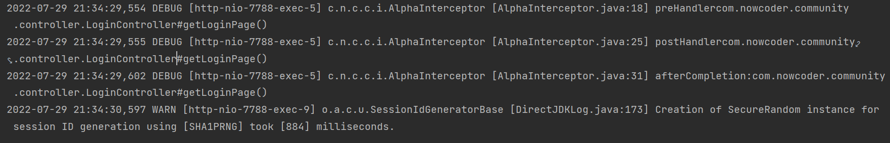

可以看到有信息打印出来

进入其他页面则不会被拦截器拦截

**实际拦截器的使用**

功能设计

在请求开始时查询登录用户

在本次请求中持有用户数据

在模板视图上显示用户数据

在请求结束时清理用户数据

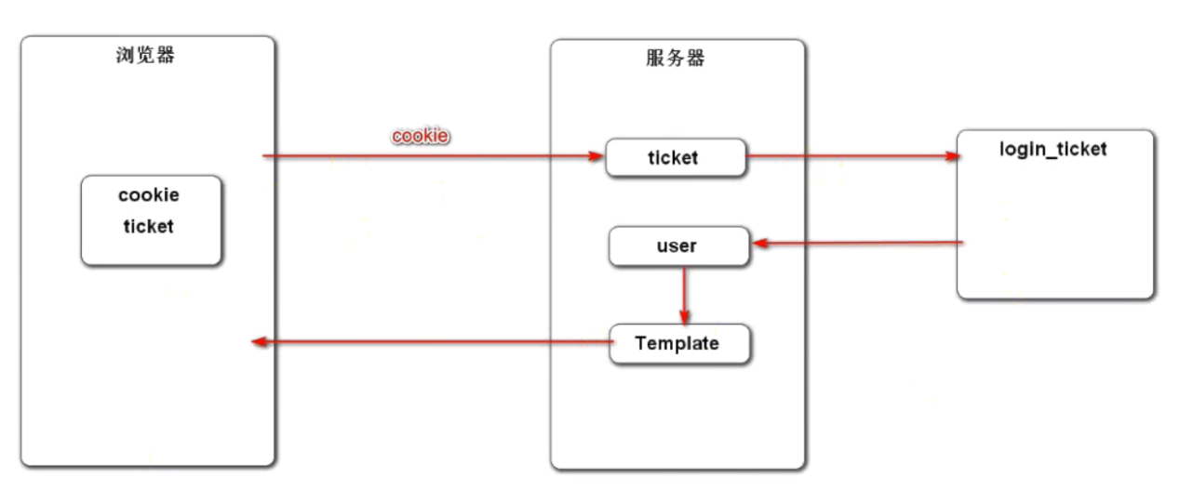

当浏览器访问服务器，我让服务器检测cookie中有没有凭证，有凭证则取得凭证，然后通过凭证得到当前用户信息，如user_id，然后将其提交给template模板，模板就会将信息显示在浏览器中

写一个工具类，用来遍历request中的所有cookie

public class CookieUtil {  
 public static String getValue(HttpServletRequest request, String name){  
 if(request == null || name == null){  
 throw new IllegalArgumentException("参数为空");  
 }  
 Cookie[] cookies = request.getCookies();  
 if(cookies!=null){  
 for(Cookie cookie: cookies){  
 if(name.equals(cookie.getName())){  
 return cookie.getValue();  
 }  
 }  
 }  
 return null;  
 }  
}

此外，我们还要在userService中补充一个根据ticket搜索login_ticket表中元素的方法,很简单的一个方法

public LoginTicket findLoginTicket(String ticket){  
 return loginTicketMapper.selectByTicket(ticket);  
}

我们获取LoginTicket 对象之后，从LoginTicket 中获取ticket，再获取对应的user，在不使用session的情况下如何存？

因为现在是多线程并发环境，随意存储可能会出现问题，怎么办？

使用JDK提供的ThreadLocal

它提供了一个set方法，先获取当前线程对象，然后根据当前线程获取一个map对象，将value存入这个ThreadLocalMap对象中，这个ThreadLocalMap 和线程是一一对应的，每个线程的ThreadLocalMap 对象是不一样的。只有当前线程能取得其自己的ThreadLocalMap

public void set(T value) {  
 Thread t = Thread.*currentThread*();  
 ThreadLocalMap map = getMap(t);  
 if (map != null) {  
 map.set(this, value);  
 } else {  
 createMap(t, value);  
 }  
}

其get方法同理

public T get() {  
 Thread t = Thread.*currentThread*();  
 ThreadLocalMap map = getMap(t);  
 if (map != null) {  
 ThreadLocalMap.Entry e = map.getEntry(this);  
 if (e != null) {  
 @SuppressWarnings("unchecked")  
 T result = (T)e.value;  
 return result;  
 }  
 }  
 return setInitialValue();  
}

于是，我们又创建一个工具类，将我们取得的user对象存入当前线程的map中

@Component  
public class HostHolder {  
 private ThreadLocal<User> users = new ThreadLocal<>();  
  
 public void setUser(User user){  
 users.set(user);  
 }  
  
 public User getUser(){  
 return users.get();  
 }  
  
 // 清理ThreadLocal中的数据  
 public void clear(){  
 users.remove();  
 }  
}

于是拦截器的第一个方法就如下：请求之前执行

@Component  
public class loginTicketInterceptor implements HandlerInterceptor {  
  
 @Autowired  
 private UserService userService;  
  
 @Autowired  
 private HostHolder hostHolder;  
  
 @Override  
 public boolean preHandle(HttpServletRequest request, HttpServletResponse response, Object handler) throws Exception {  
// // 通过cookie得到cookie  
// Cookie[] cookies = request.getCookies();  
// 这样循环遍历好麻烦，我们封装一个工具类  
 String ticket = CookieUtil.*getValue*(request, "ticket");  
 if(ticket != null){  
 // 如果ticket不为null,就去数据库中查询ticket对应的数据  
 LoginTicket loginTicket = userService.findLoginTicket(ticket);  
 // 检查凭证是否有效  
 if (loginTicket != null && loginTicket.getStatus() == 0 && loginTicket.getExpired().after(new Date())){  
 // 当凭证不为空， 凭证状态是有效的， 凭证的过期时间还未过期  
 // 根据凭证查询用户  
 User user = userService.findUserById(loginTicket.getUserId());  
 // 在本次请求中持有用户，方便后面能随时拿到  
 */**  
 * 这里要说明一下，我们浏览器访问服务器是一个服务器对多个浏览器的，是并发的。  
 * 每个浏览器访问一个服务器，服务器都会创建一个独立的线程来解决你的请求  
 * 服务器在处理请求的时候要考虑多线程环境  
 * 于是user对象该存在哪？  
 * 使得多线程并发访问不会产生问题  
 * 就要考虑线程的隔离  
 * JDK提供了ThreadLocal，可以避免线程安全问题  
 * 我们新建一个工具类  
 */* hostHolder.setUser(user);  
 }  
 }  
 return true;  
 }

什么时候需要使用user呢？在目标引擎被使用之前调

而postHandler是在目标引擎被使用之前调用的函数

所以，我们在其中编写代码

@Override  
public void postHandle(HttpServletRequest request, HttpServletResponse response, Object handler, ModelAndView modelAndView) throws Exception {  
 User user = hostHolder.getUser();  
 if(user != null && modelAndView != null){  
 modelAndView.addObject("loginUser",user);  
 }  
}

// 最后清空  
@Override  
public void afterCompletion(HttpServletRequest request, HttpServletResponse response, Object handler, Exception ex) throws Exception {  
 hostHolder.clear();  
}

注册拦截器

@Configuration  
public class WebMvcConfig implements WebMvcConfigurer {  
// @Autowired  
// private AlphaInterceptor alphaInterceptor;  
 @Autowired  
 private LoginTicketInterceptor loginTicketInterceptor;  
  
 @Override  
 public void addInterceptors(InterceptorRegistry registry) {  
// registry.addInterceptor(alphaInterceptor).excludePathPatterns("/**/*.css"  
// ,"/**/*.js","/**/*.png","/**/*.jpg","/**/*.jpeg")  
// .addPathPatterns("/register","/login"); registry.addInterceptor(loginTicketInterceptor).excludePathPatterns("/**/*.css"  
 ,"/**/*.js","/**/*.png","/**/*.jpg","/**/*.jpeg");  
 }  
}

改写index的头部，因为其他页面都是复用index的头，所以只用改这一个头

只有登录了才显示消息，登录之后就不显示登录和注册按钮，登录之后才会出现用户信息下拉框

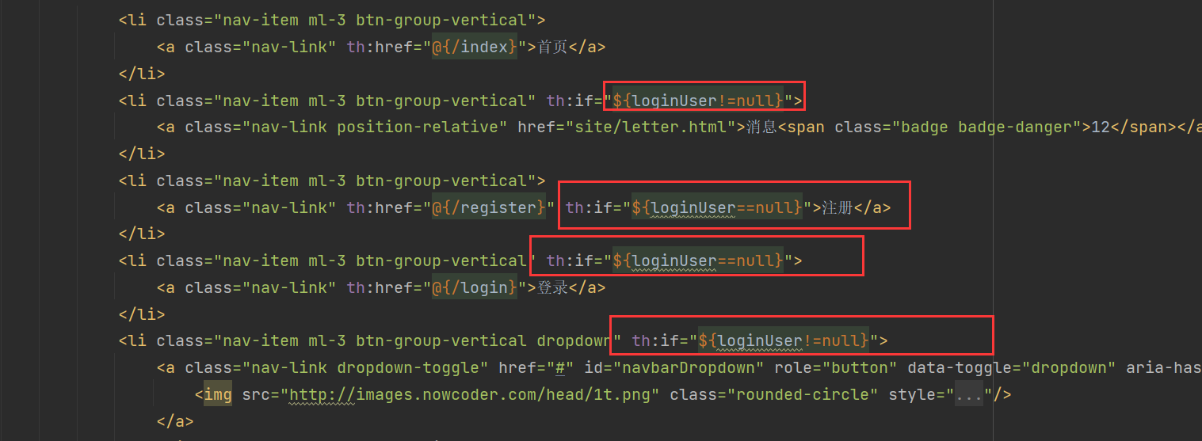

然后动态显示用户头像，以及用户名：

<a class="nav-link dropdown-toggle" href="#" id="navbarDropdown" role="button" data-toggle="dropdown" aria-haspopup="true" aria-expanded="false">  
 <img th:src="${loginUser.headerUrl}" class="rounded-circle" style="width:30px;"/>  
</a>  
<div class="dropdown-menu" aria-labelledby="navbarDropdown">  
 <a class="dropdown-item text-center" href="site/profile.html">个人主页</a>  
 <a class="dropdown-item text-center" href="site/setting.html">账号设置</a>  
 <a class="dropdown-item text-center" th:href="@{/logout}">退出登录</a>  
 <div class="dropdown-divider"></div>  
 <span class="dropdown-item text-center text-secondary" th:utext="${loginUser.username}">nowcoder</span>  
</div>

为了防止用户名存在特殊字符，我们使用th:utext

#### 7、账号设置

功能设计：

上传文件

请求:必须是POST请求

表单: enctype= "multipart/form-data"

Spring MVC:提供了MultipartFile类处理上传文件

开发步骤

1. 设置访问前端页面
2. 点击按钮提交数据，将信息存到硬盘或云服务器
3. 在其他页面实现能读取到我们的头像

新建一个UserController

设置用户信息设置页面的servlet页面以及跳转的html页面

@Controller  
@RequestMapping("/user")  
public class UserController {  
 @RequestMapping(path = "/setting", method = RequestMethod.*GET*)  
 public String getSettingPage(){  
 return "/site/setting";  
 }  
}

配置setting页面

主要设置内容：

修改静态连接为th模板

复用index页面的头部

然后在index页面的头部修改账号设置的超链接为使用th模板的形式

<a class="dropdown-item text-center" th:href="@{/user/setting}">账号设置</a>

写到这，我们测试一下页面

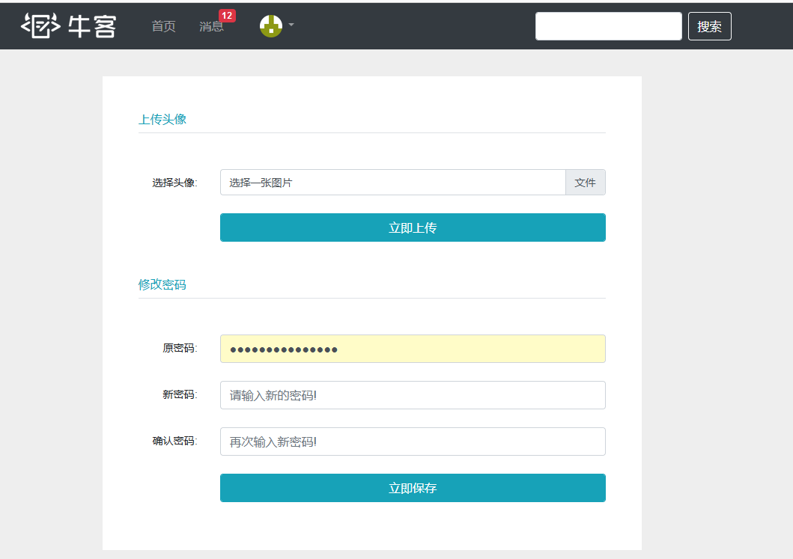

可以看到，这页面就是两个表单，分别对应修改密码和上传头像，现在唯一的问题是如何将头像资源上传到服务器

**上传头像**

配置上传的资源存放的位置，在application.properties中配置

community.path.upload=D:/JavaSE13/data/upload

分析：

业务层首先要更新用户头像的存放路径。才能合理的显示用户头像

此外，对于头像的上传是springmvc负责的，所以上传工作在视图层写

UserService中：

public int updateHeader(int userId, String headerUrl){  
 return userMapper.updateHeader(userId, headerUrl);  
}

下面就处理头像文件的上传

1、设置一个logger对象用于记录日志

2、设置上传路径uploadPath

3、设置域名

4、设置项目的访问路径contextPath

5、注入userService对象

6、要获取用户对象，我们要从HostHolder中取，于是还要声明HostHolder对象

private static final Logger *logger* = LoggerFactory.*getLogger*(MailClient.class);  
  
@Value("${community.path.upload}")  
private String uploadPath;  
  
@Value("${community.path.domain}")  
private String domin;  
  
@Value("${server.servlet.context-path}")  
private String contextPath;  
@Autowired  
private UserService userService;  
  
@Autowired  
private HostHolder hostHolder;

然后写对应的方法，点击表单中的按钮，超链接指向/user/upload的servlet，于是，将本地的数据上传到服务器。

问题来了

如何接收浏览器上传的文件？这就要使用前面提到的MultipartFile，这是SpringMVC提供的，一个MultipartFile对象对应一个文件，如果有多个，就要声明多个MultipartFile类型的入参

此外，该方法还需要一个mode参数，用于在网页上显示错误提示

代码：

@RequestMapping(path = "/upload", method = RequestMethod.*POST*)  
public String uploadHeader(MultipartFile headerImage, Model model){  
 if(headerImage == null){  
 model.addAttribute("error", "您还没有选择图片!");  
 return "/site/setting";  
 }  
  
 // 图片若没问题，则上传文件，文件名设置为用户上传的原始文件名  
 String fileName = headerImage.getOriginalFilename();  
 // 获取文件的后缀名  
 String suffix = fileName.substring(fileName.lastIndexOf("."));  
 // 判断后缀是否合理  
 if(StringUtils.*isBlank*(suffix)){  
 model.addAttribute("error", "文件格式不正确");  
 return "/site/setting";  
 }  
  
 // 生成随机的文件名  
 fileName = CommunityUtil.*generateUUID*() + suffix;  
 // 确定文件的存放路径  
 File dest = new File(uploadPath + "/" + fileName);  
 try {  
 headerImage.transferTo(dest);  
 } catch (IOException e) {  
 *logger*.error("上传头像文件失败" + e.getMessage());  
 throw new RuntimeException("上传文件失败，服务器发生异常", e);  
 }  
  
 // 更新当前用户头像的路径（这个路径是web路径，而不是本机路径）  
 // http://localhost:7788/community/...后面由我们自定义  
 // http://localhost:7788/community/user/header/xxx.png  
 User user = hostHolder.getUser();  
 String headerUrl = domin + contextPath + "/user/header/" + fileName;  
 userService.updateHeader(user.getId(), headerUrl);  
   
 return "redirect:/index";  
}

用户上传的头像进入服务器了，我们还需要在各个页面显示新的头像,因此，新建一个方法

首先，这个头像我们之前设置了其web路径，因此取得头像也要通过web路径来获取，头像名称不确定，因此要使用{fileName}动态的拼路径

@RequestMapping(path = "/header/{fileName}"——这是动态占位符提交

方法向浏览器响应的是一个图片，是二进制数据，所以我们设置返回值为void，不使用返回值，而是使用输出流，往外写，因此需要response参数

方法中，首先我们要获取文件在服务器上的本地路径，才能将其取出

于是：先获取目标路径：fileName = uploadPath+"/"+fileName;

如何输出图片文件？

先解析文件后缀

然后使用response.setContentType("image/"+suffix)设置响应格式

通过IO流将文件从本地读出，然后写在页面上，如果忘了IO流的可以回头看一看

@RequestMapping(path = "/header/{fileName}", method = RequestMethod.*GET*)  
public void getHeader(@PathVariable("fileName") String fileName, HttpServletResponse response){  
 // 获取图片在服务器的存放路径  
 fileName = uploadPath + "/" + fileName;  
 // 获取文件后缀  
 String suffix = fileName.substring(fileName.lastIndexOf("."));  
 // 响应图片  
 response.setContentType("image/" + suffix);  
 try (OutputStream os = response.getOutputStream();  
 FileInputStream fis = new FileInputStream(fileName);  
 ){  
 byte[] buffer = new byte[1024];  
 int b = 0;  
 while((b = fis.read(buffer)) != -1){  
 os.write(buffer, 0, b);  
 }  
 } catch (IOException e) {  
 *logger*.error("读取头像失败" + e.getMessage());  
 }  
}

然后回去设置setting页面

<!-- 上传头像 -->  
<h6 class="text-left text-info border-bottom pb-2">上传头像</h6>  
<form class="mt-5" method="post" enctype="multipart/form-data" th:action="@{/user/upload}">  
 <div class="form-group row mt-4">  
 <label for="head-image" class="col-sm-2 col-form-label text-right">选择头像:</label>  
 <div class="col-sm-10">  
 <div class="custom-file">  
 <input type="file" class="|custom-file-input ${error!=null?'is-invalid':''}|"  
 name="headerImage" id="head-image" lang="es" required="">  
 <label class="custom-file-label" for="head-image" data-browse="文件">选择一张图片</label>  
 <div class="invalid-feedback" th:text="${error}">  
 头像出错了!  
 </div>  
 </div>   
 </div>  
 </div>

主要就是改了表单的请求路径和请求方式，设置了enctype属性

然后在<input>标签中添加了一个根据model中的error是否为空，动态拼th:class的语句，如果为空，则会显示下面这段内容

<div class="invalid-feedback" th:text="${error}">  
 头像出错了!  
 </div>

测试程序

成功

**下面我们自己实现修改密码的功能**

逻辑分析：

用户填写form表单，表单上一个是获取老的密码

第二个是设置新的密码

老的密码的验证在service层进行

新的密码和再次输入新的密码在浏览器自己验证即可

然后新的密码要判断是否为空

如果合法性检测都通过了，就加盐加密

然后调用service层的方法即可。

下面service方法我将返回值设为Map，这样在Controller中就可以取得这个map，然后将其装到model中，model中将消息装到model域中，就可以在界面显示各种消息

public Map<String, Object> updatePassword(User user, String password, String newPassword){  
 Map<String, Object> map = new HashMap<>();  
 //验证旧密码  
 if(StringUtils.*isBlank*(password)){  
 map.put("oldPassword", "密码不能为空");  
 return map;  
 }  
 // password = CommunityUtil.md5(password + user.getSalt());  
 password = CommunityUtil.*md5*(password + user.getSalt());  
 if(!user.getPassword().equals(password)){  
 map.put("oldPassword", "密码不正确!");  
 return map;  
 }  
  
 if(StringUtils.*isBlank*(newPassword)){  
 map.put("newPassword", "密码不能为空");  
 return map;  
 }  
  
 */**  
 * 参考之前的密码设置  
 * user.setSalt(CommunityUtil.generateUUID().substring(0, 5));  
 * user.setPassword(CommunityUtil.md5(user.getPassword() + user.getSalt()));  
 * 以上两句执行时，user还没被添加到数据库，所以直接使用set方法没什么问题  
 * 下面则是要对数据库进行修改  
 */* newPassword = CommunityUtil.*md5*(newPassword + user.getSalt());  
 userMapper.updatePassword(user.getId(), newPassword);  
 return map;  
}

然后Controller中

@RequestMapping(value = "/setPassword", method = RequestMethod.*POST*)  
public String updatePassword(String oldPassword, String newPassword, String checkedPassword, Model model){  
 User user = hostHolder.getUser();  
 Map<String, Object> map = userService.updatePassword(user, oldPassword, newPassword);  
 if(!checkedPassword.equals(newPassword)){  
 model.addAttribute("checkedPasswordMsg", "两次密码不一致！");  
 return "/site/setting";  
 }  
 if(map.get("oldPassword") != null){  
 model.addAttribute("oldPasswordMsg", map.get("oldPassword"));  
 return "/site/setting";  
 }  
 if(map.get("newPassword") != null){  
 model.addAttribute("newPasswordMsg", map.get("newPassword"));  
 return "/site/setting";  
 }  
 return "redirect:/index";  
}

再设置一下html页面即可

html页面照葫芦画瓢，就是存在一个如何在页面中对密码和确认密码进行相等判断我写不出，于是我将密码传到Controller中进行比较

#### 8、检查登录转态

我即使没登录，也可以去访问/user/setting页面。

如何解决？

使用拦截器

先前我们使用拦截器对HostHolder做了批量的处理，用来在各个页面中获取user对象

这次我们也需要使用拦截器

且使用另一种方式使用拦截器

-在方法前标注自定义注解

-拦截所有请求，只处理带有该注解的方法

自定义注解

-常用的元注解:

@Tanjet、@Retention、@Document、@Inherited

-如何读取注解:

Method.getDeclaredAnnotations ()

Method.getAnnotation(Class<T> annotationClass)

我们新建一个注解类：

@Target(ElementType.*METHOD*) // 针对方法的注解  
@Retention(RetentionPolicy.*RUNTIME*) // 注解只在程序运行的时候生效  
public @interface LoginRequired {  
   
}

然后将会注解添加到必须要注册才能访问的功能上

目前为止只有3个方法需要加注解：

一个是打开setting页面，一个是上传用户头像，还有一个是修改密码

其他方法暂时都是登录或不登录都能访问的

**配置拦截器**

@Component  
public class LoginRequiredInterceptor implements HandlerInterceptor {  
  
 @Autowired  
 private HostHolder hostHolder;  
  
 @Override  
 public boolean preHandle(HttpServletRequest request, HttpServletResponse response, Object handler) throws Exception {  
 if(handler instanceof HandlerMethod){  
 // 如果我们拦截的是一个方法，而不是其他资源  
 HandlerMethod handlerMethod = (HandlerMethod) handler;  
 Method method = handlerMethod.getMethod();  
 LoginRequired loginRequired = method.getAnnotation(LoginRequired.class);  
 if(loginRequired != null && hostHolder.getUser() == null){  
 response.sendRedirect(request.getContextPath() + "/user/login");  
 return false;  
 }  
 }  
 return true;  
 }  
}

我们在拦截器中先只拦截方法类的请求，其他类型的资源都不处理

然后判断该方法是否存在LoginRequired类的注解，如果不存在，或者用户没登录，就跳转到登录页面

最后，在WebMvcConfig类中配置拦截器放行的资源：对图片、css、js等资源都不拦截

registry.addInterceptor(loginRequiredInterceptor).excludePathPatterns("/**/*.css","/**/*.js","/**/*.png","/**/*.jpg","/**/*.jpeg");

## 第四章 开发社区发帖功能

### 1、过滤敏感词

通过普通的字符串替换的方式过滤敏感词不合理

我们设计一种使用前缀树的方式过来

前缀树

-名称: Trie、字典树、查找树

-特点:查找效率高，消耗内存大

-应用:字符串检索、词频统计、字符串排序等

敏感词过滤器

-定义前缀树

-根据敏感词，初始化前缀树-编写过滤敏感词的方法

#### 基本概念

我们设计3个敏感词：

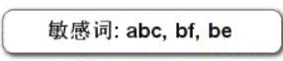

假设用户的输入是



我们使用前缀树进行敏感词检测

什么是前缀树？

1. 根节点为空，其余每一个节点都包含一个字符
2. 从根节点到叶子节点，每条完整的路径都是一个词
3. 任一个节点的子节点中不会有重复的节点

如：

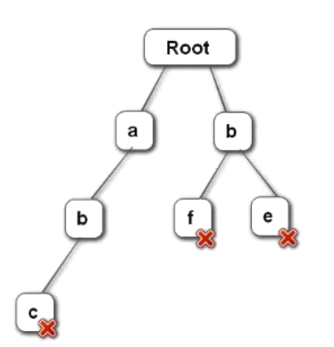

检测语句，我们需要3个指针，第一个指针指向树的root，另外两个指针，指向字符串的第一个字符，这两个指针在移动之后，一个负责指向字符串中敏感词的头，一个负责指向敏感词的尾，方便我们将其屏蔽

再新建一个StringBuilder，用来记录屏蔽后的字符串

对于我们的字符串，初始状态：

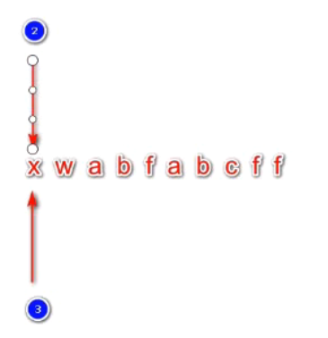

发现树中第一级没有x，所以安全的

x进入StringBuilder

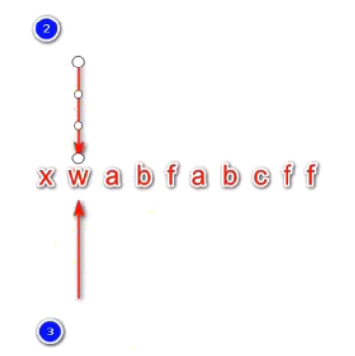

往下走，到w，树的第二层中没有w

w进入StringBuilder

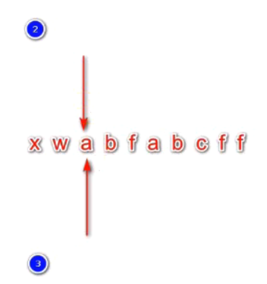 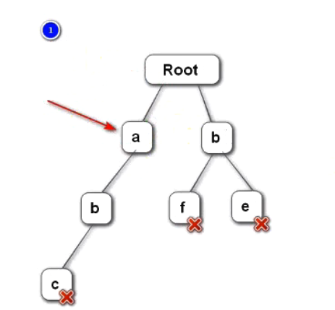

往下走，看见a，a存在于树的第一层，树中指针往下走，由于a不是叶子节点，所以先不急处理，往下走

此时2号指针不走，

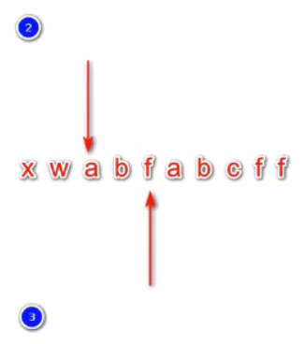

3号指针往后走，来到b的位置，发现树中，a的子节点中有b，所以1号指针指向b，2号指针不动

再走下一步，3号指针指到了f，树中b节点不存在f子节点，于是树中的1号指针回到根节点

同时将a添加到StringBuilder

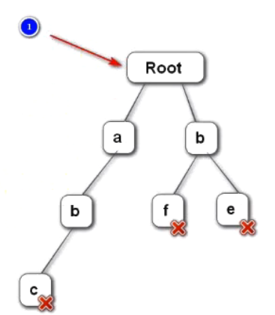

2号指针往后走1位，3号指针指向2号指针的位置：

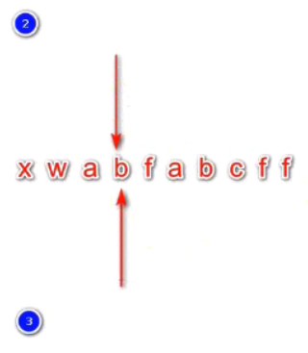

树的第二层有b，1号指针指向树中的b，

下一步，2号指针不动，3号指针往下走

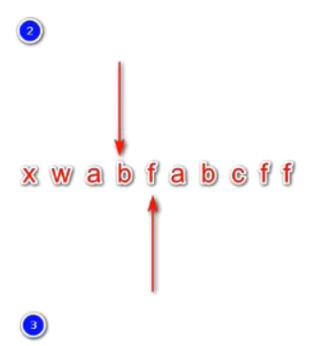 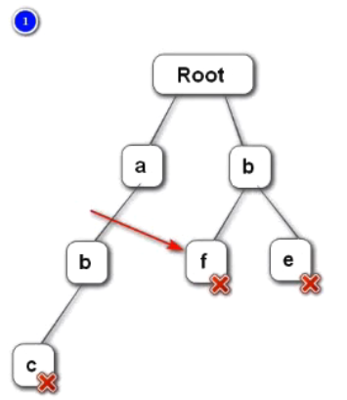

3号指针指向f，树中恰好有f为叶子节点，说明这是敏感词，bf两个字符变为**进入StringBuilder

下一步，1号回到原位，2号指向a，3号也指向a，发现a在第二层存在，于是又往下走指向a

以此类推

最后的StringBuilder=xwa*****ff

你也可以将不论多长的敏感词都做成***，如fuck，我就用***替换，Bitch也用***替换，或者按照字符串的长度一个字符对应一个*

#### 实现敏感词工具类

1、新建敏感词库

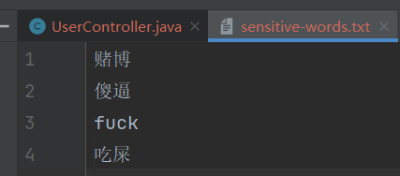

2、新建内部类，创建前缀树的树形结构

这个结构的subNodes 方法不能用setter and getter 生成，要我们自己写

*/**  
 * 1、定义前缀树的树形结构  
 * 内部类  
 */*private class TreeNode{  
  
 // 关键词结束标志  
 private boolean isKeywordEnd = false;  
  
 // 当前节点的子节点  
 private Map<Character, TreeNode> subNodes = new HashMap<>();  
  
 public boolean isKeywordEnd() {  
 return isKeywordEnd;  
 }  
  
 public void setKeywordEnd(boolean keywordEnd) {  
 isKeywordEnd = keywordEnd;  
 }  
  
 // 添加子节点的方法  
 public void addSubNode(Character c, TreeNode node){  
 subNodes.put(c, node);  
 }  
  
 // 取出子节点  
 public TreeNode getSubNode(Character c){  
 return subNodes.get(c);  
 }  
}

3、初始化前缀树

方法中设置一个logger用来记录日志

还要定义替换符，如下

@Component  
public class SensitiveFilter {  
  
 private static final Logger *logger* = LoggerFactory.*getLogger*(SensitiveFilter.class);  
  
 // 替换符  
 private static final String *REPLACEMENT* = "***";  
  
 // 创建树,先定义一个根节点  
 private TreeNode rootNode = new TreeNode();

我们希望在容器启动的时候就把我们的前缀树给初始化了，所以我们编写一个init()方法，在方法前使用**@PostConstruct注解**

—— 假设XxxController类有个成员变量XxxService被@Autowired修饰，那么XxxService的注入是在XxxController的构造方法之后执行的。

如果想在XxxController对象生成时候完成某些初始化操作，而偏偏这些初始化操作又依赖于依赖注入的对象，那么就无法在构造函数中实现（ps：spring启动时初始化异常），例如：

· public UserController() {

· // 调用userService的自定义初始化方法，此时userService为null，报错

· userService.userServiceInit();

· }

所以不能通过构造方法来进行某些初始化操作，解决方案就是使用@PostConstruct注解：@PostConstruct注解的方法将会在UserService注入完成后被自动调用

我们要在初始化中将敏感词的txt文件读进来

怎么读？使用流。

在编译之后，resource目录下的txt文件，会被编译到target文件目录下，我们读取的文件也就是从这里面取得

@PostConstruct

public void init(){  
 // 字节流读文件  
 try(InputStream is = this.getClass().getClassLoader().getResourceAsStream("sensitive-words.txt");  
 // 字节流读字符不方便，转为字符流,再转为缓冲流  
 BufferedReader reader = new BufferedReader(new InputStreamReader(is));  
 ){  
 //通过reader读敏感词  
 String keyword;  
 // 因为一行是一个关键词，所以我们使用readline方法  
 while ((keyword = reader.readLine()) != null){  
 //使用自定义方法，将keyword添加到前缀树  
 addKeyword(keyword);  
 }  
 }catch (IOException e){  
 *logger*.error("加载敏感词文件失败" + e.getMessage());  
 }  
  
}  
  
*/**  
 * 将一个keyword添加到树中  
 */*private void addKeyword(String keyword){  
 TreeNode tmpNode = rootNode;// 找到根节点  
 // 遍历字符  
 for (int i = 0; i < keyword.length(); i++) {  
 char c = keyword.charAt(i);  
 // 判断树中是否已经存在c这个字符  
 TreeNode subNode = tmpNode.getSubNode(c);  
 if(subNode == null){  
 // 当前节点的子节点中不存在c这个字符的节点，于是要新建一个子节点  
 // 初始化子节点  
 subNode = new TreeNode();  
 tmpNode.addSubNode(c, subNode);  
 }  
 // 更新tmpNode  
 tmpNode = subNode;  
  
 // 设置结束标志  
 if(i == keyword.length() - 1){  
 tmpNode.setKeywordEnd(true);  
 }  
 }  
}

然后我们还需要写一个检查语句中是否有敏感词的方法，从而对敏感词过滤：

过滤时，我们还要讨论一个情况：

有的人为了避开敏感词检测，可能会使用一些符号夹在敏感词中间。这种情况如何解决？

如：

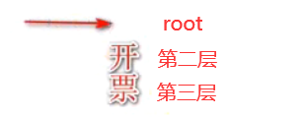 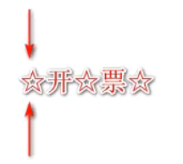

当第三个指针指到星星的时候，就跳过符号

因此，我们还需要编写一个方法，判断字符是否为符号

*/**  
 * 过滤敏感词  
 \** ***@param*** *text 待过滤的文本  
 \** ***@return*** *过滤后的文本  
 */*public String filter(String text){  
 // 文本为空就不需要过滤  
 if(StringUtils.*isBlank*(text)){  
 return null;  
 }  
  
 //定义三个指针,指针1在前缀树中  
 TreeNode tempNode = rootNode;  
 //指针2指向字符串，指针3指向字符串  
 int begin = 0;  
 int position = 0;  
 // 存结果  
 StringBuilder stringBuilder = new StringBuilder();  
  
 while (position < text.length()){  
 char c = text.charAt(position);  
  
 // 判断是否是特殊符号,如果是特殊符号，直接往后走，看下一个符号  
 if(isSymbol(c)){  
 // 指针1  
 if(tempNode == rootNode){  
 stringBuilder.append(c);  
 begin++;  
 }  
 // 无论符号在开头还是在中间，指针3都向下走一步  
 position++;  
 continue;  
 }  
  
 // 检查下级节点  
 tempNode = tempNode.getSubNode(c);  
 // 如果树中没有这个节点，则不是敏感词  
 if(tempNode == null){  
 stringBuilder.append(text.charAt(begin));  
 // 指针1回到根节点  
 tempNode = rootNode;  
 // 指针2后移  
 begin++;  
 position = begin;  
 }else if(tempNode.isKeywordEnd()){  
 // 发现敏感词，替换敏感词  
 stringBuilder.append(*REPLACEMENT*);  
 // 进入下一个位置  
 position++;  
 begin = position;  
 // 指针1回到根节点  
 tempNode = rootNode;  
  
 } else {  
 // 检查途中，没到结尾  
 position++;  
 }  
 }  
 // 将最后一批字符计入结果,  
 stringBuilder.append(text.substring(begin));  
 return stringBuilder.toString();  
}  
  
// 判断是否为符号  
private boolean isSymbol(Character c){  
 // 使用CharUtils工具类判断字符是否是普通字符  
 // 并且判断c是不是东亚的文字范围  
 // 在 0x2E80 之间 0x9FFF 是东亚文字范围，如果在文字范围之外，就认为是特殊符号  
 return !CharUtils.*isAsciiAlphanumeric*(c) && (c < 0x2E80 || c > 0x9FFF);  
}

代码测试：

@SpringBootTest  
@ContextConfiguration(classes = CommunityApplication.class)  
public class SensitiveTest {  
 @Autowired  
 private SensitiveFilter sensitiveFilter;  
  
 @Test void testSensitiveFilter(){  
 String text = "这里可以赌博，可以嫖娼，可以吃屎，可以开票，哈哈！";  
 text = sensitiveFilter.filter(text);  
 System.*out*.println(text);  
  
 text = "这里可以&赌&博&，可以↓嫖↓娼↑，可以↑吃%%%屎，可以开……票，哈哈！";  
 text = sensitiveFilter.filter(text);  
 System.*out*.println(text);  
 }  
}

### 2、发布帖子

使用到AJAX

Asynchronous JavaScript and XML

**异步的**JavaScript与XML，不是一门新技术，只是一个新的术语。

使用AJAX，网页能够将增量更新呈现在页面上，而不需要刷新整个页面。

虽然X代表XML，但目前JSON的使用比XML更加普遍。

<https://developer.mozilla.org/zh-CN/docs/Web/Guide/AJAX>

#### ajax的使用案例

我们使用jQuery发送ajax请求

虽然Spring自带了JQuery的包，但是我们想用一个更方便的包，fastJson，于是要手动导包

<dependency>

<groupId>com.alibaba</groupId>

<artifactId>fastjson</artifactId>

<version>2.0.10</version>

</dependency>

我们使用它开发一个工具方法，用来制作我们的JSON字符串

方法返回的是一个json字符串，参数需要int code, String msg, Map<String, Object> map

使用刚刚导入的包中的类创建json对象

我们将传入的参数加入到JSON中

考虑到有时候传入的参数不同，于是我们将方法重载一下

public static String getJSONString(int code, String msg, Map<String, Object> map){  
 JSONObject json = new JSONObject();  
 json.put("code", code);  
 json.put("msg", msg);  
 if(map != null){  
 for(String key: map.keySet()){  
 json.put(key, map.get(key));  
 }  
 }  
 return json.toJSONString();  
}  
  
public static String getJSONString(int code, String msg){  
 return *getJSONString*(code, msg, null);  
}  
  
public static String getJSONString(int code){  
 return *getJSONString*(code, null, null);  
}

测试代码：

public static void main(String[] args) {  
 Map<String, Object> map = new HashMap<>();  
 map.put("name", "张三");  
 map.put("age", "24");  
 String s = *getJSONString*(0, "message",map);  
 System.*out*.println(s);  
}

输出结果：

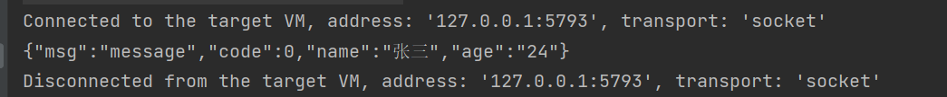

此外，我们还要写一个ajax的案例

测试方法：

// ajax测试  
@RequestMapping(value = "/ajax", method = RequestMethod.*POST*)  
@ResponseBody  
public String testAjax(String name, int age){  
 System.*out*.println(name);  
 System.*out*.println(age);  
 return CommunityUtil.*getJSONString*(0, "操作成功");  
}

为了配合这个servlet小程序，我们再创建一个html页面

页面中就放一个按钮点一下发送一次ajax请求

<!DOCTYPE html>  
<html lang="en">  
<head>  
 <meta charset="UTF-8">  
 <title>Title</title>  
</head>  
<body>  
<p>  
 <input type="button" value="发送" onclick="send();">  
</p>  
  
<!--引入jQuery-->  
<script src="https://code.jquery.com/jquery-3.3.1.min.js" crossorigin="anonymous"></script>  
<!--实现send方法-->  
<script>  
 function send(){  
 $.post(  
 // 设置访问路径  
 "/community/alpha/ajax",  
 // 向服务器提交的数据  
 {"name":"张三","age":"23"},  
 // 申明一个匿名的回调函数  
 function (data){ //data是服务器返回的数据  
 ***console***.log(typeof (data));  
 ***console***.log(data);  
  
 data = $.parseJSON(data);  
 ***console***.log(typeof (data));  
 ***console***.log(data.code);  
 ***console***.log(data.msg);  
 }  
 );  
 }  
</script>  
</body>  
</html>

操作结果：

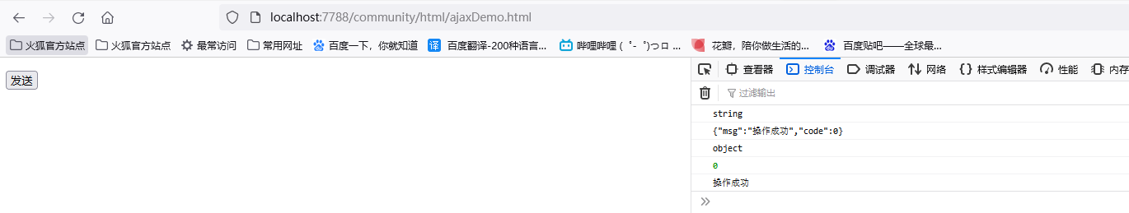

点了按钮，页面没有刷新，但是输出了结果这就是ajax请求

下面我们就实现功能

#### 实现发布帖子的功能

先写一个增加帖子的方法

DiscussPostMapper中

int insertDiscussPost(DiscussPost discussPost);

定义一个<sql>字段，然后编写插入语句，防止写错，我们把DiscussPost 的成员变量粘过来

<sql id="insertFields">  
 user_id, title, content, type, status, create_time, comment_count, score  
</sql>

<!--  
 private int id;  
 private int userId;  
 private String title;  
 private String content;  
 private int type;  
 private int status;  
 private Date createTime;  
 private int commentCount;  
 private double score;  
 -->  
 <insert id="insertDiscussPost" parameterType="DiscussPost">  
 insert into discuss_post(<include refid="insertFields"></include>)  
 values (#{userId},#{title},#{content},#{type},#{status},#{createTime},#{commentCount},#{score})  
 </insert>

**业务层，添加创建帖子的方法**

我们要对帖子进行非法词过滤，还要注意可能存在标签类的内容：

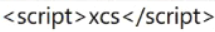

这些内容也要过滤

对这个问题，SpringMVC提供了解决方法，在HtmlUtils类中，可以将<>进行转义

public int addDiscussPost(DiscussPost post){  
 if(post == null){  
 throw new IllegalArgumentException("参数不能为空");  
 }  
  
 // 转义HTML标记  
 post.setTitle(HtmlUtils.*htmlEscape*(post.getTitle()));  
 post.setContent(HtmlUtils.*htmlEscape*(post.getContent()));  
 // 过滤敏感词  
 post.setTitle(sensitiveFilter.filter(post.getTitle()));  
 post.setContent(sensitiveFilter.filter(post.getContent()));  
 // 插入数据  
 return discussPostMapper.insertDiscussPost(post);  
}

然后我们处理Controller层

Controller层中使用ajax，因此，页面中我们还会写一些js代码

先分析一下Controller的工作

我们会调用Service层的方法创建帖子

所以需要一个DiscussPost对象，然后这个对象要获取User信息，所以需要得到一个HostHolder对象（这个是我们之前创建用来代替session功能的对象），从中取得User的信息，此外，帖子的信息会从浏览器传输过来

于是：

@Controller  
@RequestMapping("/discuss")  
public class DiscussPostController {  
  
 @Autowired  
 private DiscussPostService discussPostService;  
  
 @Autowired  
 private HostHolder hostHolder;  
  
 @RequestMapping(path = "/add",method = RequestMethod.*POST*)  
 @ResponseBody  
 public String addDiscussPost(String title, String content){  
 User user = hostHolder.getUser();  
 // 判断用户是否登录  
 if(user == null){  
 // 使用ajax  
 return CommunityUtil.*getJSONString*(403, "你还没有登录");  
 }  
  
 DiscussPost post = new DiscussPost();  
 post.setUserId(user.getId());  
 post.setTitle(title);  
 post.setContent(content);  
 post.setCreateTime(new Date());  
 discussPostService.addDiscussPost(post);  
 // 报错情况，将来统一处理  
 return CommunityUtil.*getJSONString*(0, "发布成功!");  
  
 }  
}

然后对应修改index页面：

74行，有一个我要发布按钮，下面有弹出框，默认是隐藏的

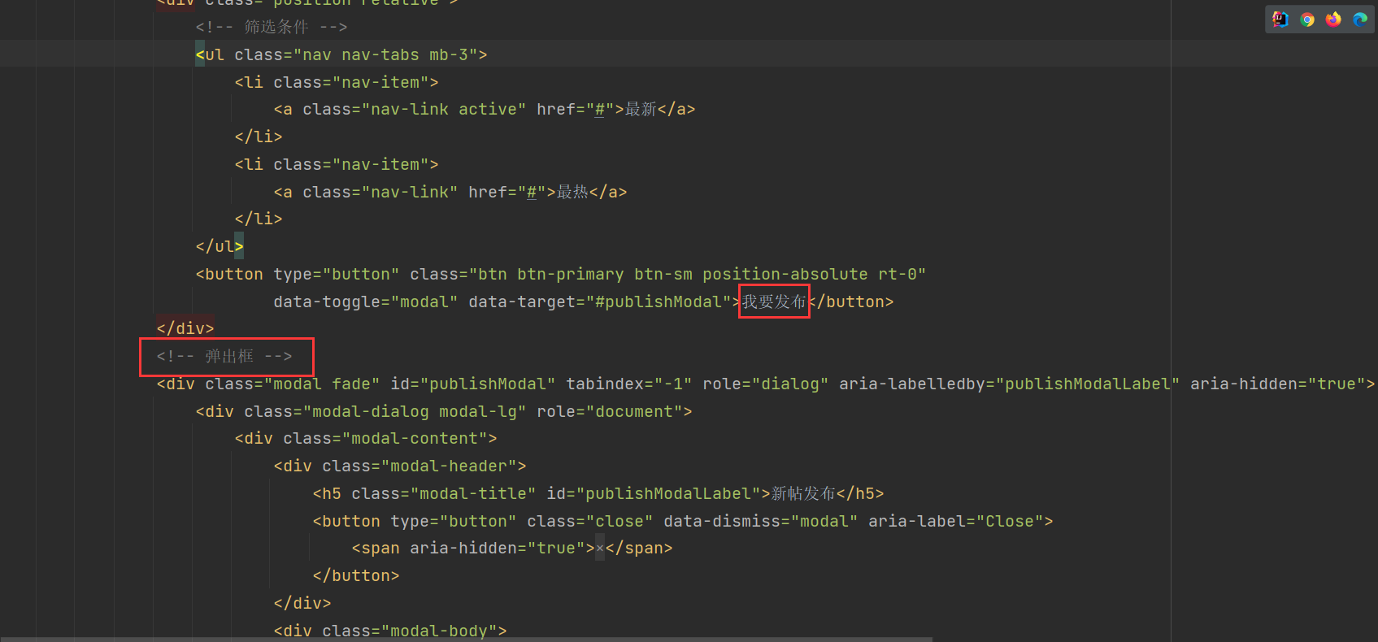

我们在弹出框中填写标题正文

然后有一个发布按钮在101行，点击之后就会发布

调用js的方法，在index.js中

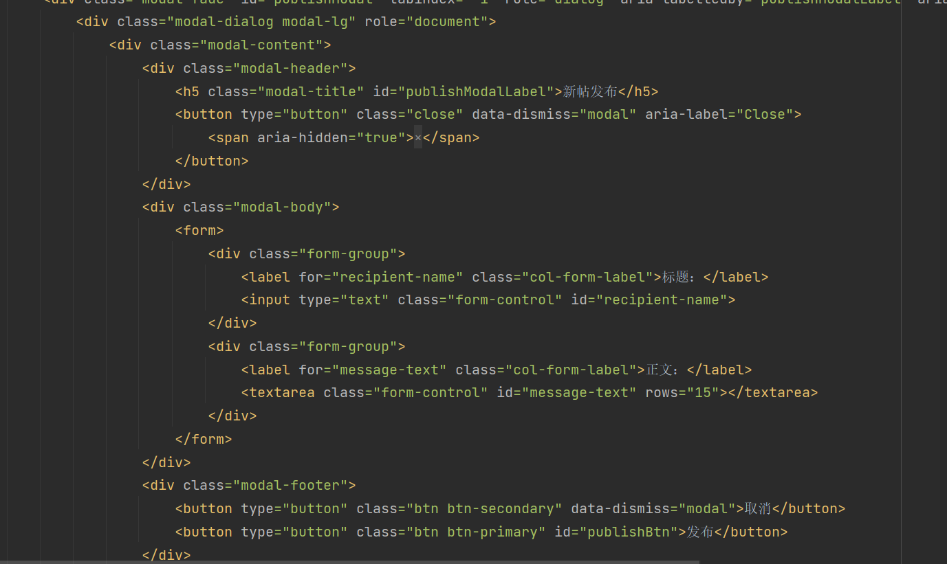

页面最底部写了一个



点进去里面就两个方法

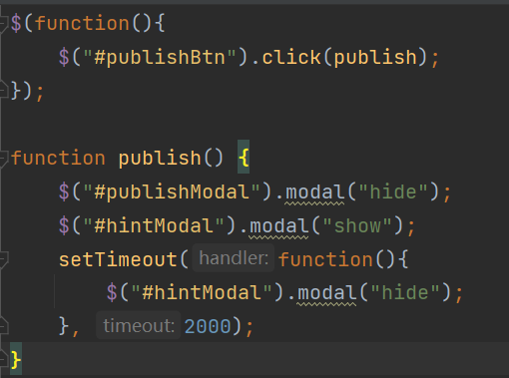

所以说，我们在js中进行修改：

$(function(){  
 $("#publishBtn").click(publish);  
});  
  
function publish() {  
 $("#publishModal").modal("hide"); // 当我点击了发布按钮，对话框就隐藏  
  
 // 获取标题和内容  
 // <label for="recipient-name" class="col-form-label">标题：</label>  
 var title = $("#recipient-name").val();  
 // <label for="message-text" class="col-form-label">正文：</label>  
 var content = $("#message-text").val();  
 // 发送异步请求  
 $.post(  
 // 设置访问路径  
 ***CONTEXT_PATH*** + "/discuss/add",  
 // 向服务器提交的数据  
 {"title":title,"content":content},  
 // 申明一个匿名的回调函数  
 function (data) {  
 data = $.parseJSON(data);  
 // 在提示框中显示返回消息  
 $("#hintBody").text(data.msg);  
 // 显示提示框  
 $("#hintModal").modal("show");  
 // 2秒后自动隐藏提示框  
 setTimeout(function(){  
 $("#hintModal").modal("hide");  
 // 如果成功，刷新页面  
 if(data.code == 0){  
 ***window***.location.reload();  
 }  
 }, 2000);  
 }  
 );  
}

最后处理一下按钮，未登录的时候看不到我要发布按钮

<button type="button" class="btn btn-primary btn-sm position-absolute rt-0"  
 data-toggle="modal" data-target="#publishModal" th:if="${loginUser!=null}">我要发布</button>

测试功能

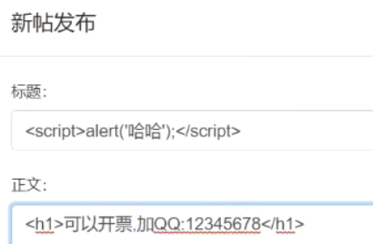

对结果可以看首页，也可以看数据库中的内容

帖子发布功能实现完毕

### 3、查看帖子详情

编写DiscussPost的dao层，service层，Controller层

修改index.html页面

当我们点击帖子可以进入帖子的详情页

discuss-detail.html

修改静态访问路径

复用index.html的header内容

显示帖子详情：包括标题、作者、发布时间、帖子正文

创建接口方法

DiscussPost selectDiscussPostById(int id);

然后编写mapper.xml

<!-- DiscussPost selectDiscussPostById(int id); -->  
 <select id="selectDiscussPostById" resultType="DiscussPost">  
 select <include refid="selectFields"></include>  
 from discuss_post where id = #{id}  
 </select>

然后写service

public DiscussPost findDiscussPostById(int id){  
 return discussPostMapper.selectDiscussPostById(id);  
}

最后Controller

我们的页面中，不仅要显示帖子信息，还要显示用户头像，用户名等信息，这就需要取得user表中的内容

现在有两种方案：

1 关联查询，MyBatis支持关联查询，效率较高，但是会出现冗余

2 再写一个根据帖子表中的userid查询user的方法，但效率较低

我们选第二种，关于效率的问题，我们后续使用redis解决

@RequestMapping(path = "/detail/{discussPostId}", method = RequestMethod.*GET*)  
public String getDiscussPost(@PathVariable("discussPostId") int discussPostId, Model model){  
 // 帖子  
 DiscussPost discussPost = discussPostService.findDiscussPostById(discussPostId);  
 model.addAttribute("post", discussPost);  
 // 找到帖子的作者  
 User user = userService.findUserById(discussPost.getUserId());  
 model.addAttribute("user", user);  
 // 关于帖子的回复还没做  
 return "/site/discuss-detail";  
}

先改一下index.html,在128行附近

<a th:href="@{/discuss/detail/${map.post.id}}" th:utext="${map.post.title}">备战春招，面试刷题跟他复习，一个月全搞定！</a>

将超链接的地址改为th:href="@{/discuss/detail/${map.post.id}}"，从而动态的进入详情页

然后处理discuss-detail.html

声明thymeleaf模板，然后修改静态资源，复用header

最后修改帖子内容

从62行开始的部分进行修改，根据数据库动态的显示帖子内容

<!-- 内容 -->  
<div class="main">  
 <!-- 帖子详情 -->  
 <div class="container">  
 <!-- 标题 -->  
 <h6 class="mb-4">  
 <img src="http://static.nowcoder.com/images/img/icons/ico-discuss.png"/>  
 <!-- 使用utext可以识别标签 -->  
 <span th:utext="${post.title}">备战春招，面试刷题跟他复习，一个月全搞定！</span>  
 <div class="float-right">  
 <button type="button" class="btn btn-danger btn-sm">置顶</button>  
 <button type="button" class="btn btn-danger btn-sm">加精</button>  
 <button type="button" class="btn btn-danger btn-sm">删除</button>  
 </div>  
 </h6>  
 <!-- 作者 -->  
 <div class="media pb-3 border-bottom">  
 <a href="profile.html">  
 <img th:src="${user.headerUrl}" class="align-self-start mr-4 rounded-circle user-header" alt="用户头像" >  
 </a>  
 <div class="media-body">  
 <div class="mt-0 text-warning" th:utext="${user.username}">寒江雪</div>  
 <div class="text-muted mt-3">  
 发布于 <b th:text="${#dates.format(post.createTime,'yyyy-MM-dd HH:mm:ss')}">2019-04-15 15:32:18</b>  
 <ul class="d-inline float-right">  
 <li class="d-inline ml-2"><a href="#" class="text-primary">赞 11</a></li>  
 <li class="d-inline ml-2">|</li>  
 <li class="d-inline ml-2"><a href="#replyform" class="text-primary">回帖 7</a></li>  
 </ul>  
 </div>  
 </div>  
 </div>   
 <!-- 正文 -->  
 <div class="mt-4 mb-3 content" th:utext="${post.content}">  
 金三银四的金三已经到了，你还沉浸在过年的喜悦中吗？  
 如果是，那我要让你清醒一下了：目前大部分公司已经开启了内推，正式网申也将在3月份陆续开始，金三银四，春招的求职黄金时期已经来啦！！！  
 再不准备，作为19应届生的你可能就找不到工作了。。。作为20届实习生的你可能就找不到实习了。。。  
 现阶段时间紧，任务重，能做到短时间内快速提升的也就只有算法了，  
 那么算法要怎么复习？重点在哪里？常见笔试面试算法题型和解题思路以及最优代码是怎样的？  
 跟左程云老师学算法，不仅能解决以上所有问题，还能在短时间内得到最大程度的提升！！！  
 </div>  
 </div>

### 4、事务管理

回顾数据库中的事务管理

特性ACID：

原子性(Atomicity):事务是应用中不可再分的最小执行体。

一致性(Consistency)︰事务执行的结果，须使数据从一个一致性状态，变为另一个一致性状态。

隔离性(lsolation)︰各个事务的执行互不干扰，任何事务的内部操作对其他的事务都是隔离的。

持久性(Durability):事务一旦提交，对数据所做的任何改变都要记录到永久存储器中。

隔离性是很值得讨论的

常见的并发异常

-第一类丢失更新、第二类丢失更新。

-脏读、不可重复读、幻读。

常见的隔离级别

- Read Uncommitted:读取未提交的数据。

- Read Committed:读取已提交的数据。

- Repeatable Read:可重复读。

- Serializable:串行化。

级别越高，数据越安全，但是会加锁，损失性能

#### 第一类丢失更新

某一个事务的回滚，导致另一个事务已更新的数据丢失

如下表

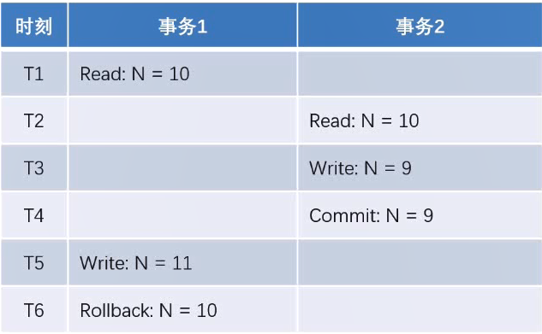

t1时刻，事务1抢到了CPU时钟，读到了N=10

t2时刻，事务2抢到了CPU时钟，也读到了N=10

t3时刻，事务2对N进行修改

t4时刻，事务2提交了对N的更新

t5时刻，事务1抢到了CPU时钟，对N修改

t6时刻，由于某些异常，事务1回滚了对N的修改

t1到t6时刻在计算机中时间极短，也就几ms的间隔

当事务将结果发送到网络上，由于网络延迟远远大于事务执行的时机，响应的结果还是10

对于操作事务1的用户认为结果是对的

但是对操作事务2的用户就会发现他对N进行操作，但是结果没有发生变化，且没有报错

#### 第二类丢失更新

某一个事务的提交导致另一个事务已更新的数据丢失了

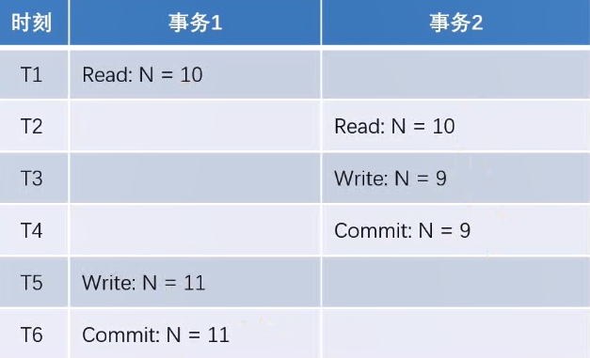

这个例子与前面类似，唯一不同的就是在t6时刻，事务1提交了数据，最终响应到浏览器上，用户1认为没问题，但是用户2的结果被改变了

#### 脏读

某一个事务读取了另一个事务未提交的数据

t1时刻，事务1读N

t2时刻，事务1修改了N

t3时刻，事务2读N，读到了N还未提交的数据

t4时刻，事务1回滚

于是用户2读到了一个错误的值

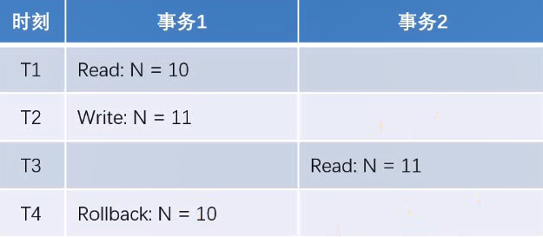

#### 不可重复读

某一个事务，对同一个数据前后读取的结果不一致

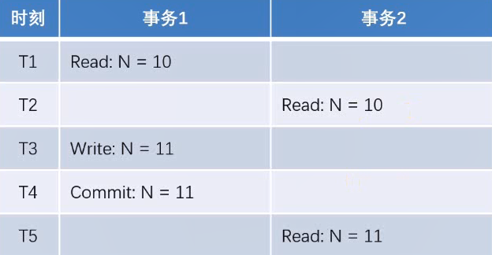

t3时刻事务1将N的值修改了

导致t2，t5时刻，事务2两次读取的值不一样，这就是问题所在

#### 幻读

某一个事务，对同一个表前后查询到的行数不一致

（不可重复读是对一个数据前后查询结果不一致，注意区别）

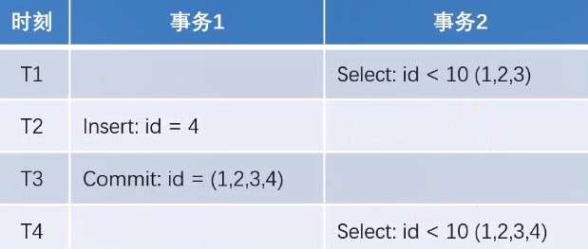

t1时刻，事务2查询了id小于10的所有内容

t2，t3时刻，事务1插入1条新的内容

t4时刻，事务2再次查询小于10的内容，结果有4条数据，与之前的结果不同

以上就是常见的并发环境下发生的异常

#### 事务隔离级别

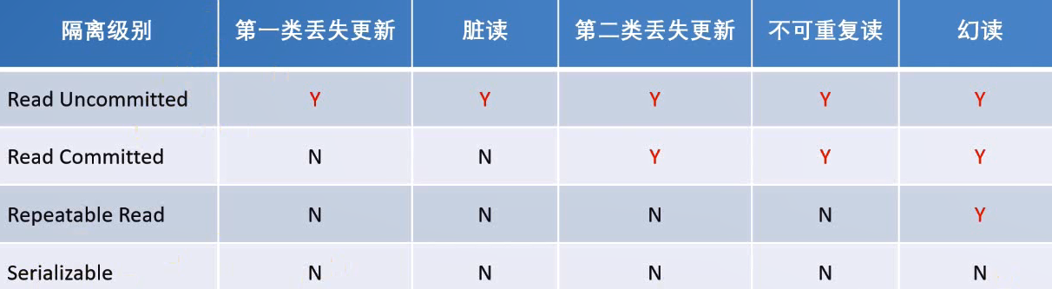

事务隔离级别越高越安全，但是效率也越低

如果对数据要求非常随意，会使用Read Uncommited——读未提交

如果对数据要求非常高，会使用Serializable——序列化读，一般只有银行有这种需求

我们开发一般就在ReadCommited和Repeatable Read之间选择，根据业务的需求做出选择

#### 数据库保障事务的机制——

#### 悲观锁（数据库自带的）

认为如果并发就一定会出现问题，所以要提前对数据加锁，防止出问题

悲观锁有共享锁和排它锁

**共享锁（S锁）**

事务A对某个数据加入共享锁之后，其他事物只能对该数据加共享锁，不能加排它锁

对于加了共享锁的数据只能读，不能改

**排它锁（X锁）**

事务A对某数据加了排它锁之后，其他事物对该数据既不能加共享锁，也不能加排它锁

对于加了排它锁的数据，其他事务不能读也不能改

#### 乐观锁

需要自己定义这个锁

如设置一个版本号

任何人更新了这个数据都要修改其一个版本号

在更新数据前，检查版本号是否发生变化。若变化则取消本次更新，否则就更新数据（版本号+1)。

如： 时刻 事务1 事务2

t1 读 N=10,V=1(版本号)

t2 读N=10,V=1(版本号)

t3 写N=11,V=1(版本号)

t4 提交N=11,V=2(版本号)

t5 发现V=2(版本号)，取消操作

#### Spring的事务管理

Spring提供了事务管理的支持

2种管理事务的方式：

声明式事务

-通过XML配置，声明某方法的事务特征。

-通过注解，声明某方法的事务特征。

编程式事务

-通过TransactionTemplate管理事务，并通过它执行数据库的操作。

#### 代码演示事务的管理

// 杜撰一个业务，注册一个用户然后自动发一个新人报道的帖子，一个业务中包含了两个insert语句  
@Transactional(isolation = Isolation.*READ_COMMITTED*, propagation = Propagation.*REQUIRED*)  
public Object save1(){  
 // 新增用户  
 User user = new User();  
 user.setUsername("alpha");  
 user.setSalt(CommunityUtil.*generateUUID*().substring(0, 5));  
 user.setPassword(CommunityUtil.*md5*("123" + user.getSalt()));  
 user.setEmail("alpha@qq.com");  
 user.setHeaderUrl("http://image.nowcoder.com/head/99t.png");  
 user.setCreateTime(new Date());  
 userMapper.insertUser(user);  
  
 // 新增帖子  
 DiscussPost post = new DiscussPost();  
 post.setUserId(user.getId());  
 post.setTitle("hello");  
 post.setContent("新人报道");  
 discussPostMapper.insertDiscussPost(post);  
 // 人造一个错误  
 Integer.*valueOf*("abc");  
  
 return "ok";  
}

我们在方法中写两个增加语句，并制造一个异常

然后使用@Transactional注解来设置事务的传播特性

isolation属性用于设置事务的隔离级别

用propagation 设置事务的传播特性

这里回顾一下下面3中传播特性

REQUIRED:支持当前事务（外部事务)，如果不存在则创建新事务

REQUIRED_NEW:创建一个新事务，并且暂停当前事务(外部事务)

NESTED:如果当前存在事务(外部事务)，则嵌套在该事务中执行(独立的提交和回滚)，否则就会REQUIRED一样.

测试代码：查看异常发生之后数据库中是否发生变化

@SpringBootTest  
@ContextConfiguration(classes = CommunityApplication.class)  
public class TransactionTests {  
 @Autowired  
 private AlphaService alphaService;  
  
 @Test  
 public void testSave1(){  
 Object obj = alphaService.save1();  
 System.*out*.println(obj);  
 }  
}

打开数据库查看：





用户表和帖子表都回滚了

#### 第二种方式的代码演示

使用编程式事务

要使用TransactionTemplate类，有Spring提供

那我们如何设置隔离级别是事务的传播机制？

都通过调用TransactionTemplate中的方法设置：

具体如下

public Object save2(){  
 transactionTemplate.setIsolationLevel(TransactionDefinition.*ISOLATION_READ_COMMITTED*);  
transactionTemplate.setPropagationBehavior(TransactionDefinition.*PROPAGATION_REQUIRED*);  
  
 return transactionTemplate.execute(new TransactionCallback<Object>() {  
 @Override  
 public Object doInTransaction(TransactionStatus status) {  
  
 // 新增用户  
 User user = new User();  
 user.setUsername("alpha2");  
 user.setSalt(CommunityUtil.*generateUUID*().substring(0, 5));  
 user.setPassword(CommunityUtil.*md5*("123" + user.getSalt()));  
 user.setEmail("alpha2@qq.com");  
 user.setHeaderUrl("http://image.nowcoder.com/head/999t.png");  
 user.setCreateTime(new Date());  
 userMapper.insertUser(user);  
  
 // 新增帖子  
 DiscussPost post = new DiscussPost();  
 post.setUserId(user.getId());  
 post.setTitle("你好");  
 post.setContent("我是新人报道");  
 discussPostMapper.insertDiscussPost(post);  
 // 人造一个错误  
 Integer.*valueOf*("abc");  
  
 return "ok";  
 }  
 });  
}

我们的事务处理则是写在一个回调函数之中

回调函数中我们实现一个接口，接口中有一个方法，doInTransaction，我们在这个方法中实现事务的处理

然后测试代码

结果是数据库中的数据没有变化

一般情况，我们选用第一种方式进行开发，第二种方式适合对某一个事务进行单独开发

### 5、显示评论的功能

需求分析：

数据层

-根据实体查询一页评论数据。

-根据实体查询评论的数量。

业务层

-处理查询评论的业务。

-处理查询评论数量的业务。

表现层

-显示帖子详情数据时，

-同时显示该帖子所有的评论数据。

我们先做看评论功能，再做发表评论的功能

牛客网社区有很多地方可以评论，如课程区，刷题区，我们虽然只做讨论区的评论，也存在对帖子的评论还是楼中楼

我们的评论对象有很多，我们希望一套业务解决所有评论问题，首先就是对表的合理设计

entity_type表示评论的目标，是课程区的还是讨论区的

entity_id表示评论的id

新建实体类

Comment

public class Comment {  
 private int id;  
 private int userId;  
 private int entityType;  
 private int entityId;  
 private int targetId;  
 private int content;  
 private int status;  
 private int createTime;

配上set和get已经toString即可，构造方法用不上，使用默认的即可

这里写错了，导致我程序报错搞了好久

private String content; private Data createTime;

#### dao层

下面开发接口和mapper.xml

@Mapper

public interface CommentMapper {  
 // 为了分页功能而设计的两个方法  
 List<Comment> selectCommentByEntity(int entityType, int entityId,  
 int offset, int limit);  
  
 int selectCountByEntity(int entityType, int entityId);  
}

一个是查询第几页的数据，一个是查询所有数据的数量

<mapper namespace="com.nowcoder.community.dao.CommentMapper">  
 <sql id="selectFields">  
 id,user_id,entity_type,entity_id,target_id,content,status,create_time  
 </sql>  
  
 <select id="selectCommentByEntity" resultType="Comment">  
 select <include refid="selectFields"></include>  
 from comment  
 where status = 0  
 and entity_type = #{entityType}  
 and entity_id = #{entityId}  
 order by create_time asc  
 limit #{offset}, #{limit}  
 </select>  
   
 <select id="selectCountByEntity" resultType="int">  
 select count(id)  
 from comment  
 where status = 0  
 and entity_type = #{entityType}  
 and entity_id = #{entityId}  
 </select>  
</mapper>

#### service层

@Service  
public class CommentService {  
  
 @Autowired  
 private CommentMapper commentMapper;  
  
 public List<Comment> findCommentsByEntity(int entityType, int entityId, int offset, int limit){  
 return commentMapper.selectCommentByEntity(entityType, entityId, offset, limit);  
 }  
  
 public int findCommentCount(int entityType, int entityId){  
 return commentMapper.selectCountByEntity(entityType, entityId);  
 }  
}

#### controller层

在DiscussPostController中写

之前的getDiscussPost中注释了评论的显示还没实现，现在就来实现

为getDiscussPost()方法增加一个参数page，由网页URL中传给服务器

写这个部分的时候，很绕，要根据页面所显示的内容一个一个将数据存入map中，再将map存入model，从而再网页中将model域中数据取出

@RequestMapping(path = "/detail/{discussPostId}", method = RequestMethod.*GET*)  
public String getDiscussPost(@PathVariable("discussPostId") int discussPostId, Model model, Page page){  
 // 帖子  
 DiscussPost post = discussPostService.findDiscussPostById(discussPostId);  
 model.addAttribute("post", post);  
 // 找到帖子的作者  
 User user = userService.findUserById(post.getUserId());  
 model.addAttribute("user", user);  
  
 // 关于帖子的回复还没做  
 // 现在来写频率信息  
 page.setLimit(5);// 一页显示5条  
 page.setPath("/discuss/detail/"+discussPostId);  
 page.setRows(post.getCommentCount());  
  
 */**  
 * 现在有两种评论  
 * 帖子的评论  
 * 评论的回复  
 */* // 评论列表  
 List<Comment> commentList = commentService.findCommentsByEntity(  
 *ENTITY_TYPE_POST*, post.getId(), page.getOffset(), page.getLimit());  
 // 频率的view object列表  
 List<Map<String, Object>> commentVoList = new ArrayList<>();  
 if(commentList != null){  
 for (Comment comment:commentList){  
 // 单个评论的VO  
 Map<String, Object> commentVo = new HashMap<>();  
 // 评论  
 commentVo.put("comment", comment);  
 // 作者  
 commentVo.put("user", userService.findUserById(comment.getUserId()));  
  
 // 回复列表  
 // 回复列表我们不做分页  
 List<Comment> replyList = commentService.findCommentsByEntity(*ENTITY_TYPE_COMMENT*,comment.getId(),0,Integer.*MAX_VALUE*);  
 //回复VO列表  
 List<Map<String, Object>> replyVoList = new ArrayList<>();  
 if(replyList != null){  
 for(Comment reply:replyList){  
 Map<String, Object> replyVo = new HashMap<>();  
 // 向map中添加内容  
 replyVo.put("replyVo", reply);  
 // 作者  
 replyVo.put("user", userService.findUserById(reply.getUserId()));  
 // 判断是楼中楼还是普通的回复  
 User target = reply.getTargetId() == 0? null: userService.findUserById(reply.getTargetId());  
 replyVo.put("target", target);  
  
 replyVoList.add(replyVo);  
 }  
 }  
 commentVo.put("replys", replyVoList);  
 // Vo中还要装回复的数量  
 int replyCount = commentService.findCommentCount(*ENTITY_TYPE_COMMENT*, comment.getId());  
 commentVo.put("replyCount", replyCount);  
 commentVoList.add(commentVo);  
 }  
 }  
  
 model.addAttribute("comments", commentVoList);  
  
 return "/site/discuss-detail";  
}

#### 修改html页面

下面修改index.html，动态的显示各个帖子的回复数量信息，137行：

<li class="d-inline ml-2">回帖<span th:text="${map.post.commentCount}">7</span> </li>

首页的分页是可以复用的，我们为其取一个名字

<!-- 分页 -->  
<nav class="mt-5" th:if="${page.rows>0}" th:fragment="pagination">

index中只有这些需要修改，下面就是discuss-detail.html

我们将回帖动态的显示，只保留1条回帖的内容，对其进行修改

比较复杂，不好描述，要对着网页来一一查看

<!-- 回帖 -->  
 <div class="container mt-3">  
 <!-- 回帖数量 -->  
 <div class="row">  
 <div class="col-8">  
 <h6><b class="square"></b> <i th:text="${post.commentCount}">30</i>条回帖</h6>  
 </div>  
 <div class="col-4 text-right">  
 <a href="#replyform" class="btn btn-primary btn-sm">&nbsp;&nbsp;回&nbsp;&nbsp;帖&nbsp;&nbsp;</a>  
 </div>  
 </div>  
 <!-- 回帖列表 -->  
 <ul class="list-unstyled mt-4">  
 <!-- 第1条回帖 -->  
<!-- 将第一条回帖作为模板，循环展示 -->  
 <li class="media pb-3 pt-3 mb-3 border-bottom" th:each="cvo:${comments}">  
 <a href="profile.html">  
 <img th:src="${cvo.user.heaederUrl}" class="align-self-start mr-4 rounded-circle user-header" alt="用户头像" >  
 </a>  
 <div class="media-body">  
 <div class="mt-0">  
 <span class="font-size-12 text-success" th:utext="${cvo.user.username}">掉脑袋切切</span>  
 <!--楼层-->  
 <span class="badge badge-secondary float-right floor">  
 <i th:text="${page.offset + cvoStat.count}">1</i>#  
 </span>  
 </div>  
 <div class="mt-2" th:utext="${cvo.comment.content}">  
 这开课时间是不是有点晚啊。。。  
 </div>  
 <div class="mt-4 text-muted font-size-12">  
 <span>发布于 <b th:text="${#dates.format(cvo.comment.createTime,'yyyy-MM-dd HH;mm;ss')}">2019-04-15 15:32:18</b></span>  
 <ul class="d-inline float-right">  
 <li class="d-inline ml-2"><a href="#" class="text-primary">赞(1)</a></li>  
 <li class="d-inline ml-2">|</li>  
 <li class="d-inline ml-2"><a href="#" class="text-primary">回复(<i th:text="${cvo.replyCount}">2</i>)</a></li>  
 </ul>  
 </div>  
 <!-- 回复列表 -->  
 <ul class="list-unstyled mt-4 bg-gray p-3 font-size-12 text-muted">  
 <!-- 第1条回复 -->  
 <li class="pb-3 pt-3 mb-3 border-bottom" th:each="rvo:${cvo.replys}">  
 <div>  
 <span th:if="${rvo.target==null}">  
 <b class="text-info" th:text="${rvo.user.username}">寒江雪</b>:&nbsp;&nbsp;  
 </span>  
 <span th:if="${rvo.target!=null}">  
 <i class="text-info" th:text="${rvo.user.username}">Sissi</i> 回复  
 <b class="text-info" th:text="${rvo.target.username}">寒江雪</b>:&nbsp;&nbsp;  
 </span>  
 <span th:utext="${rvo.reply.content}">这个是直播时间哈，觉得晚的话可以直接看之前的完整录播的~</span>  
 </div>  
 <div class="mt-3">  
 <span th:text="${#dates.format(rvo.reply.createTime,'yyyy-MM-dd HH;mm;ss')}">2019-04-15 15:32:18</span>  
 <ul class="d-inline float-right">  
 <li class="d-inline ml-2"><a href="#" class="text-primary">赞(1)</a></li>  
 <li class="d-inline ml-2">|</li>  
 <li class="d-inline ml-2"><a th:href="|#huifu01-${rvoStat.count}|" data-toggle="collapse" class="text-primary">回复</a></li>  
 </ul>  
 <!-- 点击楼中楼的评论的回复按钮，出现的对xxx的回复，我们设置这个段落的id，我们通过id进行匹配 -->  
 <div th:id="|huifu-${rvoStat.count}|" class="mt-4 collapse">  
 <div>  
 <input type="text" class="input-size" placeholder="回复寒江雪"/>  
 </div>  
 <div class="text-right mt-2">  
 <button type="button" class="btn btn-primary btn-sm" onclick="#">&nbsp;&nbsp;回&nbsp;&nbsp;复&nbsp;&nbsp;</button>  
 </div>   
 </div>  
 </div>   
 </li>  
 <!-- 第2条回复 --><!--因为我们使用第一条回复循环显示，所以第2条回复的内就删了 -->  
 <!-- 回复输入框 -->  
 <li class="pb-3 pt-3">  
 <div>  
 <input type="text" class="input-size" placeholder="请输入你的观点"/>  
 </div>  
 <div class="text-right mt-2">  
 <button type="button" class="btn btn-primary btn-sm" onclick="#">&nbsp;&nbsp;回&nbsp;&nbsp;复&nbsp;&nbsp;</button>  
 </div>  
 </li>  
 </ul>  
 </div>  
 </li>  
 <!-- 第2条回帖 -->  
 <!--第二条回帖被删了，不需要了-->  
 </ul>  
 <!-- 分页 -->  
 <nav class="mt-5" th:replace="index::pagination">  
 <ul class="pagination justify-content-center">  
 <li class="page-item"><a class="page-link" href="#">首页</a></li>  
 <li class="page-item disabled"><a class="page-link" href="#">上一页</a></li>  
 <li class="page-item active"><a class="page-link" href="#">1</a></li>  
 <li class="page-item"><a class="page-link" href="#">2</a></li>  
 <li class="page-item"><a class="page-link" href="#">3</a></li>  
 <li class="page-item"><a class="page-link" href="#">4</a></li>  
 <li class="page-item"><a class="page-link" href="#">5</a></li>  
 <li class="page-item"><a class="page-link" href="#">下一页</a></li>  
 <li class="page-item"><a class="page-link" href="#">末页</a></li>  
 </ul>  
 </nav>   
 </div>

对于评论下的评论：

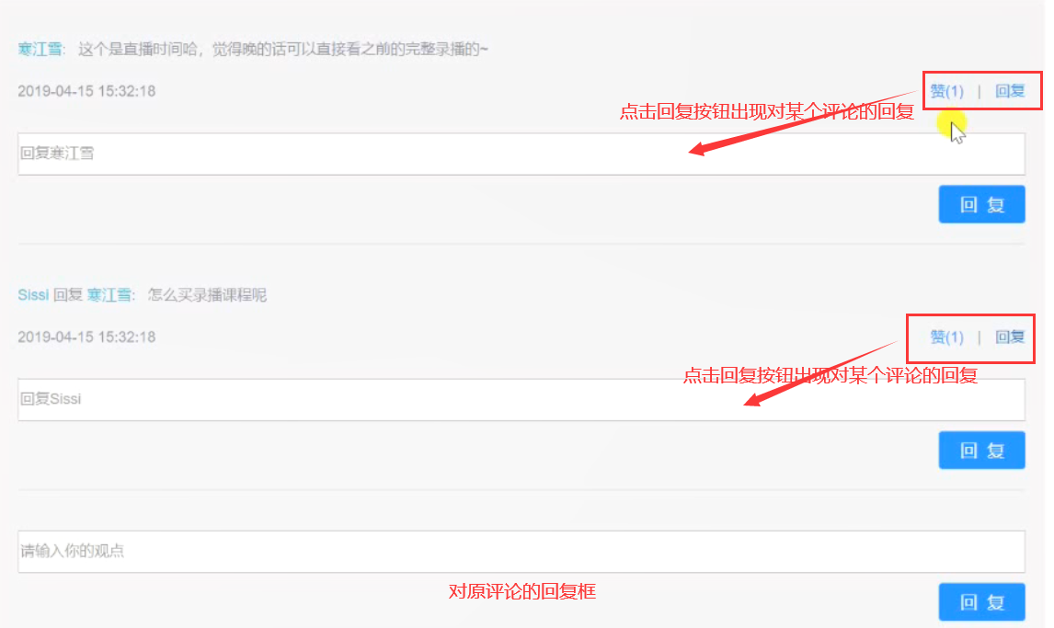

### 6、添加评论

数据层

增加评论数据。

-修改帖子的评论数量。

业务层

-处理添加评论的业务:

先增加评论、再更新帖子的评论数量。

表现层

-处理添加评论数据的请求。

-设置添加评论的表单。

使用到事务的管理

#### dao层

新增insertComment接口方法，并完成xml文件的修改，声明一个<sql>段然后写插入语句

int insertComment(Comment comment);

<insert id="insertComment" parameterType="Comment">  
 insert into comment(<include refid="selectFields"></include>)  
 values (#{userId},#{entityType},#{entityId},#{targetId},#{content},#{status},#{createTime})  
</insert>

此外还要增加帖子的评论数量，因为discuss_post表中冗余的加了一个评论的数量字段，这样做是为了提高效率，避免再来comment表中计算

int updateCommentCount(int id, int commentCount);

因此discuss_post对应的xml文件也要编写一句更新评论数量的sql语句

<update id="updateCommentCount">  
 update discuss_post set comment_count = #{commentCount} where id = #{id}  
</update>

#### service层

DiscussPostService新增一个方法调用增加评论数量的方法

public int updateCommentCount(int id, int commentCount){  
 return discussPostMapper.updateCommentCount(id, commentCount);  
}

CommentService增加方法用于增加评论

要使用申明事务的注解@Transactional，隔离级别为读已提交，传播机制为REQUIRED

方法要调用敏感词过滤器，此外还调用HtmlUtils对标签的过滤

方法中要添加新的评论

还要调用DiscussPostService的更新帖子数量的方法

@Transactional(isolation = Isolation.*READ_COMMITTED*,propagation = Propagation.*REQUIRED*)  
public int addComment(Comment comment){  
 // 异常判断  
 if(comment == null){  
 throw new IllegalArgumentException("参数不能为空！");  
 }  
  
 // 过滤之后,添加评论  
 comment.setContent(HtmlUtils.*htmlEscape*(comment.getContent()));  
 comment.setContent(sensitiveFilter.filter(comment.getContent()));  
 int rows = commentMapper.insertComment(comment);  
  
 // 更新帖子数据库中的评论数量  
 if(comment.getEntityType() == *ENTITY_TYPE_POST*){  
 int count = commentMapper.selectCountByEntity(comment.getEntityType(), comment.getEntityId());  
 discussPostService.updateCommentCount(comment.getEntityId(), count);  
 }  
 return rows;  
}

#### Controller层

1. 考虑到我们评论之后，会返回帖子所在页面，而每个帖子所在的页面的URL都是包含一个帖子id的,对此，RequestMapping中设置路径要拼上帖子的id
2. 提交数据，是POST
3. 方法会接收页面传来的数据，包括帖子的id，以及评论的内容，评论comment的成员变量userId等需要进行设置，因此方法中要自动注入HostHolder，从而获取当前用户的userId
4. 方法返回值重定向到帖子详情页面

@Controller  
@RequestMapping("/comment")  
public class CommentController {  
   
 @Autowired  
 private CommentService commentService;  
   
 @Autowired  
 private HostHolder hostHolder;  
   
 @RequestMapping(path = "/add/{discussPostId}", method = RequestMethod.*POST*)  
 public String addComment(@PathVariable("discussPostId") int discussPostId, Comment comment){  
 comment.setUserId(hostHolder.getUser().getId());  
 comment.setStatus(0);  
 comment.setCreateTime(new Date());  
 commentService.addComment(comment);  
   
 return "redirect:/discuss/detail/" + discussPostId;  
 }   
}

#### 详情页面的修改

详情页中有多个评论框

我们一个一个的修改

先找到页面底部对应的回帖文本框对应的地方

是一个form表单，修改其action对应的链接，结合前面写的servlet，带上post.id作为参数

使用2个隐藏框，将帖子类型和id传到servlet中

<form class="replyform" method="post" th:action="@{|/comment/add/${post.id}|}">  
 <p class="mt-3">  
 <a name="replyform"></a>  
 <textarea placeholder="在这里畅所欲言你的看法吧!" name="content"></textarea>  
 <input type="hidden" name="entityType" value="1">  
 <input type="hidden" name="entityId" th:value="${post.id}">  
 </p>  
 <p class="text-right">  
 <button type="submit" class="btn btn-primary btn-sm">&nbsp;&nbsp;回&nbsp;&nbsp;帖&nbsp;&nbsp;</button>  
 </p>  
</form>

然后处理楼中楼的评论

将其改造为表单，设置th:action的路径，和第一个评论框一样

使用2个隐藏框，将评论类型和id传到servlet中，这个评论类型和前面帖子类型不一样，需要注意

<form method="post" th:action="@{|/comment/add/${post.id}|}">  
 <div>  
 <input type="text" class="input-size" name="content" placeholder="请输入你的观点"/>  
 <input type="hidden" name="entityType" value="2">  
 <input type="hidden" name="entityId" th:value="${cvo.comment.id}">  
 </div>  
 <div class="text-right mt-2">  
 <button type="button" class="btn btn-primary btn-sm" onclick="#">&nbsp;&nbsp;回&nbsp;&nbsp;复&nbsp;&nbsp;</button>  
 </div>  
</form>

最后一个回复某个人的评论框的设置

除了上面考虑的内容，我们还需要传一个targetId用来表示这个是回复某个人的评论，要处理的内容比较多

<!-- 点击楼中楼的评论的回复按钮，出现的对xxx的回复，我们设置这个段落的id，我们通过id进行匹配 -->  
<div th:id="|huifu-${rvoStat.count}|" class="mt-4 collapse">  
 <form method="post" th:action="@{|/comment/add/${post.id}|}">  
 <div>  
 <input type="text" class="input-size" placeholder="回复寒江雪"/>  
 <input type="hidden" name="entityType" value="2">  
 <input type="hidden" name="entityId" th:value="${cvo.comment.id}">  
 <input type="hidden" name="targetId" th:value="${rvo.user.id}">  
 </div>  
 <div class="text-right mt-2">  
 <button type="button" class="btn btn-primary btn-sm" onclick="#">&nbsp;&nbsp;回&nbsp;&nbsp;复&nbsp;&nbsp;</button>  
 </div>  
 </form>  
</div>

### 7、私信列表

私信列表

-查询当前用户的会话列表

每个会话只显示一条最新的私信。

-支持分页显示。

私信详情

-查询某个会话所包含的私信。

-支持分页显示。

私信列表值得讨论的内容是业务功能

私信列表值得是一个会话列表，会话列表显示的是我和某人的对话

消息的数据库为message，列中包括from_id，发送人，to_id接受者，conversation_id就是from与to的结合（表示两个人之间的会话，小的id在前，大的id在后，即111发给112消息，conversation_id是111_112,112发消息给111，conversation_id也是111_112）, content内容，status表示状态，已读未读或删除，还有create_time

#### 实体类的创建

根据表的结构创建实体类

public class Message {  
 private int id;  
 private int fromId;  
 private int toId;  
 private String conversationId;  
 private String content;  
 private int status;  
 private Date createTime;

#### dao层的设计

接口方法的设计

对于消息列表，需要

查询第i页的方法

查询消息总数的方法

消息详细内容

查询第i页的方法

查询消息总数的方法

消息上的红色未读消息数量

1个用户给你发的消息数量，以及所有用户给你发的总的消息数量，可用1个方法实现

于是我们需要设计5个方法

1、查询当前用户的会话列表，针对每个会话只返回一条最新的私信

2、查询当前用户的会话数量

3、查询某个会话所包含的私信列表，根据conversation_id来查

4、查询某个会话所包含的私信数量

5、查询未读私信的数量

这个方法可以查某个会话的数量，或者所有会话加起来的私信数量

所以需要两个参数，在写sql的时候根据参数判断是查所有还是只查一个

@Mapper  
public interface MessageMapper {  
 List<Message> selectConversations(int userId, int offset, int limit);  
 int selectConversationCount(int userId);  
 List<Message> selectLetters(String conversationId, int offset, int limit);  
 int selectLetterCount(String conversationId);  
 int selectLetterUnreadCount(int userId, String conversationId);  
}

mapper的编写：

1. id为1的是系统消息，status=2表示会话内容被删除了，都是查询时要避开的内容

使用到子查询，子查询的内容：

select max(id) from message

where status != 2

and from_id != 1

and (from_id = #{userId} or to_id = #{userId})

group by conversation_id

<select id="selectConversations" resultType="Message">  
 select <include refid="selectFields"></include>  
 from message where id in  
 (select max(id) maxid from message  
 where status != 2  
 and from_id != 1  
 and (from_id = #{userId} or to_id = #{userId})  
 group by conversation_id )  
 order by id desc  
 limit #{offset}, #{limit}  
</select>

2、查询数量

也使用到上面的子查询，统计上面会话的数量

<select id="selectConversationCount" resultType="int">  
 select count(m.maxid)  
 from  
 (select max(id) maxid from message  
 where status != 2  
 and from_id != 1  
 and (from_id = #{userId} or to_id = #{userId})  
 group by conversation_id ) m  
</select>

3、查询某一个会话之下包含的消息列表

<select id="selectLetters" resultType="Message">  
 select <include refid="selectFields"></include>  
 from message  
 where status != 2  
 and from_id != 1  
 and conversation_id = #{conversationId}  
 order by id desc  
 limit #{offset}, #{limit}  
</select>

4、查询某一个会话之下包含的消息数量

<select id="selectLetterCount" resultType="int">  
 select count(id)  
 from message  
 where status != 2  
 and from_id != 1  
 and conversation_id = #{conversationId}  
</select>

5、查询未读消息的数量，动态的拼conversation_id，用来区分是总未读消息还是某个用户之间的未读消息

<select id="selectLetterUnreadCount" resultType="int">  
 select count(id)  
 from message  
 where status = 0  
 and from_id != 1  
 and to_id = #{userId}  
 <if test="conversationId!=null">  
 and conversation_id = #{conversationId}  
 </if>  
</select>

内容比较多，所以建议测试一下

#### service业务层

直接定义5个方法，调用mapper即可

@Service  
public class MessageService {  
   
 @Autowired  
 private MessageMapper messageMapper;  
   
 public List<Message> findConversations(int userId, int offset, int limit){  
 return messageMapper.selectConversations(userId, offset, limit);  
 }  
   
 public int findConversationCount(int userId){  
 return messageMapper.selectConversationCount(userId);  
 }  
   
 public List<Message> findLetters(String conversationId, int offset, int limit){  
 return messageMapper.selectLetters(conversationId, offset, limit);  
 }  
   
 public int findLetterCount(String conversationId){  
 return messageMapper.selectLetterCount(conversationId);  
 }  
   
 public int findLetterUnreadCount(int userId, String conversationId){  
 return messageMapper.selectLetterUnreadCount(userId, conversationId);  
 }  
}

#### controller层

1、查询私信列表，网页会传来一些信息，同时我们需要在页面上展示一些信息

所以需要一个Model 用来传输数据到页面，page用来接收页面传来的信息

为了向Model的域中存信息，我们创建一个叫conversation的Map

由于消息是一个集合，所以遍历消息集合的过程中，我们再创建一个临时map，将每个消息中的内容存入这个map：

存入消息

存入私信数量

存入未读消息的数量

存入发消息者的信息（用来读取它的头像）

最后将临时map放入conversation中

遍历完之后，conversation存入Model域中

此外，还要存一个未读消息数量到Model的域中

方法返回私信列表的地址/site/letter

// 设置私信列表  
@RequestMapping(path = "/letter/list", method = RequestMethod.*GET*)  
public String getLetterList(Model model, Page page){  
 // 取得当前用户  
 User user = hostHolder.getUser();  
 // 分页信息  
 page.setLimit(5);  
 page.setPath("/letter/list");  
 page.setRows(messageService.findConversationCount(user.getId()));// 设置总行数  
  
 // 会话列表  
 List<Message> conversationList = messageService.findConversations(  
 user.getId(), page.getOffset(), page.getLimit());  
 List<Map<String, Object>> conversations = new ArrayList<>();  
 if (conversationList != null) {  
 for (Message message : conversationList) {  
 Map<String, Object> map = new HashMap<>();  
 map.put("conversation", message);  
 map.put("letterCount", messageService.findLetterCount(message.getConversationId()));  
 map.put("unreadCount", messageService.findLetterUnreadCount(user.getId(), message.getConversationId()));  
 int targetId = user.getId() == message.getFromId() ? message.getToId() : message.getFromId();  
 map.put("target", userService.findUserById(targetId));  
  
 conversations.add(map);  
 }  
 }  
 model.addAttribute("conversations", conversations);  
  
 // 查询未读消息数量  
 int letterUnreadCount = messageService.findLetterUnreadCount(user.getId(), null);  
 model.addAttribute("letterUnreadCount", letterUnreadCount);  
  
 return "/site/letter";  
}

#### html页面

首先在index页面设置letter页面的超链接

然后处理letter.html

1. 引入thymeleaf目标
2. 修改静态地址
3. 复用index页面的头部
4. 修改朋友私信的超链接
5. 动态显示朋友私信中的内容（如果未读消息数量不为0）
6. 处理私信列表，循环复用代码，通过前面的conversation来循环
7. 设置每条私信的未读消息数量
8. 设置每条私信的用户头像，用户名，消息时间
9. 私信的详情页先不管，但是要设置私信的消息内容
10. 设置动态显示共几条会话
11. 分页复用index的fragment

详情看letter.html

#### 然后设置私信的详情

写Controller

设置路径：为letter/detail/{conversationId}

页面同样会传输一个page，page信息由我们的方法接收

我们要为其添加分页信息，再传入model域中

取得私信的消息列表letterList

如果消息列表不为空，遍历letterList：for(Message message: letterList)

将message以及发送消息者依次存入临时的map中

然后每轮循环之后将map放入外层的List<Map<>> letters中,将letter放入model域中

此外，我们还需要取得与我私信的用户，通过我的userId和conversationId可以推算出对方的id

将私信目标放入model域中

最后返回私信详情页

@RequestMapping(path = "/letter/detail/{conversationId}", method = RequestMethod.*GET*)  
public String getLetterDetail(@PathVariable("conversationId") String conversationId, Page page, Model model) {  
 // 分页信息  
 page.setLimit(5);  
 page.setPath("/letter/detail/" + conversationId);  
 page.setRows(messageService.findLetterCount(conversationId));  
  
 // 私信列表  
 List<Message> letterList = messageService.findLetters(conversationId, page.getOffset(), page.getLimit());  
 List<Map<String, Object>> letters = new ArrayList<>();  
 if (letterList != null) {  
 for (Message message : letterList) {  
 Map<String, Object> map = new HashMap<>();  
 map.put("letter", message);  
 map.put("fromUser", userService.findUserById(message.getFromId()));  
 letters.add(map);  
 }  
 }  
 model.addAttribute("letters", letters);  
  
 // 私信目标  
 model.addAttribute("target", getLetterTarget(conversationId));  
  
 return "/site/letter-detail";  
}  
  
private User getLetterTarget(String conversationId) {  
 String[] ids = conversationId.split("_");  
 int id0 = Integer.parseInt(ids[0]);  
 int id1 = Integer.parseInt(ids[1]);  
  
 if (hostHolder.getUser().getId() == id0) {  
 return userService.findUserById(id1);  
 } else {  
 return userService.findUserById(id0);  
 }  
}

然后修改消息页面，将其指向私信详情页面

要动态的拼上conversationId

然后写letter-detail.html

1. 修改使用thymeleaf模板
2. 修改静态资源
3. 修改头部复用index的
4. 修改页面上方显示的对方用户名
5. 修改私信列表，循环遍历私信列表，修改用户头像，修改用户名，修改消息发布的时间，修改消息正文的内容
6. 分页复用index的片段

7、修改返回按钮的路径，直接修改比麻烦，我们使用一个js函数来解决

详情看letter-detail.html

### 8、发送私信功能

发送私信

-采用异步的方式发送私信。

-发送成功后刷新私信列表。

设置已读

-访问私信详情时，将显示的私信设置为已读状态。



点击按钮，弹出一个窗口，窗口中带有目标用户名

#### dao层

1、添加新增消息的方法，insertMessage

2、当有多条私信的时候，我们打开私信页面，就表示这些消息我们已读了

于是第二个方法是修改消息的状态，修改多条消息，参数需要一个List<Integer> ids,此外还需要目标状态status

#### Mapper层

按照接口中方法实现sql语句即可

值得说明的是，修改多条参数的状态，我们得到的是一个List集合，怎么在MyBatis中遍历集合？

使用foreach标签，拼一个集合，每个id之间以逗号隔开，头尾用括号括起来

<foreach collection="" item="" open="" separator="" close="">

#### service层

1. 添加消息方法，调用dao层的insertMessage，但是这个方法需要使用敏感词过滤
2. 读消息时将消息状态改为已读的方法

#### controller层

1、发送私信的方法

先设置servlet的访问路径，由于方法是异步的，使用@ResponseBody注解

浏览器会提交两个参数给我的方法

一个是接收方的用户名，toName，一个是消息的内容

为此，我们需要根据用户名查询用户，于是我们在UserService中补充这一个方法

找到私信目标之后，判断目标target是否为null，如果是null，返回一个json，说明用户不存在

然后新建message，设置其成员变量的值之后

调用service层的addMessage方法，将消息插入数据库

返回JSON，说明执行成功

#### html的修改

页面中的发送私信的窗口是默认隐藏的，当我们点击私信按钮，会弹出私信框，对应的letter.js文件写了相应的代码，我们还要对其修改

当我们点了发送，弹出框就会关闭，然后弹出消息框

消息框会根据我们方法返回的JSON显示提示是成功还是失败

发送完要刷新页面

最后消息框在2秒之后隐藏

在letter-detail页面中，打开的弹出框会显示发送对象的用户名，所以我们还要做相应的配置

#### 补充功能：

当我们看消息的时候，要将消息设为已读。

而我们看消息的方法就是getLetterDetail方法，于是这个方法中需要补充一些内容

当我们使用这个方法，我们需要把私信列表中未读的消息提取出来，将其设为已读

如何从集合中提取出未读消息？

我们重写一个方法

方法叫getLetterIds,参数传入一个letterList

当letterList不为空时，我们从其中取出消息遍历

需要注意的是，我们要区分用户是消息的接受者还是发送者，同时还要判断消息的状态是否是未读

若用户是接受者且消息未读，我们将这个消息取出并存入一个新的集合，最后将这个新的集合作为返回值

在getLetterDetail方法中调用getLetterIds方法，将得到的消息全部修改为已读状态

### 9、统一处理异常

我们的三层架构是有业务层到数据层，数据层调用表现层

数据层的异常会上抛到业务层，业务层的异常上抛给表现层

因此我们在表现层处理异常

springboot提供了方案，当出现错误异常，它会帮我们跳转到我们设置的错误页面

我们来学习一个这个异常的处理方法，先将error文件夹移动到templates文件夹下

**这个文件夹的名字必须叫error**

我们配置错误页面，先配置404.html、500html

1. 添加thymeleaf模板
2. 修改静态地址
3. 复用header
4. 修改内容中的静态图片地址

然后我们人为造一个错误，如下，想把字符串转为整数

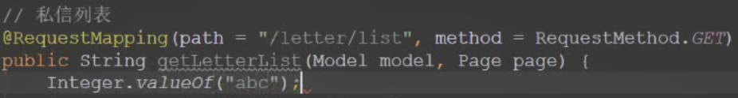

此时页面出错就会展示我们的出错页面，



页面虽然好看了，但是我们还需要一个错误日志在后台记录

要想记录日志，spring提供了解决方案：

1、@ControllerAdvice注解

-用于修饰类，表示该类是Controller的全局配置类。

在使用全局统一的配置之后，无论是哪个Controller出现异常报错，我们都能得到统一的处理

-在此类中，可以对Controller进行如下三种全局配置:

异常处理方案、绑定数据方案、绑定参数方案。

对应的三个注解：

@ExceptionHandler

-用于修饰方法，该方法会在Controller出现异常后被调用，用于处理捕获到的异常。

@ModelAttribute

-用于修饰方法，该方法会在Controller方法执行前被调用，用于为Model对象绑定参数。

@DataBinder

-用于修饰方法，该方法会在Controller方法执行前被调用，用于绑定参数的转换器。

我们主要使用@ExceptionHandler，用它统一处理所有Controller可能发生的异常

先在HomeController中加一个servlet，路径设为/error

方法中将错误返回/error/500页面

我们在controller包下新建一个advice包，然后在下面再建一个ExceptionAdvice类

这个类就使用@ControllerAdvice注解,按下如下方式写

@ControllerAdvice(annotations = Controller.class)

表示扫描所有带Controller注解的类（如果不加，就都扫描，范围就太大了，不好）

类中写针对各种异常的处理方法，方法使用@ExceptionHandler注解,注解中可以声明多个异常

我们使用@ExceptionHandler({Exception.class})

**方法的规范：**

1. 方法必须是public的
2. 返回值是void
3. 方法名随意
4. 方法可以带很多参数，我们常用的有3个：

Exception e , HttpServletRequest request , HttpServletResponse response

方法中我们先调用日志对象记录日志logger.error("服务器生的异常"+ e.getMessage);

其中这只是异常的概括

我们还希望记录异常的详细信息，这就需要遍历栈的信息

for(StackTrace element : e.getStrackTrace){

logger.error(element.toString);

}

最后就是设置返回值，在记录完日志之后，我们要给浏览器一个响应，返回到刚刚写的/error错误页面。对于页面访问服务器，对应不同的servlet方法，返回的内容可能不同，有的是返回一个网页，有的则是异步请求，返回的是一个json

要区分处理

**通过request我们可以判断这个是异步请求还是普通请求**

//先取得请求的头部

String xRequestWith = request.getHeader("x-requested-with");

if("XMLHttpRequest".equals(xRequestWith )){

// 如果以上if条件为真，就说明它是一个异步的json请求

相应的我们就要设置request，使其响应一个字符串

响应字符串有两种方式：

1. response.setContentType("application/json)，向浏览器返回一个字符串，这个字符串会自动被转成json字符串
2. response.setContentType("application/plain),向浏览器返回的是一个普通的字符串，这个字符串可以是json格式，浏览器得到之后需要手动的转为json格式

PrintWriter out= response.getWriter();

// write的异常直接上抛

out.write(CommunityUtil.getJSONString(1, "服务器异常!"));

}else {

// 普通请求直接重定向到error页面

response.sendRedirect(request.getContextPath() + "/error");

}

到此为止就可以进行测试了，这种异常的处理很简单，只需要一个注解，就可以对所有controller中的异常进行处理

### 10、统一记录日志

日志不仅仅包括异常，不能仅仅通过控制台打印日志

我们可能在执行某个业务之前就记一次日志，某个业务执行之后记一次日志

使用动态代理，AOP，在spring中学的

AOP的代码实现非常简单的，我们这里先复习一下AOP

Aspect Oriented Programing,

即面向方面（切面)编程。

AOP是一种编程思想，是对OOP的补充,可以进一步提高编程的效率。

我们的java程序里有一个又一个的bean，称之为目标对象

目标对象之中有很多地方可以被织入代码，这些地方我们称之为连接点Joinpoint

AOP统一处理这些系统需求的方式是将代码定义到额外的一个bean，叫方面组件。这些方面组件在程序运行时或运行前就会被框架织入到某些连接点之上。

我们需要声明切入点和切入时机

AOP的实现

AspectJ

- AspectJ是语言级的实现，它扩展了Java语言，定义了AOP语法。

- AspectJ在编译期织入代码，它有一个专门的编译器，用来生成遵守Java字节码规范的class文件。

Spring AOP

- Spring AOP使用纯Java实现，它不需要专门的编译过程，也不需要特殊的类装载器。

- Spring AOP在运行时通过代理的方式织入代码，只支持方法类型的连接点。

- Spring支持对AspectJ的集成。

Spring AOP

JDK动态代理

- Java提供的动态代理技术，可以在运行时创建接口的代理实例。

- Spring AOP默认采用此种方式，在接口的代理实例中织入代码。

CGLib动态代理

-采用底层的字节码技术，在运行时创建子类代理实例。

-当目标对象不存在接口时，Spring AOP会采用此种方式,

在子类实例中织入代码。

#### AOP的小例子

新建一个aspect包，然后创建AlphaAspect，使用@Aspect表示它是一个切面组件，使用@Component注解声明它会被spring容器创建

我们在类中创建一个方法

方法使用@Pointcut注解，里面使用execution()

还是回去看spring的笔记吧

#### 处理正式的业务逻辑

我们新建一个ServiceLogAspect类，用来记录日志

使用@Pointcut("execution(* com.nowcoder.community.service.*.*(..))")注解声明一个空的方法，表示对所有的业务方法都进行日志的记录，方便后面调用

@Pointcut("execution(* com.nowcoder.community.service.*.*(..))")  
public void pointcut() {  
  
}

先声明一个方法执行前的代理业务

pointcut()")  
public void before(JoinPoint joinPoint) {

我们希望在其中记录

用户 xxxx（记录他的ip地址），在xxx时间，访问了[com.nowcoder.community.service.xxx()]

1、要获取用户ip，需要使用HttpServletRequest对象，如何获取它？

ServletRequestAttributes attributes =

(ServletRequestAttributes) RequestContextHolder.getRequestAttributes();

HttpServletRequest request = attributes.getRequest();

2、当前时间容易拿到

3、如何获取用户访问的类和方法名？

通过JoinPoint可以拿到：

String target = joinPoint.getSignature().getDeclaringTypeName() + "." + joinPoint.getSignature().getName();

最后将以上内容拼成字符串，存入logger中即可

logger.info(String.format("用户[%s],在[%s],访问了[%s].", ip, now, target));

我们可以测试，在访问各个功能的时候，控制台就会打印出相应的日志

## 第五章 redis

### 1、Redis入门

Redis是一款基于键值对的NoSQL数据库。

什么是NoSQL数据库?指关系型数据库之外的数据库统称，像MySQL，Oracle就是关系型数据库。

NoSQL意为not only sql，不只是sql的意思

表示他不止是按sql的方式存储数据

如：Redis的值支持多种数据结构:

字符串(strings)、哈希(hashes)、列表(lists)、集合(sets)、有序集合(sorted sets)等。

为什么Redis的效率高？

Redis将所有的数据都存放在内存中，所以它的读写性能十分惊人。

我们不用担心因为断电而丢失Redis中的数据

因为，Redis还可以将内存中的数据以快照或日志的形式保存到硬盘上以保证数据的安全性。

快照可能造成阻塞，不适合实时的存，可以几个小时存一次

日志的形式是实时的，但是耗费空间

这两种存储方式可以一起使用

Redis典型的应用场景包括:缓存、排行榜、计数器、社交网络、消息队列等。

学Redis主要就学一些命令，课上我们就学最常用的即可

怎么下载redis？redis.io是官网，只提供linux的安装包，微软提供redis的win系统的安装包，下载路径为：

https://github.com/microsoftarchive/redis

往下拉，找到下图位置，点进去

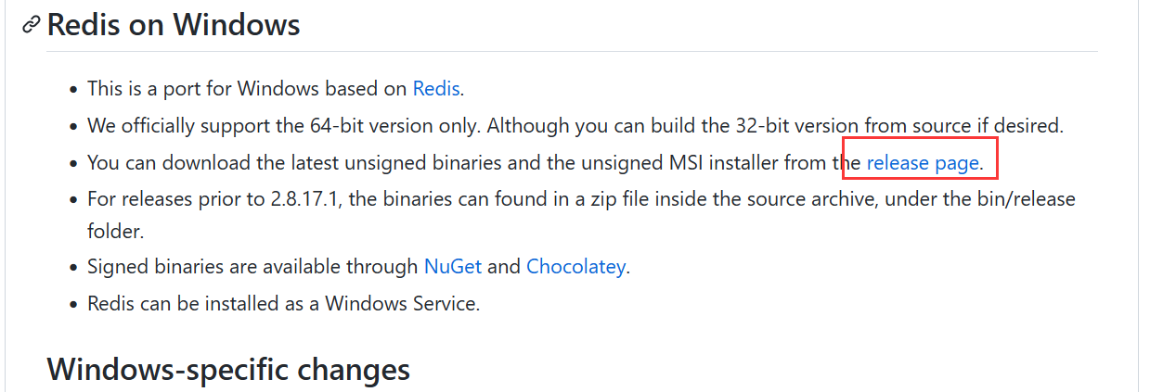

我选的3.2.1版本，点进去

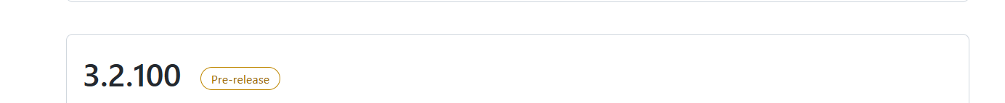

拉倒最下面

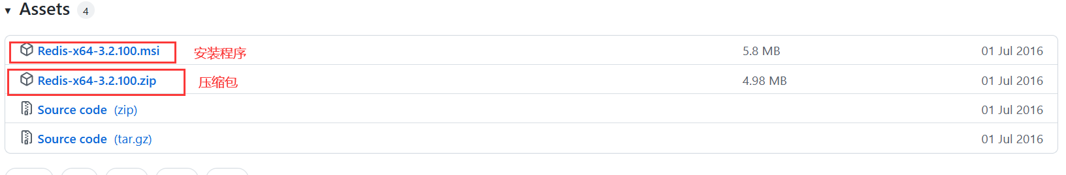

下载好了就安装，一路默认即可，中间改一个路径

我们将安装路径放到环境变量中

测试一下，打开cmd输入redis-cli

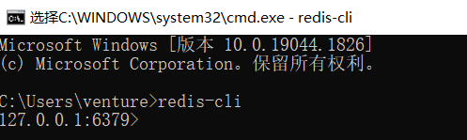

如下表示已经连接上了

redis数据库内置了16个库，这16个库没有名字，通过索引来区分。索引是0到15.

默认使用的是0号的库

使用**select 1**可以切换到第1个库

#### Redis的使用

redis-cli 开启redis

select 1 选用1号库

flushdb 刷新库，库中数据就没了

**存数据**

Redis是key，value型的数据库，我们下面演示添加数据

往库里添加String类型的数据

先输入一个set ，后面会自动弹出提示



set后面是key，key的后面是value，意思是让我们先设置key

【key怎么设置？redis有这么一个命名规则，两个单词之间用冒号相连，如我给key取名为test:count】

然后指定value，最后提示中的[]中的内容是可以省略的

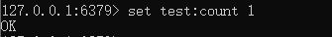

如上图，这就存了一次数据了

**取数据**

get key

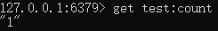

**做运算**

比如如下场景，每当一个人访问我的服务器，我就记录浏览量+1，如何做到？

使用incr 就是increase的简写

incr test:count

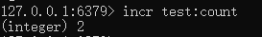

**减一**

使用decr 就是decrease的简写

decr test:count

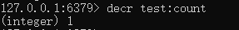

以上是对String类型的数据的操作方式

**哈希类型的数据**

**存数据**

输入hset，出现提示：



我们需要输入key，field，value 3个值

如，先往test:user 中的id中存一个1

hset test:user id 1

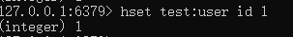

再向test:user 中的username中存一个zhangsan

hset test:user username zhangsan



**取数据**

使用hget

如：

hget test:user id

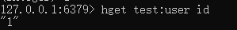

hget test:user username



**存List类型的数据**

list的数据，我可以从左侧存数据也可以从右侧存数据

取数据也可以从两头取

所以这个list是一个双向队列

**存数据**

下面演示从左进右出(可以一次存多个数据)

使用lpush



这个l就表示left

lpush test:ids 101 102 103

先进的数据是101，然后是102，最后是103

所以在list中数据的排列是这样的：103 102 101

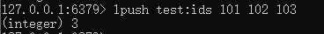

**查看列表中数据的长度**

llen test:ids

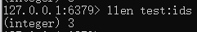

**查看某个索引下的数据**

lindex test:ids 0

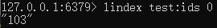

lindex test:ids 2

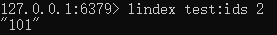

查看0到2号索引的数据

lrange test:ids 0 2

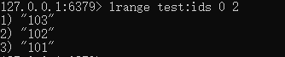

**从右侧弹出**

rpop（r表示right）

rpop test:ids

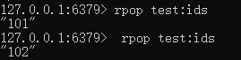

**集合类型的操作**

**向集合中添加数据**

使用sadd

如

sadd test:teachers aaa bbb ccc ddd eee

向集合中添加了5个数据



**统计集合中的数据个数**

scard test:teachers

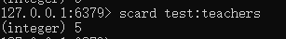

**随机弹出集合中的元素**

spop test:teachers

这个弹出有什么用？因为是无序的，所以可以用来抽奖

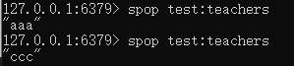

**查看集合中还有什么元素**

smembers test:teachers

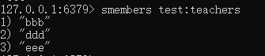

**有序集合的使用方法**

有序集合通过给每个值提供一个分数，从而对分数进行排序

**有序集合添加数据**

zadd test:students 10 aaa 20 bbb 30 ccc 40 ddd 50 eee



统计元素个数

zcard test:students

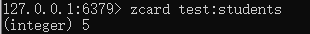

查询某个值的分数

zscore test:students ccc

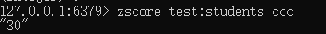

返回某个值的序号

zrank test:students ccc

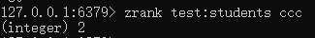

取某个范围内的数据

zrange test:students 0 2

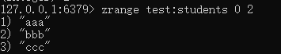

以上是对各种类型数据的存储和读取操作

更多的命令还是建议去看手册

下一个：查询数据库中所有的key,针对所有类型都有效

keys *

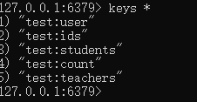

看库中以test开头的key有哪些

keys test*

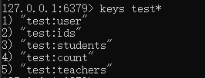

查看某个key的数据类型

type test:user

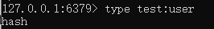

查看某个key是否存在

exists test:user

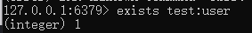

删除key

del test:user

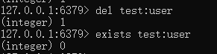

设置某一个key的过期时间

expire test:students 10

表示指定test:students这个key10秒过期

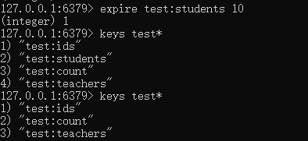

第一次查看key的时候，test:students还存在，结果第二次查看的时候，test:students就没了

### 2、Spring整合Redis

1、引入依赖

- spring-boot-starter-data-redis

2、配置Redis

-配置数据库参数

-编写配置类，构造RedisTemplate

3、访问Redis

- redisTemplate.opsForValue()

- redisTemplate.opsForHash()

- redisTemplate.opsForList()

- redisTemplate.opsForset()

- redisTemplate.opsForZSet()

#### 配置redis：

1、导包

maven仓库中找到redis的包

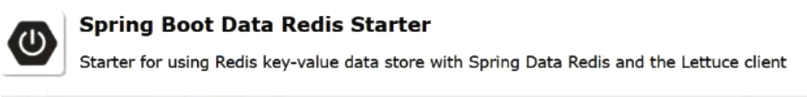

导入pom.xml文件

实际上，使用spring boot，我们在导包的时候，可以不用声明导包的version。

因为pom有一个父pom，里面声明了很多常用包的版本，这些版本都是兼容的，不容易出错

2、在application.properties中对redis配置

我们可以搜redis,找到下面这个类

redisAutoConfiguration

类中对redis做了配置，这个是springboot的配置，它的配置不是很好，因为它将redis中的key，value设置成了<Object,Object>的类型

我们希望直接使用<String, Object>类型的数据

所以之后会进行重新配置

在application.properties中添加一行：

#选择redis中的哪一个数据库，随便选

spring.redis.database=11

#设置访问库的ip

spring.redis.host=localhost

#设置访问库的端口

spring.redis.port=6379

配置这些即可，其他的都使用默认值

3、配置redisConfig

新建一个redisConfig。作为配置类

使用@Configuration注解

定义第三方的bean

规范：

1. 带@Bean注解
2. 定义为公有的方法
3. 需要把哪个对象装配到spring容器当中，返回值就设为哪个类
4. 方法名随意

这个redis是一个数据库，我们要想访问数据库，就要创建连接

连接是由连接工厂创建的，所以我们需要一个连接工厂类作为入参

@Bean  
public RedisTemplate<String, Object> redisTemplate(RedisConnectionFactory factory) {

方法中实例化一个RedisTemplate，用于作为最后的返回值，且有了RedisTemplate才有实例化bean的能力

将template连接工厂

RedisTemplate<String, Object> template = new RedisTemplate<>();  
template.setConnectionFactory(factory);

然后设置key的序列化方式，以及value的序列化方式。这样才能将java语言和redis数据库连接起来

需要说明的是，redis中的hash类型比较特殊，因为value本身就是hash，加上hash类型的数据，就是hash中的hash

redis的包提供了序列化的方法，直接按如下方式调用即可

// 设置key的序列化方式  
template.setKeySerializer(RedisSerializer.*string*());  
// 设置value的序列化方式  
template.setValueSerializer(RedisSerializer.*json*());  
// 设置hash的key的序列化方式  
template.setHashKeySerializer(RedisSerializer.*string*());  
// 设置hash的value的序列化方式  
template.setHashValueSerializer(RedisSerializer.*json*());

设置完之后，要将启用设置，然后返回template

template.afterPropertiesSet();  
return template;

#### 测试redis：

新建一个测试类，注入RedisTemplate

@RunWith(SpringRunner.class)  
@SpringBootTest  
@ContextConfiguration(classes = CommunityApplication.class)  
public class RedisTests {  
  
 @Autowired  
 private RedisTemplate redisTemplate;

1、测试存数据，取数据，对数据做增加，做减法：

对String类型的数据的操作：

@Test  
public void testStrings() {  
 String redisKey = "test:count";  
 // 存  
 redisTemplate.opsForValue().set(redisKey, 1);  
 // 取  
 System.out.println(redisTemplate.opsForValue().get(redisKey));

// 对value+1  
 System.out.println(redisTemplate.opsForValue().increment(redisKey));

// 对value-1  
 System.out.println(redisTemplate.opsForValue().decrement(redisKey));  
}

2、访问hash

@Test  
public void testHashes() {  
 String redisKey = "test:user";  
 // 存  
 redisTemplate.opsForHash().put(redisKey, "id", 1);  
 redisTemplate.opsForHash().put(redisKey, "username", "zhangsan");  
 // 取  
 System.out.println(redisTemplate.opsForHash().get(redisKey, "id"));  
 System.out.println(redisTemplate.opsForHash().get(redisKey, "username"));  
}

3、访问列表List

@Test  
public void testLists() {  
 String redisKey = "test:ids";  
 //左存  
 redisTemplate.opsForList().leftPush(redisKey, 101);  
 redisTemplate.opsForList().leftPush(redisKey, 102);  
 redisTemplate.opsForList().leftPush(redisKey, 103);  
 //查看key中元素个数  
 System.out.println(redisTemplate.opsForList().size(redisKey));

//查看索引0对应的数据  
 System.out.println(redisTemplate.opsForList().index(redisKey, 0));

//查看0到2的数据  
 System.out.println(redisTemplate.opsForList().range(redisKey, 0, 2));  
 //弹出数据  
 System.out.println(redisTemplate.opsForList().leftPop(redisKey));  
 System.out.println(redisTemplate.opsForList().leftPop(redisKey));  
 System.out.println(redisTemplate.opsForList().leftPop(redisKey));  
}

4、对集合的操作

@Test  
public void testSets() {  
 String redisKey = "test:teachers";  
 // 存数据  
 redisTemplate.opsForSet().add(redisKey, "刘备", "关羽", "张飞", "赵云", "诸葛亮");  
 // 查看数据量  
 System.out.println(redisTemplate.opsForSet().size(redisKey));

// 随机弹出一个值  
 System.out.println(redisTemplate.opsForSet().pop(redisKey));

// 查看剩余元素  
 System.out.println(redisTemplate.opsForSet().members(redisKey));  
}

5、有序集合

@Test  
public void testSortedSets() {  
 String redisKey = "test:students";  
 // 存数据  
 redisTemplate.opsForZSet().add(redisKey, "唐僧", 80);  
 redisTemplate.opsForZSet().add(redisKey, "悟空", 90);  
 redisTemplate.opsForZSet().add(redisKey, "八戒", 50);  
 redisTemplate.opsForZSet().add(redisKey, "沙僧", 70);  
 redisTemplate.opsForZSet().add(redisKey, "白龙马", 60);  
 // 查询key中元素的数量  
 System.out.println(redisTemplate.opsForZSet().zCard(redisKey));

// 查询某个人的分数  
 System.out.println(redisTemplate.opsForZSet().score(redisKey, "八戒"));

// 倒序的排名  
 System.out.println(redisTemplate.opsForZSet().reverseRank(redisKey, "八戒"));

// 统计由大到小的前3个  
 System.out.println(redisTemplate.opsForZSet().reverseRange(redisKey, 0, 2));  
}

6、对key的操作

@Test  
public void testKeys() {

// 删除key   
 redisTemplate.delete("test:user");  
 // 查询key是否存在   
 System.out.println(redisTemplate.hasKey("test:user"));  
 // 设置key的存在时间，10 秒  
 redisTemplate.expire("test:students", 10, TimeUnit.SECONDS);  
}

#### 多次访问同一个key的简化操作

针对不同类型的数据，可以用下面的方式

BoundValueOperations()

BoundHashOperations()

BoundSetOperations()

BoundZSetOperations()

如：这样操作的时候就不需要传入key值了

@Test  
public void testBoundOperations() {  
 String redisKey = "test:count";  
 BoundValueOperations operations = redisTemplate.boundValueOps(redisKey);  
 operations.increment();  
 operations.increment();  
 operations.increment();  
 operations.increment();  
 operations.increment();  
 System.out.println(operations.get());  
}

#### 关于redis的事务

redis不是关系型数据库，没有严格满足ACID的特点

redis的事务管理比较简单

它的机制是，当我启用事务之后

我执行redis命令，redis并不会立即执行redis命令，而是将其放到队列里存起来

再来一个命令，又存到队列中

最后，当我提交事务的时候，redis才将命令一并提交给服务器

这种机制存在一些问题，即：

当我在事务的中间进行了查询操作，无法立即返回结果

因此，我们要么在事务之前查，要么在事务之后查。

spring支持redis的编程式事务和声明式事务

声明式事务针对单个方法，几乎不用，所以我们只介绍编程式事务

#### 编程式事务的演示

事务的处理也使用对象redisTemplate，调用其中的execute()方法

// 编程式事务  
@Test  
public void testTransaction() {  
 Object result = redisTemplate.execute(new SessionCallback() {  
 @Override  
 public Object execute(RedisOperations redisOperations) throws DataAccessException {  
 String redisKey = "text:tx";  
  
 // 启用事务  
 redisOperations.multi();

redisOperations.opsForSet().add(redisKey, "zhangsan");  
 redisOperations.opsForSet().add(redisKey, "lisi");  
 redisOperations.opsForSet().add(redisKey, "wangwu");  
 // 开启事务和提交事务之间是做不到查询的  
 System.out.println(redisOperations.opsForSet().members(redisKey));  
  
 // 提交事务  
 return redisOperations.exec();  
 }  
 });  
 System.out.println(result);  
}

输出结果：第一次输出结果是空的

第二次则输出了[1,1,1,[result的结果]]

1，1，1是事务中3次操作的结果

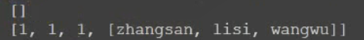

### 3、点赞功能的实现

点赞是一个需要考虑性能的问题，对于一些粉丝很多的人，写了一些很有意思的文章，可能会在同一时间有很多人为其点赞

因此，我们可以使用redis存点赞数据

**功能的设计：**

点赞

-支持对帖子、评论点赞。

-第1次点赞，第2次取消点赞。

首页点赞数量

-统计帖子的点赞数量。

详情页点赞数量

-统计点赞数量。

-显示点赞状态。

#### dao层

由于数据要存到redis中，数据存到redis中的操作过于简单，因此，我们不单独写了，直接在service中写

#### service层

业务层中需要存数据，直接调用redisTemplate

redis是主要是操作key的，为了key能复用，我们单独写一个工具类，用于生成redis的key

key的一部分内容是根据用户帖子信息生成的，一部分则是固定的内容

public class RedisKeyUtil {  
  
 private static final String *SPLIT* = ":";

// 前缀，实体的赞  
 private static final String *PREFIX_ENTITY_LIKE* = "like:entity";  
  
 // 某个实体的赞  
 // like:entity:entityType:entityId -> set(userId)  
 public static String getEntityLikeKey(int entityType, int entityId) {  
 return *PREFIX_ENTITY_LIKE* + *SPLIT* + entityType + *SPLIT* + entityId;  
 }  
}

谁点的赞，就将userId存入set集合中

方法的返回值就是PREFIX_ENTITY_LIKE + SPLIT + entityType + SPLIT + entityId

新建LikeService类，表示点赞的类

类中要注入RedisTemplate

**点赞方法的设计**

1、关于点赞的方法，我们需要的参数有

用户id，帖子类型，帖子id

2、方法中先生成一个key，使用getEntityLikeKey方法

3、然后将userId作为value，和key一并传入redis数据库中

4、查询这个key和value是否已经存在于数据库中，

如果是，说明你已经点过赞了，这一次点就是取消点赞，将userId从集合中删除

否则，没点赞过，将key和value加入集合

// 点赞  
public void like(int userId, int entityType, int entityId) {  
 String entityLikeKey = RedisKeyUtil.*getEntityLikeKey*(entityType, entityId);  
 boolean isMember = redisTemplate.opsForSet().isMember(entityLikeKey, userId);  
 if (isMember) {  
 redisTemplate.opsForSet().remove(entityLikeKey, userId);  
 } else {  
 redisTemplate.opsForSet().add(entityLikeKey, userId);  
 }  
}

我们要记录点赞的数量，因此也要设计一个方法

**查询实体点赞的数量**

看key对应的值由几个

// 查询某实体点赞的数量  
public long findEntityLikeCount(int entityType, int entityId) {  
 String entityLikeKey = RedisKeyUtil.*getEntityLikeKey*(entityType, entityId);  
 return redisTemplate.opsForSet().size(entityLikeKey);  
}

**查询某人是否点过某个赞**

1. 参数设计：我们需要知道某人，即userId，某个实体，即entityType和entityId
2. 方法的返回值设置为int，是为了业务能扩展，因为除了赞和不赞，以后可能还有踩和不踩
3. 我们先获取实体赞的key值，再进去看是否存在value为userId的元素即可

// 查询某人对某实体的点赞状态  
public int findEntityLikeStatus(int userId, int entityType, int entityId) {  
 String entityLikeKey = RedisKeyUtil.*getEntityLikeKey*(entityType, entityId);  
 return redisTemplate.opsForSet().isMember(entityLikeKey, userId) ? 1 : 0;  
}

#### controller层

我们不希望点了赞之后整个页面刷新，只想要局部的刷新页面点赞处的信息，所以采用的是异步刷新的方式

新建Controller类LikeController

注入service和hostHolder

点赞方法的设计

1. 方法中需要取得点赞的用户，未登录的用户我们在拦截器中设置拦截
2. 方法中要执行点赞操作，或者取消赞操作
3. 方法中需要在点赞操作执行之后统计点赞的总数
4. 页面其实还需要用户的点赞状态，是已赞还未点赞

最后将以上数据存入map中，将其制作成json返回给页面

@RequestMapping(path = "/like", method = RequestMethod.*POST*)  
@ResponseBody  
public String like(int entityType, int entityId) {  
 User user = hostHolder.getUser();  
  
 // 点赞  
 likeService.like(user.getId(), entityType, entityId);  
  
 // 数量  
 long likeCount = likeService.findEntityLikeCount(entityType, entityId);  
 // 状态  
 int likeStatus = likeService.findEntityLikeStatus(user.getId(), entityType, entityId);  
 // 返回的结果  
 Map<String, Object> map = new HashMap<>();  
 map.put("likeCount", likeCount);  
 map.put("likeStatus", likeStatus);  
  
 return CommunityUtil.*getJSONString*(0, null, map);  
}

#### 处理页面

页面中有3处地方需要显示赞：1-帖子，2-评论，3-楼中楼

我们一一做修改

打开discuss-detail页面

1. 处理对帖子的赞
2. 处理点赞的超链接，将其改造为js方法，设计方法参数，this——用于区分是哪个位置的赞，entityType——对哪个地方点赞，entityId——帖子的Id
3. 设计点了赞就显示 已赞 否则显示 赞
4. 动态显示赞的数量

<a href="javascript:;" th:onclick="|like(this,1,${post.id});|" class="text-primary">  
 <b>赞</b> (<i>11</i>)  
</a>

js的编写

function like(btn, entityType, entityId) {  
 $.post( // post方法，需要3个参数  
 ***CONTEXT_PATH*** + "/like",  
 {"entityType":entityType,"entityId":entityId},  
 function(data) {  
 data = $.parseJSON(data);  
 if(data.code == 0) {

// 动态设置标签中显示的内容<i>和<b>  
 $(btn).children("i").text(data.likeCount);  
 $(btn).children("b").text(data.likeStatus==1?'已赞':"赞");  
 } else {  
 alert(data.msg);  
 }  
 }  
 );  
}

处理首页赞的数量的显示

要在HomeController中补充显示处理帖子的赞的数量

在/index路径对应的方法下面，补充内容，取得点赞数，将其存入map中从而传给html页面

long likeCount = likeService.findEntityLikeCount(*ENTITY_TYPE_POST*, post.getId());  
map.put("likeCount", likeCount);

然后修改页面，根据传值显示赞的数量

<li class="d-inline ml-2">赞 <span th:text="${map.likeCount}">11</span></li>

帖子详情页面的赞的数量也要修改

在DiscussPostController中补充代码

（1）对帖子的处理

// 点赞数量  
long likeCount = likeService.findEntityLikeCount(*ENTITY_TYPE_POST*, discussPostId);  
model.addAttribute("likeCount", likeCount);  
// 点赞状态 如果没登录，点赞状态返回0  
int likeStatus = hostHolder.getUser() == null ? 0 :  
 likeService.findEntityLikeStatus(hostHolder.getUser().getId(), *ENTITY_TYPE_POST*, discussPostId);  
model.addAttribute("likeStatus", likeStatus);

（2）对评论的处理

// 点赞数量  
likeCount = likeService.findEntityLikeCount(*ENTITY_TYPE_COMMENT*, comment.getId());  
commentVo.put("likeCount", likeCount);  
// 点赞状态  
likeStatus = hostHolder.getUser() == null ? 0 :  
 likeService.findEntityLikeStatus(hostHolder.getUser().getId(), *ENTITY_TYPE_COMMENT*, comment.getId());  
commentVo.put("likeStatus", likeStatus);

（3）对回复的处理

// 点赞数量  
likeCount = likeService.findEntityLikeCount(*ENTITY_TYPE_COMMENT*, reply.getId());  
replyVo.put("likeCount", likeCount);  
// 点赞状态,如果没登录，点赞状态返回0  
likeStatus = hostHolder.getUser() == null ? 0 :  
 likeService.findEntityLikeStatus(hostHolder.getUser().getId(), *ENTITY_TYPE_COMMENT*, reply.getId());

然后处理帖子详情页面的默认赞数据

<a href="javascript:;" th:onclick="|like(this,1,${post.id});|" class="text-primary">  
 <b th:text="${likeStatus==1?'已赞':'赞'}">赞</b>

<i th:text="${likeCount}">11</i>  
</a>

不同位置的赞调用的参数不同，但是大同小异

### 4、我收到的赞

我们之前的设计中，没有记录赞是给谁的，我只能通过我发过哪些帖子，哪些评论，统计他们得到的赞来计算我得到的总赞

这样比较麻烦

因此，我们为赞的数据库增加一个维度，以用户为key，记录点赞数量

重构点赞功能

-以用户为key，记录点赞数量

- increment(key), decrement(key)

开发个人主页

-以用户为key，查询点赞数量

因为我们要增加一个key，所以我们先去修改RedisUtil

#### 修改工具类RedisUtil

增加一个前缀，用来生成对某个用户的赞的id

// 某个用户的赞  
// like:user:userId -> int  
public static String getUserLikeKey(int userId) {  
 return *PREFIX_USER_LIKE* + *SPLIT* + userId;  
}

#### service层

1、改造点赞功能

由于方法中之前有一个修改点赞状态的功能，（添加或者移除对应的key,value）

加上现在将要设计的功能：记录用户的赞

就存在多个操作，涉及到事务

因此方法需要重写

1. 创建execute方法，在其中写代码
2. 取得点赞类型的key
3. 取得点赞用户的key
4. 我们要获取对象用户的userId，如何获取？点赞是一个效率非常高的功能，如果我们再去通过entityType查询帖子类型，再查询帖子的发帖者，再找到用户的id，又要使用mysql数据库，讲效率拉低了，怎么办？修改我们的方法的参数，加入一个entityUserId，因为在Controller中获取帖子作者的id是更加简单的
5. 进行判断是否点过赞，这是一条查询语句，我们要将其放在事务之外
6. 开启事务，修改赞的状态，赞的数量加1或减1

// 点赞  
public void like(int userId, int entityType, int entityId, int entityUserId) {  
 redisTemplate.execute(new SessionCallback() {  
 @Override  
 public Object execute(RedisOperations operations) throws DataAccessException {  
 String entityLikeKey = RedisKeyUtil.*getEntityLikeKey*(entityType, entityId);  
 String userLikeKey = RedisKeyUtil.*getUserLikeKey*(entityUserId);  
  
 boolean isMember = operations.opsForSet().isMember(entityLikeKey, userId);  
  
 operations.multi();  
  
 if (isMember) {  
 operations.opsForSet().remove(entityLikeKey, userId);  
 operations.opsForValue().decrement(userLikeKey);  
 } else {  
 operations.opsForSet().add(entityLikeKey, userId);  
 operations.opsForValue().increment(userLikeKey);  
 }  
  
 return operations.exec();  
 }  
 });  
}

service中再添加一个查询某个用户获得的赞的数量的方法

// 查询某个用户获得的赞  
public int findUserLikeCount(int userId) {  
 String userLikeKey = RedisKeyUtil.*getUserLikeKey*(userId);  
 Integer count = (Integer) redisTemplate.opsForValue().get(userLikeKey);  
 return count == null ? 0 : count.intValue();  
}

#### controller层

为like()方法中调用的service的like()方法补充一个帖子作者的id

#### html页面的修改已经js的修改

修改超链接，和对应的onclick方法，使其能将帖子或评论作者的id传给我的servlet

<a href="javascript:;" th:onclick="|like(this,2,${rvo.reply.id},${rvo.reply.userId});|"

js:方法增加参数UserId

function like(btn, entityType, entityId, entityUserId) {

传给页面的参数也进行修改

{"entityType":entityType,"entityId":entityId,"entityUserId":entityUserId},

#### 在UserController中添加个人主页功能

我们点击用户头像，就能看到他的个人主页

1. 不同人的个人主页是不同的，所以要设置动态的路径
2. 根据页面的传参userId，判断用户是否存在
3. 如果存在，将用户装入model域
4. 获取用户的获赞数量，将其装入model域
5. 返回个人主页

修改index

1. 修改个人主页的超链接，动态的拼用户的id
2. 在帖子列表中，每一个用户的头像都对应一个超链接，对应他们的用户头像
3. 私信中也要改，剩下的自己写

编辑个人主页profile.html页面

1. 添加thymeleaf目标
2. 修改静态地址
3. 复用index的头部
4. 修改个人信息中的用户头像，注册时间，获赞数量

### 5、关注和取消关注

需求

-开发关注、取消关注功能。

-统计用户的关注数、粉丝数。

关键

–若A关注了B，则A是B的Follower(粉丝)，B是A的Followee(目标)。

-关注的目标可以是用户、帖子、题目等，在实现时将这些目标抽象为实体。

#### 工具类的修改

关注的内容我们也要存在redis中，因此先修改RedisUtil，在其中添加自动生成key的功能

private static final String *PREFIX_FOLLOWEE* = "followee";  
private static final String *PREFIX_FOLLOWER* = "follower";

// 某个用户关注的实体  
// followee:userId:entityType -> zset(entityId,now)  
public static String getFolloweeKey(int userId, int entityType) {  
 return *PREFIX_FOLLOWEE* + *SPLIT* + userId + *SPLIT* + entityType;  
}  
  
// 某个实体拥有的粉丝，实体不一定是用户，可能是超级话题，可能是课程  
// follower:entityType:entityId -> zset(userId,now)  
public static String getFollowerKey(int entityType, int entityId) {  
 return *PREFIX_FOLLOWER* + *SPLIT* + entityType + *SPLIT* + entityId;  
}

#### 开发关注取关的业务

新建FollowService类

先写关注的功能，关注我们需要知道是谁去关注，又是关注谁。

因此需要userId，entityType，entityId

1. 使用事务来处理，因为要添加关注和被关注两个功能
2. 往某个用户关注的实体的redis库中添加关注的目标，由于使用的ZSet，有序集合，所以存的是key,value,score key就是RedisKeyUtil合成的followee，value是关注的实体Id，score我们设置为当前的时间毫秒数
3. 另外一个，集合中存的某个实体拥有的粉丝

**取消关注的方法**

也要在事务中实现，将关注方法中的，向集合加元素改为删元素即可：

add改为remove

**查询关注的实体的数量**

为了让页面显示我们关注的数量和粉丝数量，我们还需要写一个方法统计followeeKey中数据的数量

**查询粉丝的数量**

同上，也是页面要显示的数据之一，所以需要统计follower中数据的数量

**查询用户是否已经关注目标实体**

我们要显示我是否关注某个人，所以也需要一个方法判断我是否关注它

#### controller层

实现关注和取关的功能，也是异步的请求

关注功能：

1. 获取当前用户，需要hostholder
2. 调用Service层的关注功能
3. 给页面返回异步消息（JSON）

取消关注的功能

与上面类似，将调用Service层的关注改为调用取关功能即可

个人主页对应的servlet在UserController中 /profile/{id}

所以UserController也要进行修改

将个人的关注数量，粉丝数量，我是否已经关注它显示在页面上

1. 调用followService，取得关注数量，将其存入model域中，由于传参需要实体类ENTITY_TYPE_USER，我们让这个类继承ConstantUtil接口
2. 调用followService，取得粉丝数量的方法，将其存入model域中
3. 先获取HostHolder，得到用户，看看这个用户是否登录，如果登录，再判断我是否关注这个用户，将结果存入model域

#### html页面

在个人主页中进行对象的关注，关注按钮调用的是一个js方法

通过方法给servlet传参数

然后

1. 修改关注的实体类的数量
2. 修改粉丝的数量
3. 修改按钮显示已关注，或者关注TA
4. 对于访问自己的主页的时候，是不显示关注按钮的

### 6、关注列表、粉丝列表

业务层

-查询某个用户关注的人，支持分页。

-查询某个用户的粉丝，支持分页。

表现层

-处理“查询关注的人”、“查询粉丝”请求。

-编写“查询关注的人”、“查询粉丝”模板。

#### service层的方法

方法1，查询某个用户关注的人

findFollowees

方法参数，我们要根据用户来查，所以要一个userId，由于返回的是一个列表，所以要设置分页信息，一页显示多少个，从第几页开始

方法中

1. 我们先使用RedisKeyUtil拼出followeeKey。然后根据key，和分页信息来按倒序,范围查询出集合中的value
2. 如果value不为空，我们需要将value中取出的内容转为更加详细的信息——利用这个value查询到对应的用户。新建一个List<Map<String, Object>>集合，用来存储查询的信息，同一个用户的信息都存入一个临时的map中
3. 通过key和value取出集合中存的分数，之前存的是毫秒数，我们将其转为Date类型的数据

方法返回这个List

查询用户的粉丝的方法

和前面类似，需要方法参数当前用户的id，分页信息

1. 使用RedisKeyUtil拼出followerKey,进入redis的集合中查询出value
2. 准备一个List<Map<String, Object>>，用来存遍历value得到的数据，使用userService通过id将你的粉丝的用户信息取出，存入map
3. 将他们关注你的时间取出，存入map

返回list

#### controller层

打开FollowController

处理查询用户关注的人的列表

不同的用户关注人的列表是不同的，因此要动态的设置路径/followees/{userId}

方法中要接收从页面传来的参数有userId， 分页信息

为了将数据响应到页面，需要一个model对象

1. 通过userId取得user对象，判断用户是否为空
2. 如果不为空，将user存入model域
3. 设置分页信息，设置page的一页显示多少条，以及设置页面的路径，设置数据的总行数，通过使用followService中的方法取得总行数
4. 取出service中查到的我关注的所有用户信息的数据，如果查到的list不为空，遍历list
5. list中是一个一个的map，我们从map中根据"user"这个key查找对应的value,value是User类型的数据，从User中取得userId，存入map
6. 遍历结束，我们将更新之后的list存入model域

查询粉丝列表与上面类似

1. 修改path访问路径
2. 修改调用followService中的方法，把followee改为follower

就结束了

#### html页面的修改

改的是个人主页，需要一个动态的链接，从而让我们进入刚刚配置的两个servlet方法

然后设置粉丝列表和关注列表

先设置关注列表

1. 修改thymeleaf模板
2. 修改静态页面资源为th:...
3. 复用index页面的头部
4. 处理页码上方的两个tab标签，分别连接到的是关注的人和我的粉丝列表，修改超链接，修改用户名，使其显示的是如： xixi关注的人 关注xixi的人，xixi关注的人就是我的关注列表，关注xixi的人的就是我的粉丝列表
5. 使用foreach循环显示列表
6. 修改用户的头像，用户的头像还有超链接，连接到他的个人主页
7. 修改用户的用户名
8. 修改关注时间
9. 复用首页的分页
10. 处理关注TA按钮——这个关注它的按钮和前面的处理方式是一样的，添加一个隐藏类型的框，用于提供用户的id信息，然后设置按钮显示的内容，按钮是否显示，按钮的样式

followee.html的修改与前面一样，注意从域中取出的内容的参数名即可

### 7、优化登录模块

使用redis优化，因为原先的登录模块效率较低

使用Redis存储验证码

-验证码需要频繁的访问与刷新，对性能要求较高。

-验证码不需永久保存，通常在很短的时间后就会失效。

-分布式部署时，存在Session共享的问题。

使用Redis存储登录凭证

-处理每次请求时，都要查询用户的登录凭证，访问的频率非常高。

使用Redis缓存用户信息

-处理每次请求时，都要根据凭证查询用户信息，访问的频率非常高

#### 验证码的修改

因为要往redis中存数据，所以要定义redis的key，我们往工具类中新加一个方法用来拼redis的key

// 登录验证码  
public static String getKaptchaKey(String owner) {  
 return *PREFIX_KAPTCHA* + *SPLIT* + owner;  
}

对应的LoginController中，我们也要修改

1、getKaptcha方法是生成验证码的方法，我们要对他进行重构

这个方法中，我们拿到了session，然后将验证码存入了session中

现在我们不再使用session存放验证码，而是使用redis代替。

将把验证存入session的操作注释掉：

// 将验证码存入session  
// session.setAttribute("kaptcha", text);

改为将验证码存入redis数据库，存入数据库需要相应的key，同时我们还要设置一下验证码的归属

对于验证码的归属，我们先生成一串随机的字符串作为验证码的归属，然后将其放入cookie中，设置cookie的生存时间，路径，然后将cookie加入response中

// 验证码的归属  
String kaptchaOwner = CommunityUtil.*generateUUID*();  
Cookie cookie = new Cookie("kaptchaOwner", kaptchaOwner);  
cookie.setMaxAge(60);  
cookie.setPath(contextPath);  
response.addCookie(cookie);

通过这个归属，利用刚刚编写的RedisKeyUtil.getKaptchaKey方法生成一个key，然后将验证码存入redis中，并设置其生存时间

String redisKey = RedisKeyUtil.*getKaptchaKey*(kaptchaOwner);  
redisTemplate.opsForValue().set(redisKey, text, 60, TimeUnit.SECONDS);

存入redis中的工作就完成了，什么时候需要使用呢？

当我们点击form表单，进行登录操作的时候需要使用，对应的就是路径为/login的servlet

因为刚刚往cookie中存了kaptchaOwner，这个方法中我们要将其取出来

方法中需要判断kaptchaOwner是否失效，如果超过60秒我们还没有输入验证码，验证码就会失效，失效了之后从cookie中取出的值对应就是null

如果没有失效就用取得的kaptchaOwner从redis中取出对应的value，得到目标验证码  
 取到验证码之后，后面判断验证码的操作不需要修改，沿用以前的即可

// 检查验证码  
// String kaptcha = (String) session.getAttribute("kaptcha");  
String kaptcha = null;  
if (StringUtils.*isNotBlank*(kaptchaOwner)) {  
 String redisKey = RedisKeyUtil.*getKaptchaKey*(kaptchaOwner);  
 kaptcha = (String) redisTemplate.opsForValue().get(redisKey);  
}

到此可以测试一下程序

#### 登录凭证的修改

之前，登录成功之后会生成一个登录凭证，登录凭证存储在数据库的login_ticket表中，由于登录凭证的使用是一个频繁的操作，从数据库中读取数据十分浪费时间，于是现在使用redis代替前面的已经login_ticket的表，以及LoginTicketMapper，LoginTicketService

将以前的代码用@Deprecated注解,表示弃用

修改UserService，先修改login方法，将生成的登录凭证存入redis数据库

不再使用loginTicketMapper.insertLoginTicket(loginTicket);

而是使用

String redisKey = RedisKeyUtil.*getTicketKey*(loginTicket.getTicket());  
 redisTemplate.opsForValue().set(redisKey, loginTicket);

logout方法中也要修改：

不再使用loginTicketMapper.updateStatus(ticket, 1);

而是将根据ticket生成key，然后从redis数据库中取出对应的LoginTicket，将其状态修改为登出状态，然后再将它存回redis中

String redisKey = RedisKeyUtil.*getTicketKey*(ticket);  
LoginTicket loginTicket = (LoginTicket) redisTemplate.opsForValue().get(redisKey);  
loginTicket.setStatus(1);  
redisTemplate.opsForValue().set(redisKey, loginTicket);

findLoginTicket也要修改

原先从mapper中根据ticket查 loginTicket

现在从redis中查

String redisKey = RedisKeyUtil.*getTicketKey*(ticket);  
return (LoginTicket) redisTemplate.opsForValue().get(redisKey);

修改完成，再次测试代码

#### 使用redis缓存用户信息

将用户信息存在redis中，只是暂时存，过一会就会删掉，而之前使用redis存储登录凭证，是不会删除的，登录凭证的失效只是改变LoginTicket的状态

因为以后我们可能会使用这些登录凭证信息来看你登录了多少天，从而发放登录奖励。所以登录凭证信息我们不会删除

而缓存用户信息，由于有user表，我们使用缓存只是为了提高效率，所以使用完之后会删除缓存

主要是修改findUserById

因为这个方法调用很频繁，每次服务器获取请求，都会导致登录凭证的检查，检查登录凭证的时候又会调用findUserById()方法，所以有必要修改这个方法

查询user的时候，我们先从缓存中取值，如果缓存中取不到，就初始化缓存数据

当我改变密码的时候，我就要将用户信息从缓存中删除

先补充一个生成UserKey的方法，从而向redis中存数据

然后在UserService中补充3个方法，这些方法都是在UserService中调用，所以设为私有方法即可

1. 从缓存中查询数据
2. 向缓存中初始化数据（即从userMapper中取出对应数据然后添加到redis）
3. （当缓存数据发生改变的时候）清除缓存数据

以上都是通过userId为入参，由RedisKeyUtil生成对应的key，然后对数据库中的单个元素进行查询，添加，删除操作

// 1.优先从缓存中取值  
private User getCache(int userId) {  
 String redisKey = RedisKeyUtil.*getUserKey*(userId);  
 // 返回类型是Object，所以要转型为User  
 return (User) redisTemplate.opsForValue().get(redisKey);  
}  
  
// 2.取不到时初始化缓存数据，设置数据在缓存中保留1小时，这个时间足够了  
private User initCache(int userId) {  
 User user = userMapper.selectById(userId);  
 String redisKey = RedisKeyUtil.*getUserKey*(userId);  
 redisTemplate.opsForValue().set(redisKey, user, 3600, TimeUnit.SECONDS);  
 return user;  
}  
  
// 3.数据变更时清除缓存数据  
private void clearCache(int userId) {  
 String redisKey = RedisKeyUtil.*getUserKey*(userId);  
 redisTemplate.delete(redisKey);  
}

然后我们在原先的方法中，按照优先从缓存中读数据，读不到则初始化数据，数据发生变化则清除缓存数据的原则，来调用上面这3个方法

1. 修改findUserById()方法
2. 先从缓存中查数据
3. if(User == null) 将user存入缓存，并返回这个user

修改后的方法：

public User findUserById(int id) {  
// return userMapper.selectById(id);  
 User user = getCache(id);  
 if (user == null) {  
 user = initCache(id);  
 }  
 return user;  
 }

除此之外，UserService类中还有一些方法对user的参数进行了修改，对此，我们要在修改后，补充清除user缓存对应的逻辑

其实就是找UserMapper对象调用update方法的地方

1、public int activation(int userId, String code)方法中有updateStatus

userMapper.updateStatus(userId, 1);  
clearCache(userId);

2、public int updateHeader(int userId, String headerUrl)方法中有

int rows = userMapper.updateHeader(userId, headerUrl);  
clearCache(userId);  
return rows;

先修改数据库再清理缓存，否则如果修改失败，回滚了，结果缓存被清空了

这就是使用redis的优化

## 第六章 Kafka 构建TB级别异步消息系统

kafka目前来说，是性能最好的消息队列服务器

社交网站使用消息是一个十分频繁的功能，很多地方都会触发通知，如：有人给你评论了，系统会给你发一个消息，有人给你点了一个赞，系统会给你发消息

因此，性能问题是十分重要的，我们采用kafka就能保证性能

### 1、阻塞队列

为什么学习阻塞队列？为什么学习卡夫卡？

因为卡夫卡是框架，做了深度的封装

本来不用框架也能解决问题，使用阻塞队列也可以实现消息系统，但是阻塞队列比较简单，先学阻塞队列，再学卡夫卡就简单了

阻塞队列是java自带的API，阻塞队列又叫BlockingQueue，是java核心API中的一个接口

主要是用来解决线程通信的问题。

最原始的解决线程通信问题的手段是利用Object类中的wait()，notify()方法来进行线程通信，这个方法比BlockingQueue麻烦

所以我们学BlockingQueue

主要使用两个方法，一个是put()，从队列中存数据，一个是take()取数据

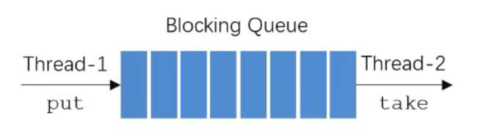

上图，假设一个阻塞队列中有8个空间，他要解决线程1和线程2之间的通信问题

线程1使用put方法往队列中存值，线程2使用take方法从队列中取值

这样做满足于**生产者消费者模式**

线程1就是生产者——生产者就是产生数据的线程

线程2就是消费者——消费者就是使用数据的线程

通过阻塞线程避免了两个线程之间直接打交道

如果直接打交道可能会有一些问题

如：生产者生产数据的速度远远大于消费者消费数据的速度，当消费者消费不过来了，而生产者还在不断的生产数据，没有被阻塞，一直占用CPU的资源，系统的性能就会被浪费掉

反过来，也会占用系统资源

当我使用阻塞队列，生产速度快的情况下，当队列满了，生产者就会进入等待状态，什么也不做，就不占用系统资源

反过来，当消费者消费速度很快，取完数据了，消费者进入阻塞状态，也不会占用资源，从而保证系统的性能

阻塞队列起到缓冲作用，提高系统的性能

JDK提供了以下阻塞队列的实现类：

ArrayBlockingQueue

LinkerBlockingQueue

PriorityBlockingQueue、SynchronousQueue、DelayQueue

以ArrayBlockingQueue为例，介绍其使用方式

#### ArrayBlockingQueue的使用

为了使用阻塞队列，我们创建两个线程

1、生产者线程

定义一个私有的BlockingQueue<Integer> queue;

再定义构造函数，在初始化的时候将queue传入该类

重写run方法，循环每隔20ms往queue中存入一个数字i

class Producer implements Runnable {  
 private BlockingQueue<Integer> queue;  
 public Producer(BlockingQueue<Integer> queue) {  
 this.queue = queue;  
 }  
  
 @Override  
 public void run() {  
 try {  
 for (int i = 0; i < 100; i++) {  
 Thread.sleep(20);  
 queue.put(i);  
 System.out.println(Thread.currentThread().getName() + "生产:" + queue.size());  
 }  
 } catch (Exception e) {  
 e.printStackTrace();  
 }  
 }  
}

2、再定义一个消费者线程

定义私有成员变量BlockingQueue

构造函数初始化queue

重写run方法，我们让消费者每隔随机的时间从队列中取出一个数据

我们让消费者的消费能力小于生产者的生成能力：

class Consumer implements Runnable {  
 private BlockingQueue<Integer> queue;  
 public Consumer(BlockingQueue<Integer> queue) {  
 this.queue = queue;  
 }  
  
 @Override  
 public void run() {  
 try {  
 while (true) {  
 Thread.sleep(new Random().nextInt(1000));  
 queue.take();  
 System.out.println(Thread.currentThread().getName() + "消费:" + queue.size());  
 }  
 } catch (Exception e) {  
 e.printStackTrace();  
 }  
 }  
}

3、在main方法中实例化一个阻塞队列

然后初始化生产者线程，和消费者线程：

一个生产者，2个消费者

public class BlockingQueueTests {  
 public static void main(String[] args) {  
 BlockingQueue queue = new ArrayBlockingQueue(10);  
 new Thread(new Producer(queue)).start();  
 new Thread(new Consumer(queue)).start();  
 new Thread(new Consumer(queue)).start();  
 new Thread(new Consumer(queue)).start();  
 }  
}

控制台输出的部分截图

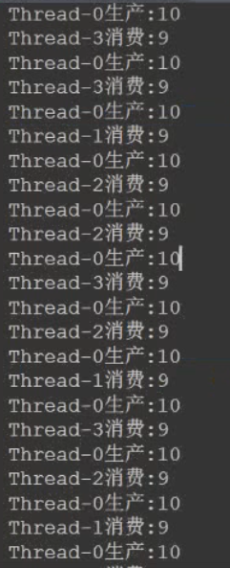

通过头和尾可以看到生产者的队列满了，生产者就进入阻塞状态，消费者持续消费，当队列不满了，生产者又继续生产

### 2、Kafka入门

Kafka简介

- Kafka是一个分布式的流媒体平台。

-应用:消息系统、日志收集、用户行为追踪、流式处理。

Kafka特点

–高吞吐量、消息持久化、高可靠性、高扩展性。

Kafka术语

- Broker、Zookeeper

- Topic、Partition、Offset

- Leader Replica .Follower Replica

我们只使用它的消息系统功能

kafka会把消息存到硬盘中，而不是存在内存中，从而可以处理海量数据

#### 特点详细说明

有人就会问了：读写硬盘不是比读写内存效率低很多吗，为什么还说kafka的效率高

事实上，读写的性能不仅仅看你是读硬盘还是读内存，以顺序读取的方式读硬盘，效率是比随机的读内存高的

Kafka对硬盘的读写就是按照顺序读写的方式进行的，这就保证了处理大量数据的时候还有高性能，所以kafka有高吞吐量的特点

高可靠性，因为kafka是分布式的服务器，可以做集群部署，所以有容错能量

高扩展性也是因为kafka可以轻松的配置服务器

#### 术语解释

Kafka中一台服务器就称其为一个Broker

Zookeeper：Zookeeper不是kafka中的概念，它是一个独立的软件，它能用来管理集群

Kafka内置了Zookeeper，此外Zookeeper也可以单独下载

说到这，先说一下：

消息队列的实现方式大致有两种，一种是点对点的方式，如上节课使用BlockingQueue实际上就是使用的点对点的方式

生产者生产数据放入队列，消费者从队列取值。消费者可能有很多个，A消费者取了一个数据，这个数据就出队了，B消费者就取不到这个数据了，数据是不会被重复取到的。

第二种实现方式叫发布订阅模式：生产者将消息放到某一个位置，可以有很多消费者关注或订阅这个位置，这一个消息是可以被多个消费者同时或者先后读取

**kafka采用的方式就是发布订阅模式，这种方式比较灵活**

Topic：主题，发布订阅模式中生产者将消息发布到的位置或者说空间就叫主题。我们可以将主题理解为是一个文件夹，用来存放消息的一个位置

Partition：分区，对主题位置的分区

如下图，是一个Topic空间，为了增强并发能力，增强服务器的处理能力

Topic被分为了0,1,2共3个区，分多少区根据实际来，这样多线程就可以同时向多个分区中写数据，这样并发能力就很强

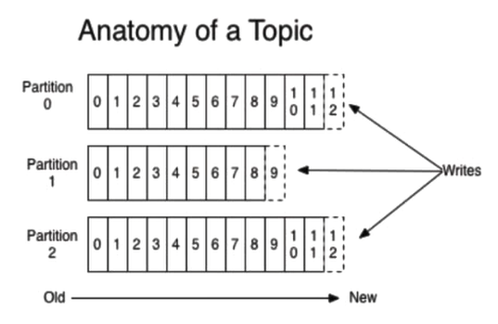

其中一个分区中(一个队列中)，生产者在队尾写入数据，消费者按照索引来读数据，一条队列中可能有多条消息，就需要按照索引来读取消息

如9,10合起来是一个消息，那就两个都要读

Offset：就是分区内的索引

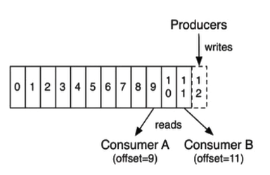

Replica：副本。就是给数据做备份的

kafka是一个分布式的消息引擎，为了让数据更可靠，要对数据做备注。每一个分区的数据都备份了多份，有多个副本

副本分为

Leader Replica:主副本

Follower Replica:随从副本

主副本的能力比较强，当消费者尝试从分区中获取数据的时候，主副本会给消费者响应，处理其请求

而从副本，只是一个主副本的备注，不负责做响应

当主副本损坏，集群就会从从副本中选一个作为主副本

#### 下载Kafka

kafka.apache.org

kafka不分操作系统，所以直接下不带源码的版本即可

apache提供了镜像网址

<https://mirrors.tuna.tsinghua.edu.cn/apache/kafka/3.2.0/>

解压即安装

Kafka的命令都在bin目录下，使用之前，我们先配置Kafka，在config文件夹中配置

先配置zookeeper.properties文件

修改：dataDir=/tmp/zookeeper

这个默认的路径是linux的路径，用来存放zookeeper运行用的数据。windows系统没有这个路径，所以需要修改

修改为D:\JavaSE13\Kafka\Zookeeper

然后配置server.properties文件

修改：log.dirs=/tmp/kafka-logs

这是日志文件存放的位置

log.dirs=D:/JavaSE13/Kafka/kafka-logs

其他的就不用修改了

#### 使用kafka

使用之前，先使用cd进入kafka目录

常用命令：

**启动zookeeper:**

要带windows前缀说明使用windows的命令(其实就是进入windows子文件夹),同时要使用config目录下的配置文件

bin\windows\zookeeper-server-start.bat config\zookeeper.properties

**启动kafka：**

再开一个命令行窗口，进入对应的目录，使用kafka-server-start.bat：

bin\windows\kafka-server-start.bat config\server.properties

启动之后，之前指定的两个目录\Kafka\Zookeeper和Kafka/kafka-logs中就有数据了

**使用kafka：**

再启动一个目录行窗口，进入kafka的bin\windows目录之下

我们首先要创建主题

因为Kafka作为一个消息队列，它采用的是发布订阅模式，发布的内容会放到一个主题之下，所以需要先创建一个主题

主题代表一个位置，也代表的消息的含义

使用：kafka-topics.bat --create --bootstrap-server localhost:9092 --replication-factor 1 --partitions 1 --topic test

create用于创建主题

在哪个服务器上创建主题:--bootstrap-server localhost:9092 (Kafka默认端口是9092)

创建1个副本: --replication-factor 1

设置1个分区: --partitions 1

设置主题的名字: --topic test

**查看服务器下的主题：**

kafka-topics.bat --list --bootstrap-server localhost:9092

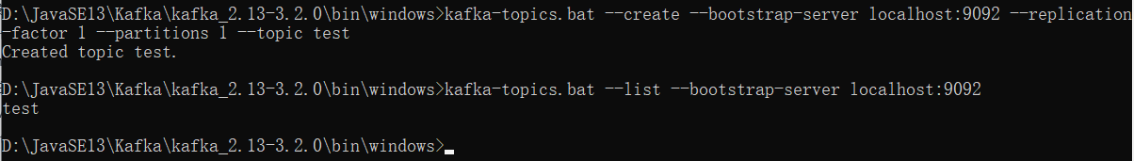

**往主题下发送消息**

发送消息，我们就是生产者，生产者负责发送消息：

kafka-console-producer.bat -broker-list localhost:9092 --topic test

输入上面语句之后，就可以开始发送消息了

若控制台上没有消息要发，就进入阻塞



**读取消息**

再创建一个命令行窗口，作为消费者读消息：

kafka-console-consumer.bat --bootstrap-server localhost:9092 --topic test --from-beginning

--from-beginning表示从头读消息



再在生产者的命令行中输入一些数据，回车，回到消费者的命令行窗口中，也来一个回车就能看到命令行新发的消息

### 3、Spring整合Kafka

引入依赖

- spring-kafka

配置Kafka

-配置server、consumer

访问Kafka

-生产者

kafkaTemplate.send(topic, data) ;

-消费者

@KafkaListener(topics = {"test"})

public void handleMessage (ConsumerRecord recoder) {}

项目中使用Kafka，首先要引入Kafka的依赖，然后配置Kafka，主要是配置Kafka的server,让Spring知道我们要访问哪个服务器

访问Kafka，按照生产者消费者模式来写

对于生产者Spring整合了kafkaTemplate类，其中send方法用于发布消息，参数是(主题,消息内容)

对于消费者，要使用@KafkaListener，Kafka监听器，表示监听一个或多个主题

一旦发现主题中有消息，他就会处理这个消息，自动的把消息包装成ConsumerRecord 类型的数据传入方法中

#### 例程：

引入Kafka的依赖：

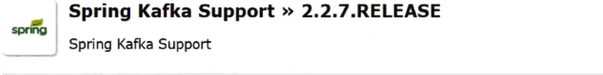

在application.properties中进行Kafka的配置

1 配置server

2 配置消费者的group id，对应在consumer.properties中的下图位置

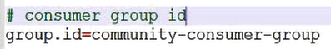

3 配置consumer的是否自动提交消费者的偏移量

4 配置消费者的自动提交的频率 3000毫秒

spring.kafka.bootstrap-servers=localhost:9092  
spring.kafka.consumer.group-id=community-consumer-group  
spring.kafka.consumer.enable-auto-commit=true  
spring.kafka.consumer.auto-commit-interval=3000

新建一个测试类

用生产者发送一个消息，然后看消费者能否接收的到，写一个生产者类，一个消费者类：

@KafkaListener注解的消费者，在没有消息的时候，是一直出在阻塞状态的，一有消息就会读一下，所以消费者是被动的

@Component  
class KafkaProducer {  
 @Autowired  
 private KafkaTemplate kafkaTemplate;  
  
 public void sendMessage(String topic, String content) {  
 kafkaTemplate.send(topic, content);  
 }  
}  
  
@Component  
class KafkaConsumer {  
 @KafkaListener(topics = {"test"})  
 public void handleMessage(ConsumerRecord record) {  
 System.out.println(record.value());  
 }  
}

测试方法：

@RunWith(SpringRunner.class)  
@SpringBootTest  
@ContextConfiguration(classes = CommunityApplication.class)  
public class KafkaTests {  
  
 @Autowired  
 private KafkaProducer kafkaProducer;  
  
 @Test  
 public void testKafka() {  
 kafkaProducer.sendMessage("test", "你好");  
 kafkaProducer.sendMessage("test", "在吗");  
 try {  
 Thread.sleep(1000 * 10);  
 } catch (InterruptedException e) {  
 e.printStackTrace();  
 }  
 }  
}

代码写起来很简单，补充说明一下：生产者生产消息是我们主动去调用方法才生产的

而消费者获取消息是被动的。

### 4、发送系统通知的功能

规划：

触发事件

-评论后，发布通知

-点赞后，发布通知

-关注后，发布通知

处理事件

-封装事件对象

-开发事件的生产者

-开发事件的消费者

当有以上行为的时候，系统会发布通知

因此，发布通知是很频繁的，所以要考虑性能的问题，所以用到消息队列

为了保证性能，我们就要使用消息队列

**为什么消息队列可以保证性能？**

对于点赞、评论、关注3类不同的事件，我可以创建3个不同的主题

一旦事件发生，就可以将事件包装成消息，扔到队列中，然后消息生产者就可以继续进行下一件工作，不用再管后续的业务

而消费者就是负责处理后续业务的

这种设计让生产者和消费者是并发的，他们可以同时处理自己的业务，这种方式称为异步

具体来说，消费者线程的工作就是从队列中读取消息，然后往message表中存一条数据

从技术角度我们是使用Kafka来解决问题，从业务的角度来说，我们称这种解决问题的方式为事件驱动的方式

我们以事件为目标，以事件为主题，所以写代码的时候，基于事件对代码进一步封装。

因此，开发的时候，我们要

1. 封装事件对象——把事件对象定义出来，然后把事件发送时所需要的数据进行封装。不是单独的拼一个字符串。
2. 开发事件的生产者
3. 开发事件的消费者，消费者取出事件然后将事件存入数据库

#### 代码实现

#### 定义事件实体类

（1）事件中需要的属性

主题、事件触发的人、事件发生在哪个实体上、事件发送所在实体的作者

为了事件类的可扩展性，我们再为其添加一个map属性，用来存以后可能需要存但是现在不知道是什么类型的数据

private String topic;  
private int userId;  
private int entityType;  
private int entityId;  
private int entityUserId;  
private Map<String, Object> data = new HashMap<>();

（2）生成Setter和Getter，但是要对其进行修改

所有的set方法都设一个返回值，返回this，方便调用

#### 创建event包、生产者和消费者

1. 创建生产者

生产者要注入KafkaTemplates对象

要生产数据，当事件发生的时候生产数据，我们刚刚定义了事件类Event，目前有3种事件，评论，点赞，关注。所以产生什么数据还要根据事件的类型来判断，所以方法入参要一个event参数

然后调用kafkaTemplate的send方法，将事件发布到指定的主题

@Component  
public class EventProducer {  
  
 @Autowired  
 private KafkaTemplate kafkaTemplate;  
 // 处理事件  
 public void fireEvent(Event event) {  
 // 将事件发布到指定的主题  
 kafkaTemplate.send(event.getTopic(), JSONObject.toJSONString(event));  
 }  
}

1. 创建消费者

消费者中我们要记录日志

要往message表中发数据，所以使用到MessageService

我们要让系统发布的消息是很相近的，如："xxx关注了你"，"xxx评论了你的帖子"，"xxx点赞了你的帖子"

所以我们可以只写一个方法，同时处理这三种消息

为此，我们还要修改常量接口：

创建几个常量：

*/*主题: 评论*String *TOPIC_COMMENT* = "comment";  
  
*/*主题: 点赞*String *TOPIC_LIKE* = "like";  
  
*/* 主题: 关注*String *TOPIC_FOLLOW* = "follow";

创建了主题常量之后，就可以在消费者的方法注解中声明要监听的主题了

方法的设计：

入参是record是由监听器注解帮我们传入的

方法中先对record进行判断是否为空

然后从record中将数据取出，由于它是以JSON字符串的格式传递的，我们先将其转回event格式的数据，进行判断

以上检测都通过就可以向message数据库中存储数据了

回顾message表中的数据：

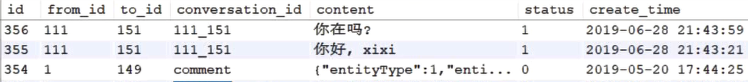

里面有消息的id，发送方的id，接收方的id，会话id，消息内容，消息状态，消息的创建时间

会话id是发送者和接收者id拼在一起的字符串，而对于系统发送的消息，发送方是系统后台，我们只能给它造一个系统id，系统发消息时的from_id就是1

这时记录conversation_id就没有必要，于是我们设计其为comment，消息内容content不再是存一句话，而是存一个 拼出系统消息内容的JSON字符串

创建消息实体类，消息的设计就是按照上述的形式设计

关于字符串如何拼写？先创建一个map，将要显示的信息存入map中

将需要显示的参数包括用户的id，event中的实体类型，event中的实体id

此外，event中其他的不方便单独存放的内容，我们也一并存入map中

最后将这个map转为JSON字符串，再使用message.setContent()，将其传入

@Component  
public class EventConsumer implements CommunityConstant {  
  
 private static final Logger *logger* = LoggerFactory.getLogger(EventConsumer.class);  
  
 @Autowired  
 private MessageService messageService;  
  
 @KafkaListener(topics = {*TOPIC_COMMENT*, *TOPIC_LIKE*, *TOPIC_FOLLOW*})  
 public void handleCommentMessage(ConsumerRecord record) {  
 if (record == null || record.value() == null) {  
 *logger*.error("消息的内容为空!");  
 return;  
 }  
  
 Event event = JSONObject.parseObject(record.value().toString(), Event.class);  
 if (event == null) {  
 *logger*.error("消息格式错误!");  
 return;  
 }  
  
 // 发送站内通知  
 Message message = new Message();  
 message.setFromId(*SYSTEM_USER_ID*);  
 message.setToId(event.getEntityUserId());  
 message.setConversationId(event.getTopic());  
 message.setCreateTime(new Date());  
  
 Map<String, Object> content = new HashMap<>();  
 content.put("userId", event.getUserId());  
 content.put("entityType", event.getEntityType());  
 content.put("entityId", event.getEntityId());  
  
 if (!event.getData().isEmpty()) {  
 for (Map.Entry<String, Object> entry : event.getData().entrySet()) {  
 content.put(entry.getKey(), entry.getValue());  
 }  
 }  
  
 message.setContent(JSONObject.toJSONString(content));  
 messageService.addMessage(message);  
 }  
}

处理完以后我们需要调用生产者和消费者。

什么时候触发事件，我们就调用生产者，消费者则是被动触发的，不需要我们去执行

#### 修改Controller层的代码

于是我们要修改点赞、评论、关注的Controller层

分别向这些类中添加自动注入生产者EventProducer

然后类要继承CommunityConstant常量接口

以评论为例，我们编写评论的时候会触发的评论事件：

new Event()需要设置其Topic，UserId，EntityId，EntityType，由于这是一个评论的事件，会有帖子Id，但我们的Event类中没有帖子id的属性，所以将帖子Id存入Event类中的map中（可能用不上，但是为了扩展性，我们宁愿将其加上）

然后，这个评论可能是一个帖子的评论，也可能是对评论的评论

所以要进行判断，然后如果评论的实体类是帖子，就要获取帖子的Id，从而找到帖子的作者的用户Id，然后设置event.setEntityUserId

如果评论的实体类是评论，就要获取评论的id，从而找到评论的作者（这里要在comment的mapper层和service中补充根据id查询评论的方法）

代码如下：

// 触发评论事件  
Event event = new Event()  
 .setTopic(*TOPIC_COMMENT*)  
 .setUserId(hostHolder.getUser().getId())  
 .setEntityType(comment.getEntityType())  
 .setEntityId(comment.getEntityId())  
 .setData("postId", discussPostId);  
if (comment.getEntityType() == *ENTITY_TYPE_POST*) {  
 DiscussPost target = discussPostService.findDiscussPostById(comment.getEntityId());  
 event.setEntityUserId(target.getUserId());  
} else if (comment.getEntityType() == *ENTITY_TYPE_COMMENT*) {  
 Comment target = commentService.findCommentById(comment.getEntityId());  
 event.setEntityUserId(target.getUserId());  
}  
eventProducer.fireEvent(event);

后续就会由消费者去接收消息

点赞事件的处理：

如果是点赞事件，要先判断是点赞还是取消赞，取消赞就不发送消息

为了方便，我们修改Controller方法的参数，让postId作为一个参数传进来（因为调用这个servlet的页面就是帖子的页面，所以获取帖子Id是很容易的）

// 触发点赞事件  
if (likeStatus == 1) {  
 Event event = new Event()  
 .setTopic(*TOPIC_LIKE*)  
 .setUserId(hostHolder.getUser().getId())  
 .setEntityType(entityType)  
 .setEntityId(entityId)  
 .setEntityUserId(entityUserId)  
 .setData("postId", postId);  
 eventProducer.fireEvent(event);  
}

关注事件的处理

由于当前只能关注用户，所以关注中对event.setEntityUserId的设置也是传入entityId

关注是不需要传入postId的，因为关注的是你这个人。在消息页面中，我们点这条消息，会进入对方的个人主页，拼写对方的个人主页的超链接，也只需要对方的userId即可。

// 触发关注事件  
Event event = new Event()  
 .setTopic(*TOPIC_FOLLOW*)  
 .setUserId(hostHolder.getUser().getId())  
 .setEntityType(entityType)  
 .setEntityId(entityId)  
 .setEntityUserId(entityId);  
eventProducer.fireEvent(event);

#### 修改html页面

之前修改了likeController的入参，因此html中要添加参数

找到discuss-detail中的所有调用like方法的地方，修改：



对应的js代码中也修改参数即可。

#### 测试

要想测试消息队列，在启动服务器之前，要将Zookeeper和Kafka的服务在控制台打开

需要说一下：Kafka在windows系统上做的不好，经常会崩溃，真正使用的时候都是在服务器上的，而服务器都是linux系统，所以不要紧

如果你电脑上Kafka崩溃了。就把kafka-logs文件夹删了就好

我们开启一个账号，对一个帖子进行评论。然后去数据库中查message表，看看是否出现新的数据

运行到此，发现系统报错，错误位置在AOP中的前置通知中

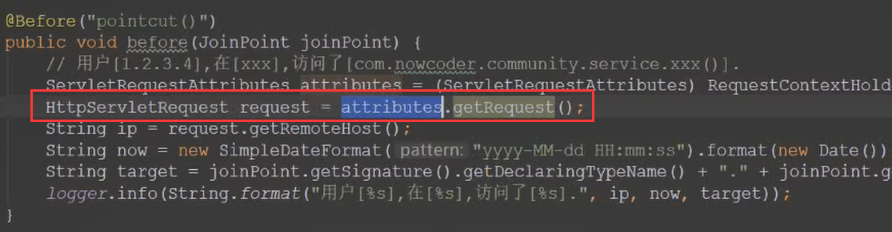

这里报错空指针异常

因为这个前置通知是对所有的service方法进行拦截

之前没有生产者与消费者，所有对service的访问都是通过Controller访问的，现在加入了生产者和消费者，消费者调用了service，里面就无法取得request

于是我们做一个简单的处理，预防它为空：

ServletRequestAttributes attributes = (ServletRequestAttributes) RequestContextHolder.*getRequestAttributes*();  
if (attributes == null) {  
 return;  
}  
HttpServletRequest request = attributes.getRequest();

修改之后再测试，就成功了

### 5、显示系统通知

功能设计：

通知列表

-显示评论、点赞、关注三种类型的通知

通知详情

-分页显示某一类主题所包含的通知

未读消息

-在页面头部显示所有的未读消息数量

#### Mapper

分析，我的网页上会显示最新的一条通知，有3个主题，每个主题都有最新的通知。

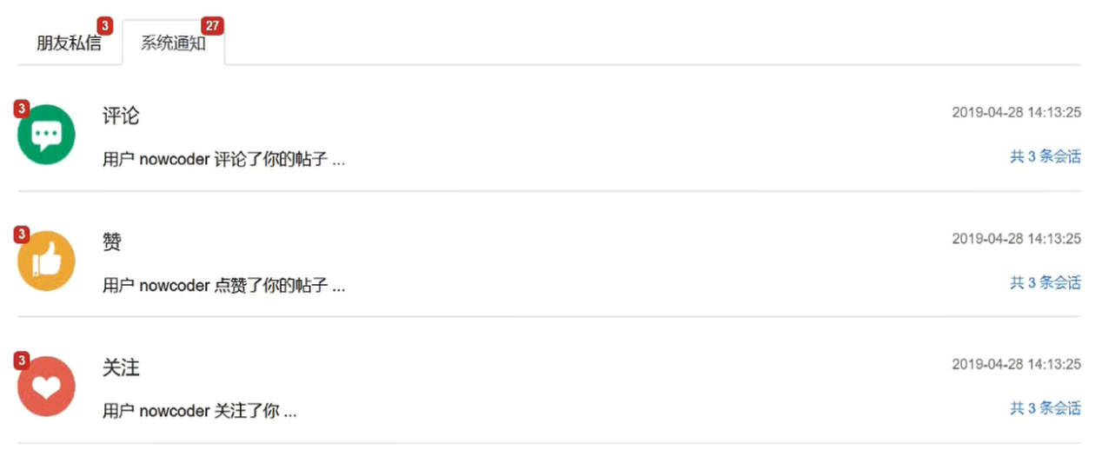

所以，我们需要添加查询某个主题下最新一条通知的方法，看到右侧，我们还要查询某个主题中所包含的通知的数量，此外我们还要显示未读通知的数量

1. 查询某个主题下最新一条通知

参数就是用户Id和主题，是哪个人的通知和哪个主题下的通知

Message selectLatestNotice(int userId, String topic);

1. 查询某个主题中所包含的通知的数量

int selectNoticeCount(int userId, String topic);

1. 查询未读的数量，参数一样，只不过sql语句中加一个状态

int selectNoticeUnreadCount(int userId, String topic);

#### xml对应的修改：

1、查询某个主题下最新一条通知

<select id="selectLatestNotice" resultType="Message">  
 select <include refid="selectFields"></include>  
 from message  
 where id in (  
 select max(id) from message  
 where status != 2  
 and from_id = 1  
 and to_id = #{userId}  
 and conversation_id = #{topic}  
 )  
</select>

2、查询主题中所包含的通知数量

<select id="selectNoticeCount" resultType="int">  
 select count(id) from message  
 where status != 2  
 and from_id = 1  
 and to_id = #{userId}  
 and conversation_id = #{topic}  
</select>

3、查询未读消息的数量

由于我还需要在外面显示未读系统消息的总数量，那时传入的topic就是null，所以sql中判断一下topic是否null

<select id="selectNoticeUnreadCount" resultType="int">  
 select count(id) from message  
 where status = 0  
 and from_id = 1  
 and to_id = #{userId}  
 <if test="topic!=null">  
 and conversation_id = #{topic}  
 </if>  
</select>

#### service层

添加方法：

1、查询最新的通知

public Message findLatestNotice(int userId, String topic) {  
 return messageMapper.selectLatestNotice(userId, topic);  
}

2、查询通知的数量

public int findNoticeCount(int userId, String topic) {  
 return messageMapper.selectNoticeCount(userId, topic);

3、查询未读消息的数量

public int findNoticeUnreadCount(int userId, String topic) {  
 return messageMapper.selectNoticeUnreadCount(userId, topic);  
}

#### controller

创建一个用来显示通知列表的方法：

路径设置为/notice/list

这个列表是同时显示评论类通知的首条消息，消息数量，未读消息数量

以及 点赞类通知的首条消息，消息数量，未读消息数量

以及 关注类通知的首条消息，消息数量，未读消息数量

将查到的数据放入model域中：

先取得消息对象，将对象放入model中

从消息中取出消息内容content，内容是JSON字符串，我们要将其转为普通的类型，然后将数据从其中取出，一个一个的存入messageVO中，

再调用读取消息数量和未读消息数量的方法，也存入messageVO中

然后将messageVO存入model中

点赞和关注类的通知同理，但注意关注类通知中是没有postId的（messageVO.put("postId", data.get("postId"));不删也可以，因为关注通知的页面不会去读这个postId）

最后查询一下总的未读通知的数量，以及未读私信的数量，最后返回/site/notice的页面

@RequestMapping(path = "/notice/list", method = RequestMethod.*GET*)  
public String getNoticeList(Model model) {  
 User user = hostHolder.getUser();  
  
 // 查询评论类通知  
 Message message = messageService.findLatestNotice(user.getId(), *TOPIC_COMMENT*);  
 Map<String, Object> messageVO = new HashMap<>();  
 if (message != null) {  
 messageVO.put("message", message);  
  
 String content = HtmlUtils.*htmlUnescape*(message.getContent());  
 Map<String, Object> data = JSONObject.*parseObject*(content, HashMap.class);  
  
 messageVO.put("user", userService.findUserById((Integer) data.get("userId")));  
 messageVO.put("entityType", data.get("entityType"));  
 messageVO.put("entityId", data.get("entityId"));  
 messageVO.put("postId", data.get("postId"));  
  
 int count = messageService.findNoticeCount(user.getId(), *TOPIC_COMMENT*);  
 messageVO.put("count", count);  
  
 int unread = messageService.findNoticeUnreadCount(user.getId(), *TOPIC_COMMENT*);  
 messageVO.put("unread", unread);  
 }  
 model.addAttribute("commentNotice", messageVO);  
  
 // 查询点赞类通知  
 message = messageService.findLatestNotice(user.getId(), *TOPIC_LIKE*);  
 messageVO = new HashMap<>();  
 if (message != null) {  
 messageVO.put("message", message);  
  
 String content = HtmlUtils.*htmlUnescape*(message.getContent());  
 Map<String, Object> data = JSONObject.*parseObject*(content, HashMap.class);  
  
 messageVO.put("user", userService.findUserById((Integer) data.get("userId")));  
 messageVO.put("entityType", data.get("entityType"));  
 messageVO.put("entityId", data.get("entityId"));  
 messageVO.put("postId", data.get("postId"));  
  
 int count = messageService.findNoticeCount(user.getId(), *TOPIC_LIKE*);  
 messageVO.put("count", count);  
  
 int unread = messageService.findNoticeUnreadCount(user.getId(), *TOPIC_LIKE*);  
 messageVO.put("unread", unread);  
 }  
 model.addAttribute("likeNotice", messageVO);  
  
 // 查询关注类通知  
 message = messageService.findLatestNotice(user.getId(), *TOPIC_FOLLOW*);  
 messageVO = new HashMap<>();  
 if (message != null) {  
 messageVO.put("message", message);  
  
 String content = HtmlUtils.*htmlUnescape*(message.getContent());  
 Map<String, Object> data = JSONObject.*parseObject*(content, HashMap.class);  
  
 messageVO.put("user", userService.findUserById((Integer) data.get("userId")));  
 messageVO.put("entityType", data.get("entityType"));  
 messageVO.put("entityId", data.get("entityId"));  
  
 int count = messageService.findNoticeCount(user.getId(), *TOPIC_FOLLOW*);  
 messageVO.put("count", count);  
  
 int unread = messageService.findNoticeUnreadCount(user.getId(), *TOPIC_FOLLOW*);  
 messageVO.put("unread", unread);  
 }  
 model.addAttribute("followNotice", messageVO);  
  
 // 查询未读消息数量  
 int letterUnreadCount = messageService.findLetterUnreadCount(user.getId(), null);  
 model.addAttribute("letterUnreadCount", letterUnreadCount);  
 int noticeUnreadCount = messageService.findNoticeUnreadCount(user.getId(), null);  
 model.addAttribute("noticeUnreadCount", noticeUnreadCount);  
  
 return "/site/notice";  
}

写到这，我们会想之前实现私信功能的时候，私信页面也会显示通知的消息数量，因此私信页面的方法中也要进行修改

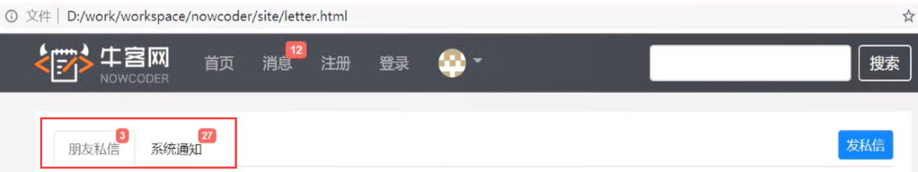

在其servlet的代码最后也加入下面两句

int noticeUnreadCount = messageService.findNoticeUnreadCount(user.getId(), null);

model.addAttribute("noticeUnreadCount", noticeUnreadCount);

#### 修改html页面

上图私信页面的小红数字也要修改，显示系统通知数量直接按照朋友私信的内容修改即可

<li class="nav-item">  
 <a class="nav-link position-relative active" th:href="@{/letter/list}">  
 朋友私信<span class="badge badge-danger" th:text="${letterUnreadCount}" th:if="${letterUnreadCount!=0}">3</span>  
 </a>  
</li>  
<li class="nav-item">  
 <a class="nav-link position-relative" th:href="@{/notice/list}">  
 系统通知<span class="badge badge-danger" th:text="${noticeUnreadCount}" th:if="${noticeUnreadCount!=0}">27</span>  
 </a>  
</li>

下面处理notice.html

1. 设置为thymeleaf模板
2. 修改静态资源
3. 复用头部
4. 修改朋友私信和系统通知的标签页的超链接，以及他们的小红点中的数量

<!-- 选项 -->  
<ul class="nav nav-tabs mb-3">  
 <li class="nav-item">  
 <a class="nav-link position-relative" th:href="@{/letter/list}">  
 朋友私信<span class="badge badge-danger" th:text="${letterUnreadCount}" th:if="${letterUnreadCount!=0}">3</span>  
 </a>  
 </li>  
 <li class="nav-item">  
 <a class="nav-link position-relative active" th:href="@{/notice/list}">  
 系统通知<span class="badge badge-danger" th:text="${noticeUnreadCount}" th:if="${noticeUnreadCount!=0}">27</span>  
 </a>  
 </li>  
</ul>

1. 处理通知列表

分别处理评论类通知：

1. 如果没有通知就不显示通知
2. 通知数量也是同理，通知数量为0就不显示
3. 修改动态的显示时间
4. 修改“用户xxx评论了你的帖子”，获取用户名，动态的显示；这句话是一个超链接，会进入notice的详情页面；“帖子”不一是帖子，可能是评论，所以也要动态修改
5. 修改共几条会话

<!--评论类通知-->  
<li class="media pb-3 pt-3 mb-3 border-bottom position-relative" th:if="${commentNotice.message!=null}">  
 <span class="badge badge-danger" th:text="${commentNotice.unread!=0?commentNotice.unread:''}">3</span>  
 <img src="http://static.nowcoder.com/images/head/reply.png" class="mr-4 user-header" alt="通知图标">  
 <div class="media-body">  
 <h6 class="mt-0 mb-3">  
 <span>评论</span>  
 <span class="float-right text-muted font-size-12"  
 th:text="${#dates.format(commentNotice.message.createTime,'yyyy-MM-dd HH:mm:ss')}">2019-04-28 14:13:25</span>  
 </h6>  
 <div>  
 <a th:href="#">  
 用户  
 <i th:utext="${commentNotice.user.username}">nowcoder</i>  
 评论了你的<b th:text="${commentNotice.entityType==1?'帖子':'回复'}">帖子</b> ...  
 </a>  
 <ul class="d-inline font-size-12 float-right">  
 <li class="d-inline ml-2"><span class="text-primary">共 <i th:text="${commentNotice.count}">3</i> 条会话</span></li>  
 </ul>  
 </div>  
 </div>  
</li>

点赞类、关注类通知同理

### 6、开发通知详情页面

#### mapper

详情页面自然是会显示所有的消息，所以查询的是一个列表，还需要分页

查询某个主题所包含的通知列表

// 查询某个主题所包含的通知列表  
List<Message> selectNotices(int userId, String topic, int offset, int limit);

<select id="selectNotices" resultType="Message">  
 select <include refid="selectFields"></include>  
 from message  
 where status != 2  
 and from_id = 1  
 and to_id = #{userId}  
 and conversation_id = #{topic}  
 order by create_time desc  
 limit #{offset}, #{limit}  
</select>

#### service层

很简单：

public List<Message> findNotices(int userId, String topic, int offset, int limit) {  
 return messageMapper.selectNotices(userId, topic, offset, limit);  
}

#### Controller

首先设置servlet的路径，路径中会带一个参数topic，从而知道我们查询的是哪一类通知

@RequestMapping(path = "/notice/detail/{topic}", method = RequestMethod.*GET*)  
public String getNoticeDetail(@PathVariable("topic") String topic, Page page, Model model) {

然后我们需要利用PathVariable将通知的类型得到

此外要获得当前用户

设置分页信息

下面就可以开始查询了

调用service，进行分页查询

得到List<Message> noticeList

然后遍历noticeList，从中取出信息，将其存入临时的map，然后将map存入一个List<Map<>> noticeVoList中

当我们点进详情页，就代表我们已经看过这些未读消息了，我们要将其状态设置为已读

@RequestMapping(path = "/notice/detail/{topic}", method = RequestMethod.*GET*)  
public String getNoticeDetail(@PathVariable("topic") String topic, Page page, Model model) {  
 User user = hostHolder.getUser();  
  
 page.setLimit(5);  
 page.setPath("/notice/detail/" + topic);  
 page.setRows(messageService.findNoticeCount(user.getId(), topic));  
  
 List<Message> noticeList = messageService.findNotices(user.getId(), topic, page.getOffset(), page.getLimit());  
 List<Map<String, Object>> noticeVoList = new ArrayList<>();  
 if (noticeList != null) {  
 for (Message notice : noticeList) {  
 Map<String, Object> map = new HashMap<>();  
 // 通知  
 map.put("notice", notice);  
 // 内容  
 String content = HtmlUtils.*htmlUnescape*(notice.getContent());  
 Map<String, Object> data = JSONObject.*parseObject*(content, HashMap.class);  
 map.put("user", userService.findUserById((Integer) data.get("userId")));  
 map.put("entityType", data.get("entityType"));  
 map.put("entityId", data.get("entityId"));  
 map.put("postId", data.get("postId"));  
 // 通知作者  
 map.put("fromUser", userService.findUserById(notice.getFromId()));  
  
 noticeVoList.add(map);  
 }  
 }  
 model.addAttribute("notices", noticeVoList);  
  
 // 设置已读  
 List<Integer> ids = getLetterIds(noticeList);  
 if (!ids.isEmpty()) {  
 messageService.readMessage(ids);  
 }  
  
 return "/site/notice-detail";  
}

#### 处理html

之前的通知列表中由于当时还没有写详情页，所以页面的链接没写，现在补上：

<a th:href="@{/notice/detail/comment}">  
 用户  
 <i th:utext="${commentNotice.user.username}">nowcoder</i>  
 评论了你的<b th:text="${commentNotice.entityType==1?'帖子':'回复'}">帖子</b> ...  
</a>

一共3处要修改

然后修改 notice-detail.html

1. 修改thymeleaf模板
2. 修改静态连接
3. 修改头部复用index的
4. 修改返回按钮的链接：

<!-- 内容 -->  
<div class="main">  
 <div class="container">  
 <div class="row">  
 <div class="col-8">  
 <h6><b class="square"></b> 系统通知</h6>  
 </div>  
 <div class="col-4 text-right">  
 <button type="button" class="btn btn-secondary btn-sm" onclick="back();">返回</button>  
 </div>  
 </div>

然后用js实现back方法，写在页面尾部

<script>  
 function back() {  
 ***location***.href = ***CONTEXT_PATH*** + "/notice/list";  
 }  
</script>

通知列表从servlet给过来是一个List，因此我们要做一个循环显示

1. 写上th:each="map:${notices}"
2. 修改用户名，使其动态显示
3. 修改时间
4. 由于消息内容content可能是点赞的内容、评论的内容、关注的内容。我们只有一个html页面，所以我们3种情况都写上，根据topic参数进行判断，显示哪种内容

<ul class="list-unstyled mt-4">  
 <li class="media pb-3 pt-3 mb-2" th:each="map:${notices}">  
 <img th:src="${map.fromUser.headerUrl}" class="mr-4 rounded-circle user-header" alt="系统图标">  
 <div class="toast show d-lg-block" role="alert" aria-live="assertive" aria-atomic="true">  
 <div class="toast-header">  
 <strong class="mr-auto" th:utext="${map.fromUser.username}">落基山脉下的闲人</strong>  
 <small th:text="${#dates.format(map.notice.createTime,'yyyy-MM-dd HH:mm:ss')}">2019-04-25 15:49:32</small>  
 <button type="button" class="ml-2 mb-1 close" data-dismiss="toast" aria-label="Close">  
 <span aria-hidden="true">&times;</span>  
 </button>  
 </div>  
 <div class="toast-body">  
 <span th:if="${topic.equals('comment')}">  
 用户  
 <i th:utext="${map.user.username}">nowcoder</i>  
 评论了你的<b th:text="${map.entityType==1?'帖子':'回复'}">帖子</b>,  
 <a class="text-primary" th:href="@{|/discuss/detail/${map.postId}|}">点击查看</a> !  
 </span>  
 <span th:if="${topic.equals('like')}">  
 用户  
 <i th:utext="${map.user.username}">nowcoder</i>  
 点赞了你的<b th:text="${map.entityType==1?'帖子':'回复'}">帖子</b>,  
 <a class="text-primary" th:href="@{|/discuss/detail/${map.postId}|}">点击查看</a> !  
 </span>  
 <span th:if="${topic.equals('follow')}">  
 用户  
 <i th:utext="${map.user.username}">nowcoder</i>  
 关注了你,  
 <a class="text-primary" th:href="@{|/user/profile/${map.user.id}|}">点击查看</a> !  
 </span>  
 </div>  
 </div>  
 </li>  
</ul>

1. 分页复用index页面的分页

最后处理一下消息未读数量的显示

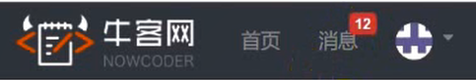

使用拦截器处理：

新建一个拦截器：

什么时候去调用拦截器？在使用方法之前

先查询用户是否登录看，然后数据是从ModelAndView中携带的，所以要看ModelAndView是否为空

如果判断通过，我们就查询未读消息数量和未读系统通知的数量

然后将查询结果相加，存入ModelAndView中

@Component  
public class MessageInterceptor implements HandlerInterceptor {  
  
 @Autowired  
 private HostHolder hostHolder;  
  
 @Autowired  
 private MessageService messageService;  
  
 @Override  
 public void postHandle(HttpServletRequest request, HttpServletResponse response, Object handler, ModelAndView modelAndView) throws Exception {  
 User user = hostHolder.getUser();  
 if (user != null && modelAndView != null) {  
 int letterUnreadCount = messageService.findLetterUnreadCount(user.getId(), null);  
 int noticeUnreadCount = messageService.findNoticeUnreadCount(user.getId(), null);  
 modelAndView.addObject("allUnreadCount", letterUnreadCount + noticeUnreadCount);  
 }  
 }  
}

然后设置拦截器的拦截条件，配置拦截器

将拦截器注入拦截器的配置文件，然后让其不拦截静态资源，然后拦截所有动态的请求

registry.addInterceptor(messageInterceptor)  
 .excludePathPatterns("/**/*.css", "/**/*.js", "/**/*.png", "/**/*.jpg", "/**/*.jpeg");

最后在index页面中设置显示未读消息的数量

<li class="nav-item ml-3 btn-group-vertical" th:if="${loginUser!=null}">  
 <a class="nav-link position-relative" th:href="@{/letter/list}">消息

<span class="badge badge-danger" h:text="${allUnreadCount!=0?allUnreadCount:''}">12

</span>

</a>  
</li>